РЕФЕРАТ

Есеп 245 б., 1 кітап, 1 сурет, 12 кесте, 53 әдебиет, 8 қосымша
ӨСІП-ӨНУІ, ТРАНСФЕРТ ТЕХНОЛОГИЯСЫ, ЦИФРЛАНДЫРУ, КҮТІП-БАҒУ, АЗЫҚТАНДЫРУ, САУУ, МИКРОКЛИМАТ, ЖАҢҒЫРТУ
Зерттеу нысаны - Алматы облысындағы 3 модельдік шаруашылықтар.
Зерттеудің мақсаты - сүтті мал өнімдерін тиімді өндіру үшін озық технологияларды трансферттеу және бейімдеу жолымен модельдік фермалар құру. .
Зерттеу әдістемесі - техникалық, экономикалық, зертханалық және егістік алқаптарды жалпы зерттеу әдістері.
Зерттеу нәтижелері. «Адал» АӨК» АҚ - да 352 бас, «Айдарбаев Е.С.» ШҚ -да 298 бас, «Агрофирма «Dinara – Ranch» ЖШС-де 365 бас сиыр буаз болып шықты. Бұзау шығымы: «Адал» АӨК» АҚ -да 88,9 ... 92,6%, «Айдарбаев Е.С.» ШҚ-да - 90,7...92,3%, «Агрофирма «Dinara – Ranch» ЖШС-да - 90,7...94,4%. «Айдарбаев Е.С.» ШҚ - да жынысы бойыншы бөлінген ұрықпен ұрықтандыру 5292,2 мың теңге, «Адал» АӨК» АҚ - 5303,3 мың теңге, «Агрофирма «Dinara – Ranch» ЖШС - 5680,8 мың тг табыс әкелді. Суық әдіспен бұзауларды өсіру тиімділігі «Айдарбаев Е.С.» ШҚ-да 44,1%, «Адал» АӨК» АҚ -44,8% - ды құрайды. «Адал» АӨК» АҚ төлдерінің азықтық рационын оңтайландыру тиімділігі 46,3%, жалпы экономикалық тиімділік 7618 теңгені құрады, «Айдарбаев Е.С.» ШҚ: 46,3% және 9312 теңге, «Агрофирма «Dinara – Ranch» ЖШС: 31,1% және 4588 теңге. УДЗ-сканердің өтелімділігі «Айдарбаев Е.С.» ШҚ - да 43 айды, «Адал» АӨК» АҚ - 15 айды, ал «Агрофирма «Dinara – Ranch» ЖШС-де-24 айды құрады. Болюсті қолдану сүт сауудың 10,6-16,7% шегінде өсуіне мүмкіндік берді.
Зерттеудің жаңалығы. Қазақстан Республикасында алғаш рет модельдік ферманы құру тиімділігіне кешенді экономикалық бағалау жүргізілді.
Нәтижелерді пайдалану саласы. Сүтті және сүтті-етті мал шаруашылығы.
Енгізу дәрежесі. Әзірлемелер Қазақстандағы 3 шаруашылыққа енгізілді.

Жұмыстың экономикалық тиімділігі немесе маңыздылығы. табынды басқару бойынша замануи жабдықтармен жабдықталған фермаларды ұйымдастырудың неғұрлым ұтымды әдістері әзірленді. Зерттеу нәтижелерін енгізудің экономикалық тиімділігі кемінде 15 миллион теңгені құрайды.
Зерттеу объектісін дамыту жөніндегі болжамды ұсыныс. Зерттеу нәтижелері мал шаруашылығының әртүрлі салаларындағы мамандар қолдана алады.

РЕФЕРАТ

Отчет 245 с., 1 кн., 1 рис., 12 табл., 53 источн., 8 прил.
ВОСПРОИЗВОДСТВО, ТРАНСФЕРТ ТЕХНОЛОГИИ, ЦИФРОВИЗАЦИЯ, СОДЕРЖАНИЕ, КОРМЛЕНИЕ, ДОЕНИЕ, МИКРОКЛИМАТ, МОДЕРНИЗАЦИЯ
Объекты исследований - расположенные в Алматинской области 3 модельные фермы.
Цель работы - создание модельных ферм путём трансферта и адаптации прогрессивных технологий для эффективного производства продукции молочного скота.
Методика исследований - общепринятые зоотехнические, экономические, лабораторные и полевые методы.
Результаты исследований. В АО «АПК «Адал» стельными оказались 352 голов, в КХ «Айдарбаев Е.» - 298 голов, в ТОО «Агрофирма «Dinara-Ranch» - 365 голов. Выход телок составляет: в АО «АПК «Адал» 88,9 ... 92,6%, в КХ «Айдарбаев Е.С.» - 90,7...92,3%, в ТОО «Агрофирма «Dinara-Ranch» - 90,7...94,4%. В КХ «Айдарбаев Е.С.» осеменение сексированным семенем принесла доход 5292,2 тыс.тг, в АО «АПК «Адал» - 5303,3 тыс.тг., в ТОО «Агрофирма «Dinara-Ranch» - 5680,8тыс.тг. Рентабельность выращивания телят в КХ «Айдарбаев Е.С.» при холодном методе выращивания составляет 44,1%, в АО «АПК «Адал» - 44,8%. Оптимизация кормовых рационов молодняка АО «АПК «Адал» дала рентабельность 46,3%, общий экономический эффект составил 7618 тенге, в КХ «Айдарбаев Е.»: 46,3% и 9312 тенге, в ТОО «Агрофирма «Dinara-Ranch»: 31,1% и 4588 тенге. Окупаемость УЗИ-сканера в КХ «Айдарбаев Е.С.» составила 43 месяца, в АО «АПК «Адал» - 15 месяцев, а ТОО «Агрофирма «Dinara-Ranch» - 24 месяца. Применение болюсов дало увеличение надоев молока в пределах 10,6-16,7%.
Новизна исследований: впервые в Республике Казахстан проведен научный анализ и комплексная экономическая оценка эффективности создания модельных ферм.
Область применения результатов. Молочное и молочно-мясное скотоводство.

Степень внедрения. Разработки внедрены в 3 хозяйствах РК.

Экономическая эффективность или значимость работы. Разработаны наиболее рациональные методы организации ферм, оснащенных современным оборудованием по управлению стадом. Экономическая эффективность внедрения результатов исследований составит не менее 15 миллионов тенге.
Прогнозное предложение о развитии объекта исследований. Результаты могут быть использованы специалистами в различных отраслях животноводства.

СоДЕРЖАНИЕ

ТЕРМИНЫ И ОПРЕДЕЛЕНИЯ ……..………………………………….…………………. | 8
ПЕРЕЧЕНЬ СОКРАЩЕНИЙ И ОБОЗНАЧЕНИЙ…..…………………………………… | 10
ВВЕДЕНИЕ…………………………………………………………………………………. | 11
ОСНОВНАЯ ЧАСТЬ ОТЧЕТА О НИР………………………………………………..….. | 18
1 Выбор направления исследований………………………………………………………. | 18
2 Методика исследований………………………………………………………………….. | 20
3 Результаты исследований ……………………………..……………………………….… | 24
Обобщение и оценка результатов исследований…………………………………………. | 61
ЗАКЛЮЧЕНИЕ……………………………………………………………………………... | 62
СПИСОК ИСПОЛЬЗОВАННЫХ ИСТОЧНИКОВ ……………………………………… | 66
ПРИЛОЖЕНИЕ А (календарный план работ за 2018- 2020 год)…………….………… | 71
ПРИЛОЖЕНИЕ Б (таблицы, рисунки к отчету)………….................................................. | 76
ПРИЛОЖЕНИЕ В (список сотрудников, участвующих в реализации НИР)…………. | 117
ПРИЛОЖЕНИЕ Г (список PhD докторантов, магистрантов)……………..…………….. | 128
ПРИЛОЖЕНИЕ Д (список опубликованных работ)……………………………………. | 131
ПРИЛОЖЕНИЕ Е (акты внедрений научно-исследовательских  работ базовых хозяйств) …………………………………………………………………… | 212
ПРИЛОЖЕНИЕ Ж (отчет о патентных исследованиях)………………………………… | 227
ПРИЛОЖЕНИЕ И (2 рецензии к отчету)…………………………………………………. | 243

ТЕРМИНЫ И ОПРЕДЕЛЕНИЯ

В настоящем отчете о НИР применяют следующие термины с соответствующими определениями:

АБСОЛЮТНАЯ ВЛАЖНОСТЬ | - количество водяных паров (в граммах), содержащееся в 1 м³ воздуха
ВНЕШНЯЯ СРЕДА | - все то, что окружает животное (воздушная среда, вода, почва, корма, здания и т.д.) и в тоже время является источником получения пластического (строительного), энергетического и информационного материала для своего организма
ГИГИЕНА СЕЛЬСКОХОЗЯЙСТВЕН-  НЫХ ЖИВОТНЫХ ИЛИ ЗООГИГИЕНА | - (hygieinos – здоровый) наука о влиянии условий и технологий содержания, ухода, включая и кормление, на здоровье и продуктивность животных
ЕСТЕСТВЕННАЯ РЕЗИСТЕНТНОСТЬ ОРГАНИЗМА | - природная сопротивляемость, устойчивость как отдельных систем, так и его целостного состояния к воздействию негативных факторов окружающей среды
ЗДОРОВЬЕ ЖИВОТНЫХ | - естественное физиологическое состояние организма, характеризующееся его уравновешенностью с окружающей средой и отсутствием каких-либо болезненных изменений, т.е. когда структура и функции организма соответствуют друг другу, а регуляторные системы обладают способностью поддерживать постоянство внутренней среды (гомеостаз)
ЗООГИГИЕНА | - наука об охране и укреплении здоровья животных рациональными технологическими приемами содержания, кормления и выращивания, при которых они способны дать максимальную качественную продукцию, обусловленную генетическим потенциалом
ИННОВАЦИЯ | - внедрённое или внедряемое новшество, обеспечивающее повышение эффективности процессов и (или) улучшение качества продукции, востребованной рынком
ОТНОСИТЕЛЬНАЯ ВЛАЖНОСТЬ | - отношение абсолютной влажности к максимальной, характеризует степень или процент насыщения воздуха водяными парами
СИСТЕМА СОДЕРЖАНИЯ ЖИВОТНЫХ | - комплекс зоотехнических, ветеринарно-санитарных, гигиенических и организационных мероприятий, определяемый технологией предприятия и обеспечивающий получение наибольшего количества высококачественной животноводческой продукции при минимальных затратах материальных и трудовых ресурсов
ТРАНСФЕРТ ТЕХНОЛОГИЙ | - процесс распространения технологии, в котором участвуют независимые разработчики и потребители технологий
УПРАВЛЕНИЕ СТАДОМ | - компьютерная программа, которая обеспечивает легкий доступ к полной информации о состоянии животных, контролирует и управляет всеми автоматическими системами комплекса
ЦИФРОВАЯ МОДЕЛЬ РЕЛЬЕФА (ЦМР) | - это математическое представление участка земной поверхности, полученное через материалы топографической съёмки. В ней содержится информация о высоте поверхности земли (без учета растительности), зданий и других объектов
ЧАСТНАЯ ЗООГИГИЕНА ИЛИ ТЕХНОЛОГИЧЕСКАЯ ЗООГИГИЕНА | - наука, изучающее влияние воздушной среды, почвы, качества воды и кормов на биологические особенности разных видов, возрастных и продуктивных групп животных. В её основе лежат технологии выращивания и содержания отдельных возрастных и производственных групп животных и создания для них комфортных зоогигиенических условий
ЭКОНОМИЧЕСКАЯ ЭФФЕКТИВНОСТЬ | - соотношение полученных результатов производства продукции, услуг и затрат труда с расчетом рентабельности

ПЕРЕЧЕНЬ СОКРАЩЕНИЙ И ОБОЗНАЧЕНИЙ

В настоящем отчете о НИР применяют следующие сокращения и обозначения:
АО | – акционерное общество
АПК | – агропромышленная компания
БПЛА | – беспилотный летательный аппарат
ВТМ | – витаминно-травяная мука
ИО | – искусственное осеменение
КД | – конструктурская документация
ПК | – производственный кооператив
РГП | – республиканское государственное предприятие
ТОО | – товарищество с ограниченной ответственностью
ЦМР | - цифровая модель рельефа
ЭКЕ | – энергетическая кормовая единица
NPK | – азофоска, высокоэффективное сложное удобрение, содержащее питательные элементы, как азот, фосфор и калий
Дж | – джоуль
ккал | – килокалория
⁰А | – градус в Ариометрах
⁰С | – градус Цельсия
⁰Т | – кислотность по Тернеру

ВВЕДЕНИЕ

Оценка современного состояния решаемой научно-технической проблемы.
Одной из причин сокращения объема производства молока в Республике Казахстан и уровня его потребления является технологическая отсталость молочных ферм, поскольку их удельный вес, использующих современные технологии и оборудование, составляет 10 - 15% от их общего числа. Кроме того, оснащенность новых и реконструированных молочных комплексов и ферм не всегда соответствует современным технологическим требованиям содержания и кормления высокопродуктивного поголовья скота. В результате чего их биологический потенциал реализуется далеко не полностью, что негативно отражается на обеспечении населения молоком и молочными продуктами отечественного производства [1].
За рубежом ведётся активная работа по созданию новых технических средств механизации и автоматизации производственных процессов. В результате созданы роботизированные и автоматизированные навозоуборочные системы, автоматизированные линии раздачи кормов, роботы на кормовых столах. Одним из наиболее прогрессивных является технология кормления крупного рогатого скота полнорационными кормосмесями. В настоящее время в мире создано и работает более 10 тыс. доильных роботов [2, 3].
Совершенствуются также способы, технические средства и программные продукты для сбора, обработки и анализа необходимых для управления технологическими операциями, процессами и производством в целом данных, а также их автоматизированного и стандартизированного приема и передачи. Компания «GEA Farm Technologies» разработала новое программное обеспечение GEA DairyPro-View, она работает в сочетании с инновационной системой GEA CowView, которая позволяет определять местоположение животного и анализировать его поведение в режиме реального времени [4].
Компания «DeLaval» усовершенствовала свою систему управления фермой DeLaval DelPro Farm Manager. Эта система позволяет проводить комплексный учет результатов работы операторов машинного доения; составлять ежедневные задания специалистам и вовремя напоминать о сроках выполнения основных технологических операций; предоставлять точную и достоверную информацию об удоях для расчета программы кормления в соответствии с продуктивностью животных; вести учет и предоставлять отчеты о здоровье каждого животного и всего стада. У компания «DeLaval» есть своя инновационную разработка - универсальный контроллер для управления работой установленного в животноводческом помещении электрооборудования DeLaval Barn System Controller (BSC). Контроллер BSC представляет собой интерактивное системное решение для полномасштабного контроля, взаимодействия, управления и регулирования находящихся в животноводческом помещении устройств с электрическим приводом. Представляет интерес система мониторинга состояния здоровья жвачных животных «Rumi-Watch» фирмы «ITIN+HOCH» (Швейцария. Система «RumiWatch» быстро и наглядно демонстрирует изменения в поведении животных при пережевывании жвачки, поедании кормов, потреблении воды, передвижении и отдыхе. Фирма «Hölscher+Leuschner» (Германия) разработала прибор «optiCOW» для измерения и взвешивания коров. Коровы с помощью устройства коротковолнового инфракрасного излучения (RFID) индивидуально опознаются в специальном проходном загоне для животных, снимаются на трехмерную камеру и автоматически взвешиваются [5,6].
В последние два года на рынке доильного оборудования автоматические системы доения получили бурное продвижение. В настоящее время основным показателем загруженности робота выступает не количество обслуживаемого поголовья, а максимальное количество выдоенного роботом молока (2000 л в сутки). Исходя из этого, оптимальные размеры молочного стада при использовании доильных роботов составляют от 200 коров и выше [7].
Основание и исходные данные для разработки, обоснование необходимости проведения НИР: Основанием для разработки НИР является договор №40 от «05» ноября 2018 г. между ГУ «МСХ РК» и ТОО «КазНИИЖиК» (Приложение А).
Сведения о планируемом научно-техническом уровне разработки. Одним из инструментов модернизации молочного скотоводства в сложившихся условиях является внедрение современных цифровых, информационных и интеллектуальных технологий (искусственного интеллекта, интернета вещей и индустриального интернета). Их внедрение способно превратить производство молока в высокотехнологичный бизнес, повысить производительность труда за счет появления высокопродуктивных животных, решений по ускоренной селекции; высококачественных кормов и ветеринарных препаратов; инновационных сервисов доставки. Наиболее трудоемкими технологическими процессами в под отрасли являются: доение коров (40% всех трудозатрат), раздача кормов (30%) и уборка навоза (15%). Цифровизация оказывает влияние на рост производительности труда, высвобождая из производственного процесса часть работников [8].
Сельскохозяйственное производство развивается по пути автоматизации и компьютеризации. К таким инновациям можно отнести электронные системы управления стадом. Наблюдается постоянное совершенствование этой новой технологии, возрастает заинтересованность аграриев в ее приобретении, однако лишь 3-5 % молочных ферм страны ввели комплексную автоматизацию управления стадом [9]. Известно, что на формирование конечной цены, например в молочных фермах – на молоко зависит от стоимости оборудования, машин, устройств закупаемый в рамках трансферта и т д. В то же время цена на молоко зависит и от затрат на корма, использование научных достижений, генетического потенциала, системы кормления, управления технологическими процессами и др.
В условиях Республики Казахстан перспективным направлением является создание систем управления, построенных по модульному принципу с целью универсализации и унификации средств автоматизации и возможности их гибкого наращивания [10]. Существующие методы и технические средства реализации этой задачи недостаточно эффективны. Поэтому разработка и совершенствование технических средств для контроля и управления технологическими процессами при индивидуальном обслуживании животных на создаваемых модельных молочных фермах и комплексах является актуальной задачей и имеет важное значение.
Одной из проблем современного молочного скотоводства является отсутствие грамотного подхода к контролю и планированию технологического процесса содержания и эксплуатации животных в фермах. Нарушение данных требований является одной из основных причин, которое не позволяет достичь высоких экономических показателей производства в животноводческом секторе [11].
На современном этапе экономического развития страны молочное скотоводство должно быть конкурентоспособным, высокопродуктивным и рентабельным, что способствует обеспечению независимости страны от импорта молочной продукции. Повышение и реализация генетического потенциала животных зависит от результатов целенаправленной селекционной работы, полноценного кормления, технологии содержания скота и направленного выращивания ремонтного молодняка, соблюдения зоогигиенических параметров микроклимата в помещении и интенсификации технологии получения высококачественного молока и правильного управления технологическими процессами в хозяйствах молочного направления [12].
Использование цифровых технологий для организации производства молока на новой технической основе позволит перейти на более высокий уровень качества за счет внедрения на фермах современных автоматизированных технических средств, позволяющих вести учет продуктивности, планировать процессы воспроизводства стада. В результате повысится экономическая эффективность используемых на предприятии ресурсов, увеличится эффективность и устойчивость производства за счет повышения производительности труда и продуктивности животных, сокращения потерь произведенной продукции [13].
Развитие автоматизированных систем управления в молочном скотоводстве позволит повысить интенсивность использования оборудования, добиться сокращения трудовых и материальных затрат, а также технологического эффекта, который заключается в создании наиболее благоприятных условий для животных. В результате удой увеличивается на 25%, на 20% воспроизводство, снижается уровень заболеваемости животных. Благодаря оперативному отслеживанию уровня молочной продуктивности и своевременному проведению ветеринарных мероприятий можно продлить срок продуктивного использования коров, повысить показатели воспроизводства стада [14]. Основная идея заключается в совершенствовании технологической системы ведения производства, разработке и внедрении эффективных элементов интенсификации технологии холодным методом выращивания молодняка молочного скота в молочно – товарной фермы разной формой собственности разными размерами хозяйства [15].
В теории и практике сельскохозяйственного производства особенное место занимала проблема рационального использования пашни.
В современных рыночных условиях агропроизводства решающими факторами при формировании севооборотов и выборе культур являются конъюнктура рынка и динамика цен на продукцию растениеводства. Однако при узкой специализации у большинства сельхозтоваропроизводителей недостаточно материальных и трудовых ресурсов для выполнения всего комплекса полевых работ в оптимальные сроки. Данные обстоятельства вынуждают руководителей хозяйств и фермеров искать пути и способы повышения эффективности использования пашни, основа которого заложено внедрением инновационных технологий.
Наукой разрабатывались зональные системы земледелия, научно - обоснованные подходы к оптимизации использования пашни и рациональных севооборотов, в производстве стали применять интенсивные технологии возделывания сельскохозяйственных культур. С развитием молочного скотоводства на значительных площадях стали возделывать кукурузу, что значительно улучшило кормовую базу и существенно повысило продуктивность животноводства [16].
Внедрение в кормопроизводство цифровых технологий для улучшения пашни обретает большую актуальность. В современном мире использование технологии точного земледелия в который входит БПЛА (беспилотные летательные аппараты, дроны) для создания NDVI (нормализованный разностный вегетационный индекс) карт, позволяет оценить состояние поля и растений, плотность, всхожесть и рост развития, прогнозирование продуктивности угодий, выявление стрессовых и проблемных зон угнетения растений. С помощью программного обеспечения для картографирования он становится одним из самых успешных методов, позволяющих легко и быстро оценивать здоровье растений, культур и улучшать урожайность в хозяйствующих субъектах.
Таким образом, на основе накопленной информации строится оптимальная программа выполнения технологических операций на весь вегетационный период. В системе максимизируется прибыль от полученного урожая за текущий год вегетации. В настоящий момент использование БПЛА в сельскохозяйственном производстве особо актуальна для больших фермерских хозяйств. Совершая полеты над полями, БПЛА с помощью камеры и датчиков позволяют фермерам в режиме реального времени видеть, как выглядит каждое растение, как происходит процесс созревания с.-х. культур и как изменяется цвет почвы, тем самым сокращая время агронома, сельхозпроизводителя [17].
Сведения о патентных исследованиях и вывод из них. Проведён патентный поиск глубиной 15 лет. Установлено, что выбор направлений исследований по всем задачам являются новыми для Республики Казахстан. Отработаны материалы для углублённого изучения и постановки научно исследовательских работ, согласно схемы исследований.
Сведения о метрологическом обеспечении научно-исследовательской работы: Метрологическое обеспечение НИР проводилось в ОАО «Национальный центр экспертизы и сертификации» и региональными его филиалами путем государственной проверки лабораторных приборов и средств измерений.
Актуальность темы исследований. Молочное скотоводство Казахстана является одной из перспективных и прогрессивных отраслей животноводства. Из актуальных проблем управления в молочном скотоводстве Суровцев В. Н. и Никулина Ю.Н. [18,19] отмечают: во-первых, необходимость визуального постоянного контроля за коровами со стороны доярок (при привязной системе содержания животных), во-вторых, операторы машинного доения уже не являются основными «поставщиками информации» о животном и детально не анализируют поведение коров при беспривязном содержании, поскольку выполняют лишь несколько трудовых операций, в третьих, если в организации или холдинге имеется несколько животноводческих объектов, добавляются проблемы управления сложными многоуровневыми структурами со слабоструктурированными и операционно-анализируемыми процессами.
Существующие методы и технические средства реализации этой задачи недостаточно эффективны. Приведенная информация свидетельствует о том, что применение электронных систем управления стадом в молочном скотоводстве является перспективным направлением развития точного сельского хозяйства в условиях развития цифровой экономики и подтверждает целесообразность использования таких систем в животноводческих комплексах.
Поэтому разработка и совершенствование технических средств для контроля и управления технологическими процессами при индивидуальном обслуживании животных на молочных фермах и комплексах является актуальной задачей и имеет важное значение для экономики страны.
Научная новизна исследований заключается в том, что впервые в Республике Казахстан:
- организованы и функционируют 3 модельные хозяйства, оснащенные современным оборудованием, позволяющим сократить затраты труда и повысить рентабельность производства;
- произведена комплексная оценка эффективности создания модельных ферм в молочном скотоводстве, разработана стратегия ведения производства, маркетинга и менеджмента модельных молочных ферм;
- произведен научный анализ рентабельности использования автоматизированных доильных установок, а также оценка эффективности использования в производстве оборудования системы «Управление стадом».
Цель исследований. Создание модельных ферм путём трансферта и адаптации прогрессивных технологий для эффективного производства продукции молочного скота.
Задачи исследований. Для достижения указанной цели проекта необходима реализация следующих задач:
- анализ эффективности технологии ускоренного определения стельности маточного поголовья и диагностирования гинекологических болезней и способа искусственного осеменения коров семенем, разделенным по полу»;
- сравнительный анализ технологии содержания телят в помещениях и вне его;
- внедрение научных приёмов по улучшению пашни и водопоя скота;
- установка и анализ функционирования оборудования по использованию альтернативных источников энергии и водоподачи на ферме;
- анализ экономической эффективности оборудование по переработке навоза на фермах;
- анализ эффективности внедрённых способов ветеринарной обработки животных и их взвешивания;
- изучение влияния микроклимата в помещении на воспроизводительную способность коров и анализ контроль за его состоянием;
- анализ эффективности влияния интенсивного кормления на рост молодняка различных групп;
- установить опытный образец линии приготовления витаминно-травяной муки, как дополнительной кормовой добавки для сбалансирования рационов кормления молочного скота;
- оценка эффективности использования в производстве системы «Управление стадом» посредством цифровых технологий;
- анализ эффективности применения новых оборудований, в том числе влияющих на снижение затрат производства;
- изучение экономических показателей в целях разработки маркетинговой стратегии для модельных ферм.
Разработана и внедрена научно-обоснованная методика по повышению экономической эффективности создания модельных ферм, основные положение которой изложены в опубликованной монографией и описанной в ходе отчета.
Регистрационная карта: 0118РК01392
Информационные карты 2018 года: 0218РК01411
Информационные карты 2019 года:0219РК01243
Информационные карты 2020 года:

ОСНОВНАЯ ЧАСТЬ ОТЧЕТА О НИР

1 Выбор направления исследований
Современный этап развития молочного скотоводства характеризуется целым комплексом проблем. Одной из важных проблем молочного скотоводства является низкая репродуктивная функция коров. Эффективная профилактика бесплодия и яловости является одним из основных резервов увеличения поголовья скота и повышения пожизненной продуктивности животных и рентабельности производства.
Для повышения молочной продуктивности коров и улучшения качества молока, следует шире использовать возможности роста производства молока путем интенсивного выращивания молодняка. В связи с этим, требуется разработать систему мер и мероприятий по коренному улучшению кормопроизводства, применению технологий, отличающихся высокой производительностью, надёжностью и экономичностью.
Оптимизация общего процесса производства на молочно-товарных фермах сегодня является как никогда важным процессом. Поэтому компания «GEA Farm Technologies» разработала новое программное обеспечение GEA DairyPro-View, она работает в сочетании с инновационной системой GEA CowView, которая позволяет определять местоположение животного и анализировать его поведение в режиме реального времени. CowViewLabel с помощью стационарных датчиков в коровнике отправляет информацию о месте нахождения животного и его активности по выбору на ноутбук, смартфон или ПК. Информация о времени нахождения коровы в боксе, в проходах, у кормового стола, преодолённом ею расстоянии в течение дня позволяет с высокой долей вероятности судить о состоянии её здоровья и помогает точно определить состояние охоты каждого отдельного животного [20].
В электронной системе управления стадом, важное значение имеют транспондеры и идентификационные ворота, объединённые в подсистему распознавания животных. С помощью транспондера (электронной карты) корова распознаётся при входе в доильный зал через сортировочные ворота. На основе обработки полученной информации система оценивает состояние здоровья животного и принимает решение о требуемом количестве премиксов (премиксы даются каждой корове индивидуально в зависимости от ежедневной продуктивности, стадии лактации и общего состояния). Доильные места в системе оснащены электронными пульсаторами и счетчиками молока, которые дают представление о продуктивности каждого животного. Это необходимо для применения основных принципов точного сельского хозяйства в отрасли молочного скотоводства, когда объектом управления выступает не группа животных, а отдельная особь, о которой в автоматизированном режиме осуществляется сбор и обработка информации, то есть ведётся мониторинг. Наличие в комплексной системе управления стадом датчика активности даёт возможность определить оптимальное время осеменения. Электронные системы управления стадом наиболее рентабельны при беспривязном содержании, однако существуют и системы для привязного содержания скота, например, производимые компанией DeLaval и системы управления Dairy Management System 21, разработанные «ГЕА Фарм Технолоджиз Рус» [21].
В целях зоотехнического управления данными по стаду крупного рогатого скота используются также дополнительные программные модули. Эти программы, хранящие информацию о родословных или осуществляющие контроль над ветеринарными работами, представляют собой многофункциональную «компьютерную записную книжку», позволяющую сводить все данные по стаду животных в одну систему и производить их учёт и передвижение, определяя их в ту или иную группу в зависимости от значений показателей.
Также существуют отдельные программы для расчёта кормовых рационов и ветеринарных мероприятий. Помимо этого есть электронная «система выявления охоты», позволяющая определять импульсивность и подвижность животного, указывая на вероятные сроки охоты, однако она, применяется гораздо реже, чем все вышеупомянутые программы (в первую очередь из-за ее высокой стоимости). В целом же для оценки племенных качеств животных или управления товарным стадом необходимы разные программы [22].
Экономический эффект применения электронных систем управления молочным стадом формируется за счет, дополнительного производства продукции и экономия затрат на содержание яловых коров при сокращении продолжительности сервис-периода, экономии расхода семени на искусственное осеменение, снижении уровня заболеваемости маститом и кетозом, а следовательно снижении выбраковки коров. Исследования показали, что совокупный годовой экономический эффект применения электронных систем управления молочным стадом для аграрных предприятий может превышать 50 млн. тг., при этом около 75% экономического эффекта обеспечивается за счет сокращения сервис-периода, 10 % - за счет снижения заболеваемости маститом и около 15 % - за счет снижения заболеваемости кетозом. Приведенная информация свидетельствует о том, что применение электронных систем управления стадом в молочном скотоводстве является перспективным направлением развития точного сельского хозяйства в условиях развития цифровой экономики и подтверждает целесообразность использования таких систем в животноводческих комплексах [23, 24].
2 Методика проведения НИР
Исследования проводились в хозяйствах КХ «Айдарбаев Е.», АО «АПК «Адал» и ТОО «Агрофирма «Dinara-Ranch» Алматинской области. Осуществлялись следующие исследования:
- анализ способа искусственного осеменения коров семенем, разделенным по полу - путем закупа сексированного семени, осеменения маточного поголовья по методике, предложенным Антиповым В.А. и др. [25];
Для проведения искусственного осеменения подобраны телки 12-14 мес. с живой массой от 360 кг. и первотелки голштинской, швицкой и черно-пестрой пород. Осеменение проводили цервикальным методом с ректальной фиксацией шейки матки, заморожено-оттаянным семенем, разделенным по полу 4SU быков-производителей: Marvel (551HO03444), MEGA-JET Reg (151HO03262 JACKNIFE Reg (551HO03357), OPTIC Reg (151HO03478) производства ST Genetics, США;
- анализ эффективности технологии ускоренного определения стельности маточного поголовья и диагностирования гинекологических болезней воспроизводительной функции - с помощью УЗИ - сканера (приложение Б, рисунок Б.1) и сравнительным анализом традиционной ректальной пальпации и УЗИ - диагностики.
- сравнительный анализ технологии содержания телят в помещении и вне ее – путем закупа индивидуальных домиков для телят и сравнительного анализа их роста в помещении и «холодным» методом. Научно – производственные опыты проведены с использованием общепринятых классических методик [26, 27]. Схема выпойки и кормления телят проводилась по методике Венедиктова А.М. [28] и А. П. Калашникова [29].
Каждый телёнок изолируется в пластиковом боксе от всех потенциальных источников инфекции минимум на 20 дней после рождения, для покрытия пола применялась глубокая сухая соломенная подстилка, что позволило легко проводить дезинфекцию бокса после освобождения, имеет достаточно места для свободного движения, что обеспечивается габаритными размерами вольера и домика.
- внедрение научного приема по улучшению пашен - путем закупа семян кормовых культур и посевом кормосмесей: сортовая чистота и отходы определены по ГОСТ 12037-81, лабораторная всхожесть – ГОСТ 12038-84, масса 1000 семян – ГОСТ 12042-84, влажность семян – ГОСТ 12041-82, жизнеспособность – ГОСТ 12039-8. Закладка полевого опыта проводилась по методике полевого опыта [30], оценки, фенологические наблюдения, учеты, ведение отборов и браковка и др. мероприятия проводились согласно методическим разработкам [31, 32, 33]. Отбор почвенных проб был определен по ГОСТ 28168-89, содержание гумуса ГОСТ 26213-84.
Для исследования были использованы спутниковые и наземные данные, составлена карта путем анализа ЦМР (цифровая модель рельефа). Одной из производных ЦМР является величина уклона поверхности (slope), при расчете которой каждая ячейка результирующего растра содержит величину уклона в градусах. Цифровая модель рельефа (ЦМР) – это математическое представление участка земной поверхности, полученное через обработку материалов топографической съёмки. В ней содержится информация о высоте поверхности земли (без учета растительности), зданий и других объектов;
- установка и анализ функционирования оборудования по использованию альтернативных источников энергии и водоподачи на ферме – на основе закупа и монтажа многофункциональной гелиоэлектрической тепловой установки;
- анализ экономической эффективности внедренного оборудования по переработке навоза на фермах - на основе стандартов РК ОСТ 102.1-97 и ГОСТ 31343-2007. Эксплуатационно-технологическую оценку – время нагрева биомассы в реакторе, температура биомассы, количество перерабатываемых биоотходов, среднесуточная производительность по органическим удобрениям; среднесуточный выход биогаза, оценка работоспособности и технического уровня биореактора, проводилась в соответствии с Р–50–605–65–94, СТП 5–98 и ГОСТ 31343–2007. Объем стоков, поступающих на обработку, определялась расчетным методом по среднесуточному выходу навоза и расходу технической воды. Расход технической воды определен по счетчику воды с погрешностью измерения ±0,001 м.
Испытания технического средства производства жидкого органического удобрения проводились как в лабораторных, так и в хозяйственных условиях. Цель этих экспериментальных исследований – обоснование конструктивно-технологической схемы и основных технологических параметров технических средств производства сухого органического удобрения [34].
- анализ эффективности внедренных способов ветеринарной обработки животных и их взвешивания – по общепринятым в ветеринарии методикам и закупом электронных весов с программным обеспечением и средств для фиксации;
- анализ эффективности контроля микроклимата в помещении и влияния его на воспроизводительную способность коров – путем использования разработанного оборудования за контролем микроклимата в помещениях, проведения дезинфекционных работ и анализа воспроизводительных качеств коров после проведенных мероприятий.
Температуру, относительную влажность и скорость движения воздуха определяли с помощью многофункционального измерителя параметров микроклимата «MASTECH MS6300». Замеры проводились в трех точках по диагонали помещения в зоне нахождения молочного скота.
- анализ эффективности влияния интенсивного кормления на рост молодняка различных групп - путем сравнительного анализа хозяйственного и оптимизированного рационов, закупа и установкой опытного образца оборудования по производству ВТМ, как дополнительной кормовой добавки для сбалансирования рационов кормления молочного скота.
Для проведения исследований сформированы 2 группы животных. Ежемесячно проводилась корректировка рационов в зависимости от живой массы телок. Телки контрольной группы получали хозяйственный рацион, а опытная группа – разработанный опытный рацион кормления на основе лабораторного анализа химического состава кормов. Контроль за интенсивностью роста ремонтных телок проводилось путем индивидуального взвешивания в начале опыта и конце каждого календарного месяца утром до кормления и поения. По данным взвешивания устанавливали среднесуточный и абсолютный приросты живой массы:
- оценка эффективности использования в производстве системы «Управление стадом» посредством цифровых технологий - путем закупа и анализа эффективности их использования;
- анализ экономической эффективности применения новых оборудований, в том числе влияющих на снижение затрат производства – на основе расчетов по методикам, предложенным Браун С.Дж. [35], а также согласно общепринятым методикам [36, 37];
- анализ экономической эффективности применения новых оборудований, в том числе влияющих на снижение затрат производства - путем расчета себестоимости молока и рентабельности производства.
Имея фактические данные по элементам затрат, с выделением ведущих, а именно: на корма, электроэнергию, водоснабжение, амортизацию, определили общие расходы на содержание скота и производство молока, рассчитали себестоимость центнера сырого молока:
- изучение экономических показателей для отрасли молочного скотоводства в целом в целях разработки маркетинговой стратегии для модельных ферм.
В целях проведения оценки маркетинга модельных ферм использовались методы статистического анализа и SWOT-анализа. При оценке эффективности менеджмента трех модельных ферм использованы показатели экономичности управления: отношение экономических показателей (валовая продукция, прибыль, валовой доход) к затратам на содержание аппарата управления [38]. Для решения поставленных задач в работе с хозяйствами был применен системный подход в сочетании с различными методами экономических исследований: абстрактно-логический, экономико-статистический и расчетно-конструктивный. В качестве информационной базы использовались данные Комитета статистики Министерства национальной экономики РК, материалы первичного учета модельных хозяйств, экспертные оценки и расчеты исследователей и практических работников [39].
Полученные результаты научных исследований обработаны методом вариационной статистики, с использованием стандартного пакета статистического анализа Microsoft Exsel 2010 на персональном компьютере [40, 41].
Исследования проведены по схеме, представленной на рисунке Б.2, приложения Б.

3 Результаты исследований НИР
Задача 1 «Анализ эффективности технологии ускоренного определения стельности маточного поголовья и диагностирования гинекологических болезней и способа искусственного осеменения коров семенем, разделенным по полу»
Для создания модельных ферм в соответствии с календарным планом в течении 2018-2020 гг. были подобраны 3 хозяйства: КХ «Айдарбаев Е.», АО «АПК «Адал» Енбекшиказахского, ТОО «Агрофирма «Dinara-Ranch» Балхашского районов Алматинской области. Проведен предварительный анализ предприятий по оснащённости оборудованием, текущей ситуации по производству молока и модернизации МТФ с учетом трансферта и адаптации технологий по автоматизации технологических процессов производства продукции.
С помощью УЗИ - сканера определена стельность и диагностированы болезни воспроизводительной функции коров, были осеменены телки и коровы этих хозяйств (приложение Б, таблица Б.1). В АО «АПК «Адал» было осеменено 692 голов коров и телок от общего поголовья, стельными оказались 352 голов, или 50,9%, нестельные коровы и телки составили в количестве 108 голов, или 15,6%. В КХ «Айдарбаев Е.» осеменено 532 голов, стельные 298 голов (56,1%), нестельные 74 голов (13,9%). В ТОО «Агрофирма «Dinara-Ranch» осеменено 714 голов, из них стельными оказались 365 голов (51,1%), нестельными 112 голов (15,7%).
При сравнительном анализе средних результатов по всем хозяйствам наиболее высокие показатели плодотворности осеменения отмечены у телок при естественной половой охоте. При использовании методов гормональной стимуляции половой охоты и последующего искусственного осеменения телок наблюдается снижение плодотворности с 64,2% до 57,3% или в среднем на 7,6%.
По результатам искусственного осеменения коров-первотелок при первой половой охоте плодотворность составила 32,7%, что вполне закономерно, так как у коров импортной селекции оплодотворяемость тесно зависима от гормональной стимуляции. Полученные результаты свидетельствуют об уровне оплодотворяемости телок в первой охоту семенем, разделённым по полу, и традиционном семенем. С точки зрения экономической эффективности сексированное семя имеет преимущество, по сравнению с традиционным по выходу телок, что подтверждается нашими дальнейшими исследованиями.
Проведена диспансеризация коров и телок с помощью УЗИ-сканера в количестве 2061 голов (таблица 1).

Таблица 1 - Результаты диспансеризации и лечения коров за 2019-2020 гг.
Показатели | Воспаление слизистой матки |  |  | Фолликулярная киста |  |  | Гипофункция яичников
Показатели | выявлено | вылечено, % |  | выявлено | вылечено,% |  | выявлено | вылечено,%
АО «АПК Адал» | 15 | 13 | 86,7 | 17 | 16 | 94,1 | 42 | 36 | 85,7
КХ «Айдарбаев Е» | 25 | 22 | 88 | 21 | 19 | 90,5 | 45 | 33 | 73,3
ТОО «Агрофирма Dinara-Ranсh» | 17 | 13 | 76,5 | 7 | 5 | 71,4 | 23 | 18 | 78,3
Итого | 57 | 48 | 84,2 | 45 | 40 | 88,9 | 110 | 87 | 79,1

По данным таблицы 1 установлено, что из 2061 головы коров с нарушениями воспроизводительных функций - 212 голов, или 9,8 % от общего поголовья, в том числе, воспаление слизистой матки обнаружено у 48 голов, или 2,3 %, фолликулярная киста - у 45 голов, или 2,2 %, гипофункция яичников - у 110 голов, или у 5,3%. Из 212 голов с нарушениями воспроизводительных функций вылечено 175 голов, или 82,5%, с воспалением слизистой матки - 84,2%, с фолликулярной кистой - 88,9%, с гипофункцией яичников - 79,1%. Лечение проводили по разработанными нами схемами.
Эндометриты относятся к числу наиболее распространенных акушерско-гинекологических заболеваний коров. Они наблюдаются в основном как осложнения родов и послеродового периода (инфицирование и травмирование слизистой оболочки матки при трудных родах, задержании последа, субинволюции матки и т.д.). Схема лечения коров с эндометритом показана в приложении Б, таблице Б.2.
При фолликулярной кисте повышается уровень секреции эстрогенов. С течением времени секреция эстрогенов может прекращаться. В данном случае, киста может заменяться новой фолликулярной структурой или превращаться в новую кисту. При сохранении кисты яичников в течение длительного времени секреция эстрогенов усиливается и происходит многократное образование фолликулярных кист, вследствие чего может наблюдаться удлинение стадии половой охоты – нимфомания. При нимфомании признаки половой охоты наблюдаются через каждые 2-5 дней. Отличительными признаками нимфомании являются: расслабление крестцово - седалищных связок (впадины между седалищным бугром и корнем хвоста), чрезмерный отек вульвы, длительные и обильные выделения из влагалища, частый беспокойный рев, агрессивность. В приложении Б, таблице Б.3 приведена схема лечения коров при фолликулярной кисте яичников. В первую очередь, при лечении для животного создаются хорошие условия содержания, кормления, устраняются другие патологии, если они имеются. Лечение может предусматривать 2 метода: оперативный и медикаментозный. Оперативные методы (раздавливание кисты, пункция) малоэффективны и не рекомендуются, так как они могут привести к осложнениям в виде травм, кровоизлияний, развитию спаек в яичниках, обратному восстановлению кист и, в итоге, привести к бесплодию. Медикаментозное лечение включает применение гормональных препаратов. БАГ- Сурфагон на основе аналога гонадотропин-рилизинг-гормона вводят три раза с интервалом 24 часа, что вызывает лютеинизацию кисты с последующим ее превращением в лютеиновую кисту. На 11 день после первого введения данного препарата вводят БАГ-Эстрофан на основе простагландинов. БАГ-Эстрофан вызывает рассасывание лютеиновой ткани, которая к данному времени становится чувствительной к действию простагландинов.
Коровам с гипофункцией яичников, проявляющейся задержкой овуляции или ановуляцией, в день проявления феноменов стадии возбуждения полового цикла (перед или после первого осеменения животного) внутримышечно инъецируют сурфагон в дозе 2,0 – 2,5 мл. Животным с ановуляторными половыми циклами назначают также сывороточный гонадотропин, который вводят подкожно за 2 - 3 дня до предполагаемого наступления очередной стадии возбуждения (17 - 19 день после предыдущего полового цикла и осеменения) в дозе 2,5 тыс. м.е. (5 - 6 м.е. на 1 кг массы тела). При ановуляторном половом цикле, сопровождающемся лютеинизацией неовулировавшего фолликула, определяемого в яичнике при ректальном исследовании на 6 - 8 день в виде полостного образования флюктуацией, однократно внутримышечно вводят один из препаратов простагландина мультивит 15 мл внутримышечно эстрафан в дозе 2 мл, а при проявлении стадии возбуждения (при осеменении) — сурфагон или фоллигон — 2,0 – 2,5 мл. В приложении Б, таблице Б.4 приведена схема лечения коров при гипофункции яичников.
В ходе научно-исследовательских работ в хозяйствах были определены результаты пролеченных животных обработанных с препаратом «Фертагил» и «Сурфагон» (таблица 2).
Таблица 2 - Сравнительные результаты использования релизинг-гормонов при фолликулярной кисте яичников у коров
Препарат | Всего гол. | Излечено по 1 курсу |  | Плодотворно осеменено из числа излеченных голов
Препарат | Всего гол. | n | % | n | %
1 | 2 | 3 | 4 | 5 | 6
КХ «Айдарбаев Е.»
Фертагил | 6 | 6 | 100 | 5 | 83,3
Сурфагон | 5 | 4 | 80 | 4 | 100
Продолжение таблицы 2
1 |  | 2 |  | 3 |  | 4 |  | 5 |  | 6
Итого |  | 11 |  | 10 |  | 90,9 |  | 9 |  | 90
АО «АПК «Адал»
Фертагил | 4 |  | 4 |  | 100 |  | 3 |  | 75
Сурфагон | 5 |  | 4 |  | 80 |  | 4 |  | 100
Итого | 9 |  | 8 |  | 88,9 |  | 7 |  | 87,5
ТОО «Агрофирма «Dinara-Ranch»
Фертагил | 7 |  | 7 |  | 100 |  | 6 |  | 85,7
Сурфагон | 8 |  | 7 |  | 87,5 |  | 7 |  | 100
Итого | 15 |  | 14 |  | 93,3 |  | 13 |  | 86,7

По данным таблицы 2 выявлено, что плодотворность от первого осеменения с применением фертагила в КХ «Айдарбаев Е» составила - 83,3%, по группе обработанных с препаратом «Сурфагон» – 100%, в АО «АПК «Адал», соответственно, 75% и 100%, в ТОО «Агрофирма «Dinara-Ranch», соответственно, 85,7% и 100%.
Проведено изучение таких показателей, как продолжительность сервис-периода, оплодотворяемость коров после первого осеменения, количество мертворожденных телят, количество абортированных коров, яловость коров, выход телят на 100 коров, средняя живая масса телят, удой молока на одну голову и количество соматических клеток в молоке (приложение Б, таблица Б.5).
По данным таблицы Б.5 определено, что продолжительность сервис-периода по периодам года опытных хозяйств варьирует в пределах 111...150 дней, с превышением данного показателя в КХ «Айдарбаев Е.С.» (142...150 дней). По остальным показателям среди всех хозяйств особых различий не обнаружено.
Эффективность, получаемая от использования семени, разделенного по полу, и соотношение пола рожденных телят приведены в приложение Б, таблице Б.6.
По данным таблицы Б.6 установлено, что эффективность использования сексированного семени достаточно высокая и выход телок составляет: в АО «АПК «Адал» 88,9 ... 92,6%, в КХ «Айдарбаев Е.С.» - 90,7...92,3%, в ТОО «Агрофирма «Dinara-Ranch» - 90,7...94,4%. При использовании сексированной спермы необходимо следовать некоторым простым принципам: выбор соответствующих для осеменения коров и телок, и надлежащее обращение с сексированной спермой.
Для обеспечения технологического ритма воспроизводства стада нужно ежемесячно получать 9–10 % отелов от поголовья фермы (комплекса), проводить 14–16% осеменений при 55–60%-ной оплодотворяемости. Для такого ритма воспроизводства требуются не только полноценное кормление и правильное содержание коров, но также применение четкой научно обоснованной системы выращивания ремонтного поголовья (приложение Б, таблица Б.7).
По данным таблицы Б.7 выявлено, что во всех хозяйствах ремонтные телки развиваются в соответствии с нормативными требованиями выращивания молодняка молочных пород.
В молочном скотоводстве исключительное значение имеет экономически обоснованная эффективность воспроизводства поголовья маточного стада. В настоящее время, несмотря на бесспорные достижения в области репродуктивной физиологии, эффективность воспроизводства имеет неуклонную тенденцию к снижению.
Расчет основан на выявлении процента полученных живых телят от числа коров и телок случного возраста, имеющихся в хозяйствах на начало анализируемого года .
Экономическая оценка эффективности применения способа искусственного осеменения коров сексированным семенем в трех хозяйствах отображена в приложении Б, таблице Б.8.
По результатам исследований установлено, что в КХ «Айдарбаев Е.С.» экономическая эффективность применения способа искусственного осеменения коров сексированным семенем составила в виде дополнительного дохода 5292,2 тыс.тг.
Так выход телят на 100 голов составляет – 59 голов, а выход телок на 100 плодоотворно осемененных коров 54 головы,при этом стоимость семени 16074,5 тг. В АО «АПК «Адал» эти экономические показатели равны, соответственно: 5303,3 тыс.тг., 54 голов, 15833 тг. В ТОО «Агрофирма «Dinara-Ranch», соответственно: 5680,8 тыс.тг., 58 голов, 15103,3 тг.
Задача 2 «Сравнительный анализ технологии содержания телят в помещениях и вне его»
Исследования проводились в КХ «Айдарбаев Е.С.» и АО «АПК «Адал». Для проведения НИР по холодному методу выращивания телят были закуплены оборудования (пластиковые домики). Пластиковый домик (приложение Б, рисунок Б.3) из прочного, морозостойкого, непрозрачного для солнечных лучей полиэтилена.
Изготавливается методом ротационного формования. Высота – 1,35 см, длина – 2,10 см, ширина – 1,35 см. с весом около 45 кг. Внутри домика застелили солому толщиной слоя 25-30 см. Телят взвешивали, взяли промеры статей тела, пронумеровали и на каждый домик повесили индивидуальную схему выпойки и кормления телят.
В КХ «Айдарбаев Е.» и АО «АПК «Адал» (приложение Б, таблица Б.9), согласно схеме опыта телята контрольной групп содержались 15 дней в профилактории, затем с 16 до 70 дней в помещении в индивидуальной клетке. С 71 по 90 дней групповое содержание по 5 голов, а опытные с 1 по 15 день - в телятнике-профилактории; с 16 по 70 день - в индивидуальных домиках с глубокой сменяемой подстилкой с поддоном на открытом воздухе. С 71 по 90 день на открытом воздухе под навесом по 5 голов.
Проведены исследования по изучению динамики роста и развития телок от рождения и до 5-ти месячного возраста. Методом случайной выборки мы выбрали 2 группы телок по 5 голов в каждой, выращенных традиционным способом и холодным способом. Средняя живая масса телят по группам и разница холодного к традиционному методу представлена в таблице 3.
Таблица 3 - Средняя живая масса телят по группам, кг
Возраст телят, мес | Традиционный метод | Холодный метод | Разница холодного к традиционному ±
КХ «Айдарбаев Е.С.»
При рождении | 35,8±0,79 | 36,1±0,87 | 0,3
1 | 58,6±1,03 | 60,6±1,13 | 2,0
2 | 82,0±1,34 | 86,3±1,47 | 4,4
3 | 105,5±1,74 | 112,3±1,76 | 6,8
4 | 129,5±1,91 | 138,5±1,94 | 9,0
5 | 153,9±2,10 | 165,2±2,13 | 11,2
АО «АПК «Адал»
При рождении | 35,2±0,68 | 35,6 | 0,4
1 | 51,0±0,58 | 60,1 | 2,6
2 | 76,2±0,51 | 85,8 | 3,1
3 | 98,3±0,73 | 111,8 | 5,3
4 | 122,6±0,81 | 138,0 | 6,3
5 | 145,0±0,95 | 164,7 | 9,8

Из данных, представленных в таблице видно, что по группе телят, выращиваемых холодным способом, средние показатели живой массы выше за исследуемый период на 9,8...11,2 кг (Р>0,99).
Для более полного анализа рассчитали абсолютный, среднесуточный и относительный приросты живой массы по периодам выращивания двух групп телят (таблицы 4, 5).

Таблица 4 - Показатели роста телят по традиционной технологии выращивания
Возраст, месяцев | Абсолютный прирост, кг | Среднесуточный прирост, г | Относительный прирост, %
КХ «Айдарбаев Е.С.»
1 | 22,8±0,62 | 734±12,1 | 48,3
2 | 23,4±0,81 | 755±18,5 | 78,4
3 | 23,6±0,95 | 760±17,6 | 99,6
4 | 23,9±1,21 | 772±21,5 | 113,4
5 | 24,5±1,42 | 789±23,4 | 124,6
За период | 118,1±1,81 | 762±23,3 | 124,6
АО «АПК «Адал»
1 | 15,8 | 510±14,1 | 36,6
2 | 25,2 | 813±33,5 | 45,2
3 | 22,1 | 713±25,2 | 33,1
4 | 24,3 | 783±21,7 | 33,1
5 | 22,4 | 723±26,8 | 24,8
За период | 109,8 | 708,4±22,9 | 24,8

Таблица 5 - Показатели роста и развития телят при холодном методе выращивания
Возраст, месяцев | Абсолютный прирост, кг | Среднесуточный прирост, г | Относительный прирост, %
КХ «Айдарбаев Е.С.»
1 | 24,5±0,81 | 790±16,3 | 50,7
2 | 25,7±1,12 | 830±19,6 | 82,0
3 | 26,0±1,24 | 838±21,5 | 102,7
1 | 2 | 3 | 4
4 | 26,2±1,21 | 845±23,2 | 117,3
5 | 26,7±1,33 | 860±27,1 | 128,3
За период | 129,1±1,56 | 832,6±25,6 | 128,3
АО «АПК «Адал»
1 | 18,0 | 580 | 40,3
2 | 25,7 | 830 | 44,8
3 | 24,3 | 785 | 34,9
4 | 25,3 | 815 | 30,8
5 | 25,9 | 836 | 27,2
За период | 119,2 | 769,2 | 27,2

Сравнивая рост телят при разных технологиях выращивания в первые три месяца, следует отметить, что абсолютные и среднесуточные приросты живой массы выше у телят, выращенных холодным способом. Установлено, что среднесуточный прирост в КХ «Айдарбаев Е.С.» за весь период выращивания был выше на 70,6 г и составил 838,6 г, тогда, как в группе с традиционной технологией выращивания, он составил 762 г. Относительная скорость роста у них была на 3,7% выше, чем в первой группе. В АО «АПК «Адал» среднесуточный прирост за весь период выращивания был выше на 60,8 г и составил 769,2 г, тогда, как в группе с традиционной технологией выращивания, он составил 708,4 г. Относительная скорость роста у них была на 2,4% выше, чем в первой группе. Телки, выращиваемые холодным методом, превосходили своих сверстниц, выращенных по традиционной технологии в обогреваемых помещениях, по интенсивности роста во все месяцы и в целом за весь 5-месячный период.
Научное обоснование данной технологии заключается в том, что телята дышат чистым наружным воздухом естественной температуры и влажности, практически без вредных и токсических газов. Получают естественные солнечные лучи.
Расчет экономической эффективности технологий выращивания телят проводили с учетом себестоимости 1 кг прироста живой массы, сложившейся в хозяйстве и цены реализации из данных годового отчета (приложение Б, таблица Б.10). Расчет проводился на 1 голову с учетом прироста живой массы.
По данным таблицы Б.10 установлено, что прибыль оказалась больше, чем при выращивании по традиционной технологии. Рентабельность выращивания телят в КХ «Айдарбаев Е.С.» при холодном методе выращивание составляет 44,1%, в АО «АПК «Адал» - 44,8%.
Затраты позволяют повысить сохранность телят и их жизнеспособность, а также интенсивность роста и развития, что благоприятно сказывается на дальнейшем использовании этих телят и их будущей продуктивности.
Таким образом, установлено, что преимущества применяемого метода выращивания:
- отсутствие больших затрат на строительство домиков-профилакториев;
- естественная вентиляция и ультрафиолетовое облучение;
- легкость уборки и дезинфекции; возможность быстрого перемещения клеток на новое место;
- телята быстрее адаптируются при переводе в другие группы, более устойчивы к респираторным и желудочно - кишечным заболеваниям.
Задача 3 «Внедрение научных приемов по улучшению пашни и водопоя скота»
Рельеф территории АО «АПК «Адал» и КХ «Айдарбаев Е.» находятся на юге, востоке и юго-востоке горный (гора Караш в хребте Заилийское Алатау, горы Бакай, Сарытау, Согети, Торайгыр), на севере - равнинный (Илийская впадина). АО «АПК «Адал» координаты: 43°30'00'' Северной Широты 77°16'00'' Восточной Долготы. Высота над уровнем моря 592 метра. Климат района резко континентальный. Зима мягкая, лето жаркое. Средние температуры января −6 до −10°С; июля 20-24°С. Количество атмосферных осадков на равнине 200-400 мм в среднем в год, на горных склонах 550—700 мм (приложение Б, таблица Б.11).
На полях хозяйств преобладают лугово-каштановые, светло-каштановые и луговые серозёмы. Встречаются также небольшие участки тёмно-луговых и лугово-солончаковых почв, а также тёмно-каштановых почв.
Гумусовый горизонт достигает 30-40 см. Содержание гумуса в верхних горизонтах почвы 2,5-3,6% и более. По механическому составу почвы относятся к средне и тяжёло-суглинистым, крупно-пылеватым. По данным анализа гранулометрического состава величина суммы последних фракций (меньше 0,01 мм) позволяет отнести верхний горизонт до 40 см (пахотный), к средне и тяжелосуглинистым. Почвы на опытном участке мало содержат подвижных форм фосфора 8 - 16мг/кг почвы, содержание легко-гидролизуемого азота составляет 50-106 мг/кг, нитратного азота 10-28 мг/кг. (по Мачигину). В таблице Б.12 приводится подробный анализ гранулометрического состава почвы в хозяйств по горизонтам пахотного слоя.
Химический анализ почвы показал, что почвы на пашне в хозяйстве, где выращивались сельскохозяйственные культуры имеют слабо-щелочную среду (приложение Б, таблица Б.13). Наиболее высокое содержание общего азота на каштановых почвах без солончака 0,524% и солончаке 0,621%, самое низкое содержание на суглинистых почвах занятыми под тритикале. Содержание гумуса на полях хозяйства колеблется от 1,14% до 3,58%. Содержание хлоридов в среднем на большинстве участках составляет 0,052%, за исключением на солончаках 0,115%, на суглинистых почвах 0,063% и на каштановых почвах без солончака занятых под кукурузой на зерно 0,073%. Наличие сульфатов на различных полях составляет от 0,003% до 0,015%, кальция от 0,012 до 0,030% и магния от 0,010 до 0,116% на 100 грамм почвы.
В таблице Б.14, приложения Б отображены данные хозяйства по валовому сбору, урожайности и площади с которых была получена растительная продукция. Согласно полученным данным химического анализа кормов, был подсчитан кормозапас хозяйства в переводе на кормовые единицы и согласно научным рекомендациям по рациону кормления животных, подсчитана потребность в различных видах кормов и реальная обеспеченность ими в хозяйстве [42].
В КХ «Айдарбаев Е.» в 2020 году на площади 1449га возделывались 393га люцерны, 149 га кукурузы на силос, 62 га кукурузы на зерно, 68 га донника, 680га яровой ячмень, эспарцет 34га, овощные 63га (приложение Б, таблица Б.15). Для получения устойчивого урожая сена для скота молочного направления и улучшения почвенного покрова в севооборот возделываемых культур в КХ «Айдарбаев Е.» на участке 34 га была введена, новая для этого хозяйства, бобовая многолетняя культура - эспарцет. Оптимальное содержание подвижного фосфора составляет 30-35мг/кг, поэтому под предпосевную обработку почвы были внесено 100кг д.в. на 1га фосфорных удобрений [43].
АО «АПК «Адал» больше всего пахотных земель в хозяйстве заняты под кукурузу и в первую очередь под кукурузу на зерно 1 406 га, под кукурузу на силос 256 га и кукурузу на зелёный корм 43 га. Значительные площади занимает люцерна, 394 гектарах выращивают на сено, сенаж 247 га и на зелёный корм 200 га, так же является семеноводческим хозяйством, где ежегодно 85 га люцерны отведены на получение элитных семян.
В 2020 году весной перед посевом проведены исследования в объеме по 50 га в АО «АПК «Адал» и в ТОО «Агрофирма «Dinara Ranch», а также 34 га в КХ «Айдарбаев Е.». В таблице Б.16 показано почвенный анализ хозяйств АО «АПК «Адал», КХ «Айдарбаев Е.», ТОО «Агрофирма «Dinara Ranch» (почвенные анализы проведены в отделе минерального питания и агроэкологии ТОО КазНИИЗиР). По картограммам (приложение Б, рисунки Б.4 - Б.11) видно, что на исследуемых участках содержание гумуса варьируется в КХ «Айдарбаев Е» пределах от 2,19 - 2,98%, при рН 8,6 щелочная, щелочно-гидрализуемый азот в среднем 67,6мг/кг, фосфора 15,3мг/кг, калий 446мг/кг. В АО «АПК «Адал» 2,69-3,17 % при рН 8,4, щелочная; щелочно-гидрализуемый азот в среднем 72,9мг/кг; фосфора 16,7мг/кг, калий 279мг/кг. Так как, границы этих хозяйств находятся рядом существенных отклонений по содержанию N (азота) и Р (фосфора) нет, разница в обменном калии, на участке КХ «Айдарбаев Е.» в два раза больше. По результатам агрохимического анализа почв хозяйств, видно что содержание N (азота) и Р (фосфора) низкое и очень низкое.
Для увеличения урожайности на исследовательском участке в АО «АПК «Адал», по возделыванию сои были рекомендованы внесение минеральных удобрений с плановой урожайностью 4т/га, сои N (азота ) от 40-60кг д.в. (действующего вещества) припосевное внесение Р₂О₅ - 100 кг.д.в., также припосевное и К₂О - 60 кг дв.в. Ежемесячные космомониторинг отдельных элементов агротехнологического цикла, показали стабильный прирост биомассы сои к планируемому урожаю 4т/га [44].
ТОО «Агрофирма «Dinara Ranch», климатические условия отличаются от месторасположения остальных хозяйств на +3,+5⁰С на исследуемом участке 50га, рН 8,5, щелочная содержание гумуса очень низкий 1,17%, содержание NPK очень низкий и низкий, картограммы рисунок приводятся в приложении Б, рисунки Б.12-15. Из поставленных задач хозяйством, была выбрана культура кукуруза на силос. Были рекомендованы внесение минеральных удобрений N (азота ) от 180кг д.в. (действующего вещества) с разделением на предпосевное внесение 80кг д.в.+подкормка100кг д.в.; в основное внесение: Р₂О₅ - 100кг.д.в. , К₂О - 100кг дв.в. (приложение Б, рисунок Б.16). Структура посевных площадей на 2020г. в ТОО «Агрофирма «Dinara Ranch», представлена в приложении Б, таблице Б.17, для обеспечения молочного скота правильным рационом питания в севообороте представлены как зерновые так и бобовые культуры.
Внедрены в производство БПЛА методы оценки пашни и зафиксированы в картограммах пашни хозяйств. В ТОО «Агрофирма «Dinara - Ranch» обработанные данные БПЛА и космосьемок показывают начальную деградацию почвы. Нужно учитывать, что на полях хозяйства было доминирование возделывания риса (монокультура). Для увеличения продуктивности и улучшения почвы в ТОО «Агрофирма «Dinara Ranch» рекомендовано 5 или 6-ти польный севооборот кормовых культур: 3 года (многолетние: люцерна, эспарцет); кукуруза на силос или на зерно; зерновые (ячмень, тритикале, пшеница, рис). Классификация растра «уклон» для ТОО «Агрофирма «Динара-Ранч» показала, что в пределах полей хозяйства участки с высоким риском эрозии отсутствуют. Карта получена на основании анализа весенних снимков, в целях минимизации засветки сигнала на спутниковый сенсор от растительности. Анализ карты показал нарастание засоленности и площади очагов деградации в направлении с запада на восток. Западные поля, расположенные вдоль берега реки, лишены признаков деградации и имеют слабую степень засоления. Восточная часть содержит признаки умеренного и сильного засоления.
Локальное понижение значений NDVI означает угнетение растительности (Приложение Б, рисунок Б.17-Б.21). Состояние полей ТОО «Динара-Ранч» показывает, что на контрольном поле стабильный прирост биомассы. На отдельных полях люцерны снижение значений индекса – проведена уборка. В условиях засухи и обедненного почвенного покрова хозяйства соблюдая агротехнологию и использование специальных оборудований для обработки почвы и растений (орудия комбинированного ОКП-3,6; борона дисковая навесная БДН-2,4; сеялка зернотравяная Lena24, распределитель минеральных удобрений РУ -1600, опрыскиватель полуприцепной ОПШ 1825, роторная косилка) оказали положительный эффект при сборе урожая [45]. Так в ТОО «Агрофирма «Dinara Ranch» было получено на площади 920га кукурузы на силос по кругу 220,6 ц/га с исследуемого участка при внесении N₉₀P₁₀₀ с 50 га 2105 тонн; сено люцерны с 1505 га по 100ц/га (таблица 6).
Таблица 6 - Результаты внедрения технологий на пашне в 2020 году
Наименование хозяйства | Площадь, га | Культура | Норма удобрений | Урожайность с га, тонн | Урожайность тонн
АО «АПК «Адал» | 50 | соя | N₄₀P₁₀₀K₆₀ | 3,9 | 195
КХ «Айдарбаев Е.С.» | 34 | Эспарцет, сено | N₄₀P₁₀₀ | 7,2 | 244,8
ТОО «Агрофирма «Dinara Ranch» | 50 | кукуруза на силос | N₉₀P₁₀₀ | 42,1 | 2105

По результатам внедрения технологий на пашне получено в 2020 году в АО «АПК Адал» 195 тонн сои с 50га при внесении N₄₀P₁₀₀K₆₀, в КХ «Айдарбаев Е.» с 34га эспарцета получено 244,8тонн сена.
Водоснабжение в хозяйствах централизованное, при котором все точки потребления снабжаются из одного источника.
Анализ кормов проводился в испытательном центре ТОО «Казахский научно-исследовательский институт животноводства и кормопроизводства», показатели отобранных образцов приводятся в приложении Б, таблице Б.18.
КХ «Айдарбаев Е.» в этом 2019-2020 году обеспечили хозяйство 7 видами кормов. Химический анализ кормов показал содержание протеина наилучшем в зерне тритикале 12,81%; и кукурузы 8,09%; в донниковом сенаже 7,19%; кукурузном силосе 2,9%. Обеспеченность кормовыми единицами в килограмме корма соответственно наибольшее было на тритикалевом зерне 1,21 и кукурузном 1,15, донниковый сенаж 0,40 и кукурузный силос 0,20. В АО «АПК «Адал» химический анализ кормов показал следующие данные: содержание протеина в люцерновом сенаже составило от 4,88-5,16%, у кукурузного силоса от 60,75-68,9%; содержание жира соответственно порядка перечисления 1,67-1,86; 1,06-1,15%; клетчатки в люцерновом сенаже от 12,31до 11,76%; кормовых единиц в килограмме корма соотвественно в сенаже люцерны от 0,21 до 0,27. В ТОО «Агрофирма «Dinara Ranch» по 4 видам производимых кормов был проведен химический анализ кормов по содержанию протеина наибольшее было в люцерновом сене от 13,57-13,93%, жира 1,11-2,8%, кормовых единиц в килограмме корма 0,47-0,48. Химический анализ кукурузного силоса показал протеина 3,62до 4,7% жира 1,4-1,5 %, клетчатки 10,58-13,18, в пересчете на кормовые единицы 0,16-0,24.
Задача 4 «Установка и анализ функционирования оборудования по использованию альтернативных источников энергии и водоподачи на ферме»
Важнейшими задачами развития энергетики сельского хозяйства и машиностроительной отрасли по разработке и выпуску энергетического оборудования являются снижение энергоемкости производства продукции животноводства и растениеводства, следовательно, и ее себестоимости, обеспечение надежного и устойчивого энергоснабжения сельских товаропроизводителей. Их достижение определяется решением ряда организационно-правовых, научно-технических и производственных задач по техническому переоснащению систем энергообеспечения и эффективному использованию энергии на базе нового конкурентоспособного, ресурсо- и энергосберегающего энергетического оборудования по приоритетным направлениям [46].
Для экономии электроэнергии для подогрева воды и использовании пара в КХ «Айдарбаев Е.С.» установлена многофункциональная гелиоэлектрическая тепловая установка (МФГЭТУ) опытного образца.
Основными элементами конструкции МФГЭТУ являются трехфазный электродный парогенератор 1, теплоизолированный накопительный бак 2, щит управления 3 (приложение Б, рисунок Б.22), гелиоколлектор, компенсационный бачок и циркуляционные насосы (на рисунке не показаны).
Проведены хозяйственные испытания ГЭТУ–25/1000 в режиме солнечного нагрева воды в бойлере (таблица 7).
Таблица 7 – Результаты хозяйственных испытаний ГЭТУ–25/1000 в режиме солнечного нагрева воды в бойлере
Показатель | Единица измерения | Значение показателя
1 | 2 | 3
Площадь гелиоколлектора ГЭТУ–25 | м² | 5,7
Вместимость бойлера | л | 500
Площадь поверхности теплообменника, используемого для нагрева воды в бойлере | м² | 0,5
Начальная температура воды в бойлере | ºС | 23
Средняя температура воды в конце нагрева | ºС | 18
Степень нагрева воды в бойлере | ºС | 57
Продолжительность нагрева | ч | 39
Продолжение таблицы 7
1 | 2 | 3
Полезная энергия, затрачиваемая на нагрев воды | кВт·ч | 9
Расход электроэнергии на работу насоса, кВт·ч | кВт·ч | 22,9
Солнечная энергия, поступающая на поверхность гелиоколлектор, за период нагрева | кВт·ч | 0,6  35,18
КПД установки в режиме нагрева воды |  | 0,64

Таким образом, многофункциональная установка, решает, во-первых, задачу комбинированного использования солнечной и электрической энергии для выработки теплоты, во-вторых, обеспечивает в полной мере горячей водой и паром технологические процессы, а также отопление помещений доильно-молочного блока фермы. Результаты экспериментальных исследований показали, что технические параметры опытного образца соответствуют требуемым параметрам.
Достоинствами МФГЭТУ являются:
– многофункциональность, т.е. возможность ее использования для получения горячей воды и пара, а также отопления помещений; при этом повышается коэффициент загрузки установки, значительно снижается капитальные затраты на приобретение теплового оборудования;
– возможность круглогодичного использования солнечной энергии для нагрева воды, что позволяет значительно экономить до 15000 кВт·ч электроэнергии;
– высокая степень автоматизации с применением микропроцессорной системы управления;
– применение новой электродной системы с переменным межэлектродным расстоянием, обеспечивающей работу установки в широком диапазоне изменения удельного сопротивления котловой воды без продувки, что способствует значительному снижению тепловых потерь с удаляемой засоленной водой, а следовательно, поддержанию к.п.д. установки на высоком уровне.
- наличие двух встроенных теплообменников в корпусе электродного парогенератора позволяет использовать его не только для получения пара, но и для нагрева теплоносителей других потребителей, т.е. расширяется функциональные возможности парогенератора.
Годовой экономический эффект от использования МФГЭТУ на ферме на 200 голов составляет 585578 тг, срок окупаемость - 3,7 года.
Задача 5 «Анализ экономической эффективности внедрённого оборудования по переработке навоза на фермах»
Использование бактерии для переработки обеспечат процессы, которые со временем превратят фекалии животных в полноценное удобрение органического происхождения.
Традиционные методы переработки навоза эффективно используются до сих пор. Но по сравнению с более современными технологиями они имеют существенные недостатки:
- длительный срок, который требуется для «созревания» субстрата до нужной кондиции;
- «одностороннее» использование – изготовление исключительного удобрения, которое часто остается невостребованным в полном объеме внутри одного хозяйства.
В итоге это приводит к тому, что необработанный навоз просто накапливается рядом с животноводческими фермами, что вызывает серьезные нарекания у экологов [47].
Современные способы утилизации предлагают фермерам гораздо больше возможностей:
- позволяют переработать сырье естественного происхождения быстро и разнообразно, «превращая» экскременты в подстилку для животных, биогаз, топливные брикеты, более разнообразные применяемые виды удобрения;
- современное хозяйство, оснащённое передовым утилизационным оборудованием, может полностью обеспечивать себя топливом, электроэнергией и натуральными удобрениями;
- утилизация отходов жизнедеятельности животных решает не только вопросы коммерческой выгоды.
Современные технологии и машины для утилизации навоза отвечают всем требованиям экологичного, бережного отношения к окружающей природе, сохраняя ее для будущих поколений [48].
В результате мониторинга систем навозоудаления на ферме КХ «Айдарбаев Е.» установлено, что в трех основных коровниках содержится 941 головы коров голштинской породы, навоз из коровников удаляется с помощью дельта-скрепера и гидросмывом с отправкой жидкого субстрата в навозную яму. В КХ «Айдарбаев Е.» на подготовленной площадке установлены все оборудования трехступенчатого биореактора, соединены трубопроводы подачи и откачки субстрата. Монтирована система автоматики управления рабочим процессом трехступенчатого биореактора. Проверена герметичность системы и корпуса реакторов. Расстояние между реакторами подобраны так, чтобы достичь максимальную экономию заливных и сливных труб системы подачи субстрата (рисунок 1).
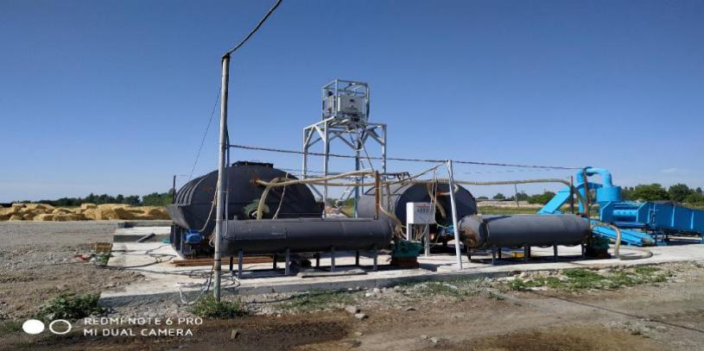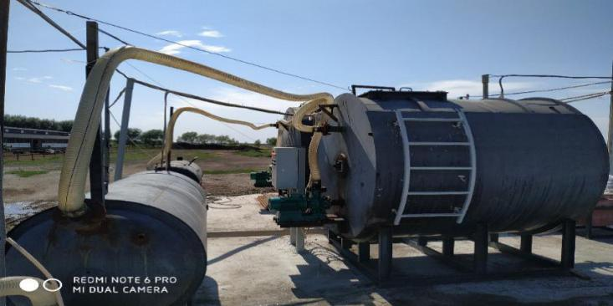
Рисунок 1 - Общий вид монтируемого оборудования трехступенчатого биоректора

Технология управляемого трехступенчатого анаэробного сбраживания и термическая нейтрализация позволяют сократить затраты, а комплекс автоматического контроля и управления сводит к минимуму участие персонала и позволяет получать стабильное качество жидких удобрений.
Из данных таблицы Б.19, приложения Б видно, что годовой выход полужидкого навоза в КХ «Айдарбаев Е.С.» (приложение Б, рисунок Б.23) на МТФ – 35755,4 т. со средней влажностью 86–88 %.
Установлено, что применение трехступенчатого биореактора, с системой автоматики, позволяет ускорить процесс переработки с обеззараживанием и произвести качественное жидкое органическое удобрение в беспрерывном режиме. Данный режим обеспечивает высокую степень обеззараживания отходов и достигает производительности до 16,0 т/сутки. Трехступенчатый реактор с системой автоматики управления производственным процессом установлен возле навозной ямы, и загрузку осуществляет из навозной ямы в бункере приготовления субстрата с помощью насосной станции измельчения (приложение Б, рисунок Б.24).
С точки зрения экономической эффективности переработки и дальнейшего применения твердых концентрированных органических удобрений в растениеводстве определяющей является себестоимость полученного удобрения (приложение Б, таблица Б.20).
Из данных таблицы Б.20 видно, что разработанная инновационная технология переработки полужидкого навоза крупного рогатого скота в концентрированные твердые высококачественные органические удобрения позволяет при себестоимости единицы продукции 1047,3 тыс. тенге/тонна значительно повысить рентабельность растениеводства в КХ «Айдарбаев Е.»
По данным таблицы Б.21, приложения Б установлено, что затраты по твердым органическим удобрениям на 1 га составили 34136 тг, а концентрированных органических удобрений – 13483,2 тг, при этом рентабельность концентрированных органических удобрений составила 175,4%.
Задача 6 «Анализ эффективности внедрённых способов ветеринарной обработки животных и их взвешивания»
Закуплены и установлены во всех трех хозяйствах станки-фиксаторы с программированными весами для проведения ветеринарных и зоотехнических мероприятий (приложение Б, рисунок Б.25).
В хозяйствах проведена сравнительная оценка уровня распространения различных болезней среди дойных коров и эффективности реализации профилактических и лечебных мероприятий в хозяйственных условиях. В каждом хозяйстве проводятся мероприятия по борьбе с болезнями, а также проводится профилактика и лечение болезней. Поэтому целью нашего исследования было определение терапевтической эффективности препаратов, применяемых при профилактике и лечении заболеваний при ветеринарной обработке животных. Во всех трех хозяйствах в обязательном порядке проводятся сезонные плановые весенне-осенние вакцинации животных согласно утвержденного плана-графика и очередности.
Была выявлена динамика загрязнения микроорганизмами до следующего доения (через каждые 2 часа), результаты приведены в приложение Б, таблице Б.22.
В результате санитарной обработки сосков вымени здоровых коров отечественным препаратом «Промиксан» в хозяйстве АО «АПК «Адал» через 2 часа степень зараженности микроорганизмами снижалась до 3,6 ± 2,1х10⁵ КОЕ / мл (55,7%), через 4 часа снижена до 1,2 ± 0,4х10⁴ КОЕ / мл, эффективность 98,1%. В результате через 6 часов наблюдается незначительное повышение степени загрязнения микроорганизмов. В то же время, как и через 8 часов, количество микроорганизмов (5,2±1, 8х10⁴ КОЕ/мл) не увеличилось. Результаты санитарной обработки вымени здоровых коров отечественным препаратом «Промиксан» (98,1%) в хозяйстве АО «АПК «Адал» на 1,6% выше, чем у препарата «Блокада», и на 20,9% выше, чем в группе необработанной препаратом. У больных коров, соответственно, этот показатель оказался выше на 2,1% и 30,7%. В КХ «Айдарбаев Е.» была проведена оценка эффективности проведенных ветеринарных обработок. В результате обработки здоровых коров препаратом «Промиксан» (96,7%) показали, что на 1,7% выше препарата «Vet Clean MP»; на 23,3% выше, чем у здоровых коров необработанных препаратом. В результате санитарной обработки вымени больных коров установлено, что эффективность препарата «Промиксан» составила - 94,3%, что выше, чем в контрольных группах на: 2,2% и 31,7% соответственно. В ТОО «Агрофирма «Dinara Ranch» была проведена оценка эффективности проведенных ветеринарных обработок. В результате обработки здоровых коров препаратом «Промиксан» (96,4%) показали, что на 2,5% выше препарата «Vet Clean MP»; на 23,5% выше, чем у здоровых коров необработанных препаратом. В результате санитарной обработки вымени больных коров установлено, что эффективность препарата «Промиксан» составила - 93,9%, что выше, чем в контрольных группах на: 2,3% и 31,9%, соответственно.
Были проведены исследования по сравнительному определению эффективности действия лечебных свойств препаратов для профилактики субклинического мастита. Результаты исследований приведены в приложение Б, таблице Б.23.
Установлено, что в АО «АПК «Адал», лечебные свойства препарата «Промиксан» соответствуют: у здоровых коров – 86,7%; у больных коров – 73,4%. Аналогичный показатель был в препарате «Блокада» у здоровых коров – 80,0% у больных коров – 73,4% в группе. Установлено, что лечебные свойства препарата «Промиксан» составляет 80,1%, что выше, чем у препарата «Блокада» - на 3,4%, и на 20% выше, чем у группы, не обработанные препаратом. В КХ «Айдарбаев Е.» лечебные свойства препарата «Промиксан» соответсвуют 73,4%, что выше, чем у препарата «Vet Clean MP» – и на 46,7% выше, чем у группы, необработанные препаратом. В ТОО «Агрофирма «Dinara Ranch», лечебные свойства препарата «Промиксан» составили 80,0%, а у больных коров - 66,7 %. Эти показатели были выше по сравнению с контрольными группами.
Результаты исследований представлены в виде диаграммы (приложение Б, рисунок Б.26).
Доказано, что субклинический мастит можно предотвратить, если проводить ветеринарно-санитарную обработку вымени после дойки коров в соответствии с требованиями.
Система профилактики болезней органов размножения должна включать комплекс хозяйственно-зоотехнических, специальных ветеринарных и санитарно-гигиенических мероприятий. Результаты исследований ветеринарной обработки акушерско-гинекологические заболеваний у коров приведены в приложении Б, таблицах Б.24 - Б.26.
По данным таблицы установлено, что в первом квартале 2020 года отмечается небольшое снижение акушерско-гинекологических заболеваний во всех группах коров, где проводили профилактические мероприятия и применяли препараты для лечения. Так в группе коров, которым применяли лечение до родов и во время родов процент заболеваемости снизился с 2,5-3,2 до 1,5-2 процентов.
Таким образом, можно утверждать, что при проведении профилактических мероприятий и проведения лечения до родов, во время родов и после родов предложенными нами препаратами, снижается процент заболеваемости у коров независимо от времени года. Отмечено снижение заболеваемости на 1%.
По данным, полученным во втором квартале, обнаружено, что во второй группе коров наблюдается небольшое снижение, но в отличие от первой группы, здесь отмечается снижение по сравнению с 2019 годом при проведении профилактики во время родов и после родов с 2,0-2,5 до 0,8-1,2 и 7,5-8,5 до 6,0-7,0 процентов, соответственно. В третьем и четвертом кварталах получены аналогичные результаты.
Проведены исследования для сравнительной оценки эффективности препаратов, применяемых при лечении болезней копыт молочных коров в хозяйстве. Результаты представлены в приложении Б, таблице Б.27.
Анализируя данные таблицы Б.27, установлено, что в АО «АПК «Адал» терапевтическая эффективность препаратов составила 86,7%, что на 6,7% выше результатов КХ «Айдарбаев Е.» (80%) и ТОО «Агрофирма «Dinara Ranch» (80%). По продолжительности лечения копытной болезни коров в АО «АПК «Адал» в среднем составляет 11-13 суток, в КХ «Айдарбаев Е.» 15-16 суток, в ТОО «Агрофирма «Dinara Ranch» 14-16 суток. Результаты исследований в последних двух хозяйств на 3-4 сутки ниже показателей коров АО «АПК «Адал».
Для определения распространенности и заболеваемости с болезнью копыт был проведен сравнительный анализ. Результаты представлены в приложении Б, таблице Б.28.
Лучшие показатели в АО «АПК «Адал». В 2020 году уровень копытной заболеваемости коров составил 10-12% и улучшился на 2-3% по сравнению с итогом 2019 года (12-15%). В 2020 году эти показатели соответствуют: в КХ «Айдарбаев Е.» и ТОО «Агрофирма «Dinara Ranch» 12-15% и 13-15%. По этому показателю в 2019 году в них - на 2-3% ниже.
В КХ «Айдарбаев Е.» навозная система полностью не очищается, регулярно обводнена вокруг автопоилки, а в ТОО «Агрофирма «Dinara Ranch» навоз выводится только в определенное время, с помощью спецтехники, проходы, по которым идут коровы, загрязнены влажным навозом, в результате чего копыта постоянно увлажняются.
Задача 7 «Изучение влияния микроклимата в помещении на воспроизводительную способность коров и контроль за его состоянием»
При определении объективно-оптимальной точки измерения параметров микроклимата помещений было установлено, что эффективнее размещать приборы автоматического контроля микроклимата LЕТ-1 и LЕТ-2 в середине помещений и на высоте 0,8 м. Эти приборы позволяют следить за микроклиматом через интернет, снижая трудозатраты.
Применение автоматизированной системы с цифровыми датчиками LET-1 и LET-2 позволяет своевременно в удаленном онлайн режиме получать данные по микроклимату животноводческих помещений и принять необходимые меры по оптимизации. Датчик LET-1 определяет показатели температуры и относительной влажности воздуха. LET-2 одновременно может определить температуру, относительную влажность воздуха, концентрацию пыли и аммиака в воздухе.
LET-1 установили в КХ «Айдарбаев Е.» (приложение Б, рисунок Б.27), LET-2 – в АО «АПК «Адал» и ТОО «Агрофирма «Dinara Ranch» (приложение Б, рисунок Б.28).
В КХ «Айдарбаев Е.» показатели температуры в зимний и летний периоды (9,6±1,4 и 29,2±3,4 ºС) отклонены от нормы. А в весенний и осенний периоды температура воздуха соответствует норме (Приложение Б, таблица Б.29). Микробная обсемененность в зимний период составляет 75,0±8,6 тыс.м.т./м³, а в летний период она повышается до 102,8±10,4 тыс.м.т./м³. Результаты изучения микробной обсемененности свидетельствуют о повышенном содержании микробных клеток в воздухе (норма до 70,0 тыс.м.т./м³), и периодически требуется провести профилактическую дезинфекцию.
Как видно из таблицы Б.29, в АО «АПК «Адал» зимний период температура воздуха находится в пределах нормы и составила 10,1±1,8°С. Весной и осенью температура воздуха в помещении превышала оптимальную. Весной составила 22° С, а осенью поднималась до 23°С. Самый высокий показатель температуры воздуха в помещении установлен летом 30,2°С, относительная влажность воздуха в летний и осенний периоды находилась ниже оптимальных показателей, и составили 38,4% и 43,7% соответственно. В зимний и весенний периоды данный показатель был выше: 59,2±3,0% и 52,6%. В зимний, весенний и осенний периоды скорость движения воздуха установлена в пределах нормы - 0,2 м/с, а в летний период этот показатель был ниже нормы и составил – 0,01 м /с. При исследовании микробной обсемененности воздуха в летний период воздух помещения был сильно загрязнен – 93,6тыс.м.т./м³, а в весенний и осенний периоды чуть ниже, составила 87,3 тыс.м.т./м³ и 88,5 92,3 тыс.м.т./м³ соответственно. Сравнительно воздух чище был в зимний период – 70,4±4,8тыс.м.т./м³.
В исследуемых хозяйствах проведена дезинфекция в КХ «Айдарбаев Е.С.» для дезинфекции применяется препарат «Глютекс» (Испания), в ТОО «Агрофирма «Dinara Ranch» - «Вирудез» (Россия), в АО «АПК «Адал» - препарат «Дезаклин» (Россия).
Были взяты смывы для бактериологических исследований с поверхностей помещения и оборудования, подвергшихся обработке препаратом. Доставленные в лабораторию смывы исследовались на КМАФАнМ, наличие БГКП.
По всем проведенным работам полученные результаты приведены в сравнительном аспекте (приложение Б, таблица Б.30).
В КХ «Айдарбаев Е.С.» после влажной дезинфекции количество микроорганизмов снизилось в среднем на 78,4%, после пенной дезинфекции данный показатель составил 85,2%. Эффективность дезинфекции повысилась на 6,8%. В ТОО «Агрофирма «Dinara Ranch» средняя эффективность влажной дезинфекции составила 73,9%, пенной дезинфекции – 80,9%, что свидетельствует об улучшении результата на 7,0%. В АО «АПК «Адал» снижение микроорганизмов после влажной дезинфекции составило в среднем 81,7%, после пенной дезинфекции – 89%. Эффективность обеззараживания повышена на 7,3%.
Воспроизводство стада является одним из основных условий стабильного роста производства продуктов животноводства. С экономической точки зрения длительный сервис-период приводит к убытку, с другой стороны, слишком короткий интервал между отёлами при высокой продуктивности приводит к сокращению продолжительности лактации. Правильно организованный контроль микроклимата и ветеринарные обработки повышают сохранность молодняка и улучшают воспроизводительные качества животных. Нами был проведен мониторинг воспроизводительной способности коров в хозяйствах КХ «Айдарбаев Е.С.», ТОО «Агрофирма «Dinara Ranch», АО «АПК «Адал» (приложение Б, таблица Б.31).
Для получения в год от коровы одного теленка продолжительность сервис-периода не должна превышать 80-90 дней. Продолжительность сервис-периода составила 120-160 дней, в среднем за год – 136 дней. Но по сравнению с прошлым годом этот показатель на 1,05 раза меньше.
Установлено, что оплодотворяемость коров после первого осеменения была ниже нормы (60%). Оплодотворяемость коров после первого осеменения в среднем составила – 45%. Минимальное значение указанного показателя наблюдалось летом и осенью (40-42%), что в 1,4 раза ниже нормального показателя воспроизводства.
Основным показателем воспроизводительной способности является плодовитость коров или выход телят на 100 коров в год. Данный показатель в среднем составляет – 88,3 голов телят или 88,3%, это хороший результат.
Анализ количества мертворожденных телят и абортов показал, что максимальные потери молодняка отмечались в весенний период года, минимальные – в летний период.
Сервис-период коров в хозяйстве ТОО «Агрофирма «Dinara Ranch» составил 118 дней, и это на 1,2 раза меньше, чем в АО «АПК «Адал». С экономической точки зрения длительный сервис-период приводит к убытку, с другой стороны, слишком короткий интервал между отёлами при высокой продуктивности приводит к сокращению продолжительности лактации. Оплодотворяемость коров после первого осеменения в среднем составила – 70%, на 10% выше нормы. Оплодотворяемость коров зимой достигла до 76%, минимальный показатель зафиксирован летом 64%, при норме 60%. Выход телят на 100 коров в год составил 87 голов телят или 87%, осенне-зимний период данный показатель достиг до 90%. За исследуемый период наблюдается снижение мертворожденных телят и абортов по сравнению с прошлым годом 2,1 раза.
Продолжительность сервис-периода в КХ «Айдарбаев Е.С.» составила 124-152 дней, в среднем - 135 дней. Данный показатель 1,2 раза выше, чем в ТОО «Динара Ранч». Но по сравнению с прошлым годом сервис-период уменьшился 7 дней.
Анализ воспроизводительной способности молочных коров показал 85% плодовитости, выход телят на 100 коров составил в среднем 85 голов. Количество мертворожденных телят и абортов снизилось в 2 раза с прошлого года.
Нарушение условий содержания, плохое кормление и инфицированность животных приводит к снижению их сохранности и продуктивности.
Задача 8 «Анализ эффективности влияния интенсивного кормления на рост молодняка различных групп»
В ходе проведения научно-исследовательской работы о влиянии интенсивного кормления молодняка КРС различных групп с учетом научно-обоснованной структуры рационов и включением в них комбикормов и премикса в модельных молочных фермах АО «АПК «Адал», КХ «Айдарбаев Е.», ТОО «Агрофирма «Dinara-ranch» в Алматинской области, показало, что в опытных группах при оптмизации кормовых рационов молодняка крупного рогатого скота увеличивается прирост живой массы. Нами был проведен сравнительный анализ экономической эффективности при интенсивном кормлении молодняка КРС в исследуемых хозяйствах. Оптимизация кормовых рационов молодняка в АО АПК «Адал» показала, что в опытных группах по сравнению с контрольными телятами привела к снижению затрат на 1 кг прироста живой массы молодняка.
По данным таблицы Б.32, приложения Б, установлено, что при интенсивном кормлении молодняка в возрасте от 6 до 9 месяцев живая масса в конечном периоде в АО «АПК «Адал» составила 2,47 ц, что на 8 кг выше в сравнении с первой контрольной группой – 2,39 ц. При этом себестоимость 1 центнера живой массы снизилась на 1,5 тыс.тг с 47,3 до 45,8 тыс.тг в опытной группе, прибыль во II группе 52,3 тыс.тг, экономический эффект на одну голову молодняка в возрасте 9 месяцев составил 5281 тенге. В КХ «Айдарбаев Е.» живая масса в конечном периоде составила 2,37 ц, что на 0,07 ц выше, по сравнению с контрольной группой. Себестоимость 1 центнера живой массы в опытной группе снизилась на 2,4 тыс.тг, прибыль с одной головы в опытной II группе 44,0 тыс.тг, экономический эффект на одну голову в возрасте 9 месяцев составил 6822 тенге. В ТОО «Агрофирма «Dinara-Ranch» при оптимизации кормовых рационов молодняка установлено, что в опытных группах живая масса в конечном периоде составила 2,28 ц, что на 0,03 ц выше, по сравнению с контрольной группой – 2,25 ц. Себестоимость 1 центнера живой массы в опытной группе снизилась на 1,1 тыс. тг, прибыль с одной головы опытной группы 36,2 тыс. тг, экономический эффект составил 2952 тенге.
При оптимизации кормовых рационов молодняка АО «АПК «Адал» в опытной группе живая масса возросла до 3,24 ц, что на 14 кг выше, в сравнении с контрольной группой, прибыль от реализации выше на 7,6 тыс.тг, рентабельность в опытной группе выше на 4,7% и составила 46,3%. Общий экономический эффект одной головы молодняка в возрасте 12 месяцев от оптимизации кормовых рационов составил 7618 тенге. В КХ «Айдарбаев Е.» при оптимизации кормовых рационов молодняка в опытной группе живая масса возросла до 3,07 ц, или на 0,12 ц выше в сравнении с контрольной группой, прибыль от реализации в опытной группе составила 57,1 тыс.тг, что выше в сравнении с контрольной на 9,3 тыс.тг, соответственно рентабельность в опытной группе выше на 6,4% и составила 46,3%.
Общий экономический эффект одной головы молодняка в возрасте 12 месяцев от оптимизации кормовых рационов составил 9312 тенге. В ТОО «Агрофирма «Dinara-Ranch» при оптимизации кормовых рационов молодняка в опытной группе живая масса возросла до 2,96 ц, или на 0,09 ц выше, по сравнению с контрольной группой 2,87ц., прибыль от реализации одной головы в опытной группе составила 47,0 тыс.тг, что выше в сравнении с контрольной на 4,5 тыс.тг, соответственно рентабельность в опытной группе выше на 2,7% и составила 31,1%. Общий экономический эффект одной головы молодняка КРС в возрасте 12 месяцев от оптимизации кормовых рационов составил 4588 тенге (таблица 8).

Таблица 8 – Экономическая эффективность при интенсивном кормлении молодняка (12 месяцев)
Показатели | КХ «Айдарбаев Е.» |  | АО «АПК «Адал» |  | ТОО «Агрофирма «Dinara Runch»
Показатели | I* | II** | I* | II** | I* | II**
ЖМ 1 головы, ц | 2,95 | 3,07 | 3,10 | 3,24 | 2,87 | 2,96
Себестоимость 1 ц ЖМ, тыс. тг | 51,8 | 49,4 | 47,3 | 45,8 | 52,2 | 51,1
Всего затрат, тенге | 152,81 | 151,66 | 146,63 | 148,39 | 149,81 | 151,26
Цена реализации 1 ц ЖМ, тенге | 68,0 | 68,0 | 67,000 | 67,0 | 67,0 | 67,0
Выручка от реализации, тыс.тенге | 200,6 | 208,76 | 207,7 | 217,08 | 192,29 | 198,32
Прибыль, тыс.тенге | 47,79 | 57,1 | 61,07 | 68,69 | 42,48 | 47,1
Экономический эффект, тыс. тг | - | 9,31 | - | 7,62 | - | 4,62
Рентабельность, % | 31,3 | 37,7 | 41,6 | 46,3 | 28,4 | 31,1
Примечание - * контрольная группа, ** - опытная группа

Результаты данных таблицы доказывают, что живая масса молодняка в возрасте 12 месяцев после оптимизации рационов в опытных группах в сравнении с контрольной группой выше от 9 до 14 кг, наибольший прирост к живой массе составил 14 кг в АО «АПК «Адал», соответственно КХ «Айдарбаев Е.» - 12 кг, ТОО «Агрофирма «Dinara-Ranch» - 9 кг, при этом себестоимость 1 центнера живой массы в АО «АПК «Адал» соответственно ниже и составила 45,8 тыс. тг. в сравнении с остальными модельными хозяйствами. В целом наибольший экономический эффект при оптимизации кормовых рационов достигнут в КХ «Айдарбаев Е.» - 9,31 тыс. тг. с одной головы молодняка, но при этом реализационная цена в данной модельной ферме выше на 1 тыс. тг., по сравнению с остальными хозяйствами, что и привело к росту прибыли. Наибольший экономический эффект от оптимизации кормовых рационов дало в КХ «Айдарбаев Е.» в сравнении с контрольной группой в данном хозяйстве. В целом наиболее эффективное производство ведет АО «АПК «Адал», это видно по уровню рентабельности, которая достигла 46,3%, что выше в сравнении с другими модельными хозяйствами.
Задача 9 «Установить опытный образец линии приготовления витаминно-травяной муки, как дополнительной кормовой добавки для сбалансирования рационов кормления молочного скота»
Для проведения испытаний линия приготовления ВТМ была установлена в КХ «Айдарбаев Е.» Енбекшиказахского района Алматинской области (приложение Б, рисунок Б.29).
Для приготовления ВТМ из листовой части трав в хозяйственных условиях была согласована технология подготовки люцернового сена. При этом люцерновое сено скашивается трехметровой жаткой и далее сено высушивается до влажности 30…35%. Провяленная масса прессуется в малогабаритных тюках и они высушивались под навесом до влажности 14…16%. Опыты по определению производительности линии по массовой подаче показали, что средняя производительность линии при ее работе с питателем-дозатором стебельных кормов была равна 953 кг/ч. При этом ожидаемая производительность линии по муке будет находиться в пределах 400…500 кг/ч. Определены оптимальные параметры питателя-дозатора стебельных кормов. Для проведения пуско-наладочных испытаний был выделен участок люцернового поля площадью 2 га. На начальном этапе было скошено 0,5 га площади люцернового поля трехметровой жаткой. Данная масса в валках была просушена за 1,5 дня, т.е. средняя влажность валка находилась в пределах 30…35%. После сушки валка до вышеуказанной влажности началось прессование сена в малогабаритные тюки. Общее количество тюков было равно 120 штук. Далее тюки транспортировались в ангар площадью 300 м², в рассыпном виде тюков осуществлена окончательная сушки сена до влажности 14…16%.
По предлагаемой технологии приготовление ВТМ осуществляется из листовой части трав. Если учесть, что содержание каротина и витаминов в листовой части сена в 10…12 раз больше по сравнению со стеблевой частью, то проведение основной сушки трав на прокосе является оправданным.
Витаминно-травяная мука (ВТМ) является основным компонентом комбикормов, предназначенных для всех видов животных. В составе комбикормов она должна быть в пределах 5…10%, а для некоторых животных достигает 40%. Для определения влияния срока хранения на качество муки был проведен химический анализ приготовленной муки из люцерны. Результаты анализа приведены в таблице 9.
Таблица 9 – Сравнительный анализ качественных показателей ВТМ
Показатель | Время проведения анализа и  значения показателей
Показатель | 03.09.2019 г. | 23.01.2020 г.
Массовая доля в сухом веществе, %: протеина | 18,85 | 15,92
клетчатки | 19,29 | 20,27
золы | 4,67 | 6,69
Содержание каротина в сухом веществе, мг/кг | 229,2 | 148,37

Результаты анализа показали, что потеря каротина за 4,5 месяца составила 81 мг/кг, т.е. 35% от первоначального содержания каротина. Содержание каротина, имеющегося в муке, составляет 148 мг/кг, и данный показатель соответствует содержанию каротина в муке второго класса. После приготовления ВТМ, по результатам химического анализа содержание каротина в муке было равно 229,2 мг/кг, а после истечения срока продолжительностью 4,5 месяца – 148,3 мг/кг, т.е. снижение каротина на 35%. Это показывает, что при хранении ВТМ из листовой части люцерны в течение зимнего периода ее качество находится на уровне государственного стандарта.
Определили себестоимость приготовления витаминно-травяной муки из листовой части трав с 1 га, откуда, в среднем, можно получить 5 тонн сухой массы люцерны, при сепарировании массы выход муки из листовой части трав получается около 60%, поэтому с одного гектара можно получить 3 тонны муки из листовой части трав. Результаты расчётов приведены в таблице Б.33, приложении Б.
По данным таблицы Б.33 установлено, что расчетная себестоимость ВТМ составляет 16,2 тенге/кг, в настоящее время несколько компаний реализуют ВТМ по цене от 80 до 130 тенге/кг.
Для расчета действительной стоимости витаминно-травяной муки взято 100 тенге/кг. Для сбалансирования рационов кормление дойной коровы в состав комбикормов вводят 0,3...0,5кг ВТМ. Если учесть, что длительность работы фермы в стойловый период равна 150 дней, тогда необходимая масса ВТМ на одну корову составляет 45 кг. В КХ «Айдарбаев Е.» для расчета мы взяли 385 дойных коров, т.е. необходимая масса ВТМ для данного поголовья составляет 17325 кг.
При покупке такого объема ВТМ затраты хозяйства составляют
З_{ПК} = 100 ⋅ 17325 = 1732500 тенге.
Затраты хозяйства при приготовлении ВТМ, используя линию приготовления ВТМ из листовой части трав
З_{ПР} = 16,24 ⋅ 17325 = 281358 тенге.
При этом годовая экономия хозяйства составляет
Э_{Г} = 1732500 – 281358 = 1451142 тенге.
Отсюда видно, затраты по приготовлению ВТМ составляют всего лишь 281358 тенге и при этом годовая прибыль составляет 1,45 млн. тенге.
Известно, что при включении в состав кормосмеси полнорационных комбикормов, повышение удоя составляет 12%, и в других испытаниях приведены следующие данные, что при добавлении люцерновой муки в рацион молочных коров на 17-24% увеличивается суточный удой, повышается содержание в молоке протеина до 9%, каротина до 75% [49]. Средний суточный удой на 1 фуражную корову составляет 22 л. При этом будем считать, что значение дополнительно выделенного молока с одной коровы будет равно 2л, т.е. значение дополнительно выдоенного молока для фермы КХ «Айдарбаев Е.» составляет
М_{д} = 385 ⋅ 2 = 770 л/сут.
При этом годовая прибыль хозяйства от дополнительно выдоенного молока составляет П = М_{д} ⋅ Кд ⋅ Цм .
Цм – реализационная цена 1 л молока, тг.
П = М_{д} ⋅ Кд ⋅ Цм = 770 ⋅ 150 ⋅ 200 = 23100000 тенге.
Установлено, что годовая прибыль хозяйства составляет 23,1 млн. тенге и стоимость линии окупается за 2,5 месяца.
Задача 10 «Оценка эффективности использования в производстве системы «Управление стадом» посредством цифровых технологий»
В АО «АПК «Адал», КХ «Айдарбаев Е.» Алматинской области закуплено и установлено программное обеспечение по управлению стадом.
Электронная система управления стадом - это автоматизированный комплекс, позволяющий свести все данные о состоянии животного в одну компьютерную базу. Система позволяет получать и контролировать все показатели, в нужный момент принимать и выполнять важные производственные решения. Программа управления стадом привязывается к доильному оборудованию, так как она является ключевым звеном в технологии производства молока – именно здесь собирается, обновляется и записывается информация о продуктивности, качественных показателях молока, воспроизводстве, физиологическом состоянии животного. Компьютерная обработка этого массива данных и предоставляет специалисту информацию, на основании которой он может принимать оптимальные решения, касательно одного животного, так и целого стада [50].
Электронная система управления на молочной ферме решает следующие задачи:
- учёт, планирование и контроль доения коров;
- учёт и контроль работы доильного оборудования, шагомеров, дояров в доильном зале;
- учёт и контроль здоровья стада;
- учёт, планирование и контроль зооветеринарных мероприятий;
- учёт, планирование и контроль воспроизводства и воспроизводительной функции у животных (отёлы, осеменение, проверки на стельность; гинекологическая диспансеризация);
- учёт, планирование и контроль переводов в группы (запуска, сухостоя, отёлов, в новотельных, раздоя и осеменения, дойных);
- анализ структуры и физиологического состояния стада;
- учёт поступлений и выбытий животных [51].
Экономический эффект применения системы управления молочным стадом формируется за счет изменения качественных и количественных показателей молочной фермы путем:
- дополнительного производства продукции за счет доклинического диагностирования болезней;
- сокращения затрат на ветеринарные препараты;
- экономии затрат на содержание яловых коров при сокращении продолжительности сервис-периода,
- экономии расхода семени на искусственное осеменение,
- снижения уровня заболеваемости маститом;
- снижения выбраковки коров;
- снижения затрат труда на решение задач по учёту, планированию и контролю технологических операций.
Соответственно система управления стадом производит диагностику болезни и предотвращает потери дохода [52].
В исследуемых хозяйствах система управления стадом выявила мастит на ранней стадии в АО «АПК Адал» 44 головы дойных коров, тем самым предотвратив потери надоя молока в хозяйстве на общую сумму 582,9 тыс.тг. или 63,4 ц. молока. Также мастит был обнаружен в КХ «Айдарбаев Е.» у 30 голов дойных коров, потери надоя молока составили бы за год 114 кг с 1 головы на сумму 10,5 тыс.тг. Всего по хозяйству потери надоя молока составили на сумму 316,3 тыс.тг (приложение Б, таблица Б.34).
Таким образом система управления стадом является перспективным направлением в молочном скотоводстве, которая помогает улучшить управление молочно-товарной фермы, экономит рабочее время и способствует улучшению здоровья животных.
В качестве базы расчета экономического эффекта прогрессивной программы был выбран стоимостной объем произведенной валовой продукции, т. е. молока.
Ключевые показатели эффективности: чистая приведённая экономическая стоимость (ENPV), экономическая норма доходности (ERR) и показатель соотношения выгод и затрат (BCR).
Расчет экономической эффективности системы «Управления стадом» основывается на оценке потенциальных выгод от внедрения
(1)
где $β$ - доля эффекта, отнесенного на результативность проекта, а $V_{e}^{}$ - величина общего эффекта от реализации, определяемая для каждого проекта индивидуально.
Расчет ключевых показателей эффективности осуществляется по классическим формулам:
${ENPV}_{d}=\sum_{t=0}^{N}{}\frac{V_{b}^{t}-C^{t}}{{\left(1+d\right)}^{t}}$ (2)
где $ENPV$- чистая приведенная экономическая стоимость, $N$- длительность периода, в течение которого наблюдается значимый эффект от реализации проекта, $V_{b}^{t}$ - выгоды от реализации проекта, образующиеся в год $t$, $C^{t}$ - затраты проекта в год $t$, $d$ - ставка дисконтирования;
$ERR: {ENPV}_{d=ERR}=0$, (3)
где $ERR$- экономическая норма доходности, ${ENPV}_{d=ERR}$ - чистая приведенная экономическая стоимость при ставке дисконтирования, равной экономической норме доходности;
$BCR=\frac{?_{t=0}^{N}{}\frac{V_{b}^{t}}{{\left(1+d\right)}^{t}}}{?_{t=0}^{N}{}\frac{C^{t}}{{\left(1+d\right)}^{t}}}$ $BCR=\frac{\sum_{t=0}^{N}{}\frac{V_{b}^{t}}{{\left(1+d\right)}^{t}}}{\sum_{t=0}^{N}{}\frac{C^{t}}{{\left(1+d\right)}^{t}}}$ , (4)
где $BCR$ - соотношение выгод и затрат, $\sum_{t=0}^{N}{}\frac{V_{b}^{t}}{{\left(1+d\right)}^{t}}$- приведенная стоимость выгод от реализации проекта, $QUOTE ?_{t=0}^{N}{}\frac{C^{t}}{{\left(1+d\right)}^{t}}$$?_{t=0}^{N}{}\frac{C^{t}}{{\left(1+d\right)}^{t}}$$\sum_{t=0}^{N}{}\frac{C^{t}}{{\left(1+d\right)}^{t}}$ - приведенная стоимость затрат проекта.
Кроме этого, общими для анализа экономической эффективности внедрения системы «Управления стадом» в модельных фермах являются следующие параметры:
d - ставка дисконтирования - это процентная ставка, используемая для пересчета будущих выгод к моменту начала реализации проекта для учета инфляции или альтернативных издержек. Она выбрана консервативно на уровне 7% по верхней границы коридора инфляции Национального банка в 2018 году.
β - доля эффекта, отнесенного на результативность проекта, описывает размер части общего эффекта, который относится на технологию. Поскольку общий размер эффекта складывается не только от внедренной технологии, но и в результате иных составляющих, таких как рацион кормления, условия содержания и другой деятельности, для количественной оценки необходимо определить ту часть эффекта, которая при экономическом анализе будет считаться непосредственной экономической выгодой.
Анализ исследований приведен в таблице 10.
Таблица 10 - Показатели экономической эффективности системы «Управление стадом»
Показатели | Приведенная стоимость
Показатели | КХ «Айдарбаев Е.С.» | АО «АПК «Адал» | ТОО «Агрофирма «Dinara Ranch»
Чистая приведенная стоимость выгод от реализации проекта ENPV, млн. тг | 277, 6 | 206, 6 | 153, 9
Экономическая норма доходности ERR, % | 1,2 | 0,3 | 0,5
Соотношение выгод и затрат BCR | 103,9 | 14,6 | 17,1

Из анализа таблицы 10 следует, что чистая приведенная стоимость выгод от реализации проекта в КХ «Айдарбаев Е.С.» составляет 277, 6 млн. тг., экономическая норма доходности -1,2%, соотношение выгод и затрат - 103,9, в АО «АПК «Адал» эти экономические показатели соответствуют: 206, 6 млн. тг., 0,3%, 14,6, в ТОО «Агрофирма «Dinara Ranch»: 153, 9млн. тг., 0,5%, 17,1.
В таблице Б.35 приложении Б, приведен стоимостной объем произведенной продукции до внедрения системы «Управления стадом» и после внедрения, а также выгоды от внедрения и эффект, отнесённый на экономический результат внедрения системы.
По данным таблицы Б.35 установлено, что в КХ «Айдарбаев Е.С.» выгода с «УС» составит к 2027 году 373793,7, доля эффекта 74758,7 тыс. тенге, в АО «АПК «Адал», соответственно: 441340,4 тыс. тенге,, 88268,1 тыс. тенге, в ТОО «Агрофирма «Dinara Ranch», соответственно: 187387,2 тыс.тенге, 37477,4 тыс.тенге.
Задача 11 «Анализ эффективности применения новых оборудований, в том числе влияющих на снижение затрат производства»
Определение стельности – важная экономическая составляющая работы модельной молочной фермы. Для диагностики стельности коров существует несколько методов: ректальный, гормональный и ультразвуковой. При ректальном методе специалист может установить стельность со второго месяца. Ректальные исследования безопасны начиная с двух месяцев, из–за, довольно высокого процента ошибок. Гормональный, лабораторный метод - позволяет определить стельность на 19-23 день после осеменения. Этот метод работает хорошо и безопасно для здоровья коров, но требует больше времени по сравнению с УЗИ-диагностикой – нужно брать пробы молока или анализ крови, проводить анализ, определяя уровень гормона, немаловажно учитывать, что данный метод требует создания соответствующих лабораторных условий, приобретения иммуноферментного анализатора и ежемесячных финансовых затрат на расходные материалы [53].
УЗИ – диагностика с помощью УЗИ сканера позволяет ставить более точные диагнозы на более ранних сроках 35-42 день, можно конечно определить стельность и на 28-35 день после осеменения, но есть риск эмбриональной смертности, кроме того, сканеры помогают обнаружить гинекологические проблемы и заболевания, нежели традиционная ручная пальпация начиная с 60 дня, как делается во многих хозяйствах. Преимущества ультразвукового исследования:
- позволяют более точно установить диагноз;
- назначить соответствующее лечение;
- проверить результат работы той или иной гормональной схемы;
- определить стельность в 30 дней;
- существенно сократить сервис-период.
Для хозяйств УЗИ-сканеры привлекательны в первую очередь возможностью раннего определения стельности, когда на первый план выходит экономическая составляющая.
Традиционный ректальный метод позволяет определить стельность с 60 дня, а при использовании УЗИ – с 35 дня. Соответственно в случаях неплодотворного осеменения коров или телок применение УЗИ диагностики сокращает период яловости в среднем на 25 дней. Своевременное выявление неплодотворно осемененных (яловых) коров в течение одного учетного года позволяет сократить сервис-период данных коров до 52 дней, это равняется 2,5 половым циклам.
Получаем следующие затраты на содержание не стельной коровы:
Содержание одной не стельной головы на ферме обходится примерно 1630 тг/сутки.
При ректальной пальпации 52,5дн. х 1630 тг/сутки = 85575 тенге будет потрачено на содержание одной не стельной головы на ферме.
И при УЗИ 31,5дн. х 1630 тг/сутки = 51345 тенге.
Сравнительный анализ экономической эффективности применение УЗИ сканера с ректальным традиционным методом представлен в приложении Б, таблице Б.36. Экономическая эффективность применения УЗИ сканера в денежном эквиваленте составляет 34230 тенге/цикл.
Расчет экономической эффективности раннего определения стельности позволяет снизить затраты, так как каждый день бесплодия приносит хозяйству убытки, складывающиеся из недополученного молока, недополученного теленка и затрат на содержание яловой коровы.
В денежном эквиваленте высчитывается по следующей формуле:
Средний удой кг/сут х Себестоимость молока кг/тг = НДП молоко тг.
Стоимость теленка, полученного от коров молочных (НДП теленок тг.), определяется по формуле:
3,61* Стоимость 1 ц молока тг. = НДП теленок тг.
3,61- количество молока, которое можно получить за счет кормов, расходуемых на получение теленка от молочных коров, стоимость 1 ц молока тг – цена 1 ц молока базисной жирности или 1 ц живой массы крупного рогатого скота высшей упитанности.
Значит 1 день бесплодия коровы на молочно-товарной ферме стоит:
НДП теленок тг /280 = Стоимость 1 день бесплодия тг/сут
Затраты на содержание яловой коровы в основном состоят из стоимости кормодня. Стоимость кормодня, в свою очередь, состоит из стоимости суточного рациона, а также затраты по уходу и обслуживанию.
Убыток в сутки от каждой яловой коровы расчитывается следующей формулой:
Ст. кормодня тг/сут + Затраты по ух. и обсл. тг/сут + Ст. 1 д беспл. тг/сут = Убыток в сутки от каждой яловой коровы тг/сут.
Применение УЗИ для диагностики стельности позволяет на месяц раньше определить результат осеменения и либо провести повторное осеменение, либо выбраковку животного. Минимум на 30 дней сокращается сервис-период, то есть на 30 дней раньше начинаем получать от коровы молоко в следующей лактации.
Общий убыток с одного ялового животного за весь репродуктивный цикл рассчитывается следующим образом:
30 сут х убыток в сутки от каждой яловой коровы тг/сут = Общий убыток с одного ялового животного за весь репродуктивный цикл тг.
Таким образом, можно просчитать окупаемость УЗИ сканера за определенный период времени (месяц):
Стоимость УЗИ сканера, тг / всего затрат яловых коров, тг х 12 месяцев = окупаемость УЗИ сканера, мес.
Из анализа данных таблицы Б.37, приложения Б установлено, что затраты в модельных хозяйствах составили 833520...2325967 тенге, окупаемость УЗИ-сканера в КХ «Айдарбаев Е.С.» - 43 месяца, в АО «АПК «Адал» - 15 месяцев, а ТОО «Агрофирма «Dinara-Ranch» - 24 месяца. .
Для управления стадом применяется программа Smaxtec, (болюсы) которая служит для выявления коров в охоте, контроля за состоянием здоровья животных и оптимизацией рационов в режиме реального времени. Основу исследований также составляют системы болюс - небольшое программно-аппаратное устройство со встроенными сенсорами. Он вводится в рубец коровы, который после глотания попадает во второй отдел желудка жвачных – ретикулум, и оттуда передает информацию о животном. Система внутреннего мониторинга SmaXtec – запись данных, считывание и передача данных, анализ и визуализация данных. Датчик (болюс) вводится животным через ротовую полость. Замеры температуры и активности с интервалом 10 минут. Срок службы до 5 лет. Преимущество системной программы - определение болезни ацидозов, алкалозов и кетозов рубца, контроль рациона, контроль управлением кормления.
С целью изучения эффективности использования болюсов была приобретена система «SmaXtec» в АО «АПК «Адал» на сумму 16435,4 тыс.тг. и КХ «Айдарбаев Е.» на сумму 7413,2 тыс. тг.
Результаты исследований представлены в таблице 11.
По данным таблицы 11 установлено, что в АО «АПК «Адал» валовой надой молока на 1 голову увеличился на 673 кг, экономический эффект производства молока составил 16,76 тыс. тенге. В КХ «Айдарбаев Е.» производство молока увеличилось на 397 кг, а экономический эффект составил 10,42 тыс.тенге. Экономический эффект в АО «АПК «Адал» от сокращения потерь заболевших животных составил 254,0 тыс. тг., КХ «Айдарбаев» - 294,0 тыс.тг. Общий экономический эффект от применения в АО «АПК «Адал» составил 270,8 тыс. тг, в КХ «Айдарбаев» - 304,42 тыс. тг.
Таблица 11 - Экономическая эффективность системы «SmaXtec» в АО АПК «Адал» и КХ «Айдарбаев Е.»
Показатели | АО «АПК «Адал» |  | КХ «Айдарбаев Е.»
Показатели | до внедрения | после внедрения | до внедрения | после внедрения
1 | 2 | 3 | 4 | 5
Валовый надой молока на 1 голову, ц | 40,54 | 47,27 | 37,18 | 41,15
Себестоимость 1 ц молока, тг. | 9700 | 10100 | 10300 | 10500
Всего затрат, тыс. тг. | 393,24 | 477,43 | 382,95 | 432,08
Цена реализации 1 ц молока, тг | 15000 | 15000 | 15000 | 15000
Продолжение таблицы 11
1 | 2 | 3 | 4 | 5
Выручка от реализации молока, тыс. тенге | 608,1 | 709,05 | 557,7 | 617,25
Прибыль, тыс. тг. | 214,86 | 231,62 | 174,75 | 185,17
Экономический эффект, тыс. тенге | - | 16,76 | - | 10,42
Выявлено больных, гол. | 34 | 9 | 42 | 12
Общие затраты на лечение, тыс. тенге | 345,5 | 91,46 | 411,6 | 117,6
Сокращено потерь, тыс. тенге | - | 254,04 | - | 294,0
Общий экономический эффект, тыс. тенге | - | 270,8 | - | 304,42
Окупаемость затрат, месяцев | - | 45,2 | - | 20,6

Экономическая эффективность применения болюсов (датчиков) заключается в повышении надоев молока за счет оптимизации рационов и полного усвоения кормов. Эффект от применения цифровых технологий способствовало увеличению надоев молока на одну корову в пределах 10,6-16,7%.
Задача 12 «Изучение экономических показателей для отрасли молочного скотоводства в целом - в целях разработки маркетинговой стратегии для модельных ферм»
Объектами исследования являлись две модельные молочные фермы содержащих 1000 и более дойных коров: АО «АПК Адал» и КХ «Айдарбаев Е.».
Основное направление АО «АПК «Адал» - молочное, выращивание зерновых культур, кукурузы и заготовка кормов, переработка сельхозпродукции. Общая земельная площадь на 01.01.2019 составляет 5190,2 га, в т. ч. сельхозугодья - 4053 га, пашня - 3129 га, пастбища - 924 га, прочие земли - 1137,2 га. Поголовье скота КРС в текущем году насчитывается 1210 (2744) гол., в т.ч. коровы молочные – 890 (1145) гол., лошади - 61 гол., свиньи - 424 гол.
В АО «АПК «Адал» отличительной особенностью является наличие комплексного ведения производства молочной продукции, включающего собственную сырьевую базу, систему переработки и сбыта продукции, т.е. продукция проходит все стадии технологического цикла «производство-переработка-реализация» в одном предприятии (приложение Б, рисунок Б.30). АО «АПК «Адал» имеет одну из самых крупных в республике мегаферму, рассчитанную на содержание 3500 голов крупного рогатого скота. На ферме созданы все условия для содержания животных. Предприятие имеет собственный цех заготовки кормов, позволяющий обеспечить полноценный и сбалансированный корм для коров. За год заготавливается 2700 т сена, 6180 т сенажа, 4500 т силоса, 4000 т комбикорма, 14000 т люцерны. Кроме этого на земельных участках, находящихся в частной собственности предприятия, производится более 10 тыс. тонн кукурузы, пщеницы, ячменя и сои. В перерабатывающий комплекс входит: молочный завод ТОО «Адал Сут» производительностью более 150 тонн ежедневно, выпускающая 56 видов молочных продуктов. В процессе маркетингового исследования был проведен анализ продвижения сырого молока и молочной продукции (молоко пастерилизованные 2,5%) от производителя до потребителя на примере АО «АПК «Адал». Проведенное исследования выявило, что АО «АПК «Адал» благодаря наличию собственной сырьевой и кормовой базы себестоимость продукции как сырья, так и готовой продукции ниже в сравнении с показателями других хозяйств и предприятий, не имеющих такую базу (приложение Б, таблица Б.38).
Сравнительный анализ действующей системы продвижения молока (сырого) и молочной продукции от производителя до потребителя в АО «АПК «Адал» и КХ «Айдарбаев Е.» (приложение Б, рисунок Б.31, Б.32) подтверждает, что себестоимость как сырья АО «АПК «Адал» ниже, чем в КХ «Айдарбаев Е» за счет наличия собственной сырьевой и кормовой базы и других преимуществ глубоко интегрированного предприятия, имеющего непрерывный технологический цикл производства (производство-переработка - сбыт) и единое управления и собственность.
Согласно составленному SWOT – анализу АО «АПК «Адал» предприятие имеет положительную тенденцию развития, несмотря на имеющиеся слабые стороны и угрозы. Угрозы больше связаны с экономической обстановкой и политикой развития агропромышленного комплекса страны. При этом имеются возможности развития предприятия за счет расширения линейки ассортимента и проведение маркетинговых мероприятий по продвижению продукции (приложение Б, таблица Б.39).
АО «АПК «Адал» имеет все возможности (ресурсный потенциал, инфраструктуру, производства) для расширенного производства не только сырого молока, но и готовой молочной продукции нами рекомендуется увеличить поголовье дойных коров до 2536 к 2025 году (таблица 12).
Таблица 12 - Ожидаемая загрузка производственных мощностей АО «АПК «Адал»
Показатель | 2019 | Прогноз на 2025 г.
1 | 2 | 3
Дойные коровы, гол | 1780 | 2 536
Среднесуточный надой, кг/сут | 23 | 24,7

Продолжение таблицы 12
1 | 2 | 3
Производственная мощность по сырью, т/год | 36500 | 36500
Производство готовой продукции, тыс. т | 12,3 | 13,2
Объем переработанного сырого молока, т/год | 32521 | 35441
Обеспеченность собственным сырьем, т/год | 12487 | 19104
Загрузка производственных мощностей, % | 89,1 | 97,1
Доля загрузки собственным сырьем, т/г | 34,2 | 53,9
Доля загрузки закупаемого сырья, % | 65,8 | 46,1

При этом увеличится производство сырого молока до 19104 т/год, что составит в общем объеме переработки молока 53,9%. Загрузка производственных мощностей по сырью составит 97,1% по сравнению с 2019 г - 89,1% увеличится на 8% или на 2920 т/год. Доля загрузки собственным сырьем увеличится на 63,5%, а доля загрузки закупаемого сырья уменьшится 30%.
В КХ «Айдарбаев Е.» структуре посевных площадей доля зерновых культур достигает 2,4 %, в том числе кукуруза на силос - 58,4 % и многолетние травы - 39,1 %. Полевое кормопроизводство нацелено на обеспечение молочного стада в сочных и зелёных кормах, а также в концентратах. Поголовье скота молочного направления КХ «Айдарбаев Е.» представлено двумя породами: голштинская и швицкая. Общая численность поголовья составила 866 голов, в т.ч. фуражных коров составляет 676 голов. Организация управления бригадная. На ферме трудятся всего 30 человек, администрация представлена 2 сотрудниками, в том числе обслуживающий персонал состоит из 28 чел. Нагрузка на одну доярку- 112 гол. и на скотника - 66 гол. (приложение Б, таблица Б.40).
КХ «Айдарбаев Е» реализует произведенную продукцию (молоко сырое) в АО «Компания Фудмастер». При себестоимости молока (сырого) 92 тг/кг, цена реализации на переработку – 140 тг/кг. Исходя из проведенного исследования представлен SWOT – анализ (приложение Б, таблица Б.41).
По данным таблицы Б.42, приложения Б выявлено, что в АО «АПК «Адал» поголовье скота в 2018 году составляло 1281 гол., из них фуражных коров - 941 гол., при этом среднегодовой удой с 1 фуражной головы составлял 5459,5 кг/год, а валовой надой - 51373,9 ц. Себестоимость производства сырого молока составила 9200 тг/ц, доход от реализации молока на переработку – 625,7 млн.тенге, рентабельность производства молока – 32,4%. За 9 месяцев 2019 г. поголовье КРС незначительно сократилось с 1281 до 1210 головы скота, в том числе фуражных коров с 941 до 890 гол. Общий объем производства сырого молока за 9 месяцев составил 46164,3 ц, при этом себестоимость сырого молока снизилась до 9000 тг/ц, рентабельность производства выросла до 48,3%.
По данным таблицы Б.43, приложения Б, установлено, что в АО «АПК Адал» основная доля затрат приходится на корма - 70,5%, или 333225 тыс.тг, амортизация составила 17,8% или 84129,9 тыс.тг, оплата труда 4,1% или 19378,2 тыс.тг. общая сумма всех затрат составила 472639,9 тыс.тг.
По данным таблицы Б.44, приложения Б выявлено, что расход кормов для молочного стада в 2018 году на 1 ц сырого молока составил 0,93 ц.к.ед., где основная доля приходится на зеленые корма – 0,31, концентраты – 0,21.
По данным таблиц Б.45, Б.46, приложения Б определено, что произошёл рост среднесуточного удоя молока в сравнении с 2019 г. Валовой надой за день в среднем составит 19,4 тонн, за месяц – 592,3 тонн, за год - 7107,6 тонн молока.
По данным таблицы Б.47, приложения Б, установлено, что на удовлетворение потребности животноводства в кормах требуется 778534 га пашни. Исходя из проведенного прогноза производства кормов, ожидаемой экономической эффективности производства молока в АО «АПК «Адал» рассчитана ожидаемая себестоимость заготавляемых кормов, приведенная в таблице Б.48, приложения Б.
Оптимальный вариант структуры кормопроизводства, рассчитанный на примере модельного хозяйства АО «АПК «Адал», носит мобилизующий характер и нацеливает хозяйства на более полное использование ими ресурсов производства за счет улучшения технологии и организации.
В КХ «Айдарбаев Е.» общая численность поголовья скота составила 866 голов, в т.ч. фуражных коров - 676 голов. Средний удой молока на фуражную корову 4561 кг. По данным таблицы Б.49, приложения Б рассчитано, что производство сырого молока за 2018 г. составило 30830 ц., средняя цена реализации сырого молока - 13575 тг/ц. Валовой доход от его реализации сырого молока составил 418 517,2 тыс. тг. уровень рентабельности от реализации молока составляет 44,1%. За 9 месяцев 2019 г. производство сырого молока за 9 месяцев составило 29030,8 ц, себестоимость сырого молока снизилось до 9249 тг/ц, рентабельность производства молока достигла 51,3%.
В структуре затрат на ведение молочного производства более высокую долю занимают корма (65,8%), далее следуют затраты на амортизацию (18,6 %), ГСМ (3,7 %), прочие расходы (3,9 %) и на электроэнергию (1,7 %), а также ветмедикаменты 0,5 % (приложение Б, таблица Б.50). В повидовых затратах на корма превалируют концкорма (71 %), сенаж (14,8 %), силос (8,2 %) и зелёные корма 6,0 %. Такая структура обусловлена, как себестоимостью кормов, так и возможностями полевого кормопроизводства хозяйства. К примеру, себестоимость концентратов варьирует в пределах 2300-2700 тг/ц, а сенажа соответственно 7100-8200 тг/ц. Основные затраты по заготовке кормов приходится на кукурузную на силос – 60,8 млн.тг или 31,8% от общего объема затрат на корма, барда сухая пшеничная – 24,0 млн.тг или 12,6%, соя полужирная 23,9 млн.тг или 12,5% (приложение Б, таблица Б.51).

Обобщение и оценка результатов исследований
На современном этапе развития молочного скотоводства в соответствии с программами развития животноводства РК в различных регионах нашей страны были созданы несколько десятков современных молочных комплексов. На сегодняшний момент данное направление не получило широкого распространения по причине низкой воспроизводительной способности коров, вкупе с высоким ежегодным отходом, первопричиной которого, конечно же, в первую очередь, является несоблюдение технологических параметров кормления, доения воспроизводства и учета. Это обосновывает необходимость трансферта и адаптации инновационных технологий по автоматизации технологических процессов и управления стадом, с созданием модельных молочных ферм и комплексов, что и явилось целью наших исследований.
Для создания модельных ферм были отобраны 3 хозяйства с поголовьем не менее 1000 коров. В ходе проведенных исследований были проанализированы в сравнительном аспекте внедренная технология холодного метода выращивания телят в пластиковых домиках, использование УЗИ-диагностики, сексированного семени, функционирование закупленного оборудования по управлению стадом и дана комплексная оценка внедренных технологий.
Проведены 10 семинаров по распространению результатов научных исследований с привлечением специалистов других хозяйств.
Разработана научно-обоснованная методика по созданию модельных ферм способствующей повышению экономической эффективности модельных хозяйств, результаты которых описаны в выпущенной монографии и изложены в тексте заключительного отчета.
Все запланированные календарным планом работы выполнены.

ЗАКЛЮЧЕНИЕ

На основании полученных результатов исследований можно сделать следующие выводы:
1. В АО «АПК «Адал» было осеменено 692 голов коров и телок от общего поголовья, стельными оказались 352 голов, или 50,9%, в КХ «Айдарбаев Е.» - 298 голов (56,1%), в ТОО «Агрофирма «Dinara-Ranch» - 365 голов (51,1%). Наиболее высокие показатели плодотворности осеменения отмечены у телок, при использовании методов гормональной стимуляции половой охоты наблюдается снижение плодотворности с 64,2% до 57,3%. Плодотворность коров-первотелок при первой половой охоте составила 32,7%. Установлено, что из 2061 головы коров с нарушениями воспроизводительных функций - 212 голов, в том числе, воспаление слизистой матки - 2,3 %, с фолликулярной кистой - 2,2 %, с гипофункцией яичников - 5,3%. Вылечено 175 голов, с воспалением слизистой матки - 84,2%, с фолликулярной кистой - 88,9 %, с гипофункцией яичников - 79,1%. Выявлено, что плодотворность от первого осеменения с применением фертагила в КХ «Айдарбаев Е» составила - 83,3%, с препаратом «Сурфагон» – 100%, в АО «АПК «Адал», соответственно, 75% и 100%, в ТОО «Агрофирма «Dinara-Ranch», соответственно, 85,7% и 100%.
Установлено, что эффективность использования сексированного семени высокая и выход телок составляет: в АО «АПК «Адал» 88,9 ... 92,6%, в КХ «Айдарбаев Е.С.» - 90,7...92,3%, в ТОО «Агрофирма «Dinara-Ranch» - 90,7...94,4%. В КХ «Айдарбаев Е.С.» экономическая эффективность искусственного осеменения коров сексированным семенем принесла дополнительный доход 5292,2 тыс. тг., выход телок 54%, в АО «АПК «Адал» эти экономические показатели равны, соответственно: 5303,3 тыс. тг., 54%, в ТОО «Агрофирма «Dinara-Ranch», соответственно: 5680,8тыс.тг., 58 %.
2. У телят, выращиваемых холодным способом, средние показатели живой массы выше, чем у молодняка внутри помещения на 9,8...11,2 кг (Р>0,99). Установлено, что среднесуточный прирост в КХ «Айдарбаев Е.С.» за весь период выращивания был выше на 70,6 г и составил 838,6 г, относительная скорость роста на 3,7% выше, в АО «АПК «Адал» среднесуточный прирост за весь период выращивания был выше на 60,8 г и составил 769,2 г, относительная скорость роста на 2,4% выше. Телки, выращиваемые холодным методом, превосходили своих сверстниц, выращенных по традиционной технологии в обогреваемых помещениях, по интенсивности роста во все месяцы и в целом за весь 5-месячный период. Установлено, что рентабельность выращивания телят в КХ «Айдарбаев Е.С.» при холодном методе выращивание составляет 44,1%, в АО «АПК «Адал» - 44,8%.
3. Годовой выход полужидкого навоза в КХ «Айдарбаев Е.С.» 35755,4 т со средней влажностью 86–88 %. Установлено, что затраты по твердым органическим удобрениям на 1 га составили 34136 тг., а концентрированных органических удобрений – 13483,2 тг., при этом рентабельность концентрированных органических удобрений составила 175,4%.
4. Установлено, что в АО «АПК «Адал» терапевтическая эффективность препаратов составила 86,7%, что выше результатов КХ «Айдарбаев Е.» (80%) и ТОО «Агрофирма «Dinara Ranch» (80%). Продолжительность лечения копытной болезни коров в АО «АПК «Адал» в среднем составляет 11-13 суток, в КХ «Айдарбаев Е.» - 15-16 суток, в ТОО «Агрофирма «Dinara Ranch» - 14-16 суток.
5. Выявлено, что в КХ «Айдарбаев Е.С.» после влажной дезинфекции эффективность дезинфекции повысилась на 6,8%, в ТОО «Агрофирма «Dinara Ranch» - на 7,0%, в АО «АПК «Адал» - на 7,3%. По исследованиям влияния состояния микроклимата на воспроизводительные качества коров установлено, что оплодотворяемость коров после первого осеменения в среднем составила 45%. Минимальное значение указанного показателя наблюдалось летом и осенью (40-42%). Выход телят на 100 коров в среднем составляет 88 голов, максимальные потери молодняка отмечались в весенний период года, минимальные – в летний период. Сервис-период коров в ТОО «Агрофирма «Dinara Ranch» составил 118 дней, и это на 1,2 раза меньше, чем в АО «АПК «Адал». Оплодотворяемость коров после первого осеменения в среднем составила 70%. Оплодотворяемость коров зимой достигла до 76%, минимальный показатель зафиксирован летом 64%. Выход телят на 100 коров в осенне-зимний период достиг до 90%. Продолжительность сервис-периода в КХ «Айдарбаев Е.С.» составила 124-152 дней. По сравнению с прошлым годом сервис-период уменьшился 7 дней, выход телят на 100 коров в среднем 85 голов. Количество мертворожденных телят и абортов снизилось в 2 раза с прошлого года.
6. Установлено, что при интенсивном кормлении молодняка в возрасте от 6 до 9 месяцев живая масса в конечном периоде в АО «АПК «Адал» составила 2,47 ц., что на 8 кг выше в сравнении контрольной группой. Себестоимость 1 центнера живой массы снизилась на 1,5 тыс. тг. в опытной группе, экономический эффект составил 5281 тенге. В КХ «Айдарбаев Е.» эти показатели соответствуют: 2,37 ц, на 0,07 ц выше, на 2,4 тыс. тг, 6822 тенге, в ТОО «Агрофирма «Dinara-Ranch»: 2,28 ц, на 0,03 ц выше, на 1,1 тыс. тг, 2952 тенге. При оптимизации кормовых рационов молодняка АО «АПК «Адал» в опытной группе живая масса возросла до 3,24 ц, рентабельность составила 46,3%, общий экономический эффект одной головы молодняка в возрасте 12 месяцев составил 7618 тенге, В КХ «Айдарбаев Е.»: 3,07 ц, 46,3%, 9312 тенге, в ТОО «Агрофирма «Dinara-Ranch»: 2,96 ц, 31,1%, 4588 тенге. Живая масса молодняка в возрасте 12 месяцев после оптимизации рационов в опытных группах в сравнении с контрольной группой выше от 9 до 14 кг, наибольший прирост к живой массе составил 14 кг в АО «АПК «Адал», соответственно КХ «Айдарбаев Е.» - 12 кг, ТОО «Агрофирма «Dinara-Ranch» - 9 кг, при этом себестоимость 1 центнера живой массы в АО «АПК «Адал» составила 45,8 тыс. тг. В целом наибольший экономический эффект при оптимизации кормовых рационов достигнут в КХ «Айдарбаев Е.» - 9,31 тыс. тг. с одной головы молодняка. Установлено, что расчетная себестоимость ВТМ составляет 16,2 тенге/кг, годовая прибыль хозяйства составляет 23,1 млн. тенге и стоимость линии окупается за 2,5 месяца.
7. Чистая приведенная стоимость выгод от реализации проекта в КХ «Айдарбаев Е.С.» составляет 277, 6 млн. тг., экономическая норма доходности -1,2 %, соотношение выгод и затрат - 103,9, в АО «АПК «Адал» эти экономические показатели соответствуют: 206, 6 млн. тг., 0,3%, 14,6, в ТОО «Агрофирма «Dinara Ranch»: 153, 9 млн. тг., 0,5%, 17,1. В КХ «Айдарбаев Е.С.» выгода с «УС» составит к 2027 году 373793,7, тыс. тенге, доля эффекта 74758,7 тыс. тенге, в АО «АПК «Адал», соответственно: 441340,4 тыс. тенге, 88268,1 тыс. тенге, в ТОО «Агрофирма «Dinara Ranch», соответственно: 187387,2 тыс. тенге, 37477,4 тыс. тенге.
8. Установлено, что затраты в модельных хозяйствах по закупу УЗИ-сканера составили 833520...2325967 тенге, окупаемость УЗИ-сканера в КХ «Айдарбаев Е.С.» - 43 месяца, в АО «АПК «Адал» - 15 месяцев, а ТОО «Агрофирма «Dinara-Ranch» - 24 месяца.
9. При проведении маркетинговых исследований установлено, что в АО «АПК «Адал» валовой надой молока на 1 голову увеличился на 673кг, экономический эффект производства молока составил 16,76 тыс.тенге. В КХ «Айдарбаев Е.»: на 397 кг и 10,42 тыс. тенге. Экономический эффект в АО «АПК «Адал» от сокращения потерь заболевших животных составил 254,0 тыс. тг., КХ «Айдарбаев» - 294,0 тыс. тг. Общий экономический эффект от применения в АО «АПК «Адал» составил 270,8 тыс. тг, в КХ «Айдарбаев» - 304,42 тыс. тг. Применение болюсов (датчиков) способствовало увеличению надоев молока на одну корову в пределах 10,6-16,7%. В АО «АПК «Адал» рекомендуется увеличить поголовье дойных коров до 2536 к 2025 году. При этом увеличится производство сырого молока до 19104 тн/год, что составит в общем объеме переработки молока 53,9%. Загрузка производственных мощностей по сырью составит 97,1% по сравнению с 2019 г - 89,1% увеличится на 8% или на 2920 т/год. Доля загрузки собственным сырьем увеличится на 63,5%, а доля загрузки закупаемого сырья уменьшится 30%. Установлено, что в АО «АПК Адал» основная доля затрат приходится на корма - 70,5%, или 333225 тыс. тг, амортизация составила 17,8% или 84129,9 тыс. тг, оплата труда 4,1% или 19378,2 тыс. тг. общая сумма всех затрат составила 472639,9 тыс. тг. Рассчитано, что в КХ «Айдарбаев Е.» валовой доход от реализации молока составил 418 517,2 тыс. тг., уровень рентабельности 44,1%.

Разработки внедрены в 3 хозяйствах РК.
В целом в реализации программы приняли участие 32 ученых, из них 4 доктора наук, 13 кандидатов наук, 1 доктор PhD, 8 магистров наук, 6 бакалавров. Привлечены для выполнения НИР 20 студентов (Приложение В, Г).
Проведены 10 семинаров по распространению результатов научных исследований с привлечением специалистов других хозяйств (Приложение Д).
За отчетный период по материалам проведенных научных работ были опубликованы 1 монография, 2 рекомендации и 32 научных статей, в т.ч. 9 - в отечественных изданиях, 6 - входящих в журналы КОКСОН МОН РК, 6 - в странах СНГ, 3 - в международных рецензируемых журналах, имеющих ненулевой импакт-фактор и 8 - рецензируемых журналах входящих в базу данных РИНЦ, в средствах массовой информации опубликованы 7 публикации, в т.ч. в газетах 3, в интернет ресурсах 4. Получено 2 охранных документа (патент) (Приложение Д).

СПИСОК ИСПОЛЬЗОВАННЫХ ИСТОЧНИКОВ

1. Алтухов А. И., Семенова Е.И. Молочное скотоводство России: экономические проблемы и пути их решения // Экономика сельского хозяйства России. – 2019. - №2. – С. 33-38.
2. Стратегия машинно-технологической модернизации сельского хозяйства России на период до 2020 года /Ю.Ф. Лачуга и др. М.: ФГНУ «Росинформагротех», 2009. – 80 с.
3. Ерешко Ф.B., Кульба В.В, Меденников В.И. Интеграция цифровой платформы АПК с цифровыми платформами смежных отраслей // АПК: экономика, управление. -2018. – № 10. – С. 34-45.
4. Морозов Н.М., Морозова Т.Ю. Модернизация животноводства и инновационная техника – важные факторы повышения эффективности производства продукции животноводства // Техника и оборудование для села. - 2012. - №2. - С.3-6.
5. Новинки Euro Tier // Новое сельское хозяйство. - 2012. - №6. -83 с.
6. Великолоцкая Л.Е., Германия, Ганновер, «Евротир» // Инновация в молочном скотоводстве. -2012. - №6. - С.27-35.
7. Мишуров Н.П., Соловьева Н.Ф., Цой Ю.А. Роботизированные системы в сельскохозяйственном производстве: научный обзор. М.: ФГНУ «Росинформагротех», 2009. -136 с.
8. Маслова В.В., Авдеев М.В. Повышение конкурентоспособности отечественной агропродовольственной продукции и развитие цифровой экономики в АПК // АПК: экономика, управление. - 2018. – № 8. – С. 4-11.
9. Волкова Е. Компьютер и стадо // Агротехника и технологии. - 2013. №1. [Электронный ресурс]. Режим доступа: http://www.agroinvestor.ru/ technologies/article/15027-kompyuter-i-stado.
10. Стребков Д.С., Тихомиров Д.А., Тихомиров А.В. Показатели потребления топливно-энергетических ресурсов в сельском хозяйстве и энергоемкости производства, их прогноз на период до 2030 года. / Вестник ВНИИМЖ. №4 (32). - 2018, - С.4-12.
11. Стратегия машинно-технологической модернизации сельского хозяйства России на период до 2020 года / Ю.Ф. Лачуга [и др.]. М.: ФГНУ «Росинформагротех», 2009. - 80 с.
12. Тухфатова, Р.Ф. Повышение продуктивности и сохранности телят / Р.Ф. Тухфатова // Международный вестник ветеринарии. - 2014. - № 1. - С.16-20.
13. Скоркин В.К., Ларкин Д.К., Аксенова В.П. и др. Создание компьютерной программы формирования базы данных по технологическим и техническим решениям ферм КРС //Вестник ВНИИМЖ. - 2012. - №2(6). - С. 40-47.
14. Санду И.С., Рыженкова Н.Е., Афонина В.Е., Дощанова А.И. Цифровизация как инструмент инновационного развития АПК// АПК: экономика, управление. – 2018. - №8. – С. 12-18.
15. Верещак Н.А. Оценка показателей иммунной системы и методы коррекции иммунной недостаточности у продуктивных животных и птицы в Уральском регионе. Дисс. докт. вет. наук. - Екатеринбург, - 2007. - 304 с.
16. Каштанов А.Н. Будущее формируется из опыта и уроков прошлого и настоящего // Земледелие. - 1999. - №2. - С.4-6.
17. Каскарбаев Ж.А. Диверсификация растениеводства и сберегающие системы земледелия - основа устойчивости сельского хозяйства Казахстана / Диверсификация культур и нулевые технологии в засушливых районах: Материалы международной научно-практической конференции. Астана-Шортанды. - 2013. - С.9-14.
18. Суровцев В.Н. Анонс проводимого исследования «Оценка эффективности внедрения Навигатора стада в хозяйствах России». The Dairy News. 16.11.2015. Режим доступа: http://www.dairynews. ru/news/anons-provodimogo-issledovaniya-otsenka-effektivno.html
19. Никулина Ю.Н. Навигатор стада™ – инновационный продукт в области управления фермой // Farm Animals. - 2014. - №1. - С.10-11.
20. Морозов Н.М., Морозова Т.Ю. Модернизация животноводства и инновационная техника – важные факторы повышения эффективности производства продукции животноводства // Техника и оборудование для села. - 2012. - №2. - С.3-6.
21. Бурда А.Г., Бурда Г.П., Исаева Л.А. Кибернетический подход к моделированию экономических объектов и систем в АПК // Сборник научных трудов КРИА ДПО ФГБОУ ВПО Кубанский ГАУ. Краснодар. - 2015. - С.152-156.
22. Великолоцкая Л.Е., Германия, Ганновер, «Евротир» // Инновация в молочном скотоводстве. - 2012. - №6. - С.27-35.
23. Бурда А.Г., Глебов Р.Е., Бедаков И.О., Бурда С.А. Информационные системы бизнес-планирования и управления ресурсами организаций: монография. Краснодар: Изд-во КубГАУ, - 2018. - 172 с.
24. Скоркин В.К., Ларкин Д.К., Аксенова В.П. и др. Экономико-математическая модель и ее алгоритм при производстве молока // Проблемы интенсификации продукции животноводства. Варшава. - 2011. - С.236-245.
25. Антипов В.А, Меньшенин В.В., Турченко А.Н. Эффективные зооветеринарные технологии по повышению воспроизводства, сохранности и продуктивности животных (методические указания). – Краснодар. – 2005. – С.42-43.
26. Овсяников А.И. Основы опытного дела в животноводстве. Учебник, Москва.-1976. - С.36-43.
27. Викторов П.И. Методика и организация зоотехнических опытов, М., ВО «Агропромиздат», - 1991. - 110с.
28. Венедиктов А.М. «Справочник по кормлению с/х животных» - М.: Россельхозиздат, - 1983. – 303 с.
29. Калашников А.П., Фисинин В.И., Щеглов В.В. // Нормы и рационы кормления сельскохозяйственных животных. – М., - 2003г. – 360с.
30. Доспехов Б.А. Методика полевого опыта. –Агропромиздат. - 1985. - 351 с.
31. Методики государственного сортоиспытания сельскохозяйственных культур. – Алматы. - 2002. - С.248-287.
32. Методики государственного сортоиспытания сельскохозяйственных культур (Зерновые, зернобобовые, кукуруза и кормовые культуры). // Москва, Колос, - 1987. – Вып.2. – 239 с
33. Михайличенко Б.П., Шпаков А.С., Кутузова А.А. Методические пособие по агроэнергетической оценке технологий и систем ведения кормопроизводства. – М., - 2000., - 52с.
34. РД-АПК 1.10.15.02-2008 Методические рекомендации по технологическому проектированию систем удаления и подготовки к использованию навоза и помета. Минсельхоз РФ. М.:2008.
35. Браун С.Дж. Количественные методы финансового анализа. - М., 1996. – 896 с.
36. Абдильдина Л.И., Бельгибаев К.М. Экономика сельского хозяйства. – Алматы. - 1996г. – С 354 – 384.
37. Липчиу Н.В., Носаленко П.А., Липчиу К.И. Оценка экономической эффективности инвестиционно-инновационного проекта в животноводстве // Политематический сетевой электронный научный журнал Кубанского государственного аграрного университета. - 2017. - №08 (132). - С.124-134.
38. Алтухов А. И., Семенова Е.И. Молочное скотоводство: экономические проблемы и пути их решения // Экономика сельского хозяйства. – 2019. - №2. – С. 33-38.
39. Данные Комитета статистики Министерства национальной экономики РК Интернет-ресурс: http://stat.gov.kz/.
40. Баймуканов Д.А., Тарчоков Т.Т., Алентаев А.С., Юлдашбаев Ю.А., Дошанов Д.А. Основы генетики и биометрии /Учебное пособие (ISBN 978-601-310-078-4). – Алматы. - 2016. – 128 с.
41. Лакин В.Ф. Биометрия. – М., Москва , - 1990., – С.27-88.
42. Fadhil A.M. 2009. Land Degradation Detection Using Geo-Information Technology for Some Sites in Iraq. Journ. Al-Nahrain Univ. 12(3). – Р.94-108
43. Malakhov D.V., Batyrbayeva M., Vitkovskaya I. 2020. New method of land degradation assessment in the arid zone of republic of Kazakhstan. In:"Environmental Degradation in Asia and Mediterranean Region: Natural and Human-Induced Factors” Springer (in press).
44. McFeeters S.K. 1996. The use of normalized difference water index (NDWI) in the delineation of open water features. International Journal of Remote Sensing. 17. - Р.1425–1432.
45. Zhang N., Hong Y., Qin Q., Liu L. 2013. VSDI: a visible and shortwave infrared drought index for monitoring soil and vegetation moisture based on optical remote sensing.
46. Расстригин, В.Н. Направления развития энергоресурсосберегающих систем теплообеспечения в сельскохозяйственном производстве // Энергообеспечение и энергосбережение в сельском хозяйстве. Труды 6 -й Международной научно-технической конференции. - М.: ГНУ ВИЭСХ, - 2008. -Т.3.- С.3-10.
47. Бондаренко, А.М. Механизация процессов переработки навоза животноводческих предприятий в высококачественные органические удобрения: монография / А.М. Бондаренко, В.П. Забродин, В.Н. Курочкин: – Зерноград: ФГОУ ВПО АЧГАА, - 2010. – 184с.
48. Брюханов А.Ю., Шалавина Е.В., Васильев Э.В. Проектирование наилучших доступных технологий утилизации навоза и помета // Вестник Всероссийского научно- исследовательского института механизации животноводства. - 2017. - № 3 (27). - С.124-127.
49. Эффективность использования травяной муки [Электронный ресурс] URL: http://vitmuka.ru/page.php?alias=jeffektivnost-ispolzovanija-travjanoj-muki.
50. Морозова Н.И., Мусаев Ф.А., Подоль С.Р., Улькина М.А. Автоматизированная система управления стадом в условиях мегафермы // Молочная промышленность. - 2014. - № 7. - С.33-34.
51. Справочное пособие//Нормы и рационы кормления сельскохозяйственных животных.- М., - 2003.
52. Популярная С. «Современная система контроля здоровья животных в молочном скотоводстве».
53. Концепция реализации инвестиционной отраслевой программы развития молочного животноводства на 2018-2027 гг. Интернет-ресурс: https://moa.gov.kz/documents/1548136649.pdf

ПРИЛОЖЕНИЕ А
Календарный план работ за 2018-2020гг.

Продолжение приложения А

Продолжение приложения А

Продолжение приложения А

Продолжение приложения А

ПРИЛОЖЕНИЕ Б

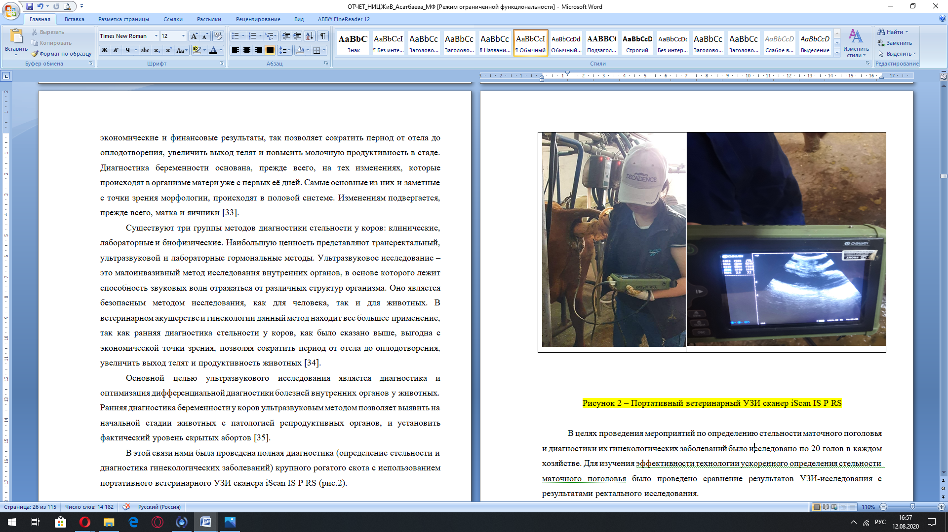

Рисунок Б.1 – Портативный ветеринарный УЗИ сканер iScan IS P RS

Создание модельных ферм путём трансферта и адаптации прогрессивных технологий для эффективного производства продукции молочного скота

изучение экономических показателей в целях раз-работки марке-тинговой стра-тегии для модель-ных ферм
анализ спо-соба искус-ственного осе-менения коров семенем, раз-деленным по полу
изучение влияния микроклимата в поме-щении на воспроизво-дительную способ-ность коров и анализ контроля за его состоянием
анализ эффек-тивности вли-яния интен-сивного корм-ления на рост молодняка
анализ эффектив-ности внедрен-ных способов ве-теринарной обра-ботки животных
анализ эффективности технологии ускоренно-го определения стель-ности маточного пого-ловья и диагности-рования гинеколо-гических болезней

оценка эффек-тивности ис-пользования в производстве системы «Уп-равление ста-дом» посред-ством циф-ровых технологий
установка и анализ функционирования оборудования по использо-ванию альтер-нативных источников энергии и водо-подачи на ферме
сравнительный анализ технологии содержания телят в помещении и вне его
анализ экономичес-кой эффективности применения новых оборудований, в т.ч. влияющих на снижение затрат производства
анализ экономи-ческой эффекти-вности внедрен-ного оборудова-ния по перера-ботке навоза на фермах
внедрение научных приё-мов по улуч-шению пашни и водопоя ско-та

Разработка и внедрение научно-обоснованной методики по повышению экономической эффективности создания модельных ферм

Рисунок Б.2 - Схема мероприятия

Таблица Б.1 - Результаты плодотворности ИО случных телок и коров первотелок сексированным семенем за 2019-2020 гг
Показатель | По естественной  охоте, гол |  |  |  | По гормональной стимуляции, гол. |  | По естественной  охоте, гол |  |  |  | По гормональной стимуляции, гол. |  | По естественной  охоте, гол |  |  |  | По гормональной стимуляции, гол.
Показатель | телки |  | первотелки |  | телки |  | телки |  | первотелки |  | телки |  | телки |  | первотелки |  | телки
Показатель | n | % | n | % | n | % | n | % | n | % | n | % | n | % | n | % | n | %
АО «АПК «Адал» |  |  |  |  |  |  | КХ «Айдарбаев Е» |  |  |  |  |  | ТОО «Агрофирма «Dinara-Ranсh»
Отобрано и  проведено И.О. | 330 | 100 | 240 | 100 | 122 | 100 | 267 | 100 | 184 | 100 | 81 | 100 | 350 | 100 | 231 | 100 | 134 | 100
Повторная охота | 78 | 23,6 | 112 | 46,7 | 42 | 34,4 | 61 | 22,8 | 72 | 39,1 | 27 | 33,3 | 85 | 24,3 | 107 | 46,2 | 46 | 34,3
Стельные | 214 | 64,8 | 67 | 27,9 | 71 | 58,2 | 169 | 63,3 | 83 | 45,1 | 46 | 56,8 | 225 | 64,3 | 64 | 27,7 | 76 | 56,7
Нестельные | 38 | 11,5 | 61 | 25,4 | 9 | 7,4 | 37 | 13,8 | 29 | 15,8 | 8 | 9,9 | 40 | 11,4 | 60 | 25,8 | 12 | 8,9

Таблица Б.2 - Схема лечения коров с эндометритом за весь период
Наименование препаратов | Место введения и доза | Группы
Наименование препаратов | Место введения и доза | первая | вторая | третья
Оксиклин | 1мл/10 кг м.т.ж. внутримышечно |  | +
Окситоцин | 50 едвнутримышечно |  | +
Тетравит | 10 мл на голову внутримышечно |  | +
Фуразалидон | 3 свечи внутриматочно |  | +
Фурациллин | Внутриматочное орошение |  | +

Таблица Б.3 – Схема лечения коров при фолликулярной кисте яичников за весь период
Процедуры, препараты, доза, место введения | Дни лечения
Процедуры, препараты, доза, место введения | 1 | 2 | 3 | 4 | 11
первая группа (n=6)
Сурфагон 25 мкг (5 мл) внутримышечно | + | + | +
Эстрофан 2 мл внутримышечно |  |  |  |  | +

Таблица Б.4 – Схемы лечения коров при гипофункции яичников за весь период
Процедуры, препараты, доза, место введения | Дни лечения
Процедуры, препараты, доза, место введения | 1 | 3 | 7-14 | 11
Процедуры, препараты, доза, место введения | первая группа (n=3)
Мультивит 15 мл внутримышечно | +
Массаж яичников | + | +
При проявлении охоты за 8-10 часов до осеменения внутримышечно Сурфагон 2-5 мл. |  |  | +
При не проявлении половой охоты внутримышечно Сурфагон в дозе 10 мл, Фоллигон 500-1000 МЕ. |  |  | +
При проявлении охоты за 8-10 часов до осеменения внутримышечно Сурфагон 2-5 мл. Мультивит 15 мл в/м, Седимин 15 мл в/м |  |  |  | +

Таблица Б.5 – Воспроизводительная способность коров в различные периоды года
Наименование | АО «АПК «Адал» |  |  | КХ «Айдарбаев Е.» |  |  | ТОО «Агрофирма «Dinara-Ranch»
Показатели | весна | лето | осень | весна | лето | осень | весна | лето | осень
Продолжительность сервис периода (в днях) | 113 | 132 | 120 | 142 | 150 | 145 | 111 | 135 | 119
Оплодотворяемость коров после первого осеменения (%) | 45 | 50 | 54 | 40 | 47 | 42 | 44 | 51 | 53
Количество мертворожденных телят (%) | 1,8 | 1,4 | 1,4 | 2 | 1,5 | 1,1 | 1,9 | 1,5 | 1,4
Количество абортированных коров (%) | 1 | 0,3 | 0,4 | 2,2 | 0,4 | 0,9 | 1 | 0,3 | 0,4
Яловость коров (%) | 1,3 | 1,8 | 1,6 | 2 | 1 | 2,5 | 1,5 | 1,9 | 1,7
Выход телят на 100 коров (%) | 84 | 80 | 78 | 82 | 70 | 73 | 85 | 81 | 76
Средняя живая масса телят при рождении, кг | 35 | 45 | 42 | 34 | 34 | 33 | 36 | 47 | 43
Соматические клетки (в тыс./мл) | 355 | 280 | 285 | 209 | 29 | 188,6 | 350 | 285 | 280

Таблица Б.6 - Соотношение пола рождённых телят от осеменения семенем разделённых по полу у коров и нетелей
Группы животных | Плодотворность осеменения, % | Осемененных | Всего стельных, гол | Абортировало,  гол | Выбыло,  гол | Отелилось,  гол | Соотношение приплода
 |  |  |  |  |  |  | телки |  | бычки
 |  |  |  |  |  |  | n | % | n | %
АО «АПК «Адал»
Коровы 1-го отела | 58,5 | 94 | 55 | 1 | — | 54 | 50 | 92,6 | 4 | 7,4
Нетели | 63,6 | 176 | 112 | 1 | 3 | 108 | 96 | 88,9 | 12 | 11,1
Итого | 61,9 | 270 | 167 |  |  | 162 | 146 | 90,1 | 16 | 9,9
КХ «Айдарбаев Е»
Коровы 1-го отела | 54,1 | 98 | 53 | 1 | — | 52 | 48 | 92,3 | 4 | 7,7
Нетели | 64,2 | 173 | 111 | 1 | 2 | 108 | 98 | 90,7 | 10 | 9,3
Итого | 60,5 | 271 | 164 |  |  | 160 | 146 | 91,2 | 14 | 8,8
ТОО «Агрофирма «Dinara-Ranch»
Коровы 1-го отела | 56,7 | 97 | 55 | 1 | — | 54 | 51 | 94,4 | 3 | 5,6
Нетели | 69,1 | 178 | 123 | 1 | 3 | 119 | 108 | 90,7 | 11 | 9,3
Итого | 64,7 | 275 | 178 |  |  | 173 | 159 | 91,9 | 14 | 8,1

Таблица Б.7 - Выращивания телок для воспроизводства основного стада
Наименование | АО «АПК «Адал» |  | КХ «Айдарбаев Е.» |  | ТОО «Агрофирма «Dinara-Ranch»
породы | черно-пестрая | голштинская | швицкая | голштинская | голштинская
Возраст телок при первом осеменении, мес. | 14,5±0,6 | 14,3±0,4 | 15,0±0,6 | 14,6±0,4 | 14,3±0,4
Живая масса телок при первом осеменении | 415±23,1 | 412±19,7 | 392±21,6 | 410±27,8 | 412±19,7
Живая масса нетелей, при отеле, кг | 547±24,3 | 556±25,9 | 558±27,3 | 569±27,2 | 556±25,9

Таблица Б.8 – Экономическая оценка эффективности применения способа искусственного осеменения коров семенем разделенным по полу
Наименование | КХ «Айдарбаев Е.» | АО «АПК «Адал» | ТОО «Агрофирма «Dinara-Ranch»
Наименование | сексированное семя | сексированное семя | сексированное семя
1 | 2 | 3 | 4
Средняя стоимость 1 дозы, тг | 9500 | 9500 | 9500
Затраты на осеменение 100 телок, тг. | 950000 | 950000 | 950000
Выход телят на 100 гол. | 59,1 | 60 | 62,9
Продолжение таблицы Б.8
1 | 2 | 3 | 4
Выход телок на 100 плодотворно осемененных коров, гол. | 53,9 | 54 | 57,8
Стоимость семени в структуре себестоимости 1 теленка, тг | 16074,5 | 15833 | 15103,3
Затраты на семя, тг | 866412,9 | 854982 | 872970,8
Продолжительность использования животных, мес. (лактаций) | 54/(5 лактации) | 54/(5 лактации) | 54/(5 лактации)
Получено молока в среднем за лактацию, 8235 кг среднегодовой надой с 1 гол | 443866,5 | 444690 | 475983
Стоимость реализованного молока, тыс.тг | 53263,9 | 53362,8 | 57 118
Стоимость реализованного молока, тыс. тг. с учетом стоимости семени | 52397,5 | 52507,8 | 56245,0
Дополнительный доход, тыс.тг. | 5292,2 | 5303,3 | 5680,8

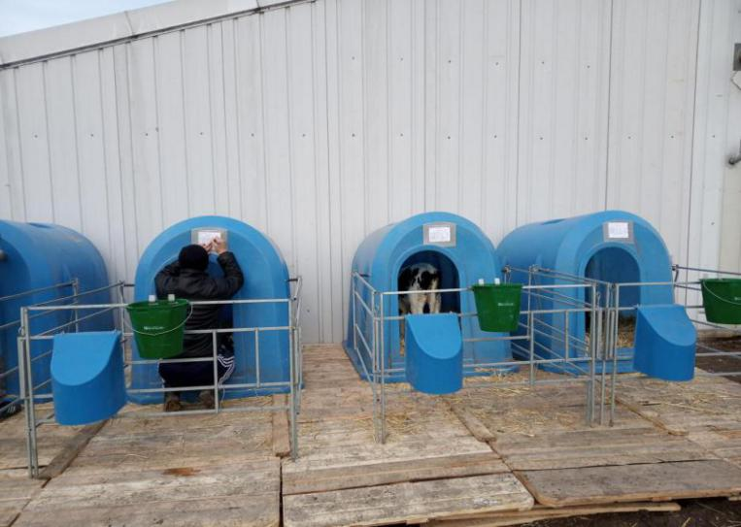
Рисунок Б.3 – Содержание телят пластиковых домиках

Таблица Б.9 – Схема опыта в КХ «Айдарбаев Е.» и АО «АПК «Адал»
Группа | n | Характеристика условий содержания
Контрольная | 10 | 1-15-дней в профилактории; 16-70-дней в помещении в индивидуальных клетках; 71-90 группой по 5 голов в типовом телятнике.
Опытная | 10 | 1-15-дней в профилактории; 16-70 дней в индивидуальных домиках с глубокой сменяемой подстилкой с поддоном на открытом воздухе. С 71- 90 на открытом воздухе под навесом по 5 голов.

Таблица Б.10 - Экономическая эффективность технологий выращивания телят
Показатель | КХ «Айдарбаев Е.С.» |  | АО «АПК «Адал»
Показатель | Традиционная технологии выращивания | Холодный метод выращивания | Традиционная технологии выращивания | Холодный метод выращивания
Поголовье телок, всего голов | 10,0 | 10,0 | 10,0 | 10,0
Живая масса 1 гол. 5 мес. молодняка, кг | 153,9 | 165,2 | 145,0 | 154,8
Абсолютный прирост 1 головы, кг | 118,1 | 129,1 | 109,8 | 119,2
Среднесуточный прирост крупного рогатого скота, г | 762,0 | 832,6 | 708,4 | 769,2
Себестоимость 1 кг прироста живой массы, тг. | 639,0 | 595,0 | 647,0 | 610,0
Цена реализации 1 кг живой массы, тг. | 670,0 | 670,0 | 680,0 | 680,0
Общая себестоимость прироста, тг. | 75465,9 | 76814,5 | 71040,6 | 72712,0
Выручка от реализации, тг. | 103113,0 | 110684,0 | 98600,0 | 105264,0
Прибыль, тг. | 27647,1 | 33869,5 | 27559,4 | 32552,0
Рентабельность, % | 36,6 | 44,1 | 38,8 | 44,8

Таблица Б.11 - Климатические условия Алматинской области
t⁰ | По месяцам
t⁰ | I | II | III | IV | V | VI | VII | VIII | IX | X | XI | XII
Средний температура (°C) | -6.8 | -5.4 | 1.3 | 9.9 | 15.4 | 20.2 | 22.7 | 21.7 | 16.3 | 8.5 | 0.7 | -4.2
Минимум температура (°C) | -11.8 | -10.4 | -3.6 | 4.2 | 9.8 | 14.3 | 16.7 | 15.3 | 9.8 | 2.8 | -4 | -8.7
Максимум температура (°C) | -1.8 | -0.4 | 6.3 | 15.6 | 21.1 | 26.2 | 28.8 | 28.1 | 22.8 | 14.3 | 5.5 | 0.3
Норма осадков (мм) | 29 | 29 | 57 | 92 | 97 | 59 | 35 | 28 | 27 | 48 | 43 | 30

Таблица Б.12 - Гранулометрический состав и физические свойства почвы, 2019г.
Глуби-на взятия образ-ца, см. | % гигро-скопи-чес-кой влаги | Содержание фракций, мм. |  |  |  |  |  |  |  | Сумма частиц 0,01 | Сумма поглоще-ния, показа-ния по калориф 0,01
Глуби-на взятия образ-ца, см. | % гигро-скопи-чес-кой влаги | 3 | 3-1 | песок |  | пыль |  |  | Ил  0,001 | Сумма частиц 0,01 | Сумма поглоще-ния, показа-ния по калориф 0,01
 |  |  |  | 1-0,25 | 0,25-0,05 | 0,05- 0,01 | 0,01-0,005 | 0,005-0,001 | Ил  0,001 | Сумма частиц 0,01 | Сумма поглоще-ния, показа-ния по калориф 0,01
0-10 | 2,2 | 0,67 | 1,06 | 3,08 | 10,34 | 32,93 | 12,76 | 14,92 | 22,17 | 52,64 | 1,0
10-20 | 2,4 | 0,37 | 1,01 | 2,88 | 5,07 | 34,06 | 10,64 | 14,14 | 24,00 | 46,95 | 1,3
20-30 | 3,0 | 0,35 | 0,72 | 2,12 | 9,61 | 35,65 | 15,52 | 17,37 | 24,96 | 56,93 | 1,2
30-40 | 2,8 | 0,35 | 0,37 | 1,33 | 3,01 | 40,95 | 13,10 | 19,83 | 26,04 | 59,29 | 1,1
40-50 | 2,6 | 0,33 | 0,35 | 1,33 | 3,05 | 41,08 | 14,68 | 17,68 | 17,88 | 58,88 | 1,1
Таблица Б.13 - Химический состав почвы в хозяйствах, 2019г
Наименование  почвы | Показатели на 100 г почвы, %
Наименование  почвы | рН  (врдород-ный показатель) | общий азот | гумус | щёлоч-ность  (СО₃⁻) | щёлоч-ность общий  (НСО₃⁻) | хло-риды  (Cl⁻) | суль-фаты  (_{SO4}²⁻) | каль-ций  (Са²⁺) | маг-ний  (Ма²⁺)
КХ «Айдарбаев Е.»
Каштановая почва без солончака | 8,35 | 0,524 | 3,34 | - | 0,034 | 0,052 | 0,003 | 0,020 | 0,010
Каштановая почва без солончака (под кукурузой на зерно) | 8,17 | 0,370 | 2,54 | - | 0,037 | 0,073 | 0,003 | 0,016 | 0,023
Суглинистые | 8,76 | 0,243 | 1,17 | 0,006 | 0,189 | 0,063 | 0,010 | 0,022 | 0,006
АО «АПК «Адал»
Суглинистые из под люцерны | 8,55 | 0,334 | 2,11 | - | 0,159 | 0,052 | 0,012 | 0,018 | 0,018
Солончаковый очаг (под люцерной) | 8,93 | 0,264 | 1,75 | 0,030 | 1,049 | - | 0,015 | 0,030 | 0,116
Суглинистые (под тритикале) | 8,32 | 0,201 | 1,14 | - | 0,037 | 0,052 | 0,005 | 0,018 | 0,011
Солончаковый очаг (под кукурузой на зерно) | 8,55 | 0,397 | 2,64 | 0,006 | 0,195 | 0,052 | 0,005 | 0,012 | 0,034

Таблица Б.14 - Валовый сбор кормов в крестьянских хозяйствах, 2019г
Наименование с-х культур | Площадь,  га | Урожайность, ц/га | Валовый сбор, ц. | Выход кормовых единиц, ц
АО «АПК «Адал»
Кукуруза на силос | 254 | 280,0 | 60 444  (-15% угар) | 12 089
Кукуруза на зелёный корм | 43 | 237,0 | 10 199 | 2 550
Кукуруза на зерно | 1160 | 84,7 | 98 200 | 131 588
Люцерна на зелёный корм | 317 | 330,0 | 104 610 | 15 692
Люцерна на сенаж | 259 | 224,7 | 58 200 | 16 878
Люцерна на сено | 275 | 54,9 | 15 100 | 6 946
Соя на зернофураж | 295 | 28,9 | 8 530 | 11 430
Тритикале на зерно. | 317 | 27,0 | 8 580 | 2 145
итого: |  |  |  | 199 318
КХ «Айдарбаев Е.»
Люцерна на сено | 88 | 60,0 | 5 280 | 2 587
Сенаж (Люцерна+Донник) | 528 | 300,0 | 158 400 | 49 104
Кукуруза на зерно | 51 | 68,0 | 3 468 | 4 647
Кукуруза на силос | 190 | 280,0 | 53 200 | 11 172
Яровой ячмень | 512 | 30,0 | 15 360 | 17 664
Тритикале озимый на зелёный корм | 225 | 300,0 | 67 500 | 13 500
Солома ячменная | 512 | 36,0 | 18 432 | 7 004
итого: |  |  |  | 105 678

Таблица Б.15 - Структура посевных площадей в 2019-2020 гг.
Наименование с/х культур | Площадь, га
Наименование с/х культур | 2019г. | 2020г.
АО «АПК «Адал»
Кукуруза на силос | 254 | 256
Кукуруза на зелёный корм | 43
Кукуруза на зерно | 1160 | 1406
Люцерна на зелёный корм | 317 | 338
Люцерна на сенаж | 259 | 300
Люцерна на сено | 275 | 60
Посев люцерны 2020г | - | 150
Соя на зернофураж | 295 | 380
Тритикале | 317 | -
Люцерна на семена | 85 | 115
Итого: | 3 005 | 3 005
КХ «Айдарбаев Е.»
Люцерна на сено | 352 | 393
Соя | 50 | -
Кукуруза на зерно | 51 | 62
Кукуруза на силос | 190 | 149
Донник | 264 | 68
Эспарцет | - | 34
Яровой ячмень | 512 | 680
Овощные | 30 | 63
Итого: | 1449 | 1449

Таблица Б.16 - Результаты химико-аналитического анализа почвенных образцов при агрохимическом обследовании почв, 2020 год
ID образца | Гумус, % | мг/кг |  |  | рН
ID образца | Гумус, % | Щелочно-гидр. азот | Р₂О₅ | К₂О | рН
1 | 2 | 3 | 4 | 5 | 6
АО «АПК «Адал»
поле 1
2222 | 2,85 | 77,0 | 31,8 | 243 | 8,5
2223 | 2,63 | 81,2 | 13,8 | 234 | 8,4
2224 | 2,71 | 67,2 | 14,1 | 263 | 8,4
2225 | 2,74 | 68,6 | 13,0 | 234 | 8,5
2226 | 2,63 | 77,0 | 12,9 | 273 | 8,4
2227 | 2,74 | 71,4 | 11,0 | 253 | 8,5
2228 | 2,69 | 74,2 | 12,0 | 263 | 8,5
2229 | 3,17 | 70,7 | 19,4 | 342 | 8,4
2230 | 3,61 | 71,4 | 23,0 | 368 | 8,3
2231 | 3,22 | 70,0 | 15,9 | 315 | 8,4
КХ «Айдарбаев Е.»
поле 1
2215 | 2,98 | 84,0 | 19,8 | 336 | 8,3
2216 | 2,19 | 67,2 | 24,7 | 315 | 8,4
2217 | 2,41 | 53,2 | 13,7 | 445 | 8,9
2218 | 2,63 | 75,6 | 12,0 | 501 | 8,8
2219 | 2,98 | 68,6 | 14,6 | 569 | 8,5
2220 | 2,74 | 68,6 | 12,2 | 547 | 8,6
2221 | 2,19 | 56,0 | 10,0 | 412 | 8,8
Продолжение таблицы Б.16
ТОО «Агрофирма «Dinara Ranch»
поле 1
1 | 2 | 3 | 4 | 5 | 6
2205 | 1,33 | 50,4 | 9,3 | 133 | 8,5
2206 | 1,07 | 37,8 | 11,7 | 94 | 8,4
2207 | 0,89 | 39,2 | 13,0 | 117 | 8,4
2208 | 1,16 | 47,6 | 7,3 | 109 | 8,5
2209 | 1,24 | 44,8 | 5,2 | 101 | 8,4
2210 | 1,16 | 42,0 | 5,2 | 86 | 8,7
2211 | 1,42 | 32,2 | 8,3 | 159 | 8,4
2212 | 0,89 | 39,2 | 10,0 | 168 | 8,5
2213 | 1,07 | 47,6 | 11,2 | 159 | 8,5
2214 | 1,42 | 36,4 | 12,7 | 263 | 8,4

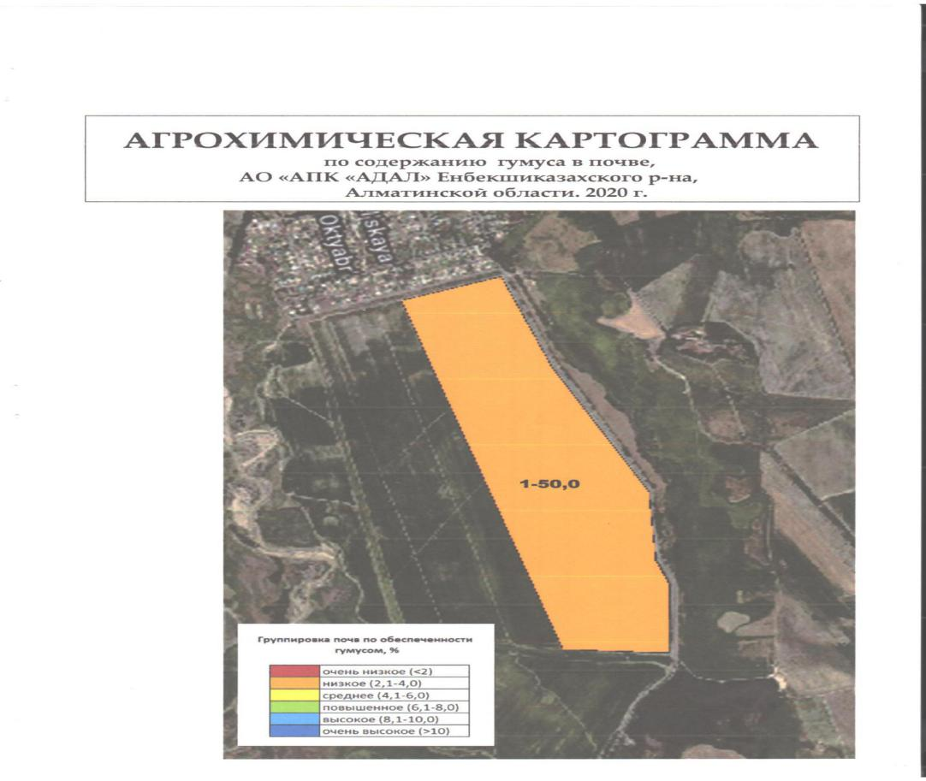
Рисунок Б.4 -Агрохимическая картограмма по содержанию гуммуса в почве АО «АПК «Адал»
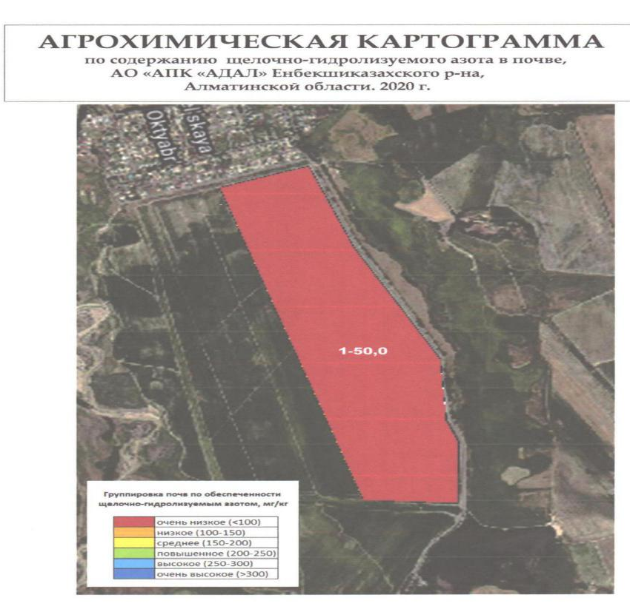
Рисунок Б.5 -Агрохимическая картограмма по содержанию щелочно - гидролизуемого азота в почве

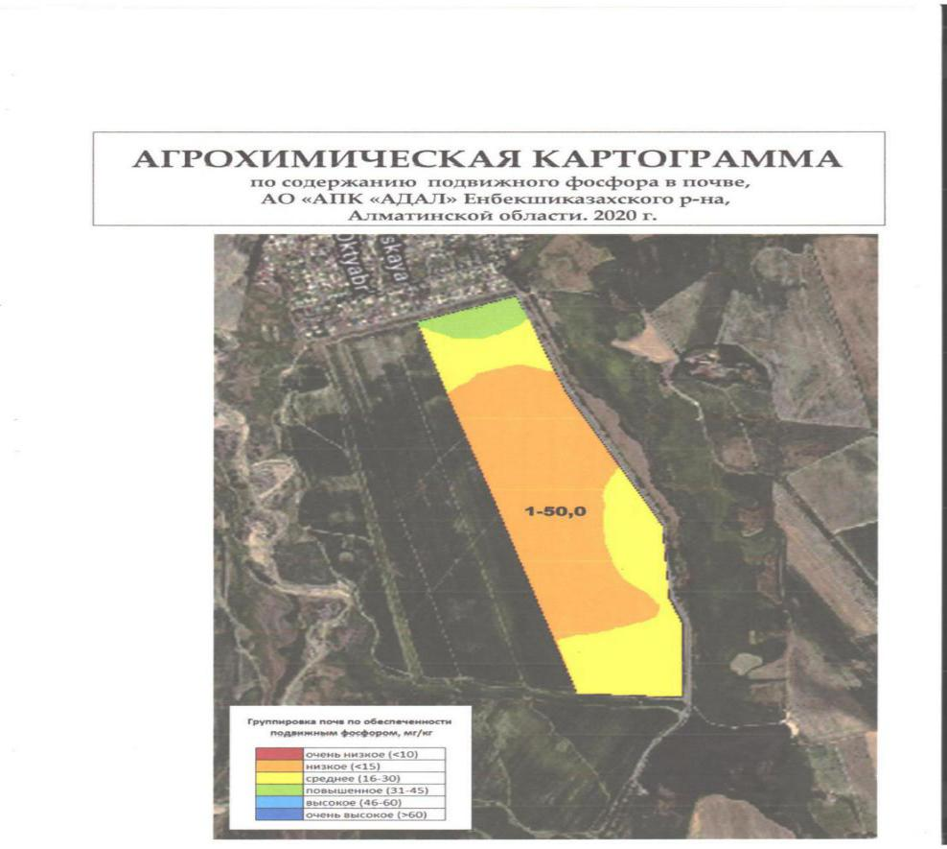
Рисунок Б.6 -Агрохимическая картограмма по содержанию подвижного фосфора в почве АО «АПК «Адал»

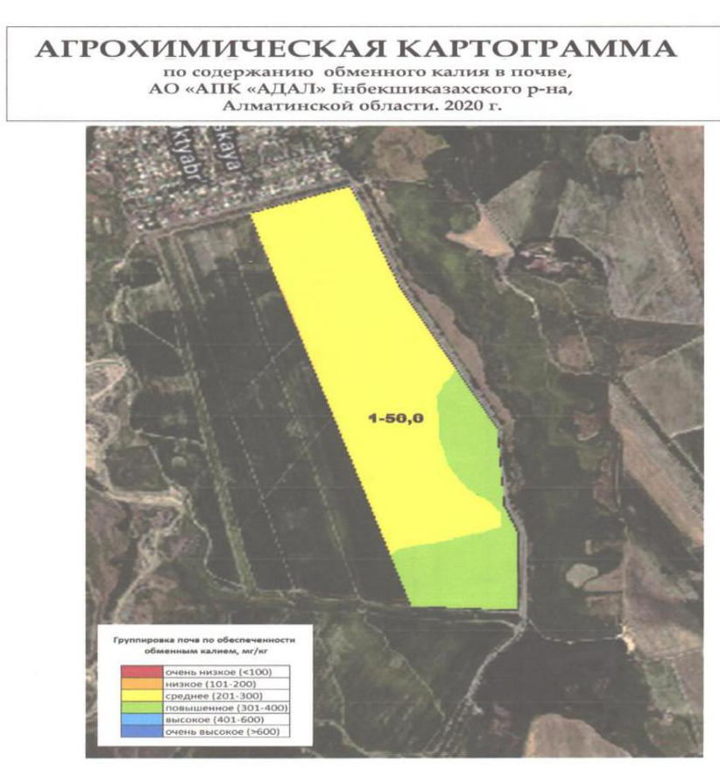
Рисунок Б.7 -Агрохимическая картограмма по содержанию обменного калия в почве АО «АПК «Адал»

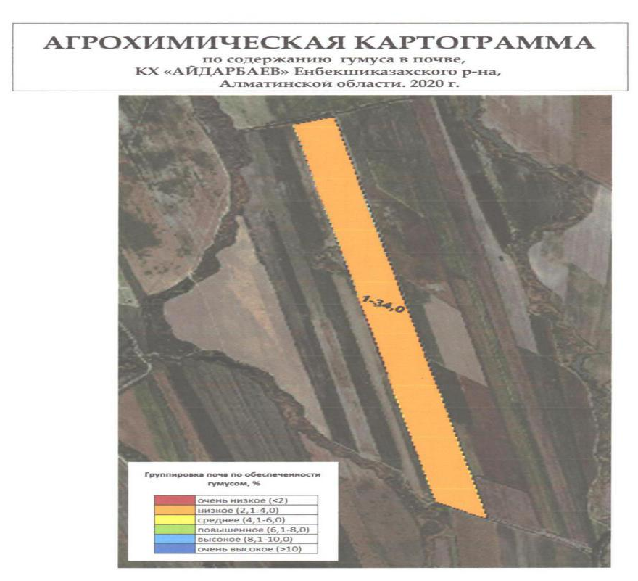
Рисунок Б.8 -Агрохимическая картограмма по содержанию гуммуса
в почве КХ «Айдарбаев Е.»

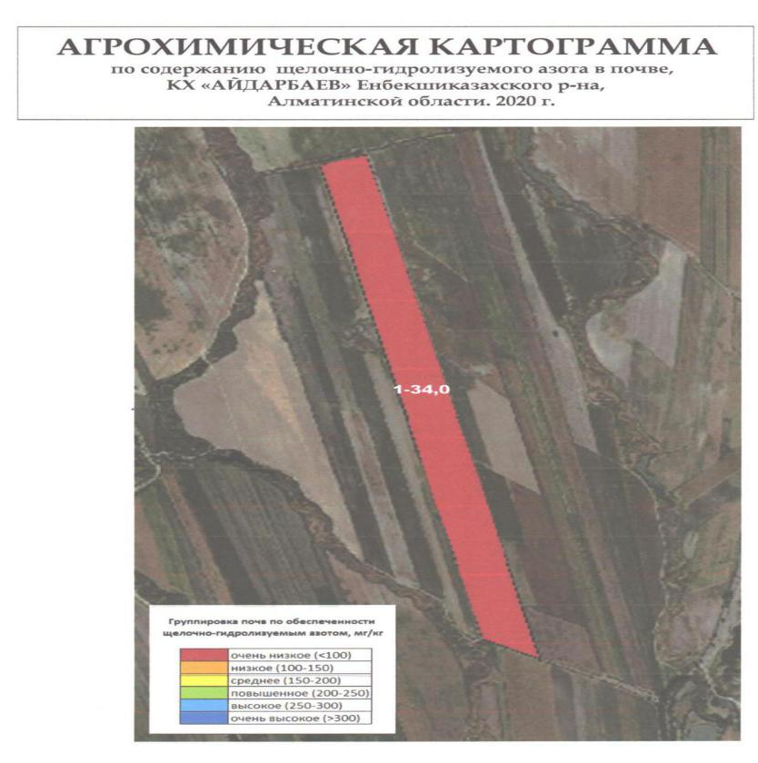
Рисунок Б.9 -Агрохимическая картограмма по содержанию щелочно - гидролизуемого азота в почве КХ «Айдарбаев Е.»

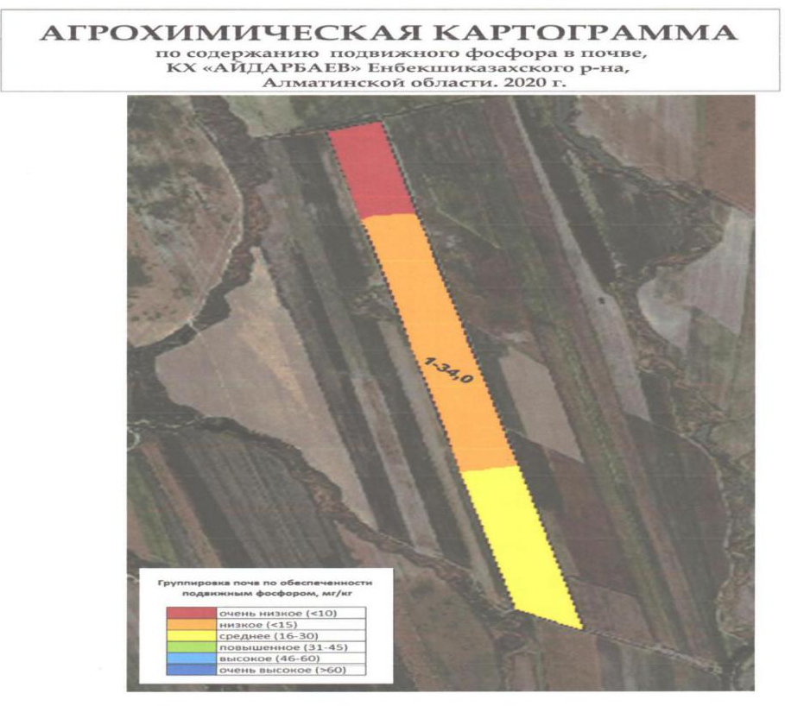
Рисунок Б.10 -Агрохимическая картограмма по содержанию подвижного фосфора в почве КХ «Айдарбаев Е.»

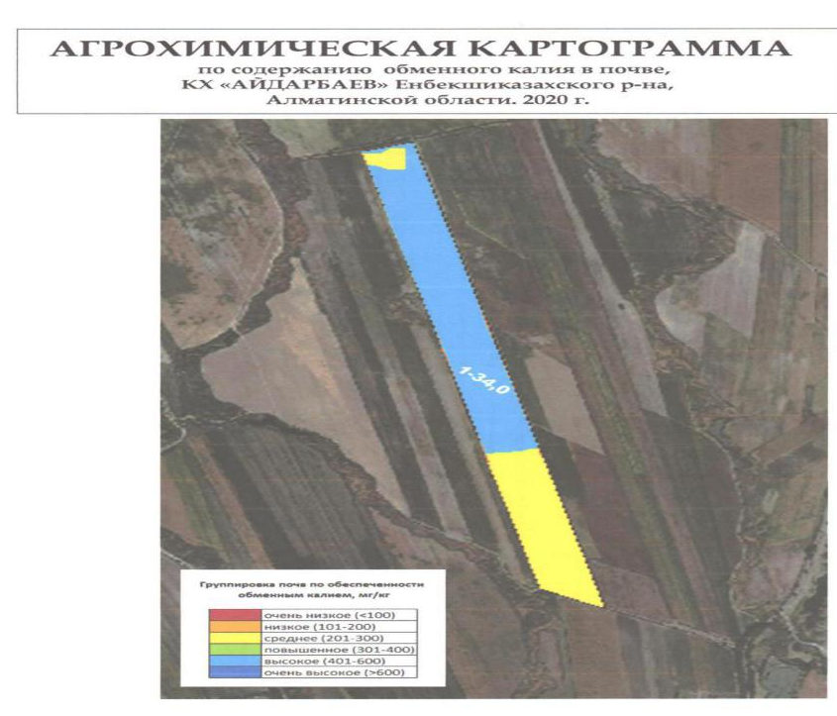
Рисунок Б.11 -Агрохимическая картограмма по содержанию обменного калия в почве КХ «Айдарбаев Е.»

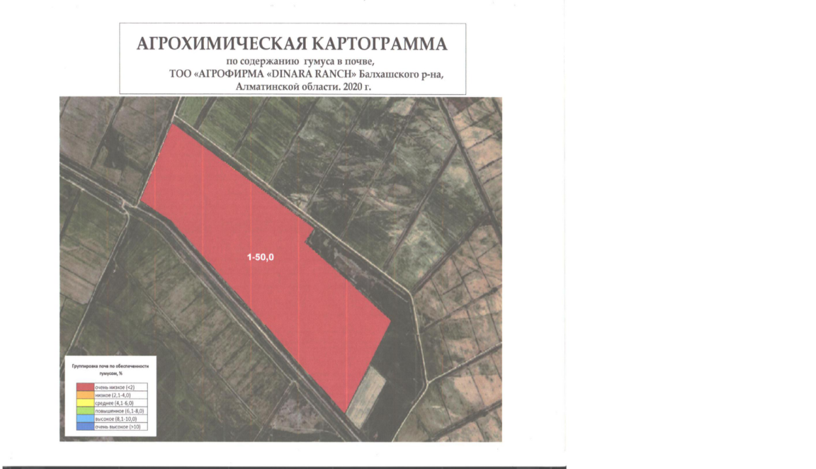
Рисунок Б.12 -Агрохимическая картограмма по содержанию гумуса в почве ТОО «Агрофирма «Dinara Ranch

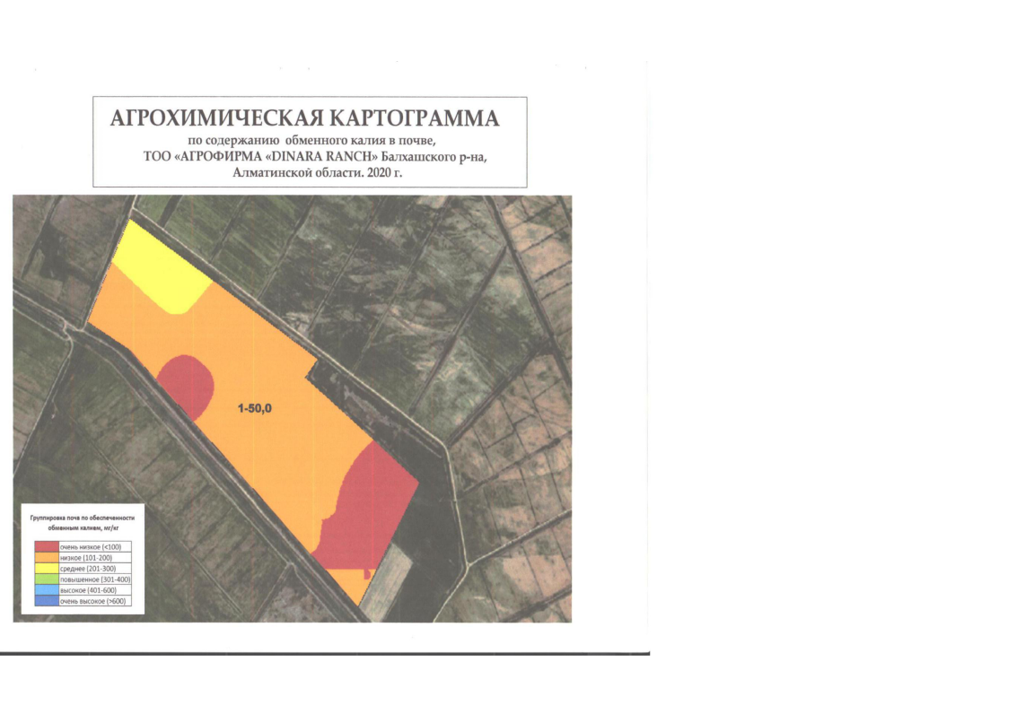
Рисунок Б.13-Агрохимическая картограмма по содержанию обмена калия в почве ТОО «Агрофирма «Dinara Ranch

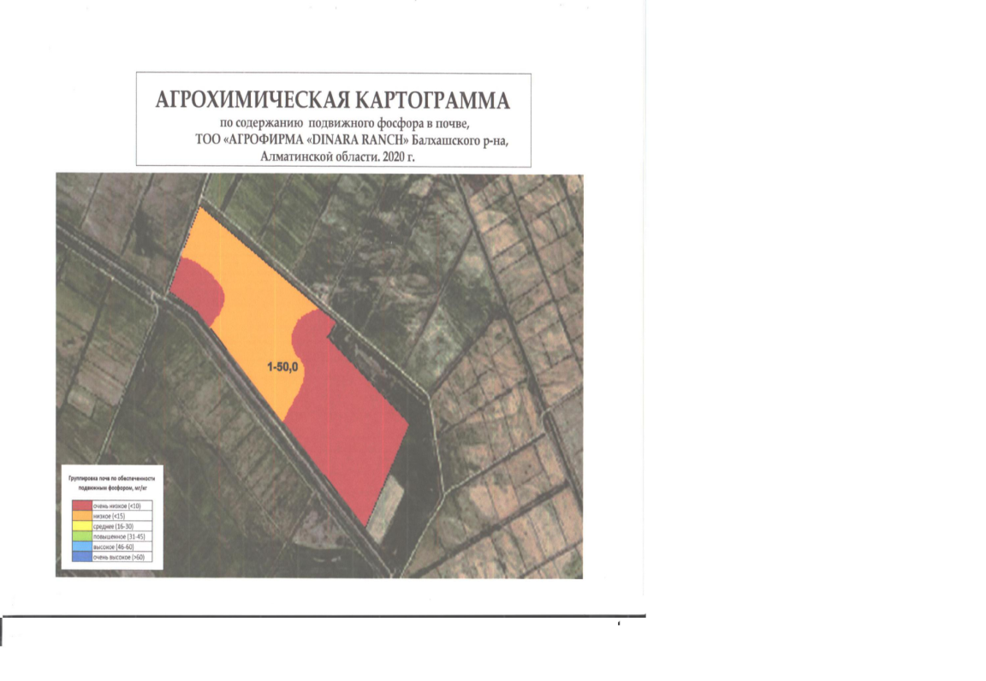
Рисунок Б.14-Агрохимическая картограмма по содержанию подвижного фосфора в почве ТОО «Агрофирма «Dinara Ranch

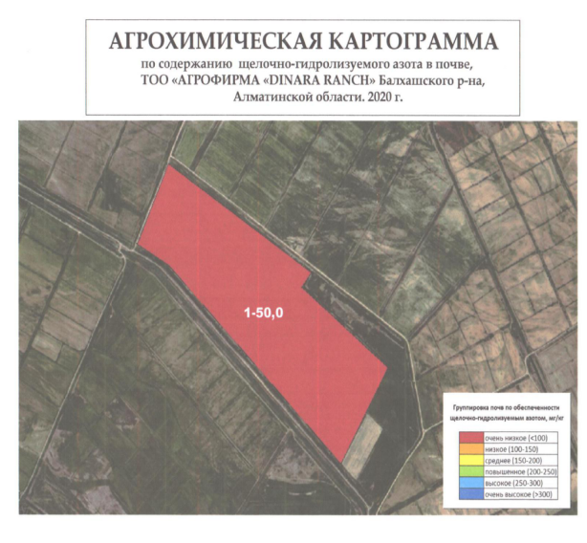
Рисунок Б.15-Агрохимическая картограмма по содержанию щелочно - гидролизуемого азота в почве ТОО «Агрофирма «Dinara Ranch

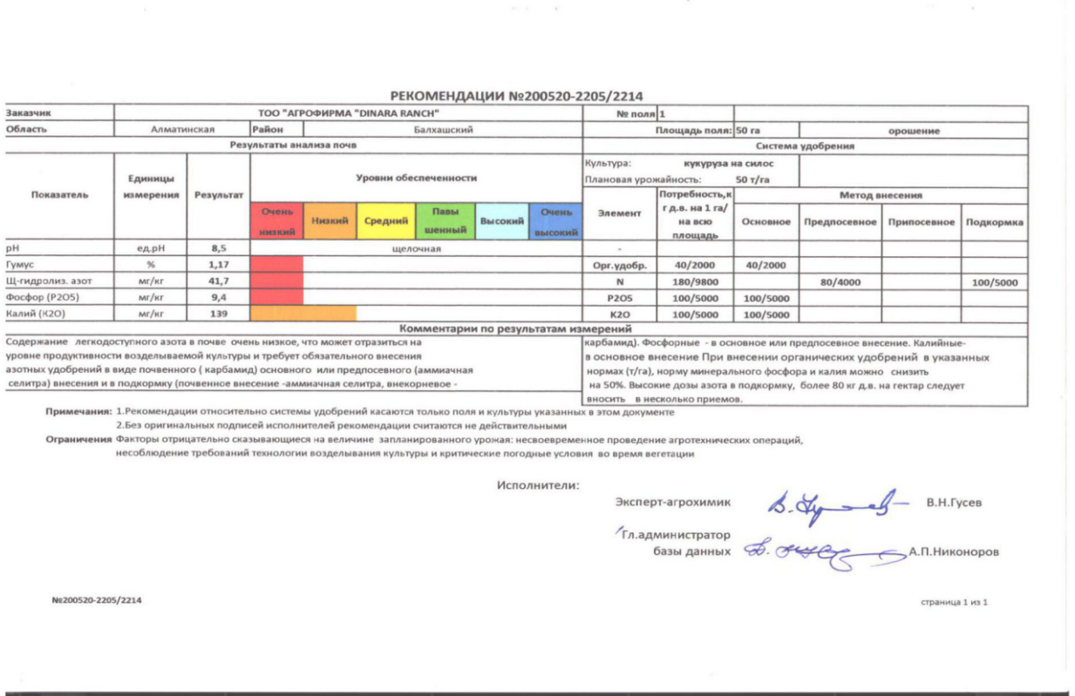
Рисунок Б.16 - Схема по внесению минеральных удобрений ТОО «Агрофирма «Dinara Ruch »

Таблица Б.17 - Структура посевных площадей в ТОО «Агрофирма «Dinara Ranch», 2020 год
Наименование с/х культур | Площадь, га
Яровой ячмень | 910
Кукуруза на силос | 920
Сенаж | 600
Люцерна на сено | 1505
Рис | 1160
Итого | 5095

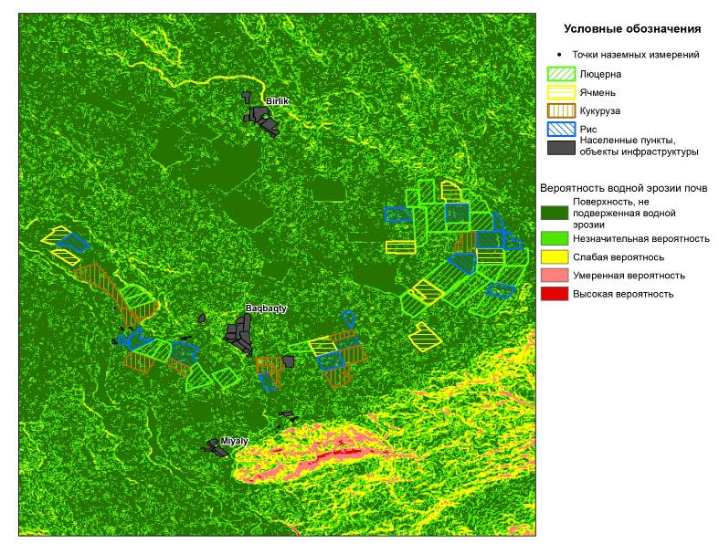
Рисунок Б.17 - Карта риска эрозии почв ТОО «Агрофирма «Dinara Ranch»
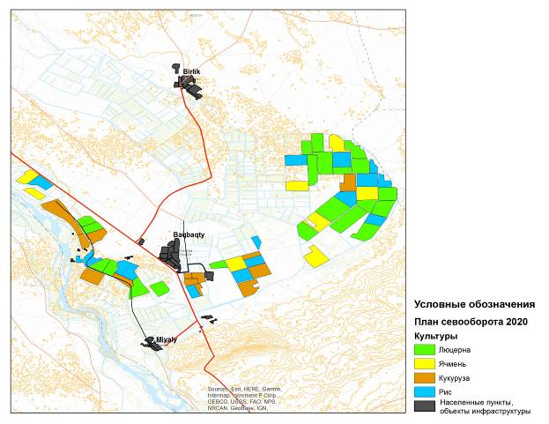
Рисунок Б.18 - Севооборот ТОО «Агрофирма «Dinara Ranch» в 2020

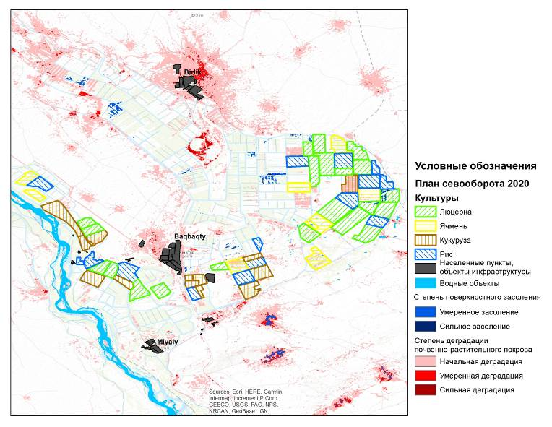

Рисунок Б.19 - Карта поверхностного засоления и деградации почв
ТОО «Агрофирма «Dinara Ranch»

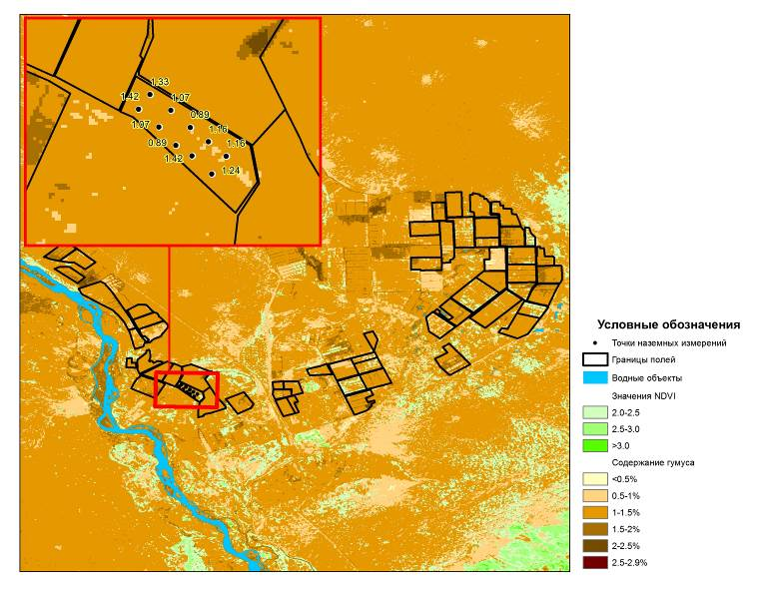
Рисунок Б.20 - Процентное содержание гумуса на полях ТОО «Агрофирма «Dinara Ranch» . На врезке показано поле, на котором проводились наземные измерения содержания гумуса. Цифры означают процент гумуса в каждой точке измерений

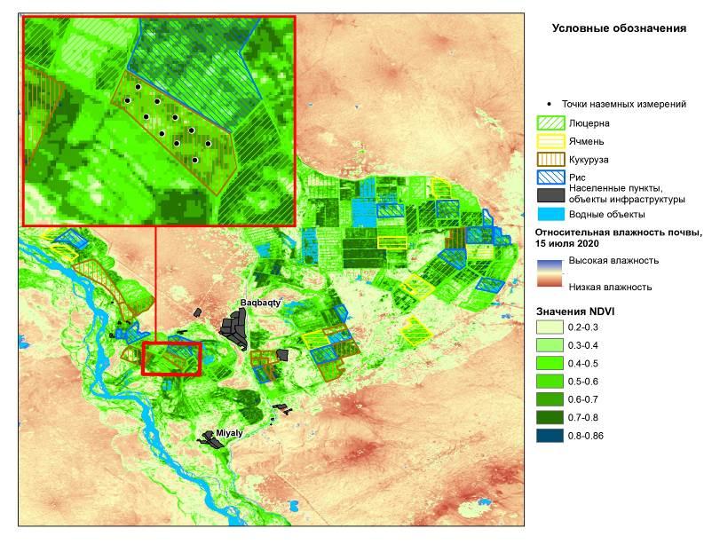

Рисунок Б.21 - Состояние полей ТОО «Агрофирма «Dinara Ranch» на 15 августа 2020

Таблица Б.18 - Результаты химического анализа кормов, в пересчете на натуральную влажность
Наименование  образца | ПВ | ГВ | ОВ | СВ | В натуральном виде, % |  |  |  |  |  |  |  |  |  | Корм.  ед.  кг | ПП, г | ОЭ  МДЖ | ЭКЕ
 |  |  |  |  | про  теин | жир | клет  чатка | БЭВ | са  хар | крах  мал | зола | Са | Р | каро  тин,  мг
АО АПК «Адал» Енбекшиказахского района Алматинской области
Силос кукурузный | 60,75 | 8,23 | 63,98 | 36,02 | 4,87 | 1,06 | 6,87 | 19,18 | 4,71 | 7,97 | 4,04 | 0,07 | 0,03 | 7,46 | 0,27 | 30,18 | 3,68 | 0,37
Сенаж люцерновый | 63,69 | 6,05 | 65,89 | 34,11 | 5,16 | 1,67 | 11,76 | 11,96 | 0,87 | 2,00 | 3,56 | 0,33 | 0,11 | 9,11 | 0,21 | 34,55 | 2,83 | 0,28
Силос кукурузный | 68,90 | 7,43 | 71,21 | 28,79 | 2,99 | 1,15 | 7,25 | 15,45 | 1,74 | 7,50 | 1,96 | 0,19 | 0,12 | 4,63 | 0,21 | 18,51 | 3,07 | 0,31
Сенаж люцерновый | 63,57 | 7,12 | 66,16 | 33,84 | 4,88 | 1,86 | 12,31 | 11,69 | 0,29 | - | 3,10 | 0,29 | 0,07 | 8,82 | 0,20 | 32,71 | 2,85 | 0,28
Сено разнотравное | 15,3 | 4,36 | 18,99 | 81,01 | 12,45 | 5,17 | 32,69 | 23,58 | 0,35 | - | 7,11 | 0,66 | 0,51 | 23,72 | 0,46 | 68,48 | 6,07 | 0,61
КХ «Айдарбаев» Енбекшиказахского района Алматинской области
Кукуруза зерно | 11,07 | 5,21 | 15,70 | 84,30 | 8,09 | 2,67 | 2,49 | 70,07 | - | 50,33 | 0,98 | 0,11 | 0,38 | - | 1,15 | 59,08 | 9,41 | 0,94
Сенаж донниковый | 43,80 | 6,38 | 47,39 | 52,61 | 7,19 | 2,02 | 7,92 | 29,12 | 2,59 | 0,60 | 6,35 | 0,56 | 0,06 | 15,74 | 0,40 | 45,32 | 4,56 | 0,46
Силос кукурузный | 72,06 | 7,14 | 74,05 | 25,95 | 2,91 | 1,01 | 8,16 | 11,25 | 0,18 | 0,54 | 2,63 | 0,25 | 0,11 | 5,09 | 0,16 | 18,02 | 2,59 | 0,26
Солома ячменная | 38,30 | 6,32 | 42,20 | 57,80 | 5,74 | 2,47 | 19,13 | 23,37 | 0,62 | - | 7,10 | 0,24 | 0,07 | 14,75 | 0,23 | 14,92 | 3,80 | 0,38
Тритикале зерно | 5,12 | 4,31 | 9,21 | 90,79 | 12,81 | 1,61 | 3,80 | 70,58 | - | 53,70 | 1,99 | 0,09 | 0,35 | - | 1,21 | 103,75 | 10,73 | 1,07
Силос кукурузный | 72,42 | 7,84 | 74,58 | 25,42 | 2,90 | 0,99 | 5,19 | 14,66 | 1,35 | 5,65 | 1,68 | 0,17 | 0,08 | 5,27 | 0,20 | 17,95 | 2,75 | 0,28
Сенаж люцерновый | 53,60 | 7,12 | 56,90 | 43,10 | 6,45 | 2,04 | 10,90 | 19,29 | 1,07 | - | 4,41 | 0,51 | 0,09 | 14,57 | 0,30 | 43,21 | 3,66 | 0,37
ТОО «Агрофирма «Dinara-Ranch» Балхашского района , Алматинской области
Солома ячменная | 14,02 | 4,68 | 18,04 | 81,96 | 4,04 | 1,99 | 30,35 | 38,01 | 0,97 | - | 7,57 | 0,22 | 0,07 | 21,58 | 0,31 | 10,51 | 5,64 |  | 0,56
Силос кукурузный | 59,45 | 6,23 | 61,98 | 38,02 | 4,70 | 1,50 | 13,18 | 15,80 | 2,47 | 10,42 | 2,84 | 0,32 | 0,24 | 5,03 | 0,24 | 29,16 | 3,86 |  | 0,39
З/масса люцерны | 52,8 | 6,21 | 55,73 | 44,27 | 9,49 | 2,41 | 13,40 | 14,67 | - | - | 4,30 | 0,85 | 0,24 | 11,61 | 0,32 | 74,00 | 4,86 |  | 0,49
Сено люцерновое | 14,53 | 3,94 | 17,90 | 82,10 | 13,93 | 1,11 | 26,75 | 32,36 | 3,16 | - | 7,95 | 1,13 | 0,26 | 19,74 | 0,48 | 90,56 | 7,50 |  | 0,75
Сено люцерновое | 17,77 | 4,12 | 21,16 | 78,84 | 13,57 | 2,80 | 26,48 | 28,85 | - | 4,77 | 7,15 | 1,56 | 0,33 | 19,98 | 0,47 | 88,19 | 7,39 |  | 0,74
Зеленая масса люцерны | 77,08 | 6,74 | 78,62 | 21,38 | 5,04 | 1,17 | 6,74 | 6,66 | - | 0,64 | 1,76 | 0,66 | 0,11 | 9,67 | 0,16 | 39,33 | 2,39 |  | 0,24
Силос кукурузный | 69,60 | 6,59 | 71,60 | 28,40 | 3,62 | 1,40 | 10,58 | 9,94 | 1,67 | 5,02 | 2,86 | 0,36 | 0,18 | 7,27 | 0,16 | 22,43 | 2,79 |  | 0,28

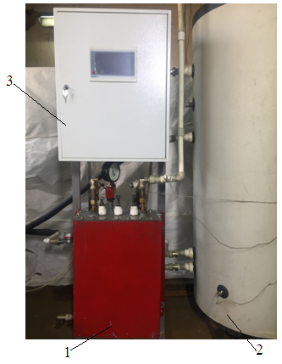
1 – трехфазный электродный парогенератор; 2 – теплоизолированный накопительный бак; 3- щит управления

Рисунок Б.22– Общий вид опытного образца МФГЭТУ

Таблица Б.19 – Выход навоза КРС в КХ «Айдарбаев Е.»
Группа животных | Поголовье,  голов | Выход экскрементов  с 1 головы, т/сут | Выход навоза, т/год
Коровы | 941 | 0,055 | 18892,4
Нетели | 240 | 0,055 | 4818
Молодняк | 1600 | 0,055 | 12045
Всего | 2781 |  | 35755,4

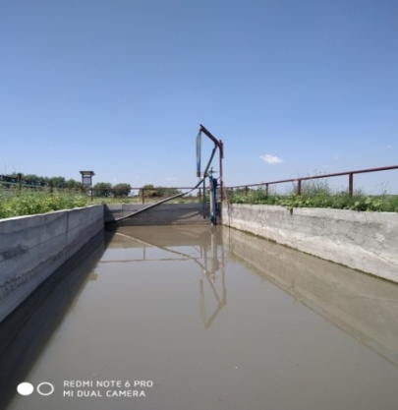

Рисунок Б.23 - Навозная яма

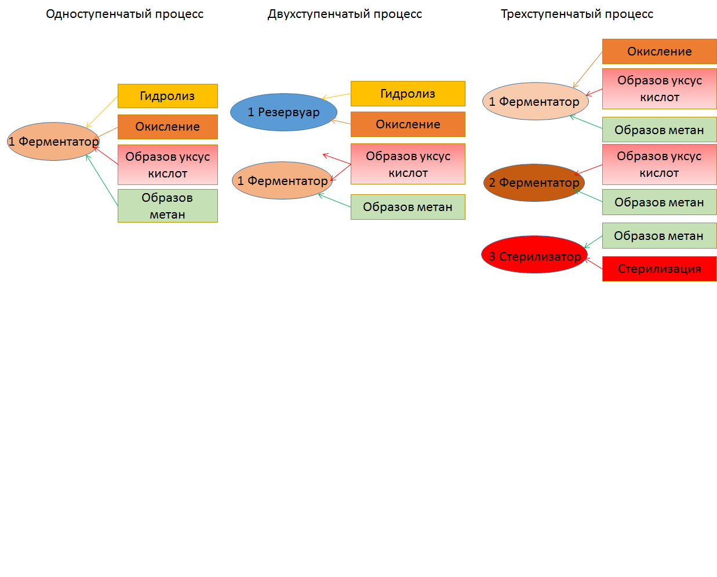
Рисунок Б.24 – Одно, двух и трехступенчатые процессы

Таблица Б.20 - Расчет суммарной себестоимости производства высококачественных органических удобрений в КХ «Айдарбаев Е.», тенге
Наименование статей затрат | Сумма
Заработная плата с начислениями | 7 026 102,6
Амортизационные отчисления | 2 536 846,9
Затраты на ремонты и ТО | 2 193 574,3
Затраты на электроэнергию | 1 277 500
Затраты на сырье | 13 083 000
Затраты на ГСМ | 8 602 166,8
Общепроизводственные расходы | 1 254 960
Общехозяйственные расходы | 1 464 120
Итого затрат | 37 438 205
Себестоимость единицы переработанного сырья, т/тенге | 1 047,3
Себестоимость концентрированных органических удобрений, т/тенге | 1 495,8

Таблица Б.21 - Экономическая эффективность внесения концентрированных органических удобрений в КХ «Айдарбаев Е»
Наименование статей затрат | Твердые органические удобрения | Концентрированные органические удобрения
Количество удобрений, т/га | 40 | 4
Себестоимость 1 т/тенге | 365,9 | 1495
Количество мин. удобрений кг/га | 150 | 50
Всего затрат на удобрения на 1 га, тенге | 37136 | 13483,2
Рентабельность, % | - | 175,4

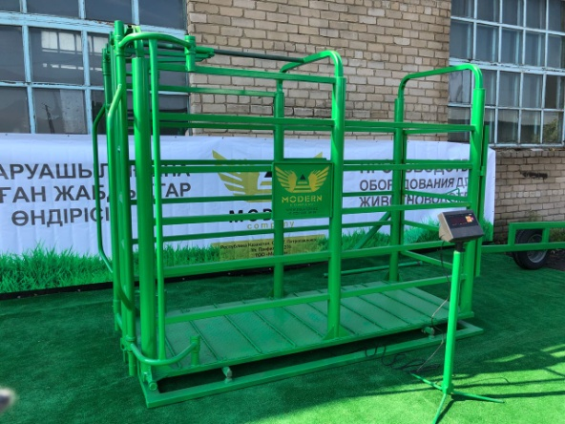
Рисунок Б.25 - Станок-фиксатор с весами

Таблица Б.22 - Динамика концентрации микроорганизмов в результате обработки сосков вымени после доения
Препараты | Группа животных | Общее количество микроорганизмов на коже сосков, КОЕ/мл | Отбор бактериологической пробы после обработки сосков вымени, час
Препараты | Группа животных | Общее количество микроорганизмов на коже сосков, КОЕ/мл | 2 | 4 | 6 | 8
АО «АПК «Адал»
«Промиксан» (опытная) | здоровые | 6,5±3,4х10⁵ | 3,1±2,1х10⁵ | 1,2±0,4х10⁴ | 3,0±1,1х10⁴ | 5,2±1,8х10⁴
«Промиксан» (опытная) | больные* | 8,4±3,4х10⁵ | 4,0±2,0х10⁵ | 3,9±1,3х10⁴ | 5,5±1,9х10⁴ | 6,4±2,2х10⁴
«Блакада» (контрольная) | здоровые | 6,2±3,3х10⁵ | 3,1±2,4х10⁵ | 2,1±0,8х10⁴ | 4,2±1,4х10⁴ | 7,0±1,8х10⁴
«Блакада» (контрольная) | больные* | 7,6±3,0х10⁵ | 3,8±2,2х10⁵ | 5,1±1,9х10⁴ | 7,4±2,0х10⁴ | 9,6±2,6х10⁴
Без обработки препаратом (контрольная) | здоровые | 8,3±3,3х10⁵ | 5,4±2,8х10⁵ | 1,8±4,2х10⁵ | 2,5±2,0х10⁵ | 6,9±2,0х10⁵
Без обработки препаратом (контрольная) | больные* | 9,5±3,4х10⁵ | 5,8±2,8х10⁵ | 3,3±2,0х10⁵ | 6,5±3,1х10⁵ | 8,1±3,0х10⁵
КХ «Айдарбаев Е.»
«Промиксан» (опытная) | здоровые | 7,1±3,7х10⁵ | 3,0±2,1х10⁵ | 2,3±0,7х10⁴ | 4,4±2,1х10⁴ | 6,0±2,0х10⁴
«Промиксан» (опытная) | больные* | 8,2±3,5х10⁵ | 4,8±2,6х10⁵ | 4,6±2,2х10⁴ | 7,1±3,2х10⁴ | 9,2±3,8х10⁴
«Vet Clean MP» (контрольная) | здоровые | 6,8±3,2х10⁵ | 2,8±3,5х10⁵ | 3,4±2,2х10⁴ | 5,7±2,4х10⁴ | 9,5±1,8х10⁴
«Vet Clean MP» (контрольная) | больные* | 8,5±3,8х10⁵ | 4,4±2,8х10⁵ | 6,7±3,8х10⁴ | 8,0±3,7х10⁴ | 9,1±3,6х10⁴
Без обработки препаратом (контрольная) | здоровые | 8,0±3,1х10⁵ | 4,2±2,5х10⁵ | 2,1±3,0х10⁵ | 3,7±2,6х10⁵ | 7,4±3,2х10⁵
Без обработки препаратом (контрольная) | больные* | 9,1±3,3х10⁵ | 4,9±2,6х10⁵ | 5,6±3,4х10⁵ | 6,8±3,0х10⁵ | 8,4±3,7х10⁵
ТОО «Агрофирма «Dinara Ranch»
«Промиксан» (опытная) | здоровые | 7,0±3,2х10⁵ | 3,1±2,0х10⁵ | 2,5±0,5х10⁴ | 4,5±2,1х10⁴ | 6,2±2,3х10⁴
«Промиксан» (опытная) | больные* | 8,5±3,8х10⁵ | 5,0±2,7х10⁵ | 4,7±2,4х10⁴ | 7,6±3,4х10⁴ | 9,5±3,9х10⁴
«Vet Clean I-Film 2000» (контрольная) | здоровые | 6,9±3,2х10⁵ | 3,0±3,7х10⁵ | 3,6±2,4х10⁴ | 6,1±2,8х10⁴ | 9,8±2,0х10⁴
«Vet Clean I-Film 2000» (контрольная) | больные* | 8,8±3,8х10⁵ | 4,6±2,9х10⁵ | 7,1 ±3,8х10⁴ | 8,6±3,8х10⁴ | 9,7±3,8х10⁴
Без обработки препаратом (контрольная) | здоровые | 8,5±3,2х10⁵ | 4,6±2,8х10⁵ | 2,4±3,0х10⁵ | 4,0±2,7х10⁵ | 7,8±3,4х10⁵
Без обработки препаратом (контрольная) | больные* | 9,6±3,5х10⁵ | 5,4±2,8х10⁵ | 6,0±3,5х10⁵ | 7,3±3,1х10⁵ | 9,0±3,5х10⁵
* - дойные коровы, переболевшие субклиническим маститом

Таблица Б.23 – Результаты сравнительной оценки эффективности лечебных свойств препаратов
Препараты | Группа животных | Количество поголовья | Количество заражённых животных | Лечебный эффект препарата, %
АО «АПК «Адал»
«Промиксан» (исследовательская) | здоровые коровы | 15 | 2 | 86,7
«Промиксан» (исследовательская) | больные коровы | 15 | 4 | 73,4
«Блакада»  (контрольная) | здоровые коровы | 15 | 3 | 80,0
«Блакада»  (контрольная) | больные коровы | 15 | 4 | 73,4
Без обработки препаратом (контрольная) | здоровые коровы | 15 | 5 | 66,7
Без обработки препаратом (контрольная) | больные коровы | 15 | 7 | 53,4
КХ «Айдарбаев Е.»
«Промиксан» (исследовательская) | здоровые коровы | 15 | 3 | 80,0
«Промиксан» (исследовательская) | больные коровы | 15 | 5 | 66,7
«Vet Clean MP» (контрольная) | здоровые коровы | 15 | 4 | 73,4
«Vet Clean MP» (контрольная) | больные коровы | 15 | 5 | 66,7
Без обработки препаратом (контрольная) | здоровые коровы | 15 | 6 | 60,0
 | больные коровы | 15 | 8 | 46,7
ТОО «Агрофирма «Dinara Ranch»
«Промиксан» (исследовательская) | здоровые коровы | 15 | 3 | 80,0
«Промиксан» (исследовательская) | больные коровы | 15 | 5 | 66,7
«Vet Clean I-Film 2000» (контрольная) | здоровые коровы | 15 | 4 | 73,4
«Vet Clean I-Film 2000» (контрольная) | больные коровы | 15 | 5 | 66,7
Без обработки препаратом (контрольная) | здоровые коровы | 15 | 7 | 53,4
Без обработки препаратом (контрольная) | больные коровы | 15 | 8 | 46,7

Рисунок Б.26 - Диаграмма эффективность лечебных свойств препаратов, применяемых после доения

Таблица Б.24 – Акушерско-гинекологические заболеваний у коров в хозяйстве КХ «Айдарбаев Е.»
Результаты за кварталы | Наимено-вание | Встречающиеся заболеваний | Профилакти-  ческие мероприятия | Препараты,  применяемые для  лечения | Форма применения препарата | Заболеваемость, %
 |  |  |  |  |  | за  2020 год | за  2019 год
І  (январт, февраль, март) | до родов | замерание плода, мумификация плода, аборт | инъекция, санация, удаление последа | эстрофан, антибиотики, свечи | в/мышечно, в/матки | 2,5-3 | 2,8-3,6
І  (январт, февраль, март) | во время  рода | патологические роды, задержание последа | помощь при родах | антибиотики, свечи | в/мышечно, в/матки | 1-1,5 | 2,0-2,5
І  (январт, февраль, март) | после родов | эндометрит, фолликулярная киста яичник | антибиотик инъекции, санация, удаление | антибиотики, свечи, растворы | в/мышечно, в/матки | 6-8 | 8,5-9,5
ІІ  (апрель, май, июнь) | до родов | замерание плода, мумификация плода, аборт | инъекция, санация, удаление последа | эстрофан, антибиотики, свечи | в/мышечно, в/матки | 2,5-3 | 2,5-3,5
ІІ  (апрель, май, июнь) | во время  рода | патологические роды, задержание последа | помощь при родах | антибиотики, свечи | в/мышечно, в/матки | 0,8-1,2 | 2,0-2,5
ІІ  (апрель, май, июнь) | после родов | эндометрит, фолликулярная киста яичник | антибиотик инъекции, санация, удаление последа | антибиотики, свечи, растворы | в/мышечно, в/матки | 6-7 | 7,5-8,5
ІІІ  (июль, августь, сентябрь) | до родов | замерание плода, крупный плод | инъекция, санация, удаление последа | эстрофан, антибиотики, свечи | в/мышечно, в/матки | 1-1,5 | 1,5-2
ІІІ  (июль, августь, сентябрь) | во время  рода | патологические роды, задержание последа | помощь при родах | антибиотики, свечи | в/мышечно, в/матки | 0,5-1 | 1,0-1,5
ІІІ  (июль, августь, сентябрь) | после родов | эндометрит, фолликулярная киста яичник | антибиотик инъекции, санация, удаление последа | антибиотики, свечи, растворы | в/мышечно, в/матки | 3-4 | 4-5
ІV  (октябрь, ноябрь, декабрь) | до родов | замерание плода, мумификация плода, аборт | инъекция, санация, удаление последа | эстрофан, антибиотики, свечи | в/мышечно, в/матки | 2,2-2,8 | 2,5-3,2
ІV  (октябрь, ноябрь, декабрь) | во время  рода | патологические роды, задержание последа | помощь при родах | антибиотики, свечи | в/мышечно, в/матки | 1-1,2 | 1,8-2,2
ІV  (октябрь, ноябрь, декабрь) | после родов | эндометрит, фолликулярная киста яичник | антибиотик инъекции, санация, удаление последа | антибиотики, свечи, растворы | в/мышечно, в/матки | 5-7 | 6-8

Таблица Б.25 – Акушерско-гинекологические заболеваний у коров в хозяйстве АО «АПК «Адал»
Результаты за кварталы | Наименование | Встречающиеся заболеваний | Профилакти-  ческие мероприятия | Препараты,  применяемые для  лечения | Форма применения препарата | Заболеваемость, %
 |  |  |  |  |  | за  2020 г | за  2019 г
І  (январт, февраль, март) | до родов | авитаминоз,  преждевременные роды | витаминизация | витамин Габивит-Se,  прогостерон примексы | инъекционно, арально | 1,5-2 | 2,5-3,2
І  (январт, февраль, март) | во время  рода | патологические роды, выпадение влагалища, разрывы, задержание последа | родовспоможение, инъекция до родов | эстродан 1,5-2,0 млн., выпойка энергетического напитка «Ревива» | инъекционно, арально | 1,5-2 | 2,5-3,2
І  (январт, февраль, март) | после родов | эндометрит, гипофункция яичников, киста фолликулярная, киста лютейновая | санация матки, массаж, общая терапия антибиотики | Эндометрамаг-Грин, метроцоклин таблетки в/маточни, цоодтоний антибиотик | в маточно, инъекционно, ректально | 3-3,5 | 4-4,5
ІІ  (апрель, май, июнь) | до родов | авитаминоз,  преждевременные роды | витаминизация | витамин Габивит-Se,  прогостерон примексы | инъекционно, арально | 1,5-2 | 2,5-3,2
ІІ  (апрель, май, июнь) | во время  рода | патологические роды, выпадение влагалища, разрывы, задержание последа | родовспоможение, инъекция до родов | эстродан 1,5-2,0 млн., выпойка энергетического напитка «Ревива» | инъекционно, арально | 1,8-2,2 | 2,5-3,5
ІІ  (апрель, май, июнь) | после родов | эндометрит, гипофункция яичников, киста фолликулярная, киста лютейновая | санация матки, массаж, общая терапия антибиотики | эндометрамаг-Грин, метроцоклин таблетки в/маточни, цоодтоний антибиотик | в маточно, инъекционно, ректально | 3,2-3,8 | 4,5-5
ІІІ  (июль, августь, сентябрь) | до родов | авитаминоз,  преждевременные роды | витаминизация | витамин Габивит-Se,  прогостерон примексы | инъекционно, арально | 0,5-1 | 1,5-2
ІІІ  (июль, августь, сентябрь) | во время  рода | патологические роды, выпадение влагалища, разрывы, задержание последа | родовспоможение, инъекция до родов | эстродан 1,5-2,0 млн., выпойка энергетического напитка «Ревива» | инъекционно, арально | 0,8-1,2 | 1,8-2,2
 | после родов | Эндометрит, гипофункция яичников, киста фолликулярная, киста лютейновая | санация матки, массаж, общая терапия антибиотики | эндометрамаг-Грин, метроцоклин таблетки в/маточни, цоодтоний антибиотик | в маточно, инъекционно, ректально | 1,5-2 | 2-2,5
ІV  (октябрь, ноябрь, декабрь) | до родов | авитаминоз,  преждевременные роды | витаминизация | витамин Габивит-Se,  прогостерон примексы | инъекционно, арально | 1,0-1,5 | 2,5-3,2
ІV  (октябрь, ноябрь, декабрь) | во время  рода | патологические роды, пыпадение влагалища, разрывы, задержание последа | родовспоможение, инъекция до родов | эстродан 1,5-2,0 млн., выпойка энергетического напитка «Ревива» | инъекционно, арально | 1,5-2 | 2,5-3,2
ІV  (октябрь, ноябрь, декабрь) | после родов | эндометрит, гипофункция яичников, киста фолликулярная, киста лютейновая | санация матки, массаж, общая терапия антибиотики | Эндометрамаг-Грин, метроцоклин таблетки в/маточни, цоодтоний антибиотик | в маточно, инъекционно, ректально | 3-3,5 | 4-4,5
Таблица Б.26 – Акушерско-гинекологические заболеваний у коров в хозяйстве ТОО «Агрофирма «Dinara Ranch»
Результаты за кварталы | Наимено-вание | Встречающиеся заболеваний | Профилакти-  ческие мероприятия | Препараты,  применяемые для  лечения | Форма прим. препарата | Заболеваемость, %
 |  |  |  |  |  | за  2020 год | за  2019 год
І  (январт, февраль, март) | до родов | преждевременные роды | выпойка пропилен глюколя |  | per os | 1,0-1,2 | 1,5-2
І  (январт, февраль, март) | во время  рода | неправильное предлежание. крупный плод, | помощь при родах | санация |  | 1,5-2 | 2-2,5
І  (январт, февраль, март) | после родов | эндометрит, задержание последа гипофункция яичников |  | окситоцин, утеретон, амоксилайф, гентами-цин, клинексин |  | 6-7 | 8-9
ІІ  (апрель, май, июнь) | до родов | преждевременные роды | выпойка пропилен глюколя |  | per os | 1,2-1,5 | 1,5-2
 | во время  рода | неправильное предлежание. крупный плод, | помощь при родах | санация |  | 1,8-2,5 | 2,5-3
 | после родов | эндометрит, задержание последа гипофункция яичников |  | окситоцин, утеретон, амоксилайф, гентами-цин, клинексин |  | 6,5-7,5 | 8,5-9,5
ІІІ  (июль, августь, сентябрь) | до родов | преждевременные роды | выпойка пропилен глюколя |  | per os | 0,5-1 | 1,0-1,2
ІІІ  (июль, августь, сентябрь) | во время  рода | неправильное предлежание. крупный плод, | помощь при родах | санация |  | 0,5-1 | 0,8-1,2
ІІІ  (июль, августь, сентябрь) | после родов | эндометрит, задержание последа |  | окситоцин, утеретон, амоксилайф, гентами-цин, клинексин |  | 4-5 | 6-7
ІV  (октябрь, ноябрь, декабрь) | до родов | замерание плода, аборт | санация, удаление последа | эстрофан, антибиотики, свечи | в/мышечно, в/матки | 1,2-1,5 | 1,8-2
ІV  (октябрь, ноябрь, декабрь) | во время  рода | патологические роды, крупный плод, | помощь при родах | санация |  | 1,2-1,8 | 1,5-2,2
ІV  (октябрь, ноябрь, декабрь) | после родов | эндометрит, задержание последа гипофункция яичников |  | окситоцин, утеретон, амоксилайф, гентами-цин, клинексин |  | 5-6 | 6-7

Таблица Б.27 – Определение эффективности препаратов, применяемых при обработке копытных болезней
Наименование хозяйств | Количество больных животных | Обрабатываемые препараты | Терапевтическая эффективность |  | Длитель-ность лечения, дней
Наименование хозяйств | Количество больных животных | Обрабатываемые препараты | выздоровело |  | Длитель-ность лечения, дней
Наименование хозяйств | Количество больных животных | Обрабатываемые препараты | всего | % | Длитель-ность лечения, дней
АО «АПК «Адал» | 15±1,6 | ванны с раствором медного купороса, салициловая кислота, цефтонит | 13±1,0 | 86,7 | 11-13
КХ «Айдарбаев Е.» | 15±1,6 | содовые ванны, тетрациклин, ихтиоловая мазь, спрей Kovpati | 12±1,2 | 80,0 | 15-16
ТОО «Агрофирма «Dinara Ranch» | 15±1,6 | ванны с раствором медного купороса и формалина | 12±1,2 | 80,0 | 14-16

Таблица Б.28 –Уровень заболеваемости дойных коров копытными болезнями в хозяйствах
Наименование хозяйств | Встречающиеся заболевания | Заболеваемость, %
Наименование хозяйств | Встречающиеся заболевания | за  2020 год | за  2019 год
АО «АПК «Адал» | хромота, эрозия Пододерматит, | 10-12 | 12-15
КХ «Айдарбаев Е.» | пододерматит, язва, ламинит, эрозия | 12-15 | 15-17
ТОО «Агрофирма «Dinara Ranch» | хромота, эрозия, язва, Пододерматит | 13-15 | 15-17

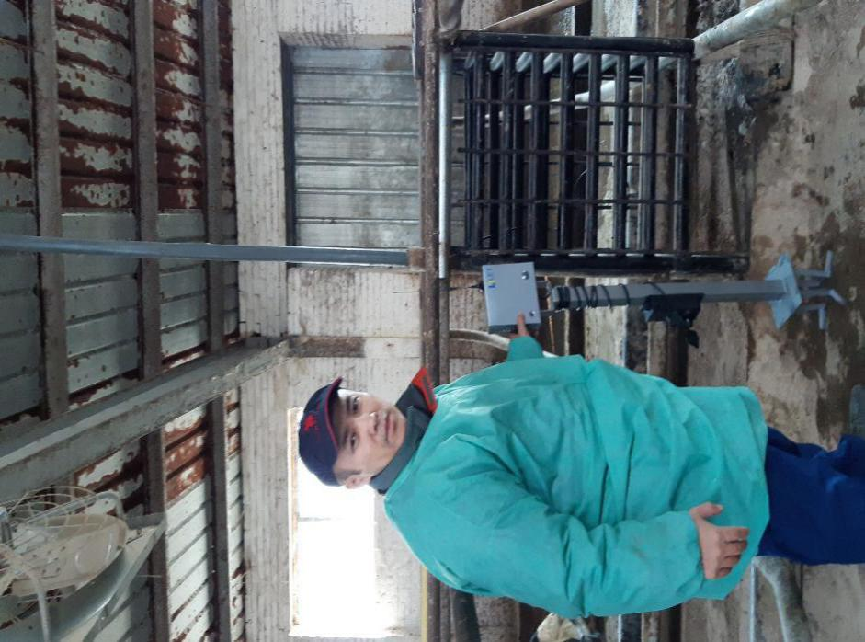 | 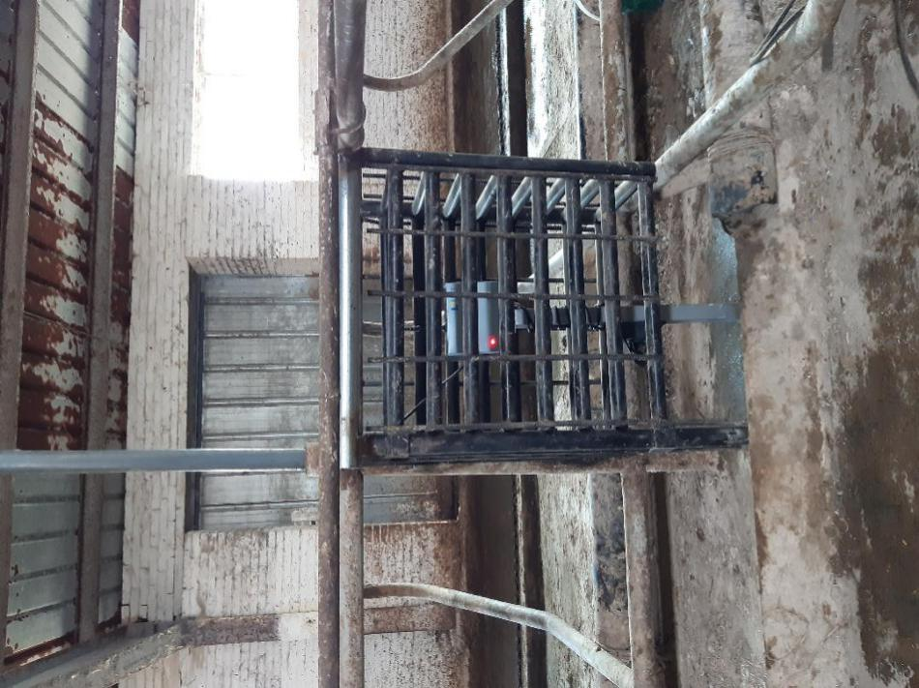
Рисунок Б.27 - Установка и монтаж стационарного комплекса LET-1

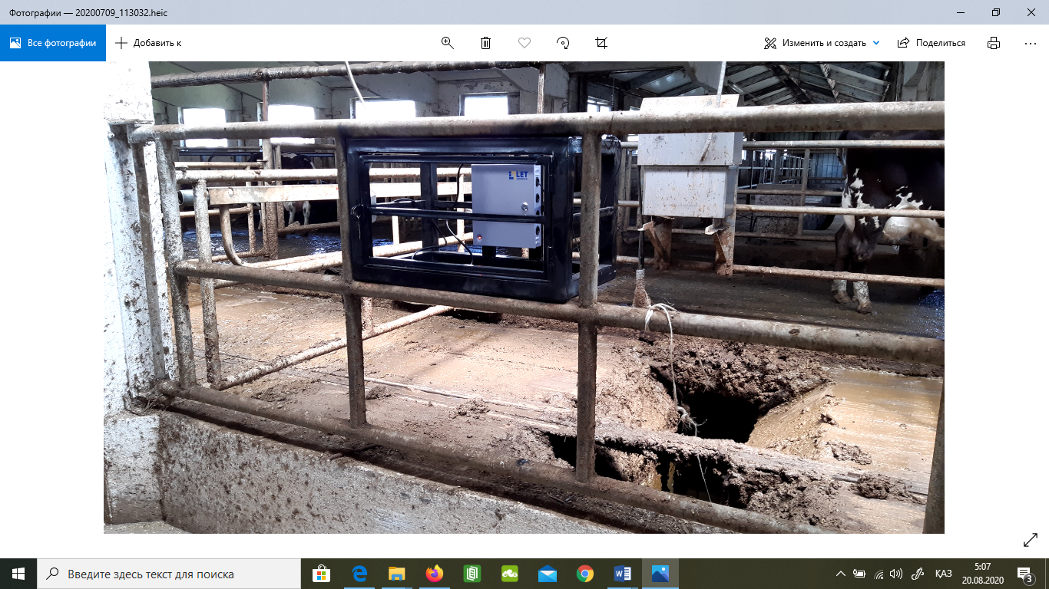 | 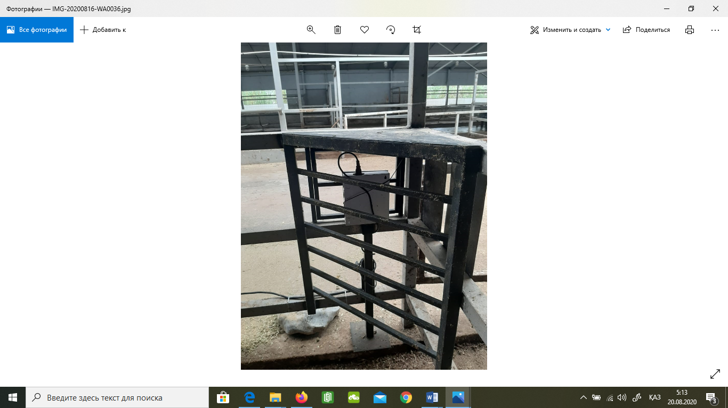
А - АО «АПК Адал» | Б - ТОО «Агрофирма Dinara-Ranсh»
Рисунок Б.28 - Автоматизированная система управления микроклиматом LET 2 (А, Б)

Таблица Б.29 – Показатели микроклимата в коровнике за 2019г КХ «Айдарбаев Е.» и АО «АПК «Адал»
Показатели | Зима | Весна | Лето | Осень
КХ «Айдарбаев Е.»
Температура, °С | 9,6±1,4 | 21,1 | 29,2±3,4 | 21,4
Относительная влажность, % | 61,6±3,5 | 55,1 | 38,9±2,4 | 44,9
Скорость движения воздуха, м/с | 0,35±0,04 | 0,2 | 0,02 | 0,38
Углекислый газ, % | 0,18±0,04 | 0,14 | 0,10 | 0,16
Аммиак, мг/м³ | 18,0±2,7 | 14 | 3,8±0,7 | 15
Микробная обсеменённость, тыс.м.т./м³ | 75,0±8,6 | 86,8±9,2 | 102,8±10,4 | 92,3±9,8
АО «АПК «Адал»
Температура, °С | 10,1±1,8 | 22,5±2,1 | 30,2±2,8 | 23,3±2,2
Относительная влажность, % | 59,2±3,0 | 52,6±2,8 | 38,4±2,0 | 43,7±2,5
Скорость движения воздуха, м/с | 0,2±0,04 | 0,2±0,04 | 0,01±0,0 | 0,2±0,04
Углекислый газ, % | 0,15±0,02 | 0,15±0,02 | 0,17±0,03 | 0,16±0,03
Аммиак, мг/м3 | 2,5±0,5 | 18±0,8 | 18±0,8 | 16±0,7
Микробная обсеменённость, тыс.м.т./м³ | 70,4±4,8 | 87,3±5,2 | 93,6±5,8 | 88,5±5,5

Таблица Б.30 – Сравнительная эффективность влажной и пенной дезинфекции
Объекты отбора проб | КХ «Айдарбаев Е.С.» |  | ТОО «Агрофирма «Dinara Ranch» |  | АО «АПК «Адал»
Объекты отбора проб | снижение микроорганизмов, %
Объекты отбора проб | влажная дезинф | пенная дезинф | влажная дезинф | пенная дезинф | влажная дезинф | пенная дезинф
Стены | 77,9±4,5 | 83,4±5,1 | 73,1±4,2 | 80,5±5,0 | 80,2±5,0 | 88,4±5,8
Пол | 67,2±3,7 | 78,1±4,7 | 63,4±3,5 | 73,2±4,2 | 72,1±4,2 | 80,9±5,0
Кормушки | 78,3±4,5 | 85,3±5,5 | 72,2±4,1 | 80,6±5,0 | 81,6±5,2 | 90,4±6,0
Поилки | 87,6±5,6 | 94,8±6,5 | 82,2±5,3 | 88,3±5,9 | 90,1±6,0 | 97,5±6,5
Воздух, КОЕ/м3 | 80,9±5,0 | 84,5±5,4 | 78,5±4,7 | 81,9±5,2 | 84,3±5,5 | 88,0±5,8

Таблица Б.31 – Воспроизводительная способность коров в хозяйствах
Показатели | КХ «Айдарбаев Е.С.» |  | АО «АПК «Адал» |  | ТОО «Агрофирма «Dinara Ranch»
Показатели | средний показатель за 2020 год | прошлогодний результат (2019г) | средний показатель за 2020 год | прошлогодний результат (2019г) | средний показатель за 2020 год | прошлогодний результат (2019г)
Продолжительность сервис периода (в днях) | 135±6,4 | 142±7,3 | 136±9,5 | 143±10,2 | 118±7,0 | 123±7,8
Оплодотворяемость коров после первого осеменения, % | 46 | 42 | 45 | 43 | 70 | 64
Количество абортированных коров (голов) | 10 | 22 | 8 | 12 | 5 | 7
Количество мертворожденных телят (голов) | 13 | 23 | 6 | 14 | 9 | 23
Выход телят (количество голов) | 85 | 77 | 88,3 | 86,7 | 87 | 85
Средняя живая масса телят (при рождении, кг) | 35±2,4 | 33±2,2 | 38±1,6 | 36±1,5 | 35±2,6 | 33±2,4
Яловость коров (%) | 4,6 | 5,1 | 5,6 | 7,1 | 5,4 | 7,4
Удой молока на одну голову (кг) | 23,1±2,5 | 22±2,0 | 24,4±2,4 | 22,6±2,2 | 23,5±2,3 | 22,0±2,0
Соматические клетки в молоке (в тыс./мл) | 327±16,8 | 380±17,4 | 393,7±22,1 | 410±25,0 | 294,2±16,7 | 300±7,0
Количество коров, выбракованных по бесплодию, % | 1,7 | 2,3 | 1 | 1,3 | 1,0 | 1,0

Таблица Б.32 – Экономическая эффективность при интенсивном кормлении молодняка (9 месяцев)
Показатели | КХ «Айдарбаев Е.С.» |  | АО «АПК «Адал» |  | ТОО «Агрофирма «Dinara-Ranch»
Показатели | I* | II** | I* | II** | I* | II**
ЖМ 1 головы, ц | 2,3 | 2,37 | 2,39 | 2,47 | 2,25 | 2,28
Себестоимость 1 ц ЖМ, тенге | 51800 | 49400 | 47300 | 45800 | 52200 | 51100
Всего затрат, тенге | 119140 | 117078 | 113047 | 113126 | 117450 | 116508
Цена реализации 1 ц ЖМ, тенге | 68000 | 68000 | 67000 | 67000 | 67000 | 67000
Выручка от реализации, тенге | 156400 | 161160 | 160130 | 165490 | 150750 | 152760
Прибыль, тенге | 37260 | 44082 | 47083 | 52364 | 33300 | 36252
Экономический эффект, тенге | - | 6822 | - | 5281 | - | 2952
Рентабельность, % | 31,3 | 37,7 | 41,6 | 46,3 | 28,4 | 31,1
Примечание - * контрольная группа, ** - опытная группа

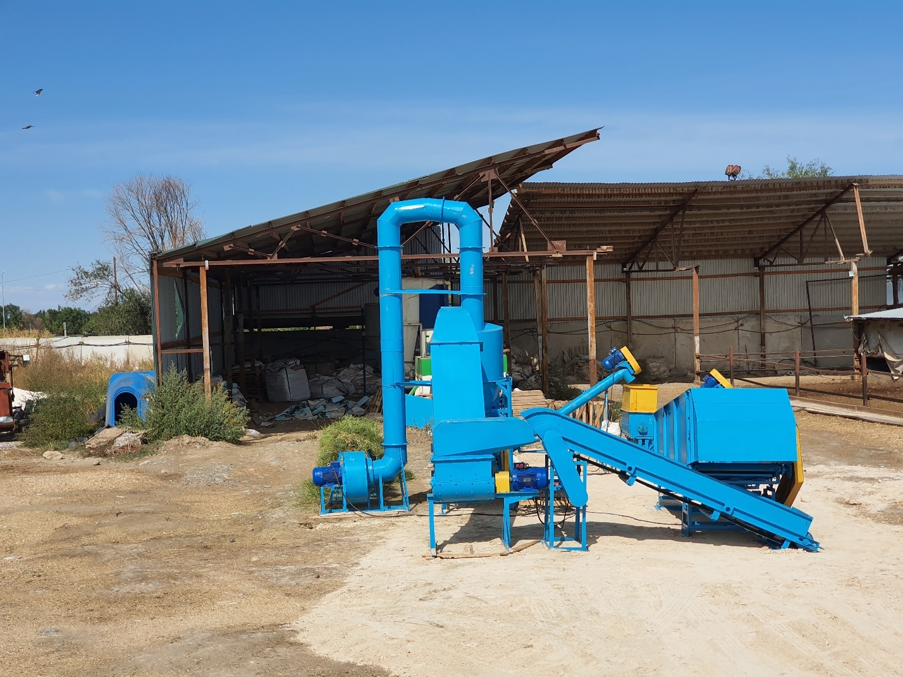
Рисунок Б.29 – Линия приготовления ВТМ

Таблица Б.33 – Расчет себестоимости ВТМ
Наименование операции | Наименование  машины | Удельные эксплуатационные затраты, тнг/тн
Культивация | МТЗ – 80.1 + культиватор BOMET U757R | 826
Посев люцерны | МТЗ – 80.1 + сеялка  ЗЗУ – 3,6 А | 5642,2
Скашивание люцерны | МТЗ – 80.1 + косилка  КС – 2.1 | 1174,5
Подбор провяленной травы | МТЗ – 80.1 + подборщик – измельчитель ПИК 1,8 | 1468,5
Транспортировка массы | МТЗ – 80.1 + прицеп тележка 2ПТС 4 | 589
Приготовление ВТМ из листовой части трав | Линия приготовления ВТМ – ЛВМ – 0,4 | 6 535,4
Себестоимость 1 тонны ВТМ |  | 16235,5
Себестоимость 1 кг ВТМ |  | 16,2

Таблица Б.34 - Экономическая оценка системы «Управления стадом» путем предотвращения потерь при выявлении мастита у коров в АО «АПК «Адал» и КХ «Айдарбаев Е.»
Показатель | АО «АПК «Адал» | КХ «Айдарбаев Е.»
Среднегодовой удои на 1 корову | 5795 | 4567
Потери молока (2,5%) с 1 коровы, кг | 144 | 114
Потери от 1 головы коровы, тыс. тенге | 13,2 | 10,5
Всего потерь, тыс.тенге | 582,9 | 316,3

Талица Б.35 – Стоимостной объем произведенной продукции системы «Управления стадом» до 2027 года
Экономические показатели | Годы
Экономические показатели | 2020 | 2021 | 2022 | 2023 | 2024 | 2025 | 2026 | 2027
КХ «Айдарбаев Е.»
Стоимостной объем продукции с «УС», тыс. тенге | 610428,0 | 635089,3 | 660746,9 | 687441,1 | 715213,7 | 744108,3 | 774170,3 | 805446,8
Стоимостной объем продукции без «УС», тыс. тенге | 431653,0 | 431653,0 | 431653,0 | 431653,0 | 431653,0 | 431653,0 | 431653,0 | 431653,0
Выгода с «УС», тыс. тенге | 178775,0 | 203436,3 | 229093,9 | 255788,0 | 283560,7 | 312455,3 | 342517,3 | 373793,7
Доля эффекта, тыс. тенге | 35755,0 | 40687,3 | 45818,8 | 51157,6 | 56712,1 | 62491,1 | 68503,5 | 74758,7
АО «АПК «Адал»
Стоимостной объем продукции с «УС», тыс. тенге | 817215,0 | 850230.5 | 884579.8 | 920,16.8 | 957497.6 | 996180.5 | 1036426.2 | 1078297.8
Стоимостной объем продукции без «УС», тыс. тенге | 636957,4 | 636957.4 | 636957.4 | 636957.4 | 636957.4 | 636957.4 | 636,957.4 | 636957.4
Выгода с «УС», тыс. тенге | 180257,6 | 213273.1 | 247622.4 | 283359.4 | 320540.2 | 359223.1 | 399468.8 | 441340.4
Доля эффекта, тыс. тенге | 36051,5 | 42654.6 | 49524.5 | 56671.9 | 64108.0 | 71844.6 | 79893.8 | 88268.1
ТОО «Агрофирма «Dinara Ranch»
Стоимостной объем продукции с «УС», тыс. тенге | 1747200 | 1747200 | 1747200 | 1747200 | 1747200 | 1747200 | 1747200 | 1747200
Стоимостной объем продукции без «УС», тыс. тенге | 1559812,8 | 1559812.8 | 1559812.8 | 1559812.8 | 1559812.8 | 1559812.8 | 1559812.8 | 1559812.8
Выгода с «УС», тыс. тенге | 187387,2 | 187387.2 | 187387.2 | 187387.2 | 187387.2 | 187387.2 | 187387.2 | 187387.2
Доля эффекта, тыс. тенге | 37477,4 | 37477,4 | 37477,4 | 37477,4 | 37477,4 | 37477,4 | 37477,4 | 37477,4

Таблица Б.36 – Сравнительный анализ экономической эффективности применение УЗИ сканера и с ректальным традиционным методом
Наименование | Ректальный традиционный метод | УЗИ сканер
Затраты на содержание нестельной коровы гол/сут | 1630 | 1630
Цикл | 2,5 | 1,5
Дни | 52,5 | 31,5
Всего затрат 1 гол/цикл | 85575 | 51345

Таблица Б.37 - Расчет экономической эффективности раннего определения стельности при помощи УЗИ сканера
Наименование | АО «АПК «Адал» | КХ «Айдарбаев Е.С.» | ТОО «Агрофирма «Dinara-Ranch»
Стоимость УЗИ сканера, тенге | 3000000 | 3000000 | 3000000
Количество коров, гол. | 816 | 455 | 732
Себестоимость, 1 кг/тг молока | 80 | 100 | 100
Стоимость, 1 кг/тг молока | 150 | 165 | 145
Недополученное молоко, тг/сутки | 2300 | 1920 | 2500
Недополученный теленок, тг | 54150 | 59565 | 52345
1 день бесплодия, тенге | 193 | 213 | 187
Стоимость кормодня, тг/сут | 1590 | 1630 | 1630
затраты по уходу и обслуживанию, тг/сут | 1610 | 1630 | 1610
Убыток в сутки от каждой яловой коровы, тг/сут | 3393 | 3473 | 3427
Общий убыток с одного ялового животного за весь репродуктивный цикл, тенге | 101802 | 104190 | 102808
Количество выявленных яловых коров, гол. | 23 | 8 | 15
Доля яловости, % | 2,8 | 1,8 | 1,8
Всего затрат яловых коров, тг/г | 2325967 | 833520 | 1505115
Окупаемость УЗИ сканера, месяц | 15 | 43 | 24

Реализационная сеть: склады,
сеть торговых точек
Торговля
Цех заготовки кормов омплекс
Механизированный транспортный комплекс

Растениеводство (зерновые культуры, кукуруза и др.)
Животноводство:
– 2 мол. комплекса на 2744 гол. коров;
– нетельная ферма
на 1145 гол.
Молочный завод –
150 т/см, колбасный цех –
5 т/см, мельница, кормоблок
Молоко

Обрат
Служба маркетинга
и сбыта молочной продукции
Корма
Производство молока
АО «АПК Адал»
Переработка молока
Молочная

продукция и колбасы
Готовая

продукция
Рисунок Б.30 - Организационно-производственная структура АО «АПК «Адал»

АО «АПК АДАЛ»
Себестоимость сырого молока – 90 тг/кг
Себестоимость готовой продукции – 175 тг/кг
Цена реализации готовой продукции (молоко пастеризованное 2,5% жирности) – 210 тг/кг

ТОРГОВАЯ СЕТЬ
Цена молока пастеризованного 2,5% жирности – 210 тг/кг
Розничная цена реализации – 255 тг/кг

ПОТРЕБИТЕЛЬ
Розничная цена реализации – 255 тг/к
35 тг/кг

45 тг/кг
45 тг/кг

45 тг/кг

Рисунок Б.31 - Действующая схема продвижения молока (сырого) и молочной продукции (молоко 2,5%) от производителя до потребителя на примере АО «АПК «Адал»

ПОТРЕБИТЕЛЬ
Закупочная цена реализации молока (молоко пастеризованное 2,5% жирности) – 216 тг/кг
Розничная цена реализации – 255 тг/кг

АО «КОМПАНИЯ «ФУДМАСТЕР»
Закупочная цена сырого молока – 140 тг/кг
Себестоимость готовой продукции – 180 тг/кг
Розничная цена реализации молока (молоко пастеризованное 2,5% жирности) – 216 тг/кг

КХ «АЙДАРБАЕВ Е.»
Себестоимость сырого молока – 92 тг/кг
Цена реализации сырого молока – 140 тг/кг

36 тг/кг
35 тг/кг
48 тг/кг
35
48 тг/кг

Рисунок Б.32 - Действующая схема продвижения молока (сырого) и молочной продукции (молоко пастеризованного жирностью 2,5%) от производителя до потребителя на примере КХ «Айдарбаев Е.»

Таблица Б.38 - Удельный вес в производстве молочной продукции АО «АПК «Адал» на рынке молочной продукции г.Алматы
Наименование предприятий | Мощность,  тонн |  | Факт 2018 г |  | Потребность в молочной продукции г.Алматы
Наименование предприятий | по сырью | по готовой | по сырью | по готовой | тонны | доля, %
Всего по области | 291317 | 215855 | 225743 | 160425 | 518500 | 100
АО "Компания Фудмастер" | 90000 | 76000 | 69200 | 50994 | 50994 | 9,9
АО «АПК «Адал» | 36500 | 12600 | 32521 | 12009 | 12009 | 2,3
Остальные молокоперерабатывающие предприятия | 164817 | 127255 | 124022 | 97422 | 455497,0 | 87,8

Таблица Б.39 - SWOT – анализ АО «АПК «Адал»
Сильные стороны |  | Слабые стороны
 | Полный технологический цикл производства, переработки и сбыта продукции  Невысокая цена на готовую продукцию  Длительное присутствие на рынке молочной продукции РК и хорошая репутация  Налаженный канал сбыта в точки продаж  Широкий ассортимент готовой молочной продукции  Автоматизация процессовпроизводства и переработки молока |  | Низкая организация маркетинговой деятельности, отсутствие сайта компании  Недостаточная загрузка производственной мощности молочного завода за счет собственного сырья
 | Возможности |  | Угрозы
 | Внедрение передовых цифровых технологий  Увеличение объемов производства молока и молочной продукции за счет расширение собственной сырьевой базы  Расширение ассортимента продукции |  | Активизация конкурентов  Потеря лояльности  Уменьшение потребления молочной продукции в целом  Снижение покупательской способности из-за дороговизны молочной продукции  Отмена гос. поддержки отрасли в целом. Финансовый кризис

Таблица Б.40 - Количество работников в КХ «Айдарбаев Е.»
Всего работников, в т.ч. | чел | 30
- администрация |  | 2
- доярки | чел | 6
- скотники | чел | 13
- ветврач | чел. | 1
- электрики | чел. | 2
- шоферы | чел. | 6
- тракторист, механизатор | чел. | 2
- специалисты | чел. | 6

Таблица Б.41 - SWOT – анализ КХ «Айдарбаев Е.»
Сильные стороны |  | Слабые стороны
Старт внедрения цифровых технологий по управлению стадом  Средняя цена  Длительное присутствие на рынке (хорошая репутация)  Налаженный канал сбыта молокоперерабатывающим предприятиям |  |  | Низкая организация менеджмента и маркетинга, отсутствие сайта компании  Нехватка кормов и соответственно высокие затраты на корма  Нехватка высококвалифицированных кадров  Изменение цен сезонного характера
Возможности |  |  | Угрозы
Полная автоматизация процессов производства молока  Увеличение поголовья КРС  Увеличение продуктивности КРС  Увеличение кормовых площадей  Привлечение квалифицированных кадров |  |  | Активизация конкурентов  Потеря лояльности контрагентов  Уменьшение потребления молочной продукции в целом  Снижение покупательской способности из-за дороговизны молочной продукции  Отмена гос. поддержки отрасли в целом  Финансовый кризис

Таблица Б.42 - Основные экономические показатели производства молока (сырого) в АО «АПК «Адал» за 2018-2019 гг
Годы | 2018 | 2019 (9 месяцев)
Поголовье КРС, голов | 1281 | 1210
в том числе фуражных коров | 941 | 890
Затраты на выращивание на 1 гол, тг/сутки:
- от 0 до 6 мес. | 150 | 160
- от 6 до 12 мес. | 60 | 70
- от 12 до 15 мес. | 91 | 104
- от 15 до 24 мес. | 65 | 72
Затраты на содержание сухостойных коров на 1гол, тг/сутки: | 254 | 267
Средний удой молока на 1 фуражную голову, кг/год | 5459,5 | 5795
Производство сырого молока, ц | 51373,9 | 46164,3
Себестоимость сырого молока, тг/ц | 9200 | 9000
Средняя цена реализации сырого молока, тг/ц | 14000 | 14000
Сдано на переработку, ц | 44695,3 | 44010,5
Доход от реализации сырого молока на переработку, тыс.тг | 625734,2 | 616147,0
Затраты на производство молока, тг | 472639880 | 415478700
Затраты на содержание сухостойных коров, тыс. тенге | 8 554,0 | 8 718,5
Рентабельность производства, % | 32,4 | 48,3

Таблица Б.43 - Калькуляция затрат на производство молока в АО «АПК «Адал»
Наименование | Калькуляция затрат, тыс/тенге
Наименование | Оплата труда | Корма | Амортизация | ГСМ | Электроэнергия | Водоснабжение | Вет.мед. | Налоги | Прочие расходы | ИТОГО
тыс.  тенге | 19378,2 | 333225 | 84129,9 | 13706,5 | 8034,9 | 34 | 2363,2 | 6144,3 | 5623,9 | 472639,9
доля, % | 4,1 | 70,5 | 17,8 | 2,9 | 1,7 | 0,0 | 0,5 | 1,3 | 1,2 | 100,0

Таблица Б.44 – Расчетная потребность в кормах для молочного стада и их себестоимость в АО «АПК «Адал» в 2018 г.
Виды кормов | Потребность |  |  | Расход кормов на 1 ц молока, ц к. ед. | Себестоимость 1 ц
Виды кормов | ц корм. ед. | физ. весе, ц | кормов на 1 корову, ц к. ед. | Расход кормов на 1 ц молока, ц к. ед. | Себестоимость 1 ц
Сено | 6380 | 10654,6 | 7,5 | 0,13 | 1500
Сенаж | 6224,6 | 2178,61 | 7,9 | 0,14 | 1455
Силос | 10906 | 110804,96 | 6,6 | 0,11 | 800
Корнеплоды | 986 | 27884,08 | 1,7 | 0,03 | 2800
Зеленые корма | 18741 | 14243,16 | 17,9 | 0,31 | 420
Концентраты | 7200 | 7200 | 12 | 0,21 | 5500
Итого | 50437,6 | - | 53,6 | 0,93 | -

Таблица Б.45 – Ожидаемая эффективность производства молока в АО «АПК «Адал» в 2019-2020 гг.
Среднегодовое поголовье фуражных коров | Корма, дни фуражных коров кор | Удой на 1 фуражную корову | Среднегодовое поголовье дойных коров | Корма, дни дойных коров | Ожидаемый удой на 1 дойную корову 2020 г | Удой на 1 дойную корову 2019 г | Отклонение от 2019 года
905 | 330 325 | 21,5 | 787 | 287 255 | 24,7 | 23 | 1,7

Таблица Б.46 - Ожидаемая эффективность производства молока на 2020 г. (по месяцам в зачетном весе) АО «АПК «Адал»
Месяц | Среднемесячное поголовье коров, гол | Среднесуточный удой с 1 гол, кг | Кол-во дней в мес. | Валовый надой, сут/кг | Валовый надой за месяц, кг
Январь | 780 | 23,8 | 31 | 18 564 | 575 484
Февраль | 780 | 24,5 | 29 | 19 110 | 554 190
Март | 780 | 24,5 | 31 | 19 110 | 592 410
Апрель | 780 | 24,0 | 30 | 18 720 | 561 600
Май | 780 | 24,3 | 31 | 18 954 | 587 574
Июнь | 780 | 24,3 | 30 | 18 954 | 568 620
Июль | 790 | 24,7 | 31 | 19 513 | 604 903
Август | 790 | 24,7 | 31 | 19 513 | 604 903
Сентябрь | 795 | 25,2 | 30 | 20 034 | 601 020
Октябрь | 795 | 25,2 | 31 | 20 034 | 621 054
Ноябрь | 795 | 25,2 | 30 | 20 034 | 601 020
Декабрь | 800 | 25,6 | 31 | 20 480 | 634 880
Всего | 787 | 24,7 | 366 | 19 420 | 7 107 658
Таблица Б.47 – Баланс кормовых площадей
Вариант виды коров | Фактический |  | Оптимальный
Вариант виды коров | площадь,  (га) | урож-ть, (ц/га) | площадь,  (га) | урож-ть, (ц/га)
Кормопроизводство –  всего: | 782615 |  | 778534
Яровые зерновые | 137734 | 15,6 | 132500 | 16,0
Корнеплоды | 472 | 155,7 | 500 | 150,0
Силосные (кукуруза) | 7375 | 312,5 | 8500 | 315
Многолетние травы на сено | 159521 | 36,2 | 159521 | 40,0
Многолетние травы на семена
Многолетние травы на зеленый корм | 1900 | 180 | 1900 | 200
Однолетние травы на зеленый корм | 9927 | 18,3 | 9927 | 20,0
Естественные сенокосы | 467586 | 15,4 | 467586 | 15,4
Естественные пастбища | 14699455 |  | 14699455

Таблица Б.48 - Себестоимость заготовляемых кормов в АО «АПК «Адал»
Наименование | Объём, ц | Стоимость, тыс. тенге | Себестоимость 1ц, тенге
Кукуруза на силос | 364 250 | 211 400 | 800
Сенаж | 27 288 | 45 025 | 1 650
Концентраты: | 7 662 | 41 826 | 5 459
ячмень | 4 522 | 13 566 | 3 000
Сено: | 20 100 | 34 974 | 1 740
многолетние травы | 19 300 | 33 774 | 1 750
однолетние травы | 800 | 1 200 | 1 500
Итого | × | 333 225 | ×

Таблица Б.49 - Показатели экономической эффективности производства молока КХ «Айдарбаев Е.» за 2018-2019 гг
Показатель | Ед.измерения | 2018 г. | 2019 г.  (за 9 месяцев)
Затраты на выращивание на 1гол/сутки:
- от 0 до 6 мес. | тенге | 152 | 168
- от 6 до 12 мес. | тенге | 63 | 70
- от 12 до 15 мес. | тенге | 94 | 104
- от 15 до 24 мес. | тенге | 65 | 72
Затраты на содержание сухостойных коров на 1гол/сутки: | тенге | 250 | 277
Численность фуражных коров, всего | гол | 676 | 676
Надой на 1 фуражную корову | кг | 4 561 | 4 567
Производство молока, всего | ц | 30 830 | 29 030,8
Себестоимость сырого молока, 1 ц | тенге | 9 422 | 9 249
Цена реализации сырого молока на переработку, 1 ц | тенге | 13 575 | 14 000
Валовой доход от реализации сырого молока | тыс. тенге | 418 517,2 | 406 431,2
Затраты на производство молока | тыс. тенге | 290 500, 1 | 268 521,1
Прибыль | тыс. тенге | 128 017,3 | 137 910,1
Рентабельность от реализации сырого молока | % | 44,1 | 51,3

Таблица Б.50 - Калькуляция затрат на производство молока в КХ «Айдарбаев Е.»
Наименование | Калькуляция затрат, тыс/тенге
Наименование | Оплата труда | Корма | Амортизация | ГСМ | Электроэнергия | Водоснабжение | Вет.мед. | Налоги | Прочие расходы | ИТОГО
КРС голштинская порода | 8478 | 87014,8 | 5997,7 | 5613,5 | 3980 | - | - | 2905 | 3364,9 | 117353,9
КРС швицкой породы | 5466 | 104199,6 | 48035,3 | 5069,7 | 958 | 29 | 1452,5 | - | 7936,1 | 173146,2
Итого | 13944 | 191214,4 | 54033 | 10683,2 | 4938,5 | 29 | 1452,5 | 2905 | 11300,5 | 290500,1
Доля, % | 4,8 | 65,8 | 18,6 | 3,7 | 1,7 | 0,0 | 0,5 | 1,0 | 3,9 | 100,0

Таблица Б.51 - Себестоимость заготовленных кормов КХ «Айдарбаев Е.»
Вид корма | Объем, кг | Себестоимость за 1 кг/тг | Стоимость, тенге
Комплексные кормовые смеси для дойных | 2 000 | 545,08 | 1 090 163
Комплексные кормовые смеси для сухостойных | 1 000 | 503,61 | 503 608
Премикс «ТРАУ С» для производства комбикормов для КРС, артикул 17967310 | 2 000 | 275,12 | 550 233
Премикс «ТРАУ С» для производства комбикормов для КРС, артикул 17967410 | 1 000 | 287,08 | 287 078
Жом свекловичный гранулированный | 16 773 | 58,612 | 983 095
Шрот рапсовый | 80 000 | 93,6 | 7 488 000
Льняной жмых | 60 360 | 84,535 | 5 102 520
Кормовая добавка Profit | 20 825 | 407,25 | 8 481 000
Соя полножирная | 113 850 | 210,68 | 23 985 900
Пивная дробина «Барда» | 902 060 | 3,3986 | 3 065 772,61
Шрот хлопковый | 120 030 | 85,999 | 10 322 460
Барда сухая пшеничная | 300 260 | 80,144 | 24 064 040
Шрот подсолнечный тостированный | 45 780 | 50,672 | 2 319 760
Шрот рапсовый | 38 770 | 109,05 | 4 227 750
Шрот соевый | 21 840 | 169 | 3 690 960
Премикс для дойных коров | 6 000 | 260 | 1 560 000
Премикс для сухостоя | 3 000 | 350 | 1 050 000
Шрот рапсовый гранулированный | 20 000 | 103 | 2 060 000
Соевый шрот | 5 000 | 210 | 1 050 000
Шрот подсолнечный тостированный | 10 000 | 68 | 680 000
Солома ячменная | 236 000,60 | 5 | 1 180 003
Ячмень | 469 000,00 | 30 | 14 070 000
Пшеница | 112 000,00 | 30 | 3 360 000
Кукуруза на силос | 7 604 000,0 | 8 | 60 832 000
Сено | 614 000,40 | 15 | 9 210 006
Итого |  |  | 191 214 349

ПРИЛОЖЕНИЕ В
Список сотрудников, участвующих в реализации НИР
ФИО | Должность | Ученая степень | Специальность
ТОО «Казахский НИИ животноводства и кормопроизводства»
Карымсаков Т.Н. | Зам. ген. директора | ксхн | Зоотехния
Калмагамбетов М.Б. | Руководитель НИР, зав. отделом. | ксхн | Зоотехния
Сейдалиев Н.Б. | Зав. отделом | ксхн | Зоотехния
Айнебекова Б.А. | Зав. отделом | ксхн | Агроном
Баймуканов Д.А. | ГНС | дсхн
Умирзаков Б.У. | ВНС | ксхн | Зоотехния
Таджиева А.К. | Уч. секретарь | ксхн | Зоотехния
Султанова А.К. | СНС | ксхн | ТППЖ
Карибаева Д.К | СНС | ксхн | Зоотехния
Сарсембаева А.Ш. | СНС | ксхн | Зоотехния
Далибаев Е.К. | СНС | бакалавр | Зоотехния
Майкотов А.Н. | НС | магистр вет.наук | Вет.медицина
Сайлаубек П.Ж. | НС | магистр с.-х. наук | ТППЖ
Жамалов Б.С. | НС | бакалавр | Зоотехния
Тынгозиева А.Т. | НС | доктор PHD | ТППЖ
Мусаев С.А. | МНС | бакалавр | Вет.санитария
Ахметов Д.М. | МНС | магистр с.-х. наук | Вет.санитария
Турлыбаева С.С. | МНС | ксхн | Зоотехния
Абдуллаев А.Е. | МНС | бакалавр | Вет.санитария
Сқақұлы О. | Ведущий специалист | бакалавр | ТТТиТ
Оралхан Е.Е. | Ведущий специалист | бакалавр | Вет.медецина
Шералиева Ж.Е. | Специалист | магистр с.-х. наук | ТППЖ
Халыкова Г.Ғ. | Специалист | магистр с.-х. наук | ТППЖ
ТОО «Научно-производственный центр агроинженерии»
Алдабергенов М. К. | ВНС | ктн, доцент экологии | инженер-механик
Орынбаев Н. М. | СНС | магистр с.-х. наук | инженер-механик
Абилжанулы Т. | ГНС | д-р техн. наук, профессор | Инженер-механик
ТОО «Казахский НИИ экономики АПК и развития сельских территорий»
Баймуханов А.Б. | Отв. исполнитель | кэн | Экономист
Карабаева А.Н. | Зав. сектором | магистр с.-х. наук | Экономист
Акимбекова Г.У | Ген. директор | дэн | Инженер -экономист

Каскабаев У.Р. | Зав. сектором | магистр экон. наук | Экономист
НАО «Казахский национальный аграрный университет»
Мырзабеков Ж.Б. | Отв.исполнитель | двн | Ветеринария
Барахов Б.Б. | Ассоц. профессор | квн | Вет. медицина


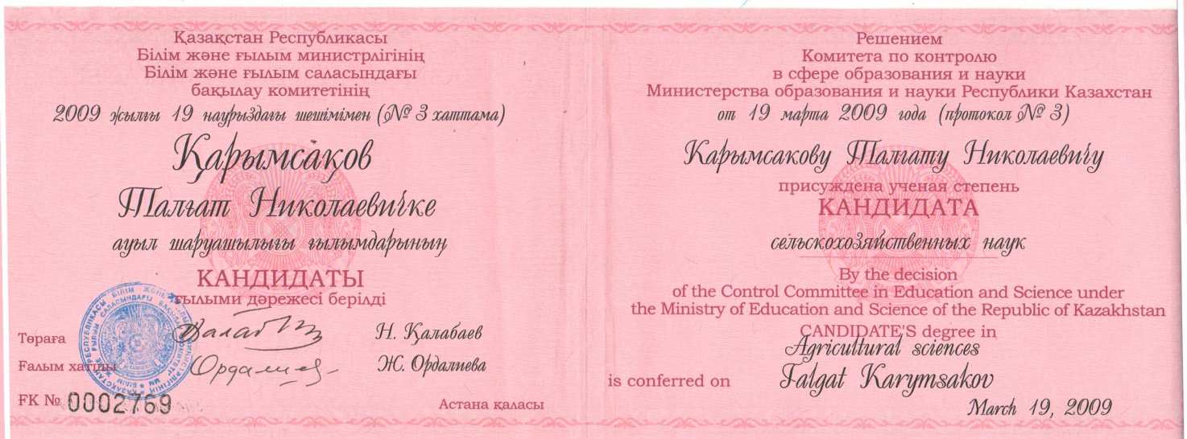

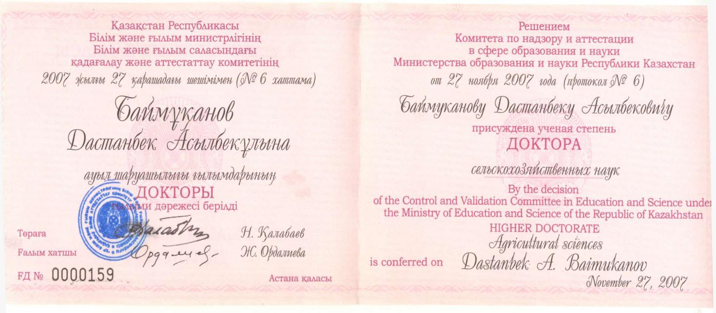
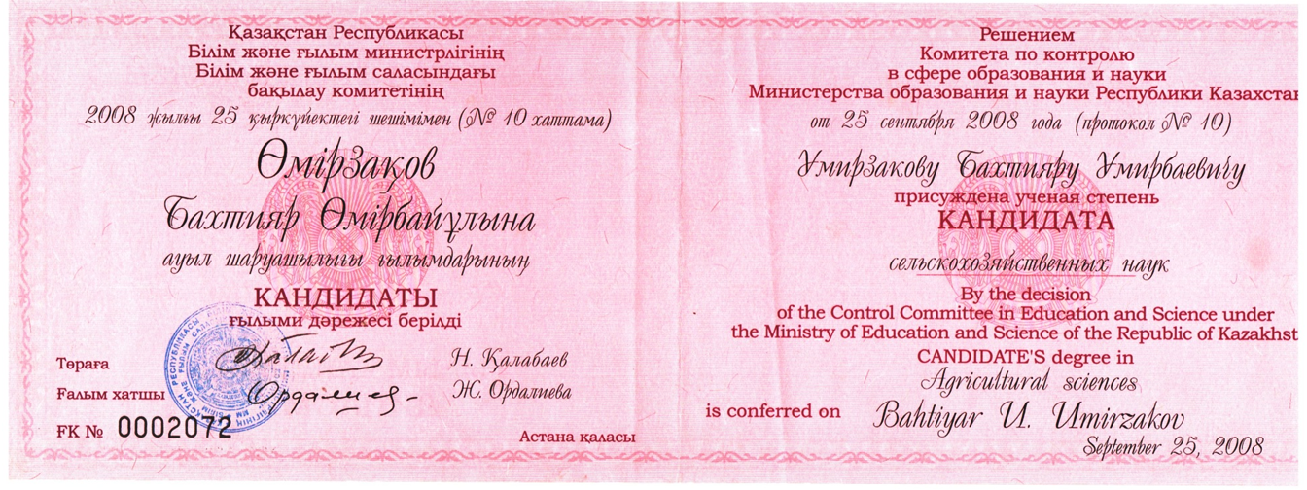
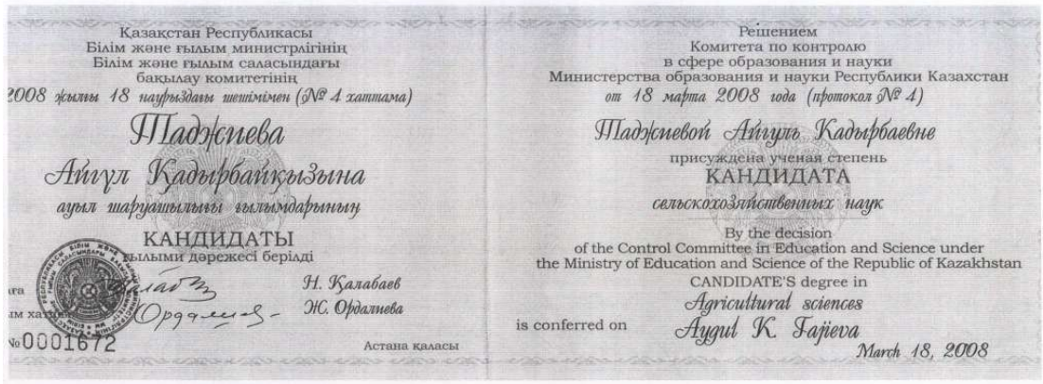
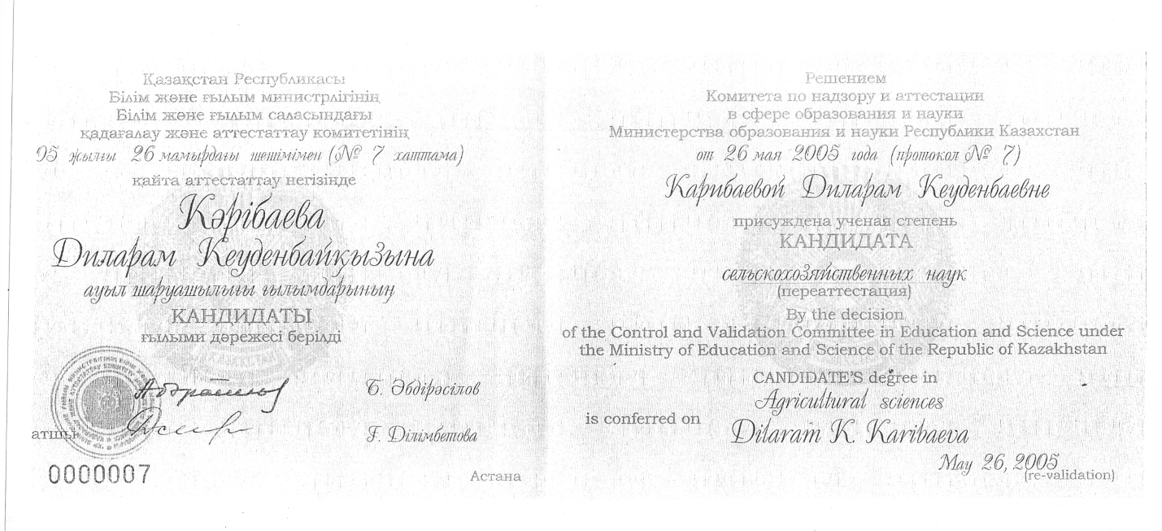
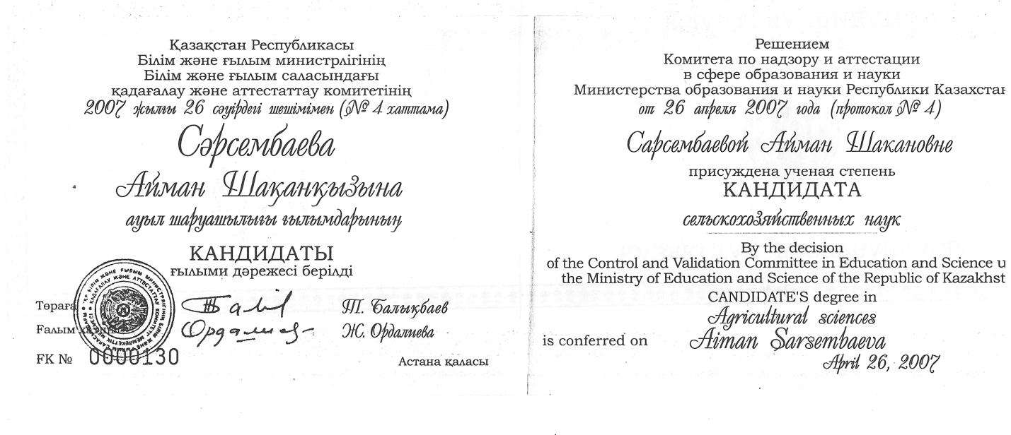



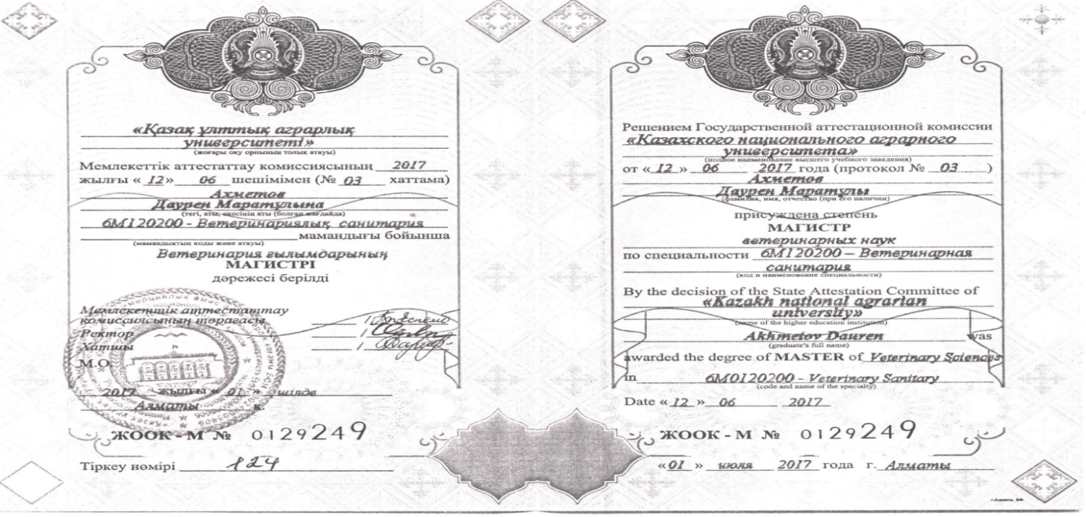




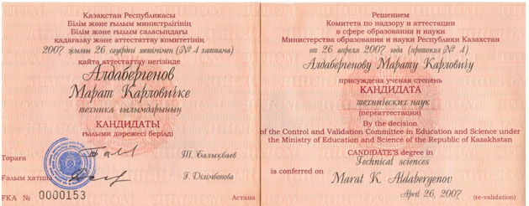

 | 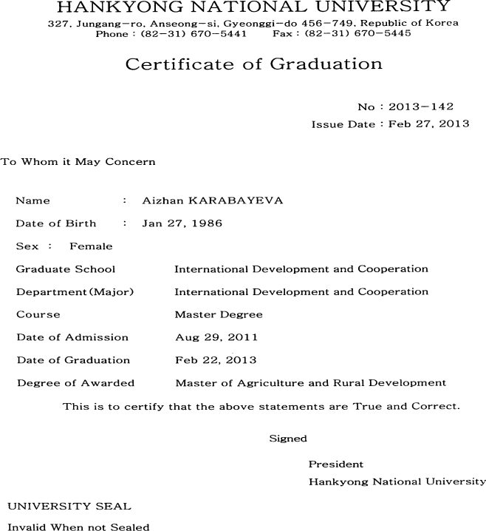





ПРИЛОЖЕНИЕ Г

Список PhD докторантов, магистрантов, участвующих в проведении исследований в рамках подготовки своих диссертаций
ФИО | Шифр | Специальность | Вид образования
Орынбаев Н.М. | 6Д080600 | Аграрная техника и технология | PhD докторант
Рамазанова Г.Т. | 6Д080600 | Аграрная техника и технология | PhD докторант
Занилабдин М. З. | 6М120200 | Ветеринарная санитария | магистрант
Шералиева Ж.Е. | 6М080200 | Технология производства продуктов животноводства | магистрант




Справка о привлечении студентов для выполнения НИР

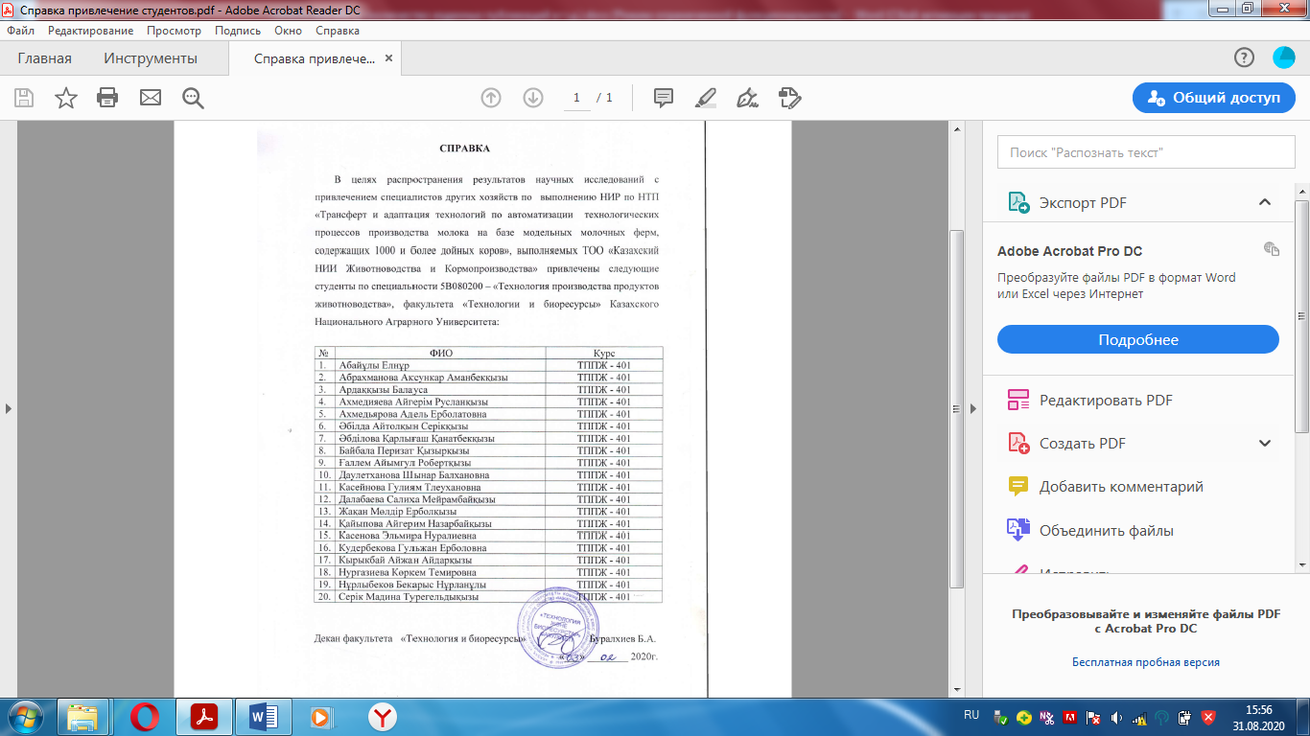

ПРИЛОЖЕНИЕ Д
1 | Количество изданных публикаций, всего: | 32
1.1 | в отечественных журналах: | 9
1.2 | в отечественных журналах, в.т.ч. рекомендуемых Комитетом по контролю в сфере образования МОН РК: | 6
1.3 | в научных изданиях стран СНГ: | 6
1.4 | научные статьи, опубликованные в международных рецензируемых журналах, имеющих ненулевой импакт-фактор или ненулевой индекс цитируемости | 3
1.4.1 | Scopus | 3
1.5 | научные статьи, опубликованные в рецензируемых журналах, входящих в базу данных РИНЦ (Российский индекс научного цитирования) | 8
2 | Публикации в СМИ: | 7
2.1 | газеты: | 3
2.2 | интернет портал: | 4
3 | Количество опубликованных монографий, книг, рекомендаций, учебников, учебных пособий, аналитических обзоров: | 3
3.1 | монографий: | 1
3.2 | рекомендаций: | 2
4 | Количество охранных документов, всего: | 2
4.1 | патент Республики Казахстан: | 2
5 | Количество заявлений о выдаче патента Республики Казахстан: | 1
5.1 | заявлений о выдаче патента Республики Казахстан: | 1
6 | Количество научных работников, обучающихся на курсах, семинарах, циклах при научной организации по направлениям деятельности: | 1
6.1 | международные | 1
7 | Количество проведенных семинаров согласно календарного плана | 10

№ | Наименование статьи | Наименование издания | Авторы статьи | Дата публикации
1.1 В отечественных журналах
2019 год
ТОО «Казахский научно-исследовательский институт животноводства и кормопроизводства»
1 | Мониторинг технологий содержания телят в модельных фермах | Материалы МНПК «Инновационные основы повышения интенсификации и эффективности развития животноводства и кормопроизводства» посв. 80-летию доктора с.-х. наук, профессора, академика АСХН РК Кинеева М.А. – Алматы, 2019. – С. 37 – 40. | Сейдалиев Н., Далибаев Е.К., Жуманов К., Жамалов Б.С., Ахметов Д.М. | 2019
ТОО «Научно производственный центр Агроинженерии»
2 | Пути решений экологических проблемы сельской местности с восстановлением плодородии пахотных и пастбищных земель Казахстана | журнал «Международная агроинженерия» 2019г.  № 1., с 35 – 47.  http://spcae.kz/uploads/jornal/%D0%9C%D0%90-1.2019).pdf | Алдабергенов М., Рамазанова Г., Орынбаев Н. | 2019
3 | Совершенствование линии для приготовления витаминно-травяной муки из листовой части трав | Журнал «Международная агроинженерия» 2019г.  № 1. | Абилжанулы Т.,  Голиков В.А., Абилжанов Д.Т. | 2019
ТОО «Казахский НИИ экономики АПК и развития сельских территорий»
4 | Resource potential and development prospects of processing enterprises of aic in Almaty region | Журнал. Проблемы агрорынка, № 1, 2019 г. С. 11-16 | Акимбекова Г.У., Сапаров А.С., Чен Ши, Джилили Абудувайли | Апрель 2019
5 | Роль сельскохозяйственной кооперации в решении проблем в аграрном секторе Казахстана | Международная научно-практическая конференция «Наукоёмкая экономика: Инновации, цифровизация и приоритет социальной политики» Институт экономики КН МОН РК 18 октября, г.Алматы (В печати) | Калиев Г.А.,  Акимбекова Г. | октябрь 2019
2020 год
ТОО «Научно производственный центр Агроинженерии»
6 | Анализ технологии переработки навоза и производство биоудобрений | Журнал «Международная агроинженерия» 2020г.  № 3. с 7 – 22. | Алдабергенов М.К. Орынбаев Н.М. | Июнь 2020
7 | Теоретические обоснованию процесса гидравлического смешивания в трехступенчатом биореакторе | Журнал «Международная агроинженерия» 2020г.  № 2., с 53 – 62. | Алдабергенов М.К. Орынбаев Н.М. | Июнь  2020
8 | Витаминно-травяная мука из листовой части трав – высококачественный корм для животных и птиц | Журнал «Международная Агроинженерия» № 2. – 2020. – С. 63-67. | Абилжанулы Т., Абилжанов Д.Т., Арынгазиев Б.С., Найденко Е.В., Мамырова Л.К., Есембекова З.Т. | 2020
НАО «Казахский аграрный университет»
9 | Влияние микроклимата на воспроизводитель-ную способность  коров | «Современные вызовы для биотехнологии, ветеринарии и медицины»: матер. межд. науч.-прак. конф. "Modern challenges for biotechnology, veterinary science and medicine": Мater. of the Intern. Scien. and Pract.Conf. – Гвардейский, 2020. – 222 б. | Токаева М.О.,  Мырзабеков Ж.Б., Барахов Б.Б.,  Малдыбаева А.А., Айдарбеков С.Д. | 2020
 | Всего: 9

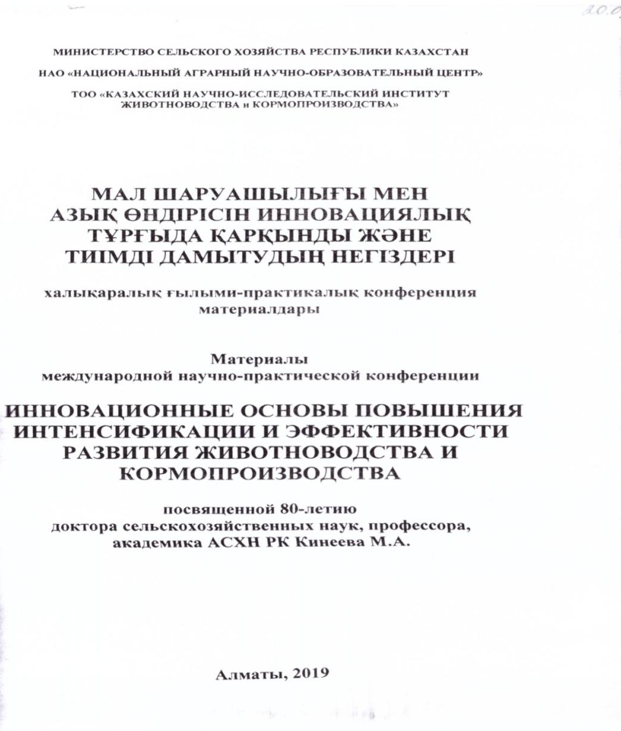 | 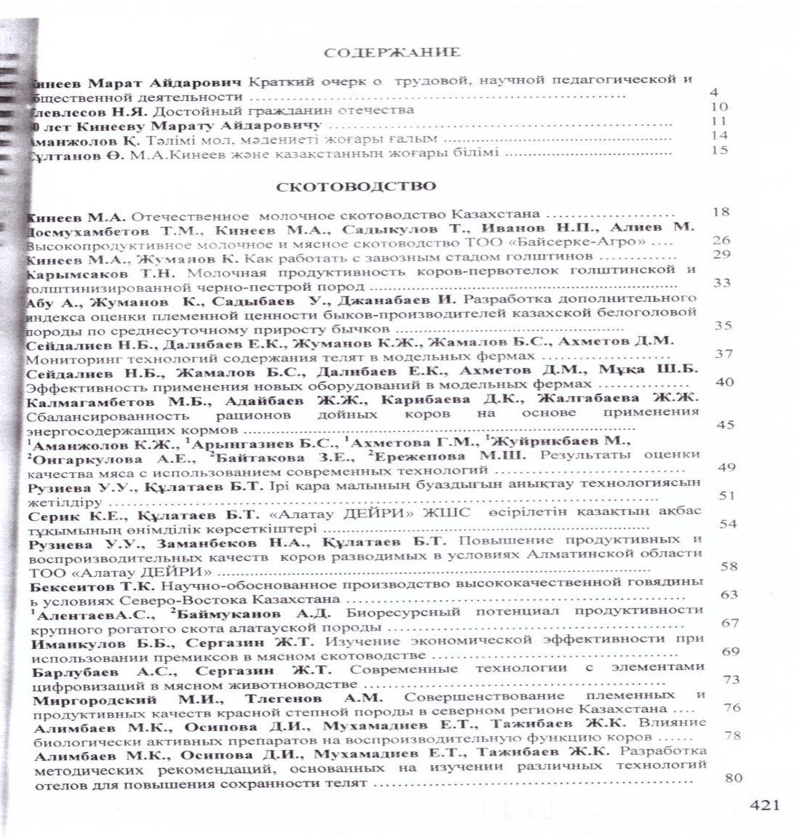

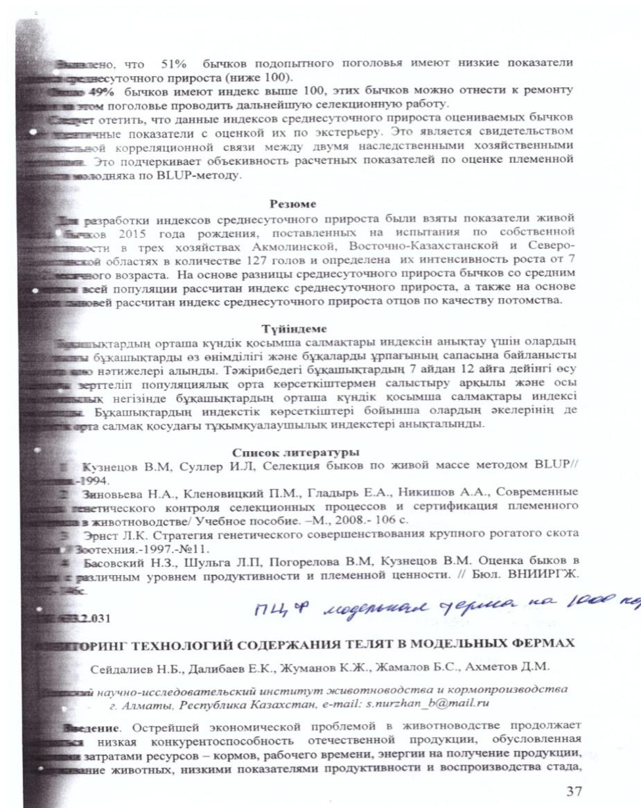 | 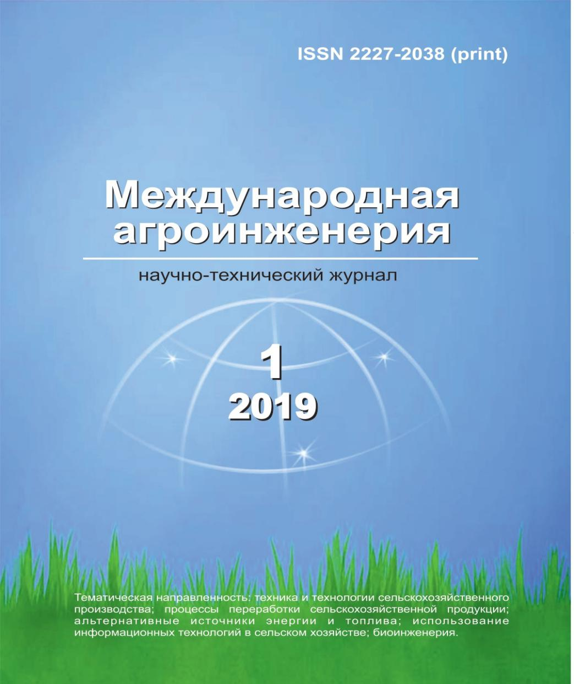

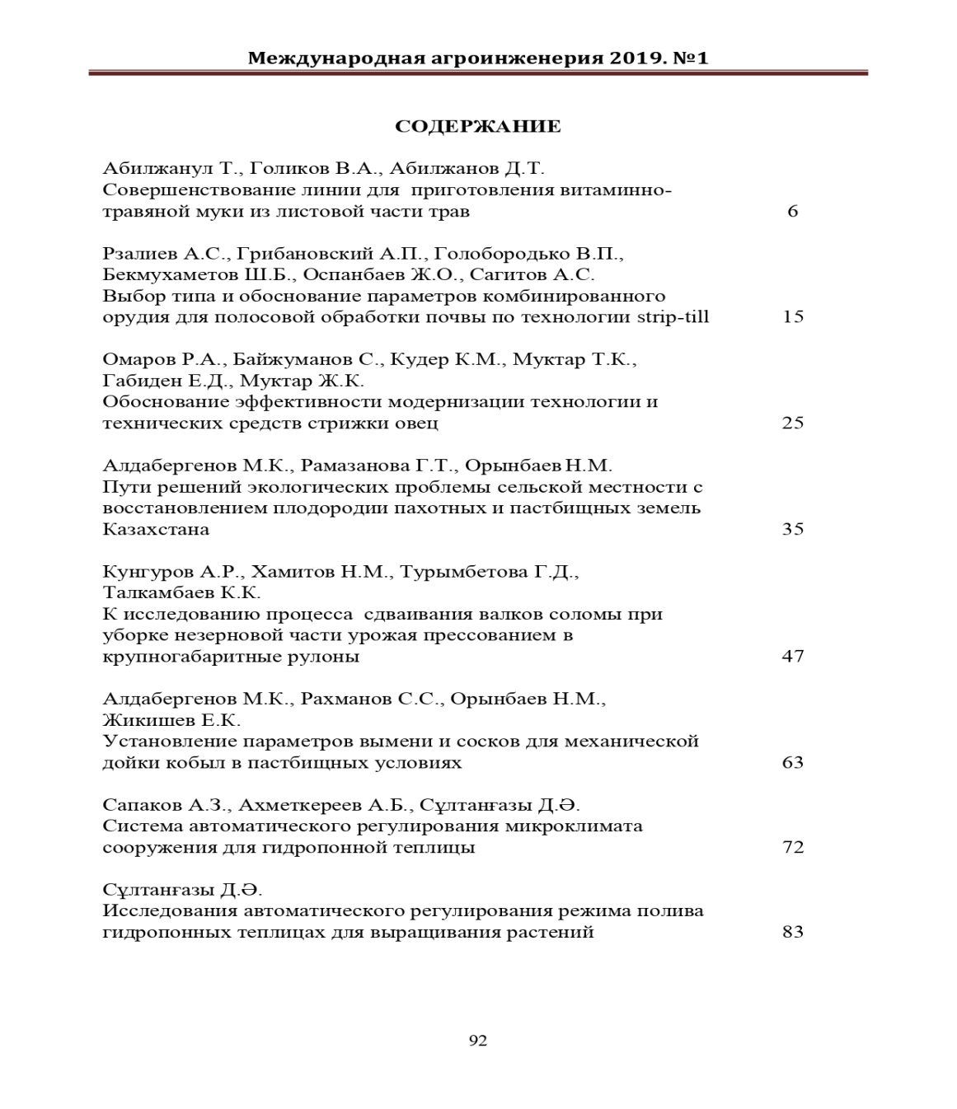 | 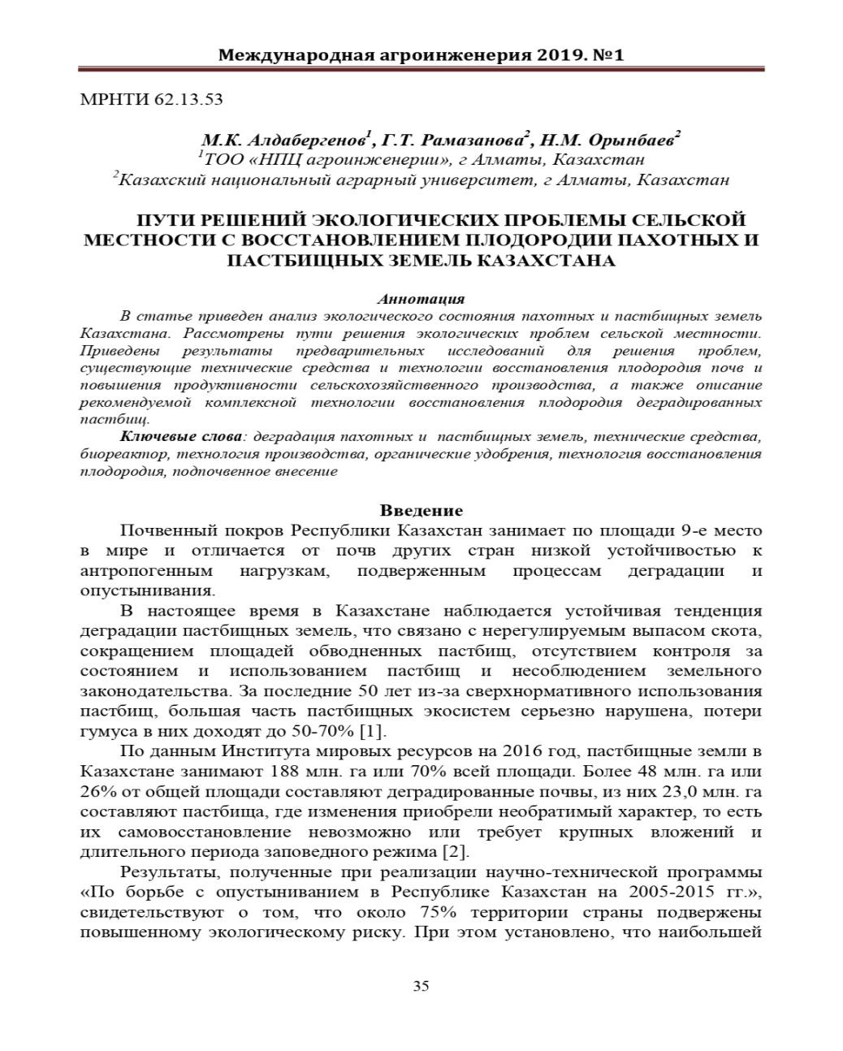

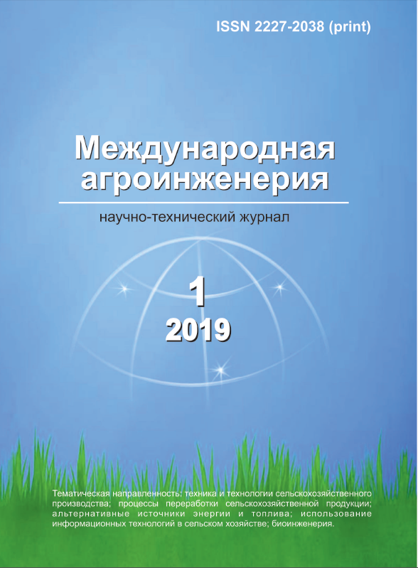 | 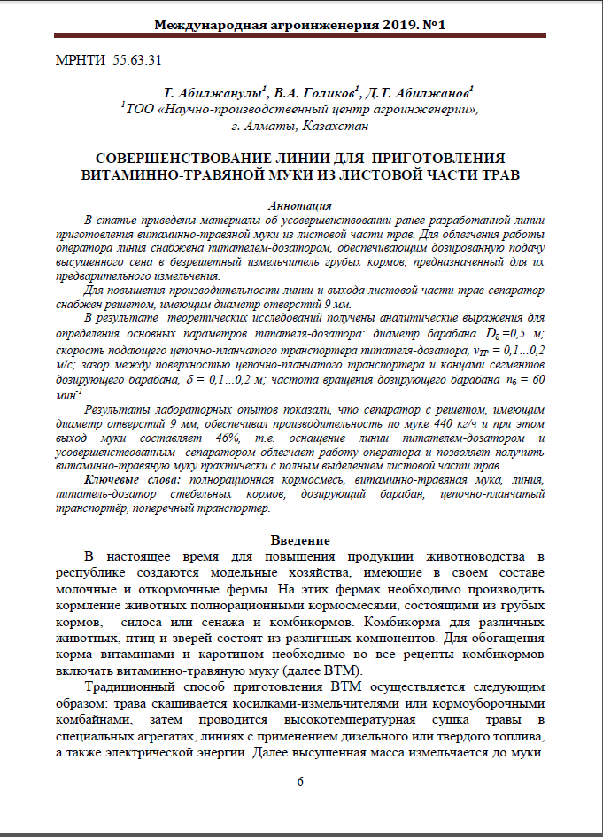

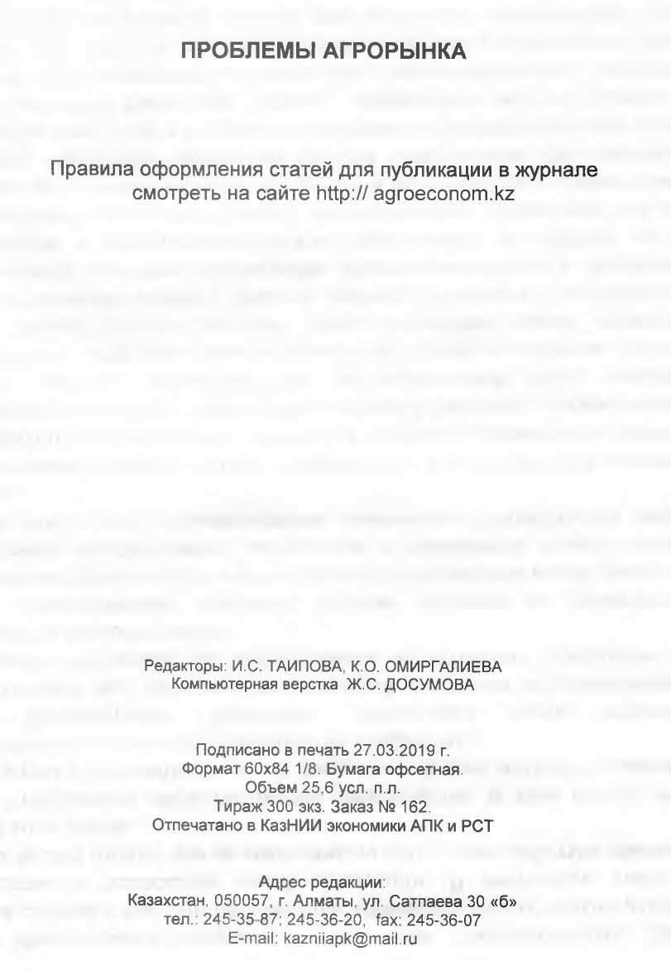 | 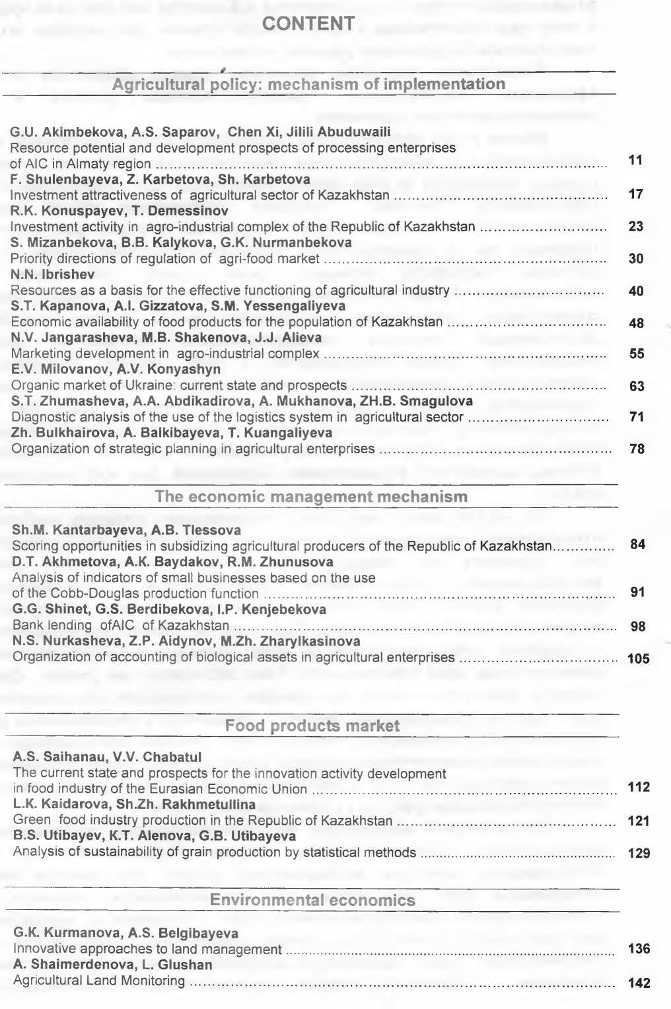

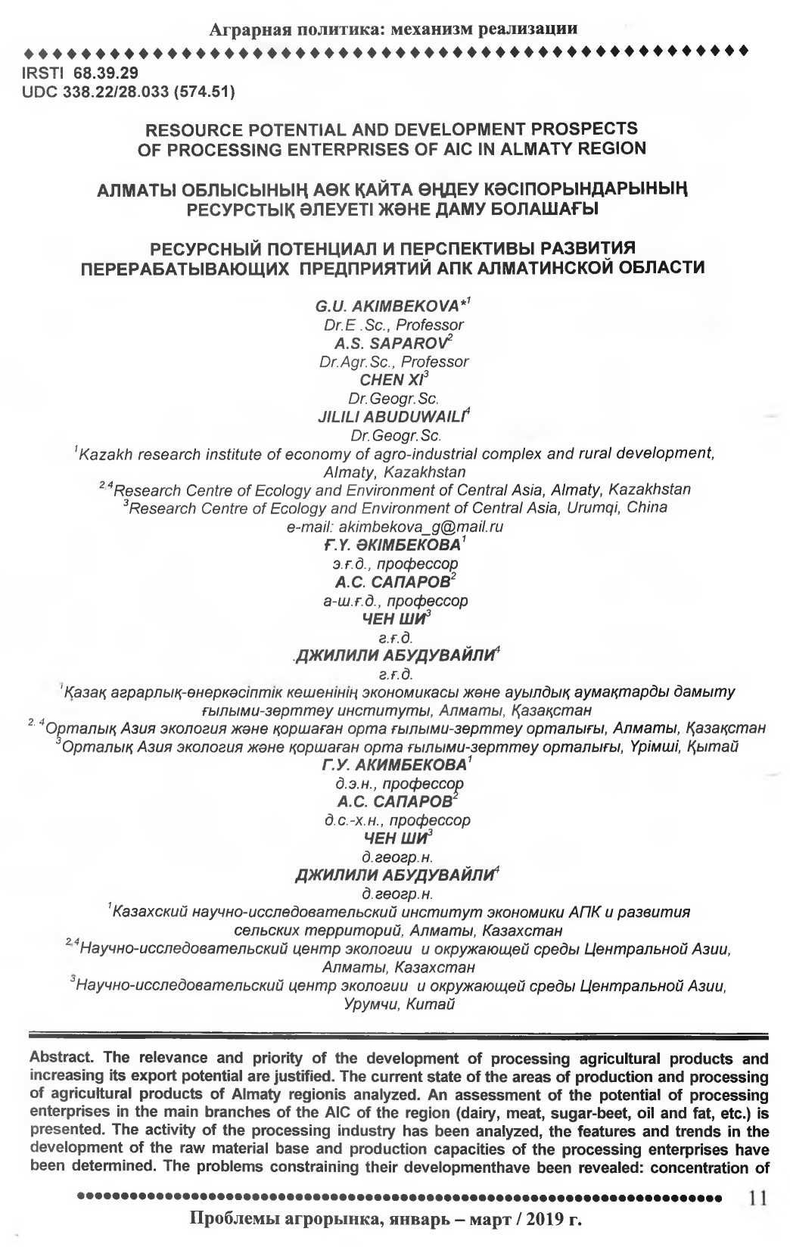

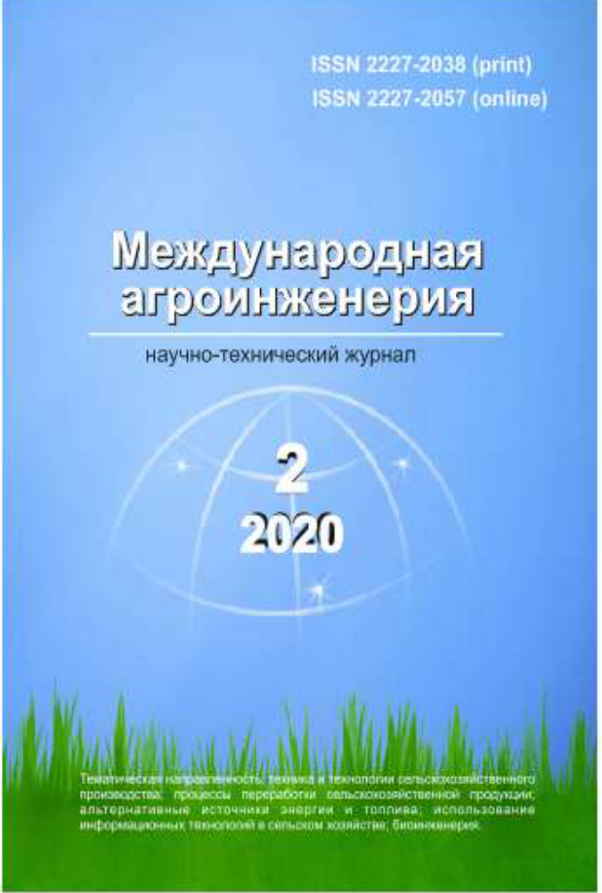 | 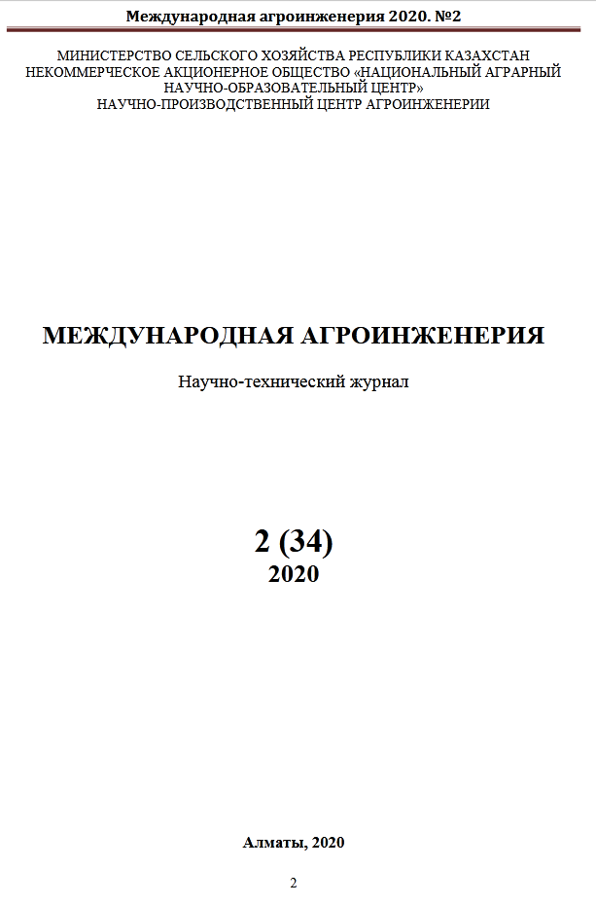

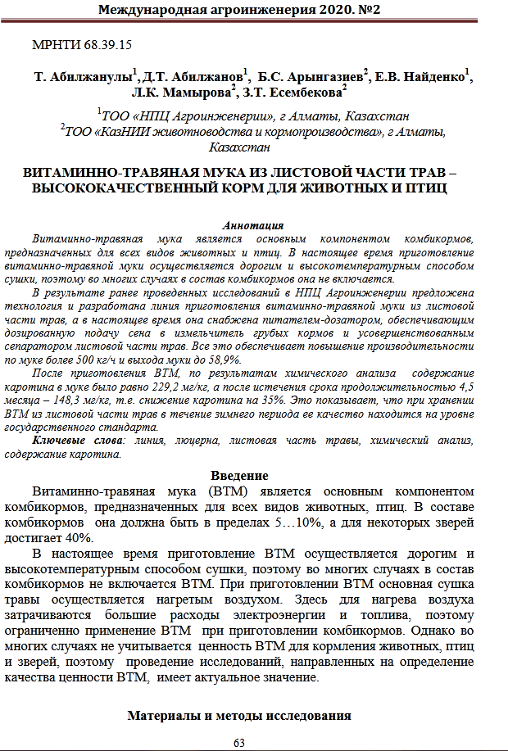

1.2 В отечественных журналах, в.т.ч. рекомендуемых Комитетом по контролю в сфере образования МОН РК:
№ |  | Наименование статьи | Наименование издания, страна |  | Авторы статьи | Дата публикации
2019 год
ТОО «Казахский научно-исследовательский институт животноводства
и кормопроизводства»
1 |  | The impact of address compound concentrated feedstuff on the dairy productivity of cows and the quality of milk | Доклады НАН РК, Алматы. №3 2019г.  ISSN 2518-1483 (Online), ISSN 2224-5227 (Print) | Kalmagambetov M.B.,  Ombayev A.M.,  Ashanin A.I.,  Adaibayev Zh.Zh.,  Tlepov A.А. |  | 2019
2 |  | Activation of adaptogenesis and bioresource potential of calves under the conditions of traditional and adaptive technologies. | Bulletin of national academy of sciences of the Republic of Kazakhstan. Volume 1, Number 377 (2019), 175 – 189 https://doi.org/10.32014/2019.2518-1467.20. | Semenov V.G., Baimukanov D.A., Kosyaev N.I.,  Alentayev A.S.  Nikitin D.A.,  Aubakirov Kh.A. |  | 2019
3 |  | Application of medical and hygienic agents in prevention of lameness and treatment of hoof diseases in cows | Bulletin of national academy of sciences of the Republic of Kazakhstan. ISSN 1991–3494. Volume 4, Number 386 (2020), 90 – 99. https://doi.org/10.32014/2020.2518-1467.108. | Semenov V.G., Baimukanov D.A., Alentayev A.S., Mikhailova R.V., Tikhonov A.S., Chuchulin A.V. |  | 2020
ТОО «Научно производственный центр Агроинженерии»
4 |  | Public support of small businesses in Kazakhstan | «Известия, Национальной академии наук Республики Казахстан», №1 (49) 2019 г - стр. 16-20, г.Алматы. | Kantureyev M. T.,  Sigarev M. I. |  | 2019
5 |  | Substantiation of the parameters of a three-stage bioreactor  for manure disinfection | «Известия, Национальной академии наук  Республики Казахстан», №4(52) 2019 г - стр. 49-55, г.Алматы. | Алдабергенов М.К.,  Орынбаев Н.М.,  Рамазанова Г.Т. |  | Июнь 2019
2020 год
НАО «Казахский аграрный университет»
6 | Модельді сүтті фермалардың микроклимат көрсеткіштерінің  жағдайына мониторинг жасау нәтижелері |  | Научно-практический журнал "Наука и образования" Западно-Казахстанского аграрнотехничес-кого университета им. Жангир хана, № 2-1 (59) 2020. | Барахов Б.Б.,  Тагаев О.О.,  Калмагамбетов М.Б.,  Алиханов К.Д. |  | 2020
 | Всего: 6

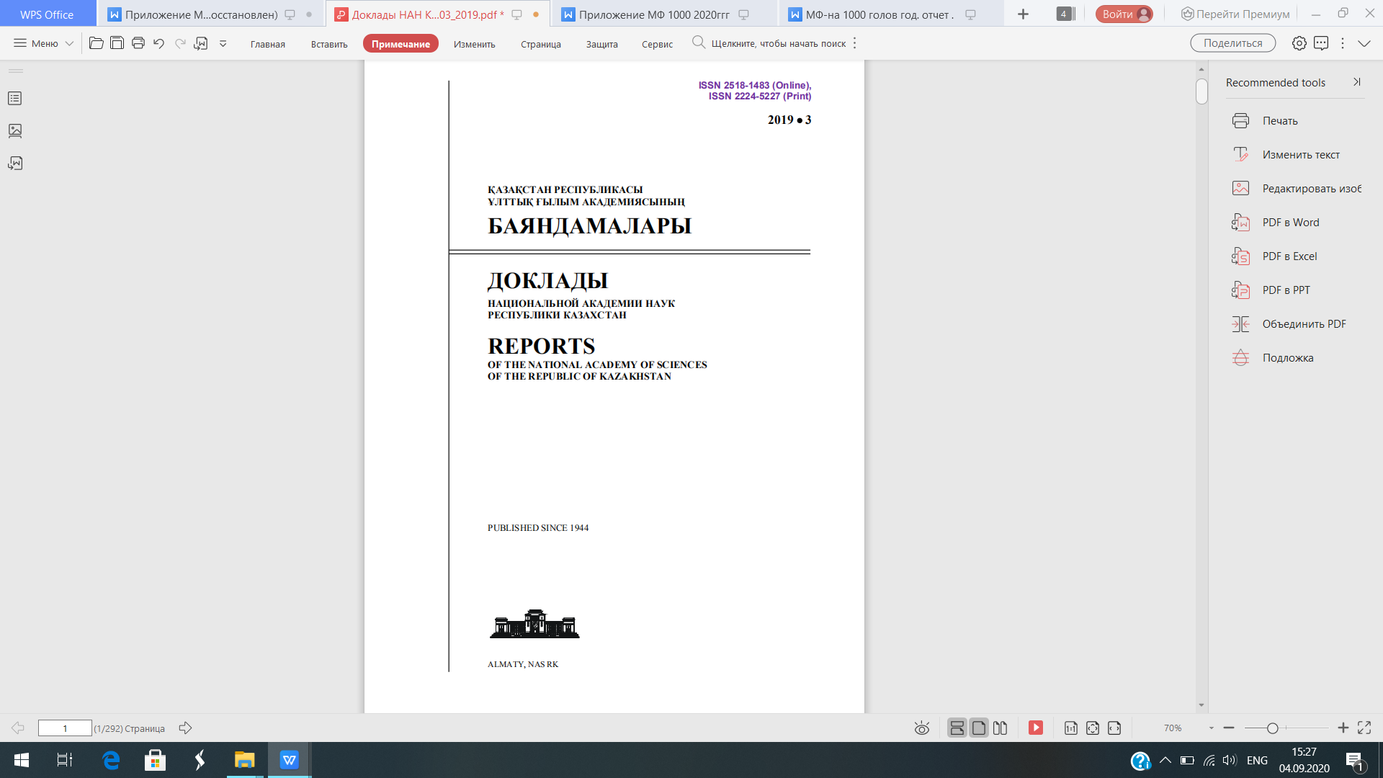 | 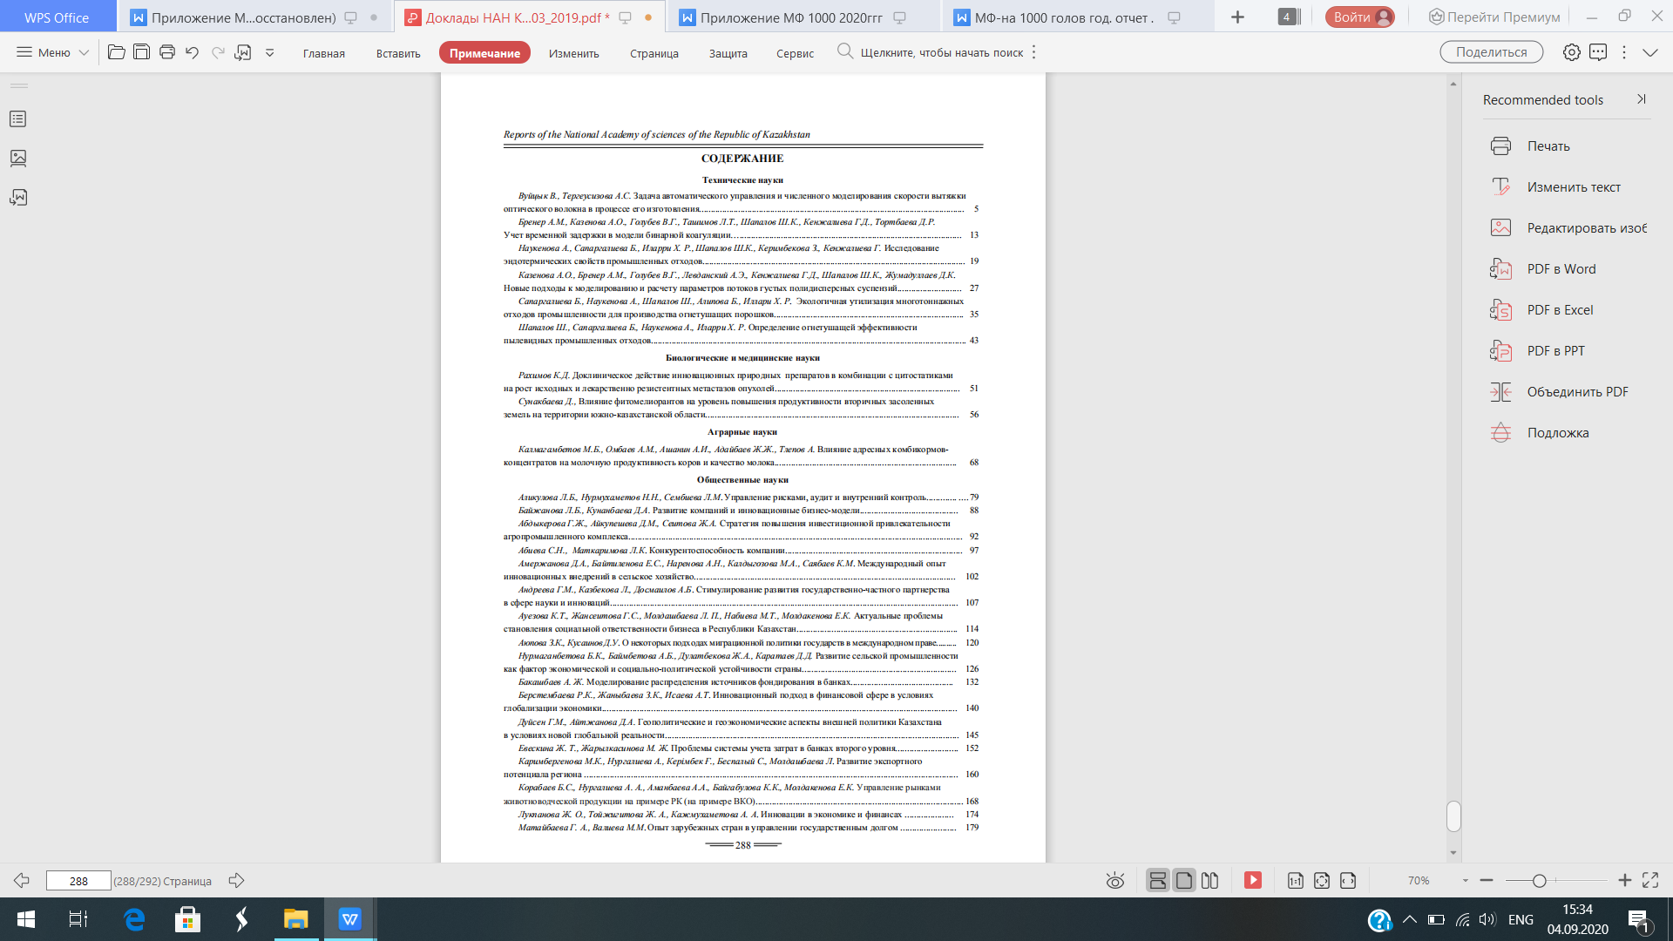

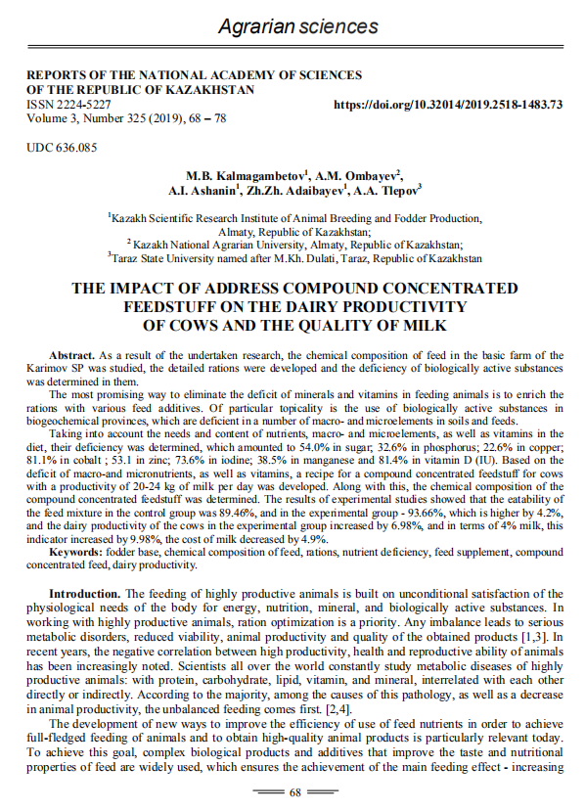 | 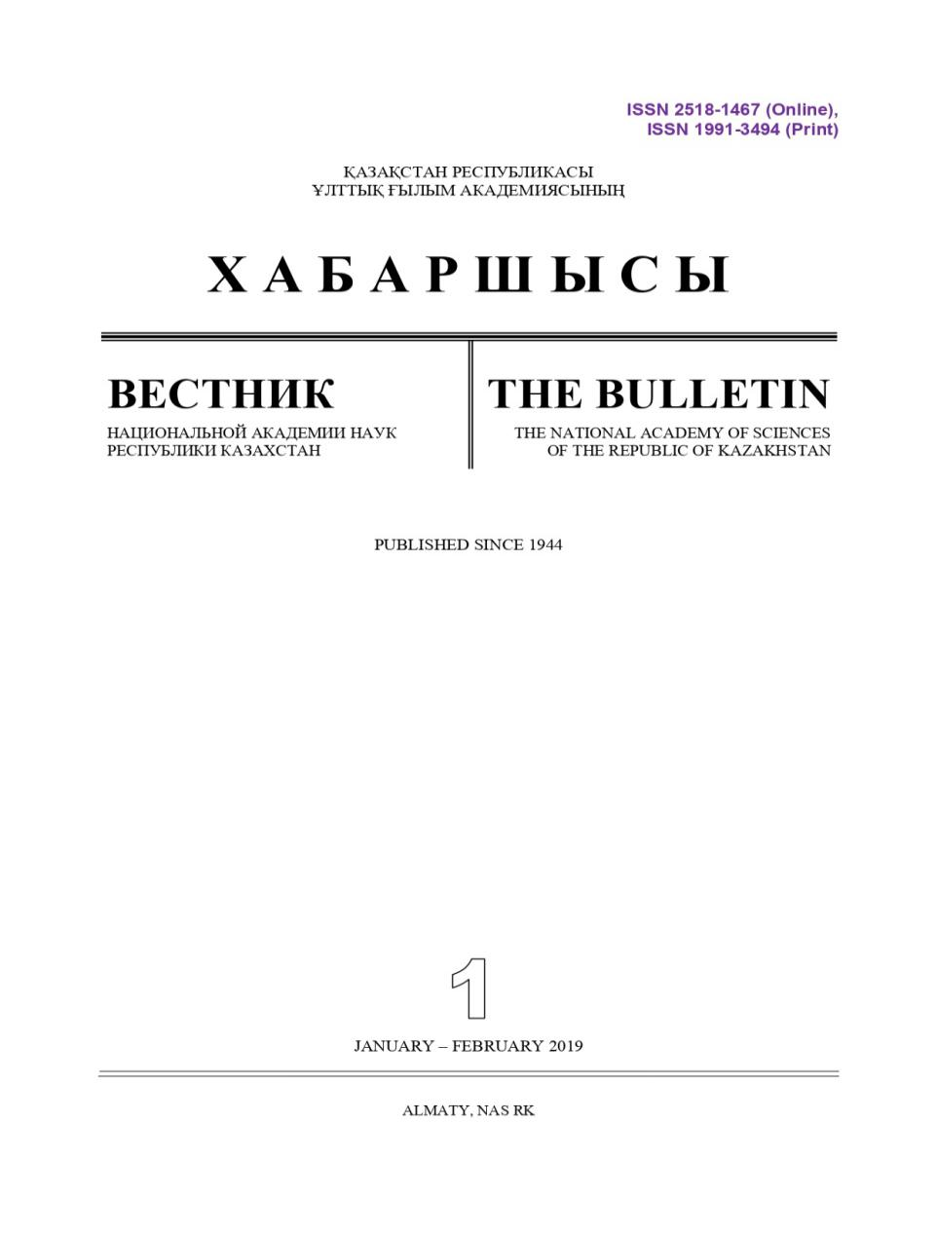

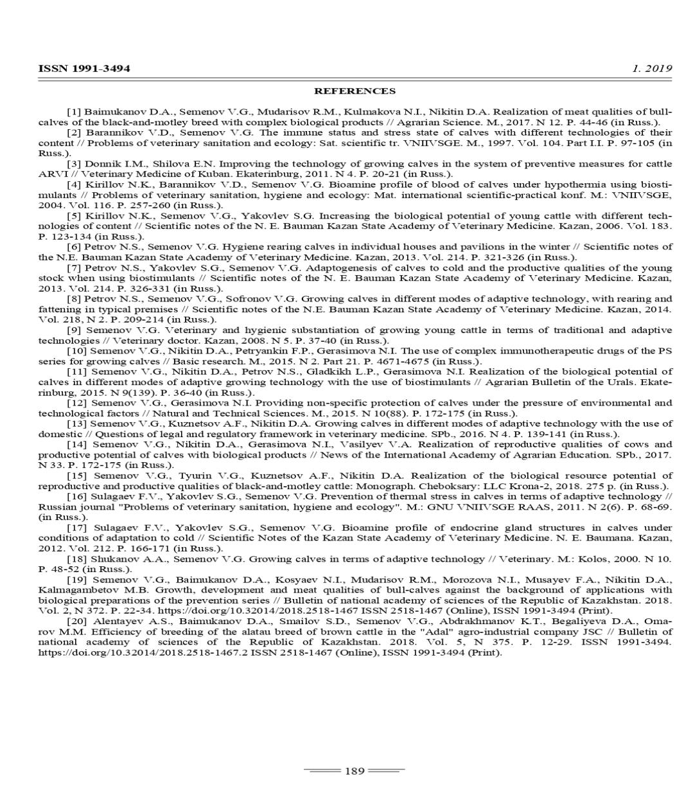 | 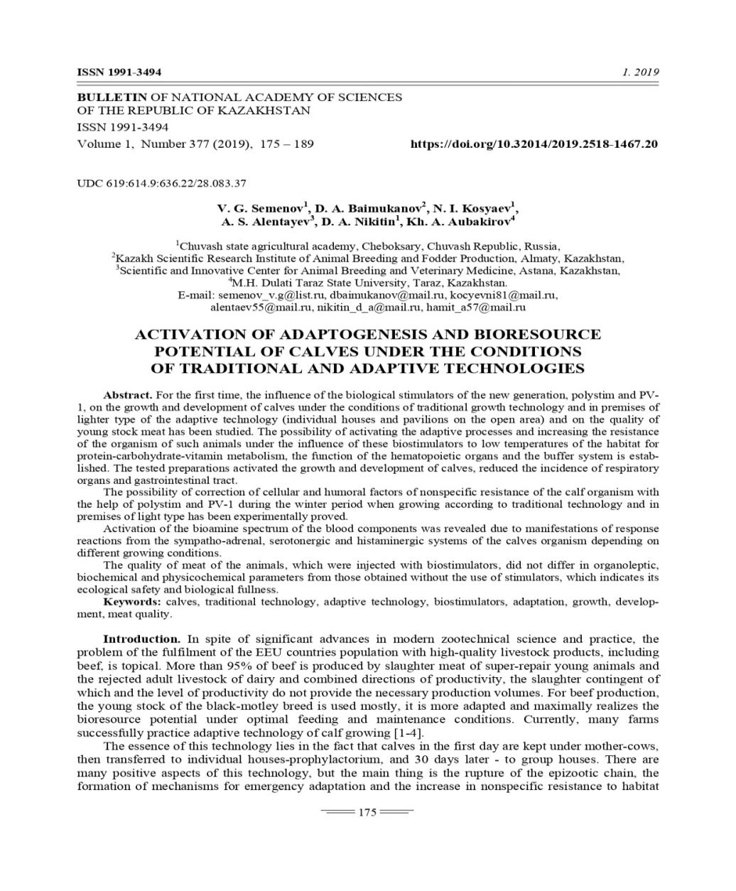

 | 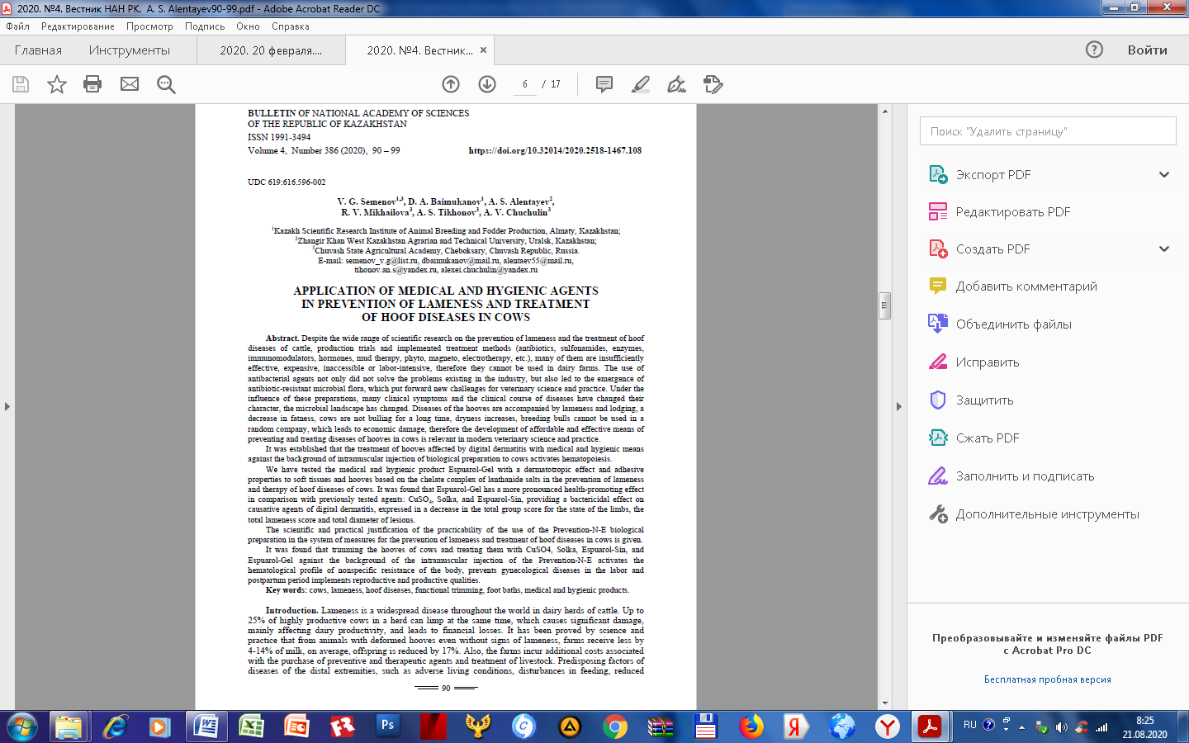

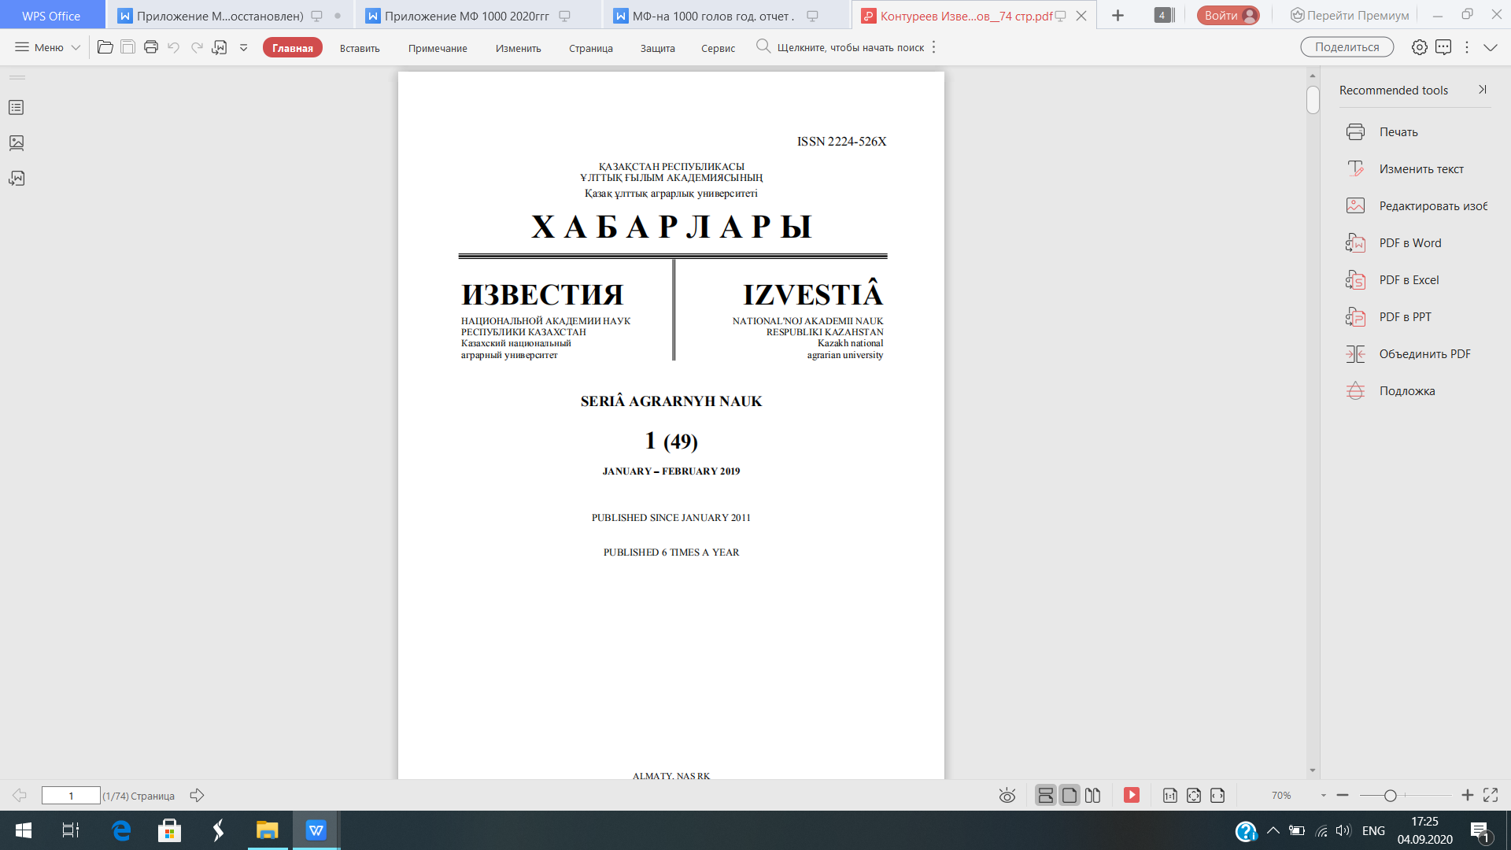 | 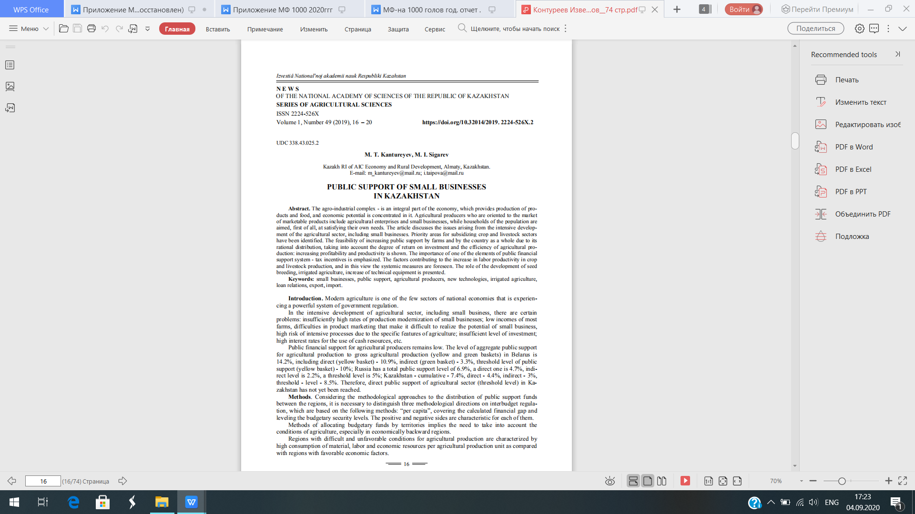



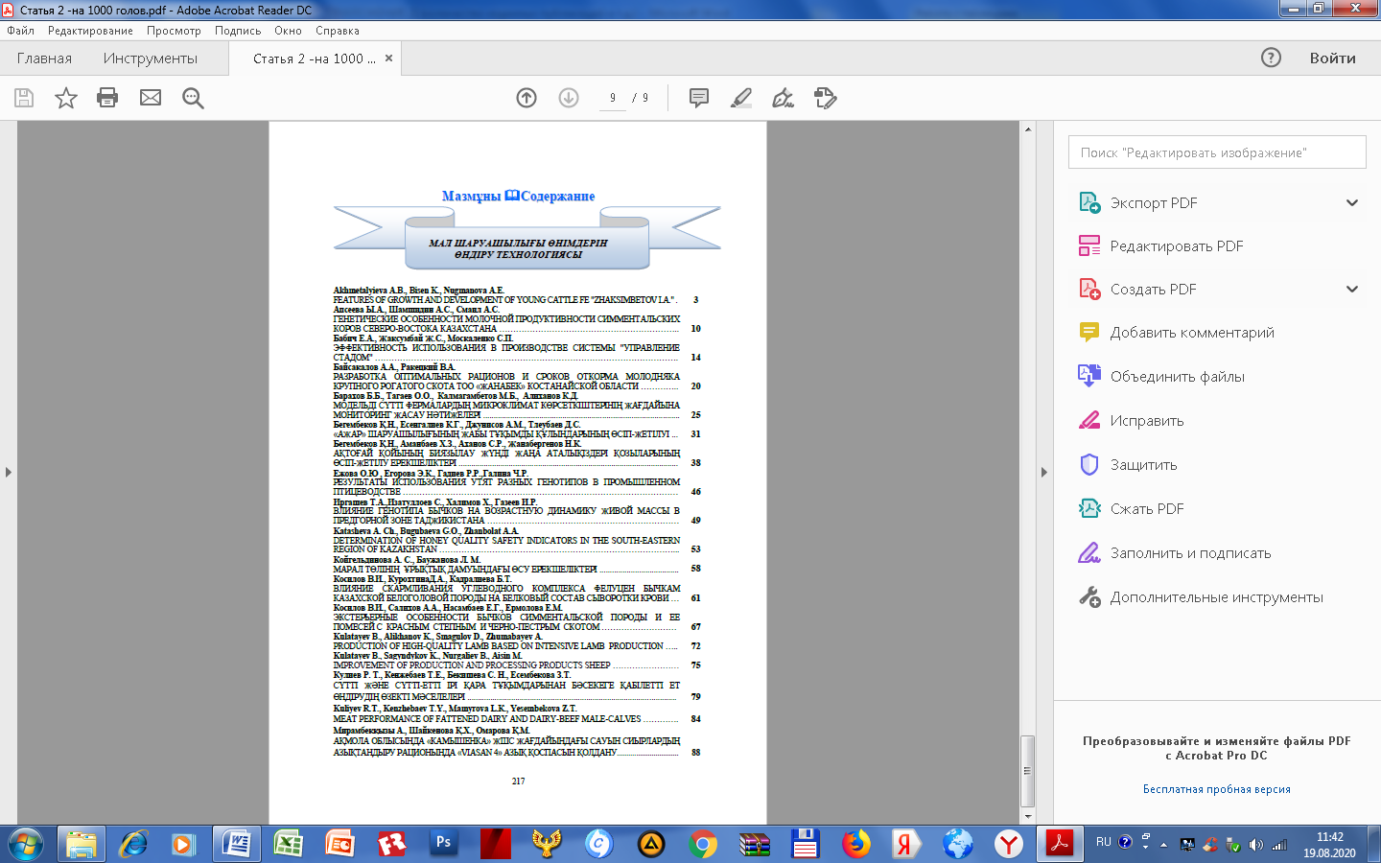 | 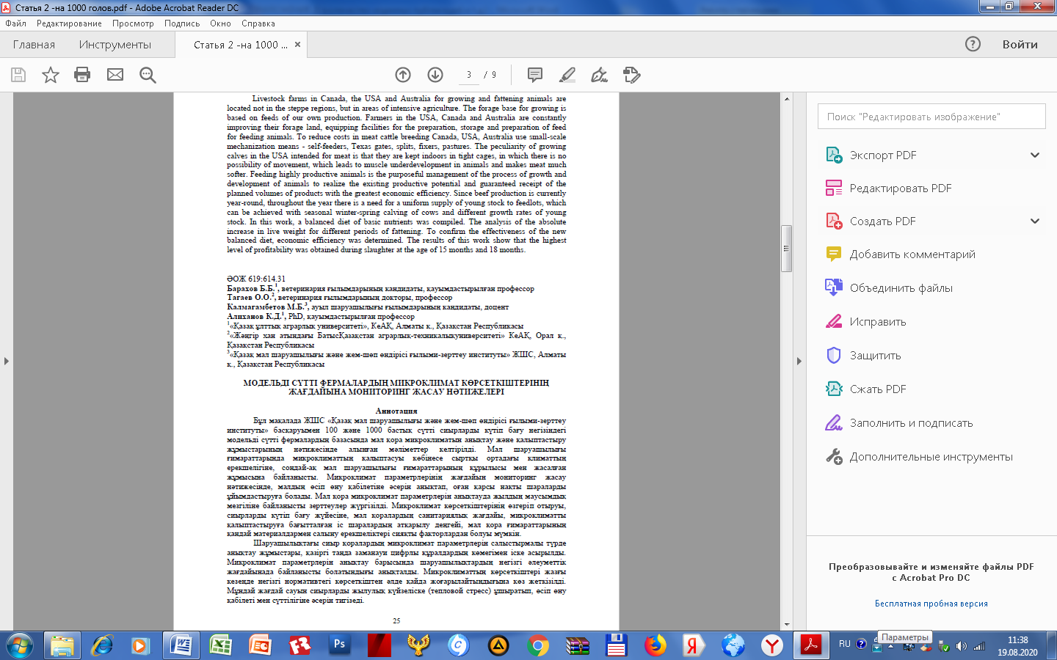

№ | Наименование статьи | Наименование издания, страна | Авторы статьи | Дата публикации
1.3 В научных изданиях стран СНГ
2018 год
ТОО «Научно производственный центр Агроинженерии»
1 | Обоснование конструктивно-технологической схемы подборщика-измельчителя для заготовки сена. | Научно-технический прогресс в сельскохозяйственном производстве //Материалы международной конференции посвященной 110- летию со дня рождения академика Мацепуро М.Е. | Абилжанулы Т., Абилжанов Д.Т. | Октябрь 2018
2019 год
ТОО «Научно производственный центр Агроинженерии»
2 | Трехступенчатый биореактор для обеззараживания навоза | Молодежь и инновации – 2019: материалы МНПК молодых ученых. В 2 ч. Ч. 2 / редкол.: А. В. Колмыков (гл. ред.) [и др.]. – Горки: БГСХА, 2019. – с 153-155. | Алдабергенов М.К,  Рамазанова Г.Т. | Июнь 2019
ТОО «Казахский НИИ экономики АПК и развития сельских территорий»
3 | Развитие логистической системы продвижения сельскохозяйственной продукции в Республике Казахстан | Всероссийская научно-практическая конференция с международным участием «Селекционно-генетические аспекты развития молочного скотоводства», Махачкала, 4-5 июль 2019 г., ФГНБУ «Федеральный аграрный научный центр Республики Дагестан» | Баймуханов А.Б.,  Каскабаев У.Р.,  Елеубаев А.Е. | июль 2019
4 | Проблемы и перспективы ревитализации сельских территорий в Республике Казахстан | Мат. четвёртой ежегодной межд. конференции по развитию сельского хозяйства, обеспечению продовольственной безопасности и полноценного питания в Евразии.  Евразийский Центр по продовольственной безопасности МГУ им. М.В. Ломоносова (ECFS), Международный исследовательский институт продовольственной политики (IFPRI), | Акимбекова Г.У., Акимбекова Ш. | Май 2019
2020 год
ТОО «Казахский научно-исследовательский институт животноводства и кормопроизводства»
5 | Результаты повышения плодовитости импортных голштинских коров | Научное обеспечение животноводства Сибири: материалы IV Междунар. науч.-практ. конф. (г. Красноярск, 14-15 мая 2020 года). КрасНИИЖ ФИЦ КНЦ СО РАН. (ISBN 978-5-6042995-5-5) – Красноярск, 2020. С. 288 – 291. | Майкотов А., Джунусова Р.Ж., Алданазаров С.С. | 14-15 мая  2020
6 | Биологические особенности импортных коров голштинской породы | Научное обеспечение животноводства Сибири: материалы IV Междунар. науч.-практ. конф. (г. Красноярск, 14-15 мая 2020 года). КрасНИИЖ ФИЦ КНЦ СО РАН. (ISBN 978-5-6042995-5-5) – Красноярск, 2020. С. 302 -304. | Несипбаева А.К., Майкотов А.Н., Утебаев Ж.М. | 14-15 мая  2020
 | Всего: 6

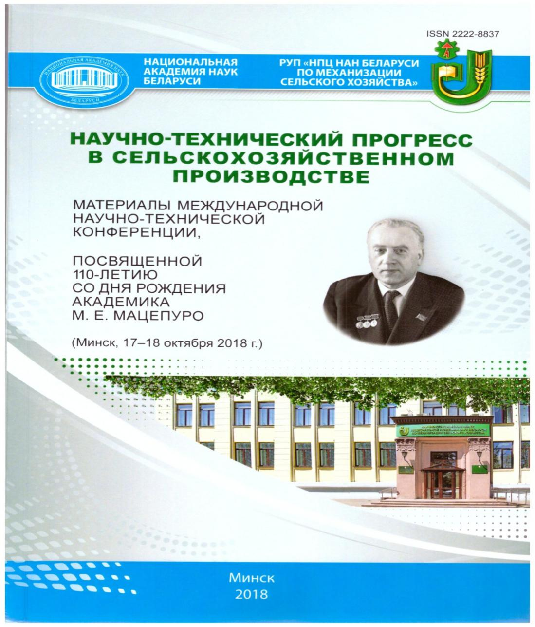 | 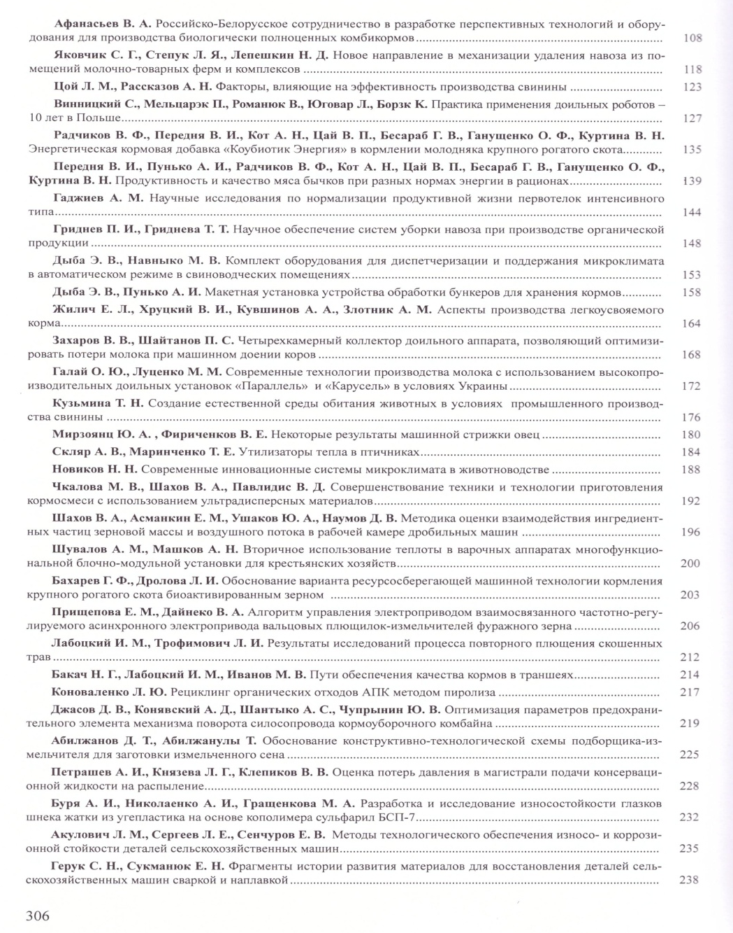

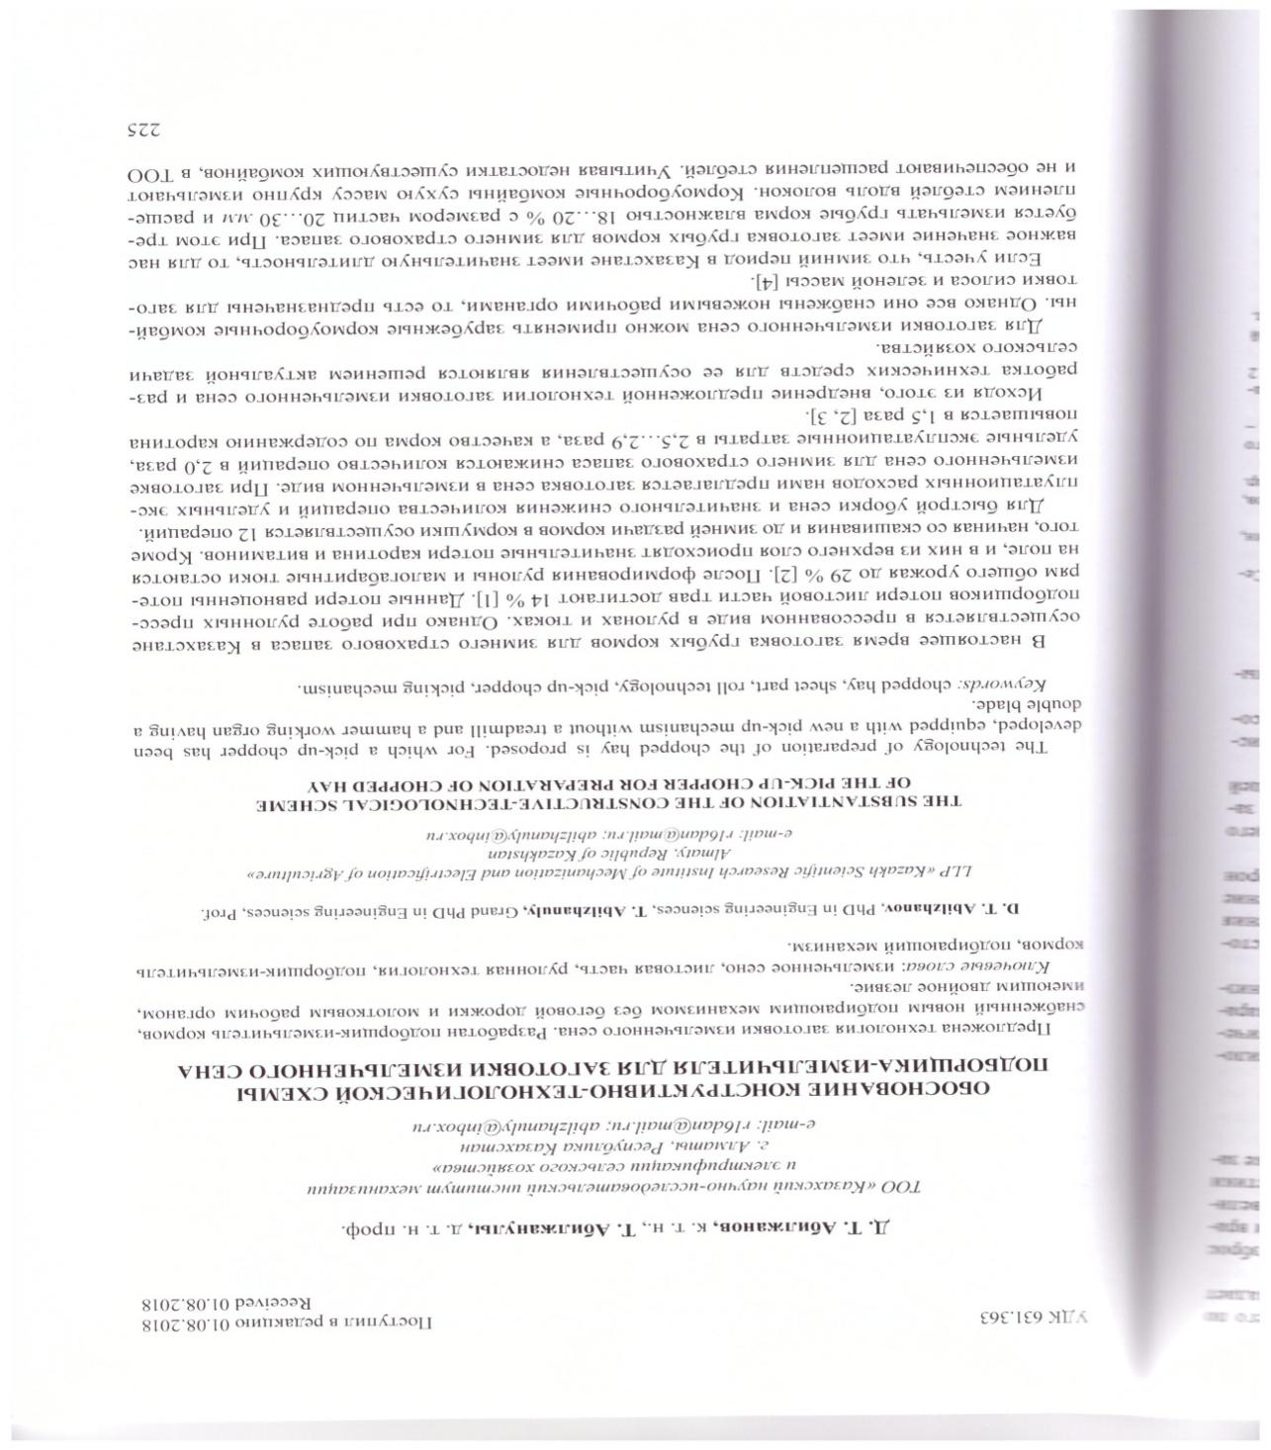

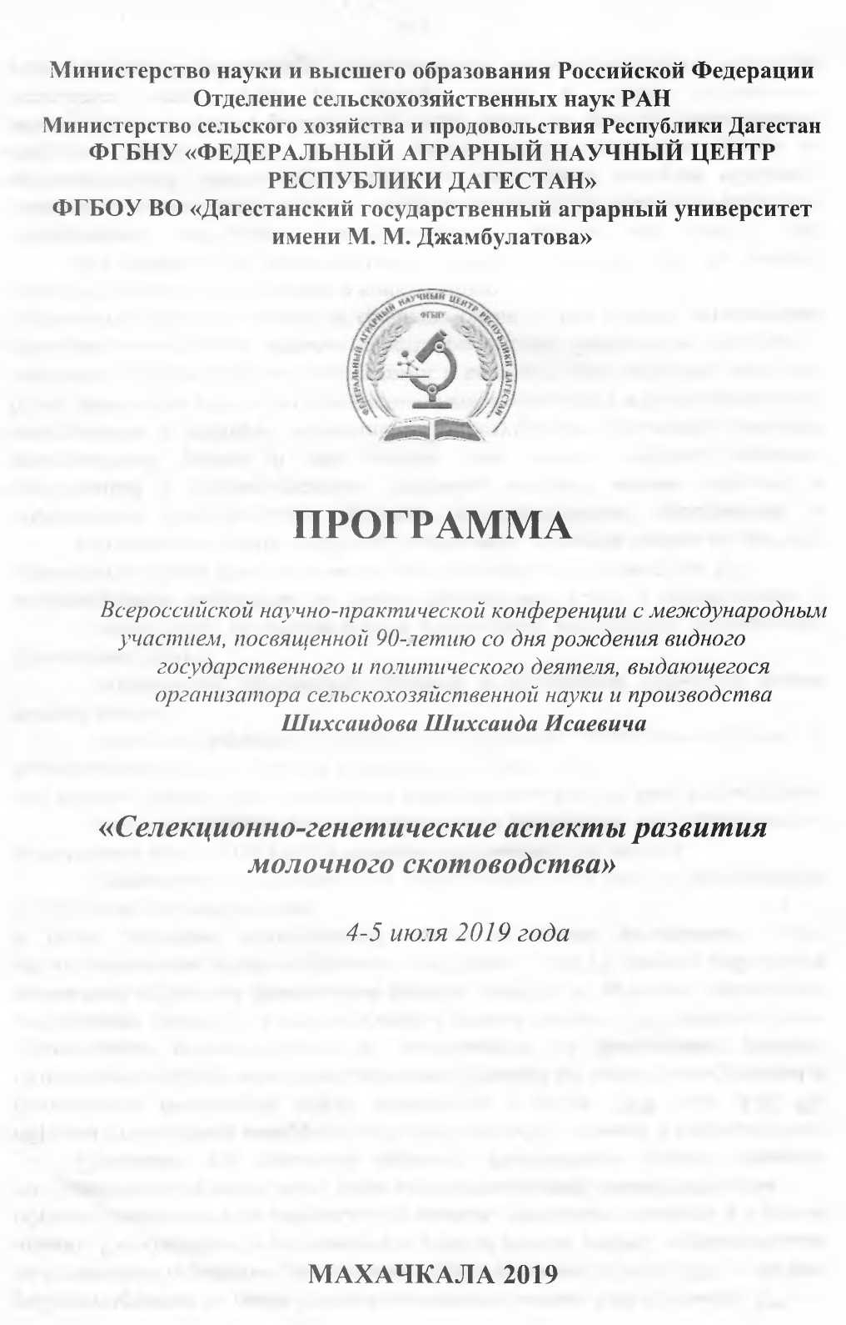 | 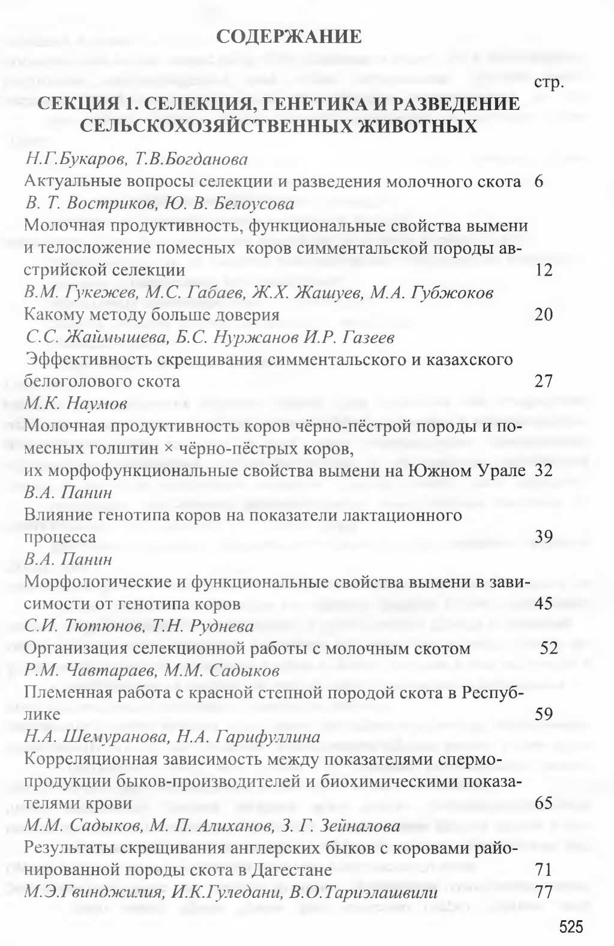

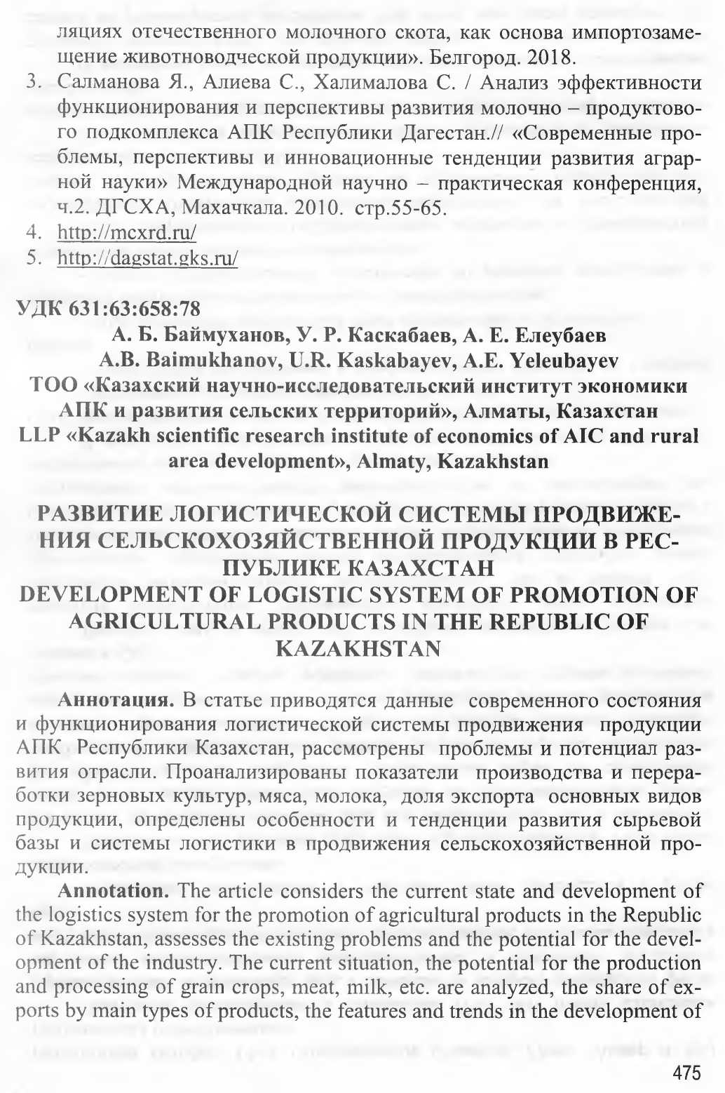

№№ |  | Наименование статьи | Наименование издания, страна с указанием базы Web of Science или Scopus | Авторы статьи | Дата публикации  и ссылка с интернет ресурса
1.4 Научные статьи, опубликованные в международных рецензируемых журналах, имеющих ненулевой импакт-фактор или ненулевой индекс научного цитирования
2019 год
ТОО «Научно производственный центр Агроинженерии»
1 |  | Calculation of energy indicators of three-stage bioreactor | EurAsian Journal of BioSciences  Eurasia J Biosci 13, 1-9 (2019) (Туркия) | Ramazanova G. T., Aldabergenov M. K., Plamen Kangalov,  Orynbayev N. M.,  Amirseit S. | Июнь 2019 года https://www.scopus.com/record/display.uri?eid=2-s2.0-85069840386&origin=AuthorNamesList&txGid=f610c12fd98ee77bbbc92822fde037c3  (процентиль 22%)
2 |  | Method of fineness adjustment of shredded particles of stem fodder in open-type machines | EurAsian Journal of BioSciences | T. Abilzhanuly | 2019  https://www.scopus.com/record/display.uri?eid=2-s2.0-85069842258&origin=resultslist&sort=plf-f&src=s&st1=Abilzhanuly&st2=T&nlo=1&nlr=20&nls=count-f&sid=f6ae667a93565725c79279abc82559b8&sot=anl&sdt=aut&sl=41&s=AU-ID%28%22Abilzhanuly%2c+Tokhtar%22+57193110431%29&relpos=0&citeCnt=0&searchTerm=  (процентиль 22%)
ТОО «КазНИИЭАПКиРСТ»
3 |  | Organizational-Economic Directions of the Effective Use of Supply Chain Strategy in Rural Territories of Kazakhstan | Vol 8, No 2 (2019)  International Journal of Supply Chain Management (IJSCM)  Table of Contents 868 – 873 | G.A. Kaliyev, Alla I. Sabirova, Galiya U. Akimbekova, Lyudmila A. Glushan, Aizhan N. Zhildikbaeva | апрель 2019  https://www.scopus.com/record/display.uri?eid=2-s2.0-85064966994&origin=AuthorNamesList&txGid=ddc24781a6dda148daf675f5d2f624e1  (процентиль 35%)
 | Всего: 3

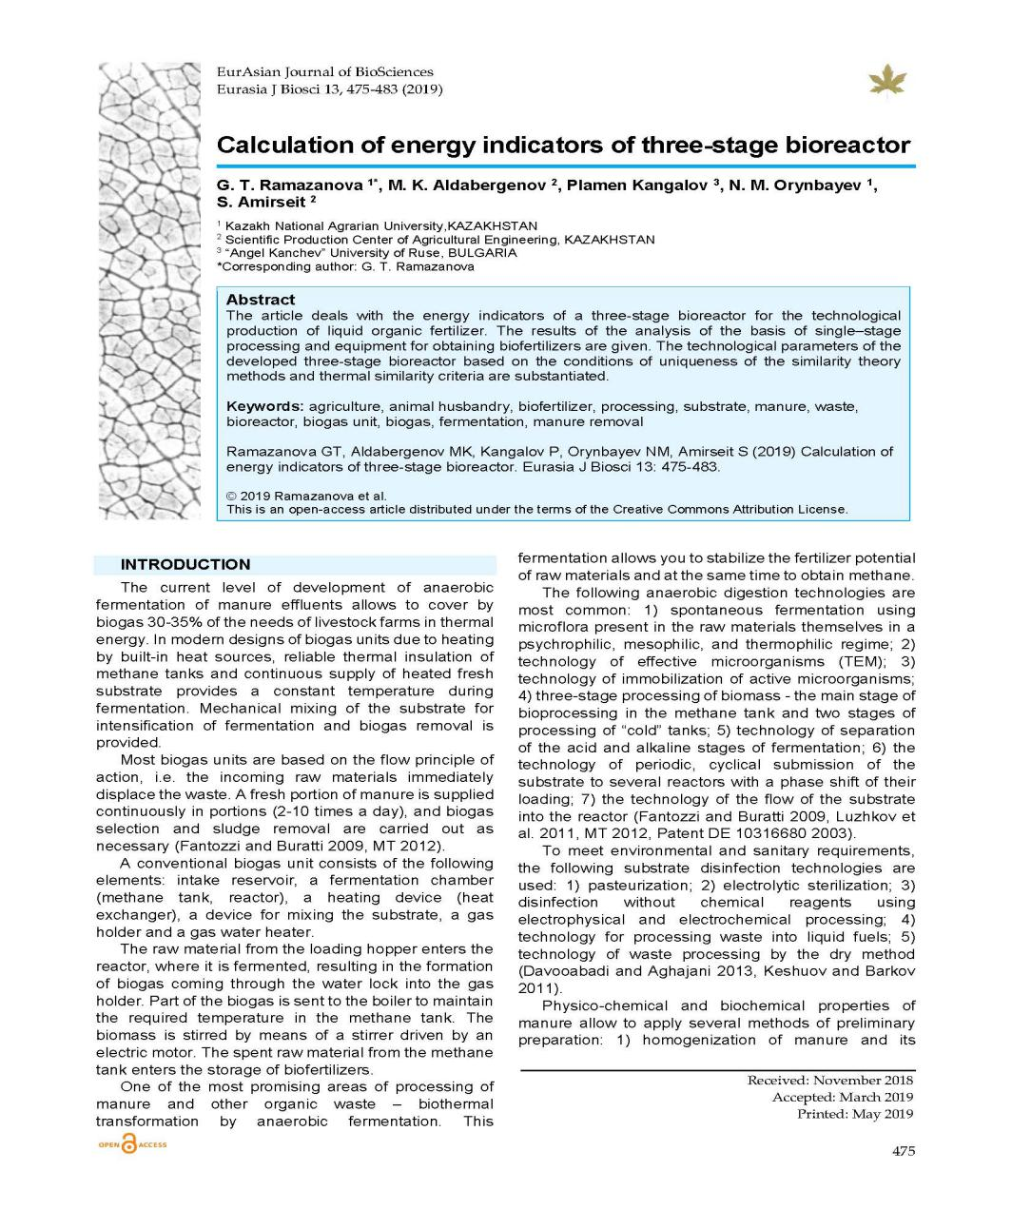 | 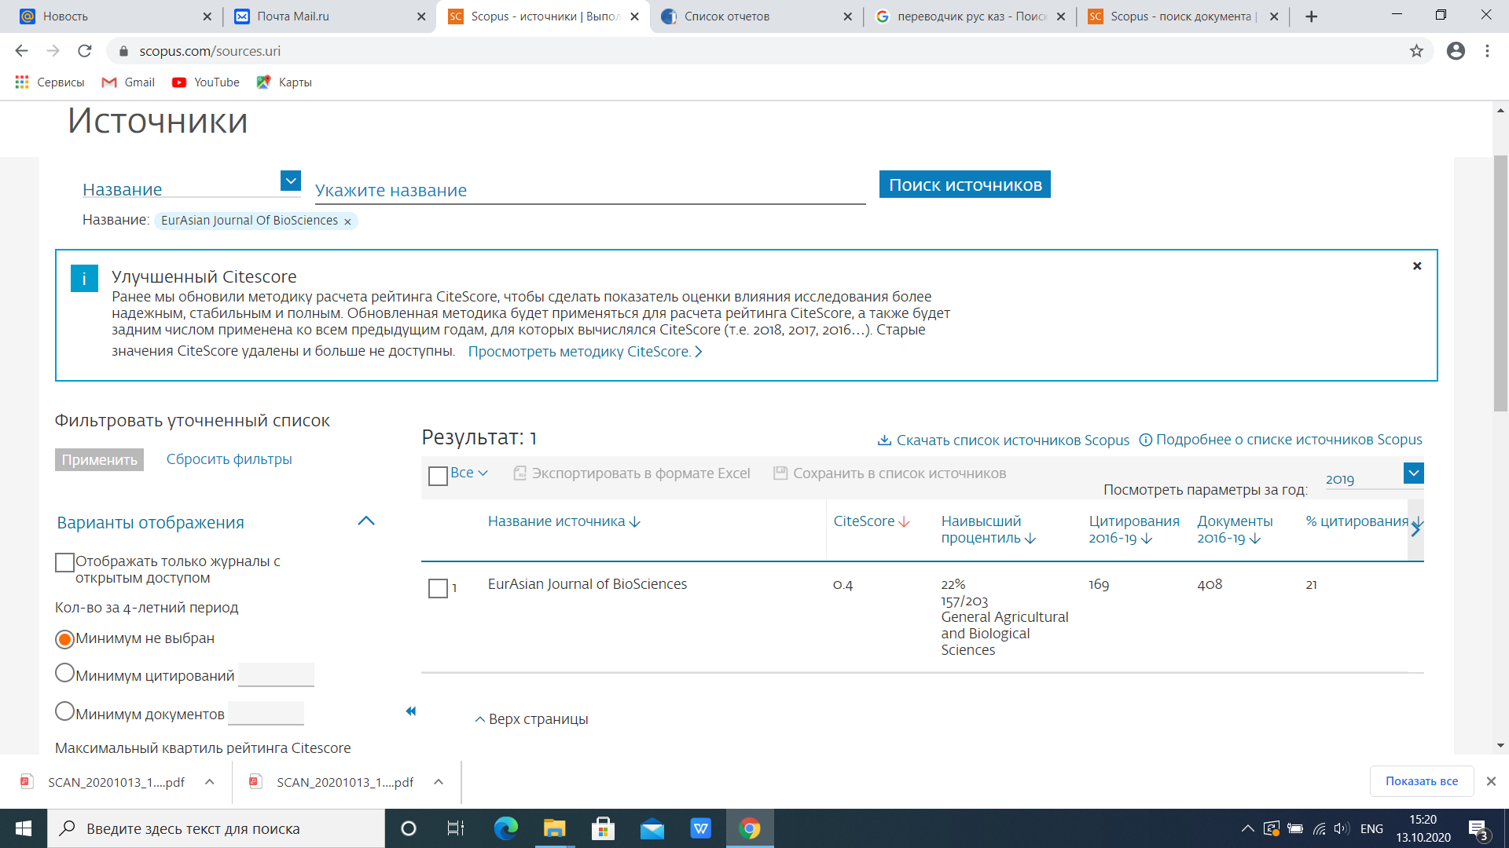

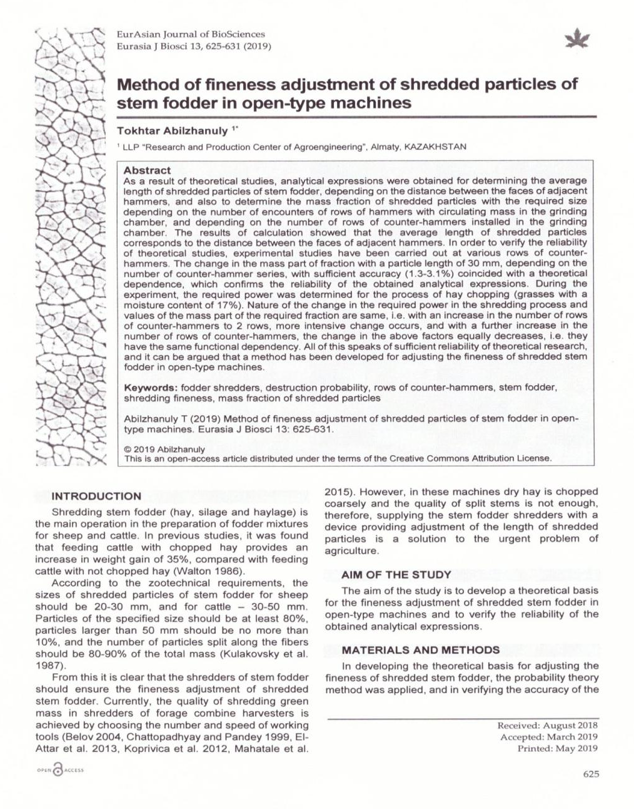
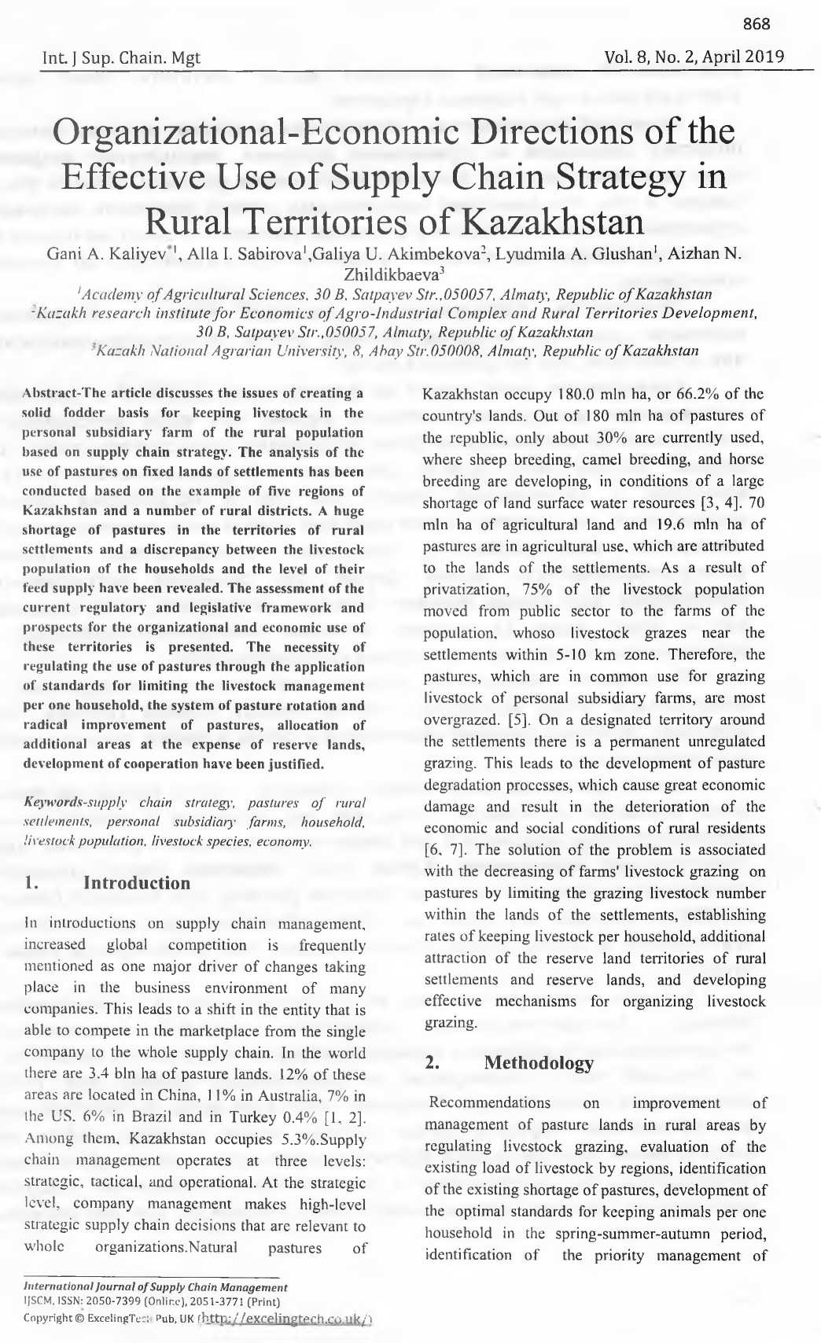 | 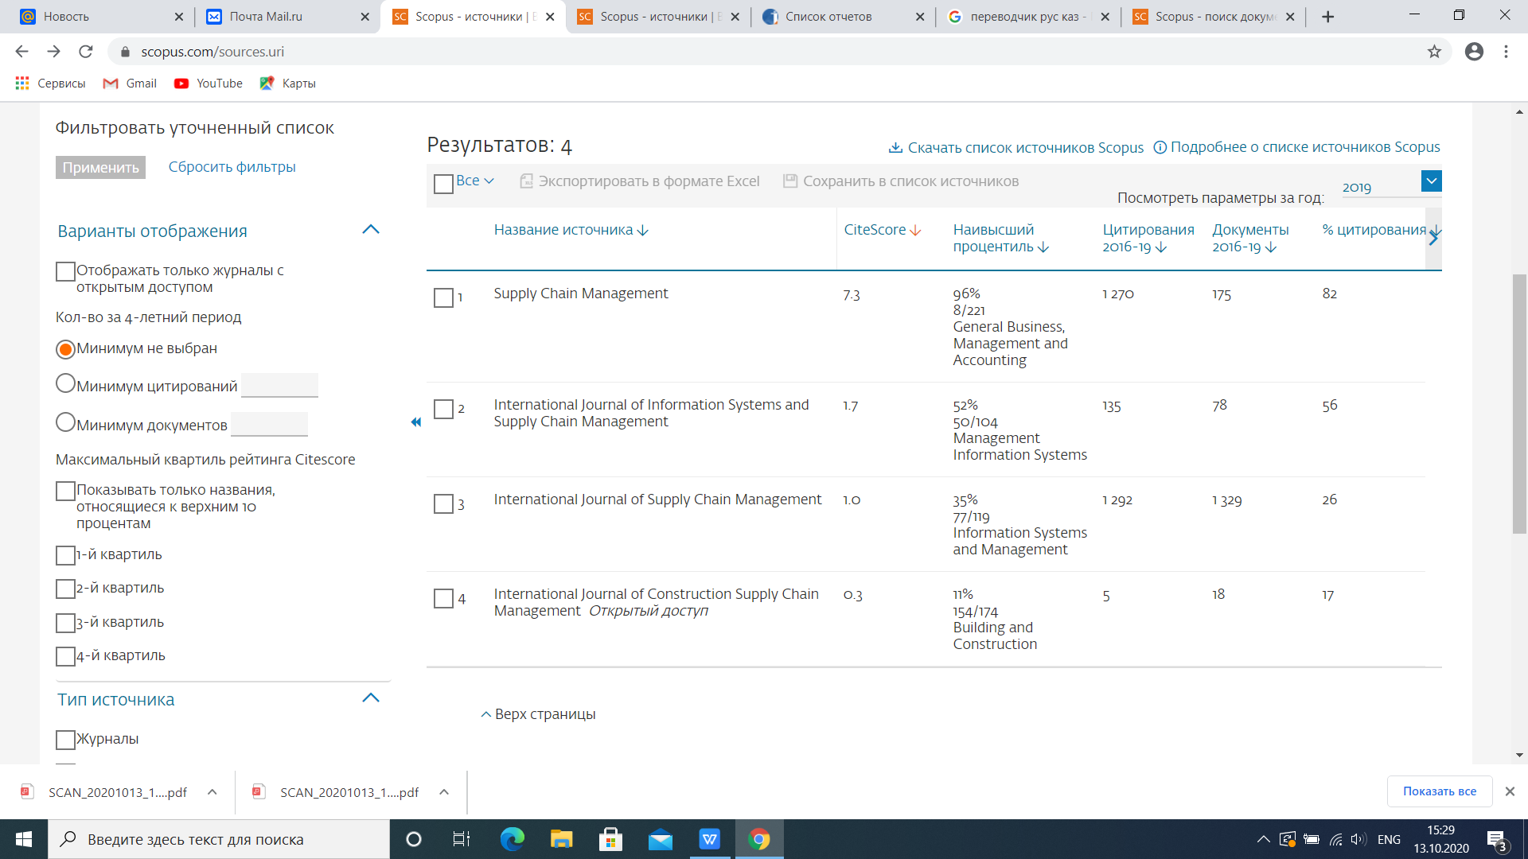

№№ | Наименование статьи | Наименование издания, страна | Авторы статьи | Дата публикации  и ссылка с интернет ресурса
1.5 Научные статьи, опубликованные в рецензируемых журналах, входящих в базу данных РИНЦ (Российский индекс научного цитирования)
2018
ТОО «Научно производственный центр Агроинженерии»
1 | Определение качества витаминно-травяной муки из листовой части трав- | Известия Вузов Кыргызстана (импакт-фактор 0,033) С.32-37. | Абилжанов Д.Т.,  Осмонов Ы.Д. | №4 -2018.
2 | Результаты приемочных испытаний широкозахватного подборщика измельчителя кормов | Наука, Новые технологии и инновации Кыргызстана (импакт-фактор 0,125)  С.14-18 | Абилжанов Д.Т.,  Осмонов Ы.Д.  Абилжанулы Т. | №7-2018.
2019 год
ТОО «Казахский научно-исследовательский институт животноводства
и кормопроизводства»
3 | Трансферт и адаптация технологий на модельных молочных фермах. | Вестник – Чувашской государственной сельскохозяйственной академии, №2 (9) 2019г., Российский индекс научного цитирования (РИНЦ) – РФ. | Семенов В.Г., Баймуканов Д.А., Калмагамбетов М.Б., Сейдалиев Н.Б. | 2019
ТОО «Казахский НИИ экономики АПК и развития сельских территорий»
4 | Концептуальные подходы к решению проблем развития сельскохозяйственной  кооперации в РК | Научно-теоретический журнал «Фундаментальные и прикладные исследования кооперативного сектора экономики» - 2019. - №1. Январь-февраль, С. 56-63 | Акимбекова Г.У., Кантуреев М.Т., Сапаров А., Баймуханов АБ. | май 2019
5 | Адаптивная технология выращивания телят на модельных фермах | Вестник тувинского государственного университета. Выпуск 2. Естественные и сельскохозяйственные науки № 2 (61), 2020 | Баймуканов Д.А., Семенов В.Г., Сейдалиев Н.Б., Алентаев А.С., Далибаев Е.К., Ахметов Д.М. | 2020
6 | Молочная продуктивность коров активной части популяции симментальской породы. | Аграрная наука. 2020; 339 (6): 81-84. – С. 39-41. | Карымсаков Т.Н.,  Баймуканов Д.А. | Июнь 2020
7 | Молочная продуктивность коров активной части по-  пуляции алатауской породы крупного рогатого скота  в Казахстане. | Зоотехния, №7. 2020г, стр. 2-4. | Карымсаков Т.Н., Тамаровский М.В., Жуманов К.Ж. | Июль 2020г
8 | Характеристика аллелофонда крупного рогатого скота симментальской породы в Казахстане. | Главный зоотехник, 2020. № 8 - С.31-37. | Карымсаков Т.Н. | Август 2020
 | Всего: 8

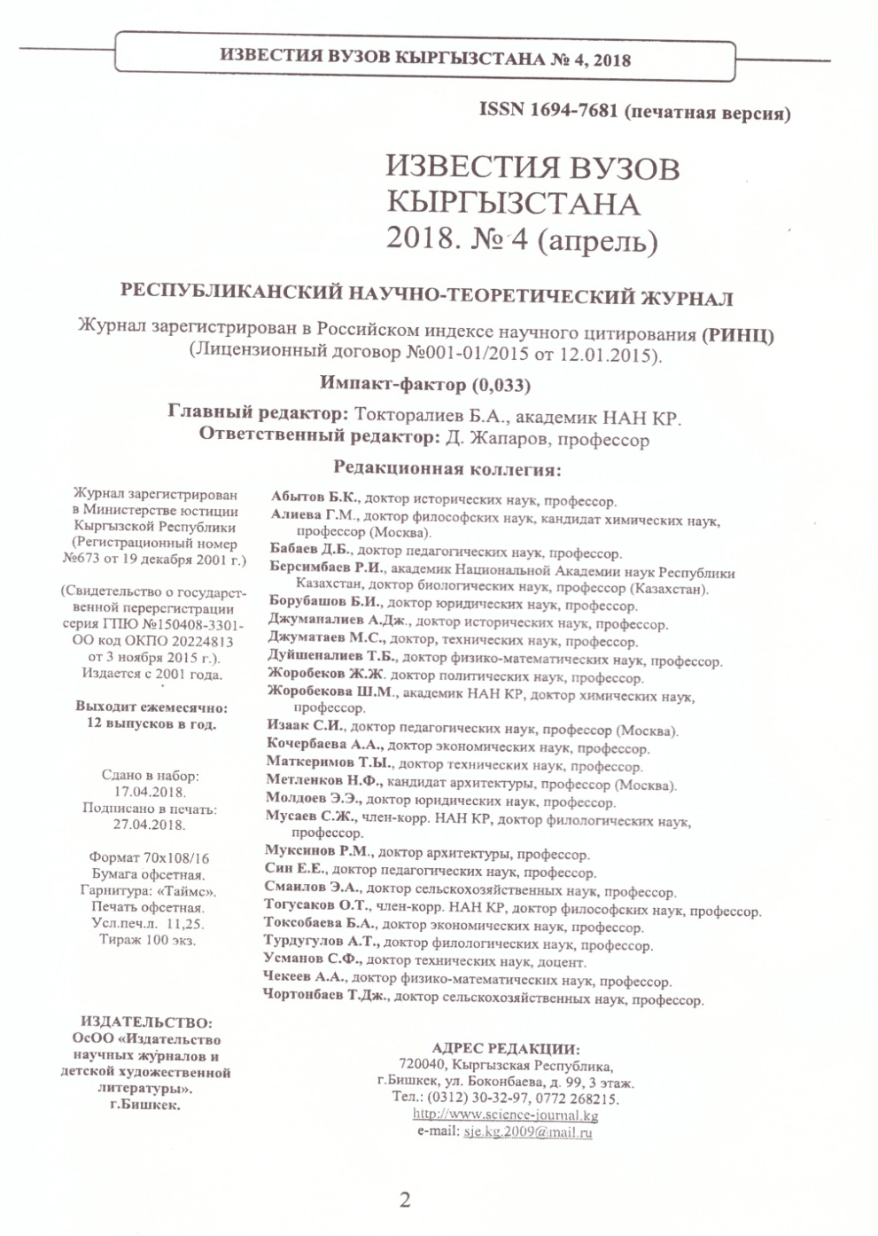 | 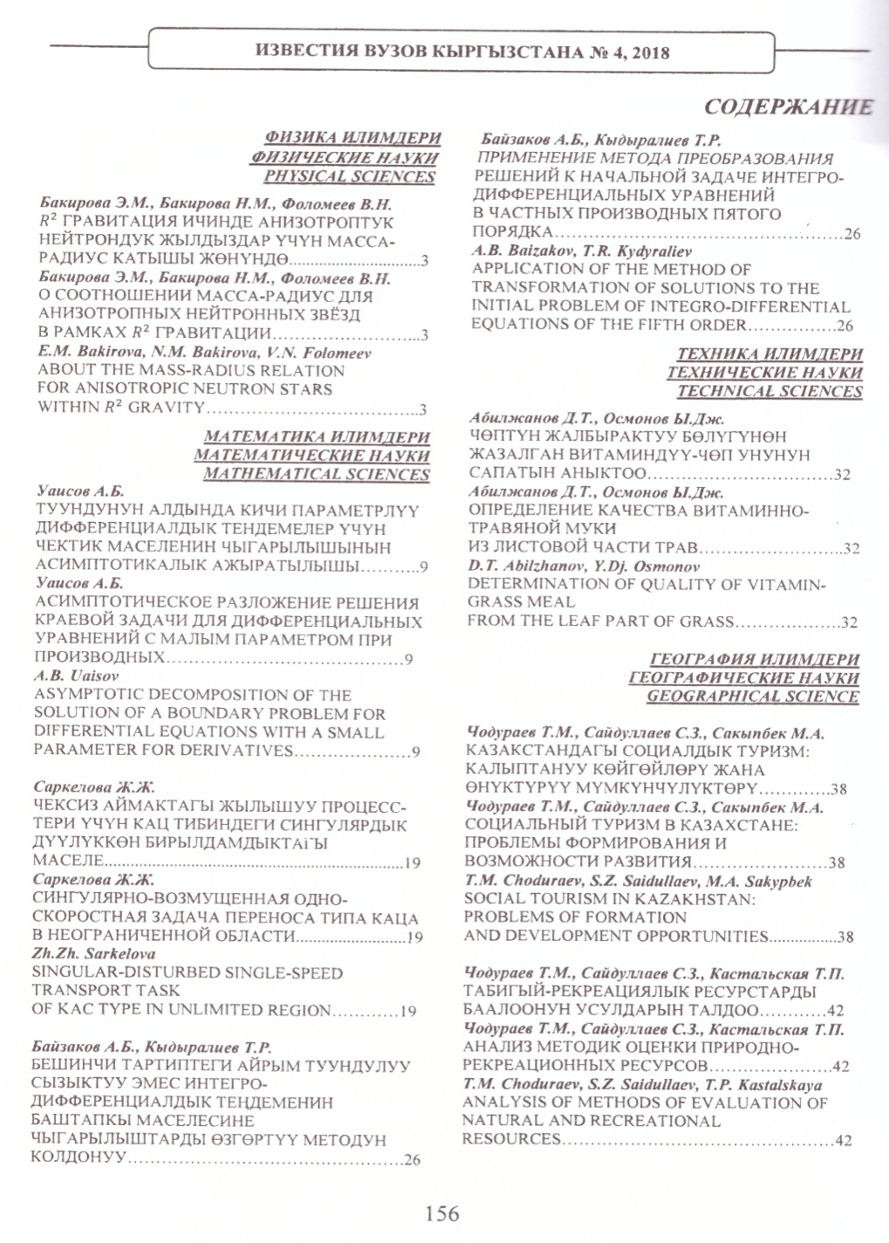
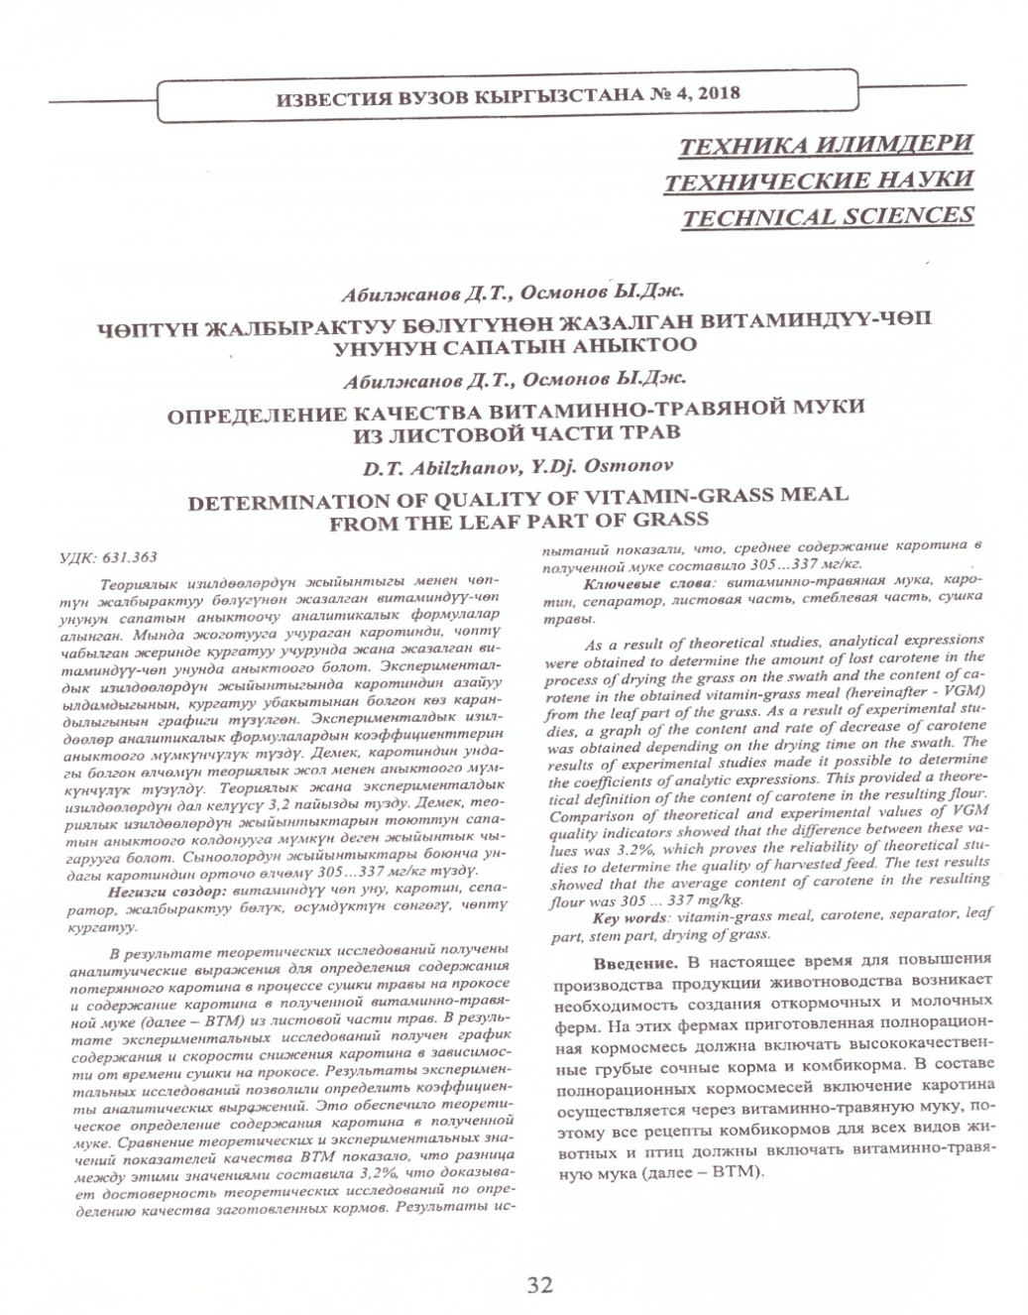 | 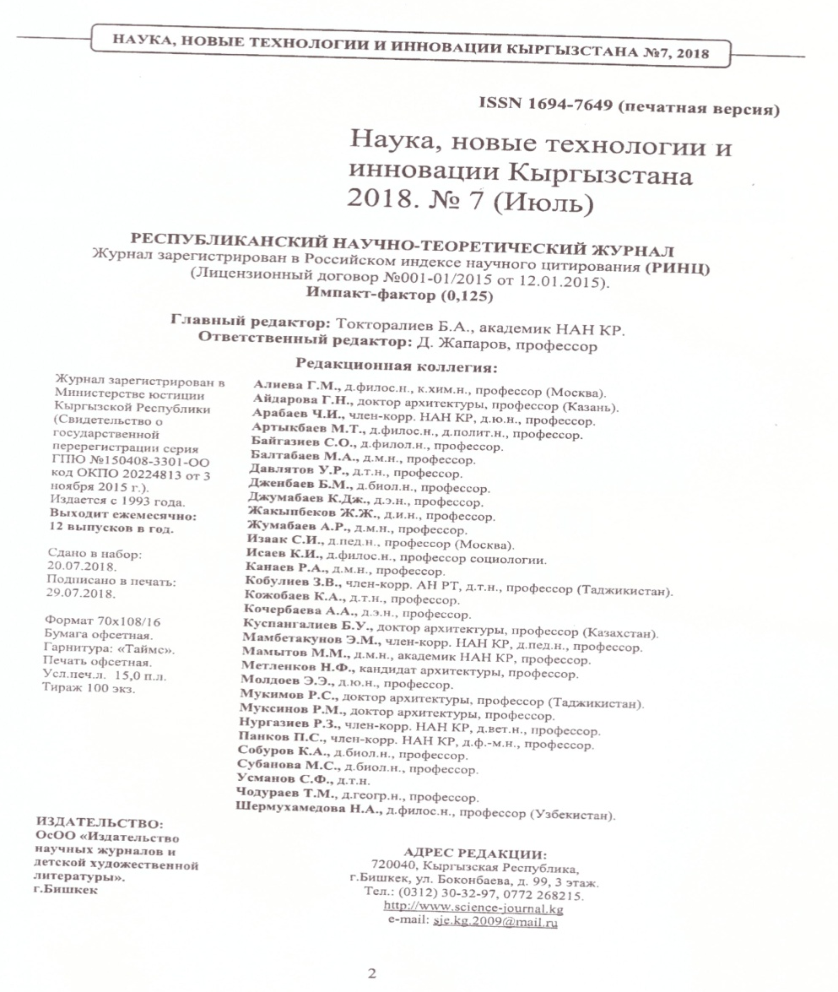
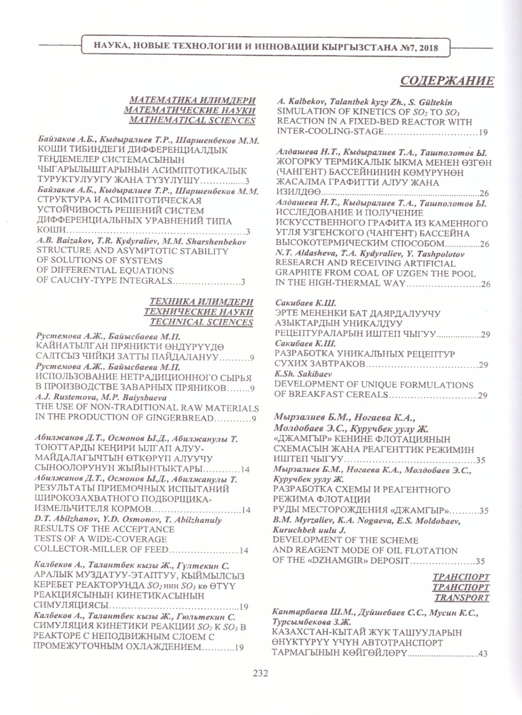 | 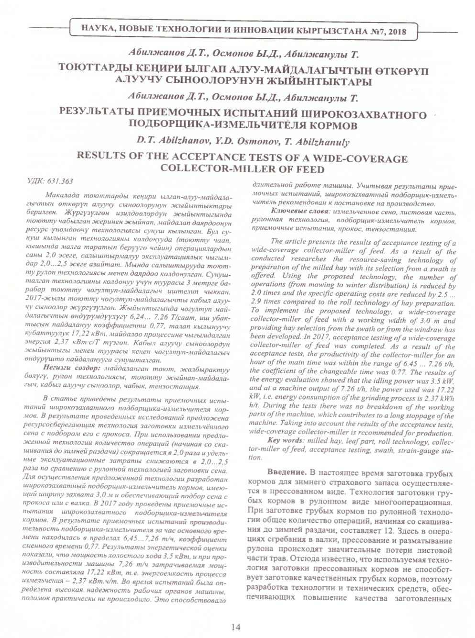
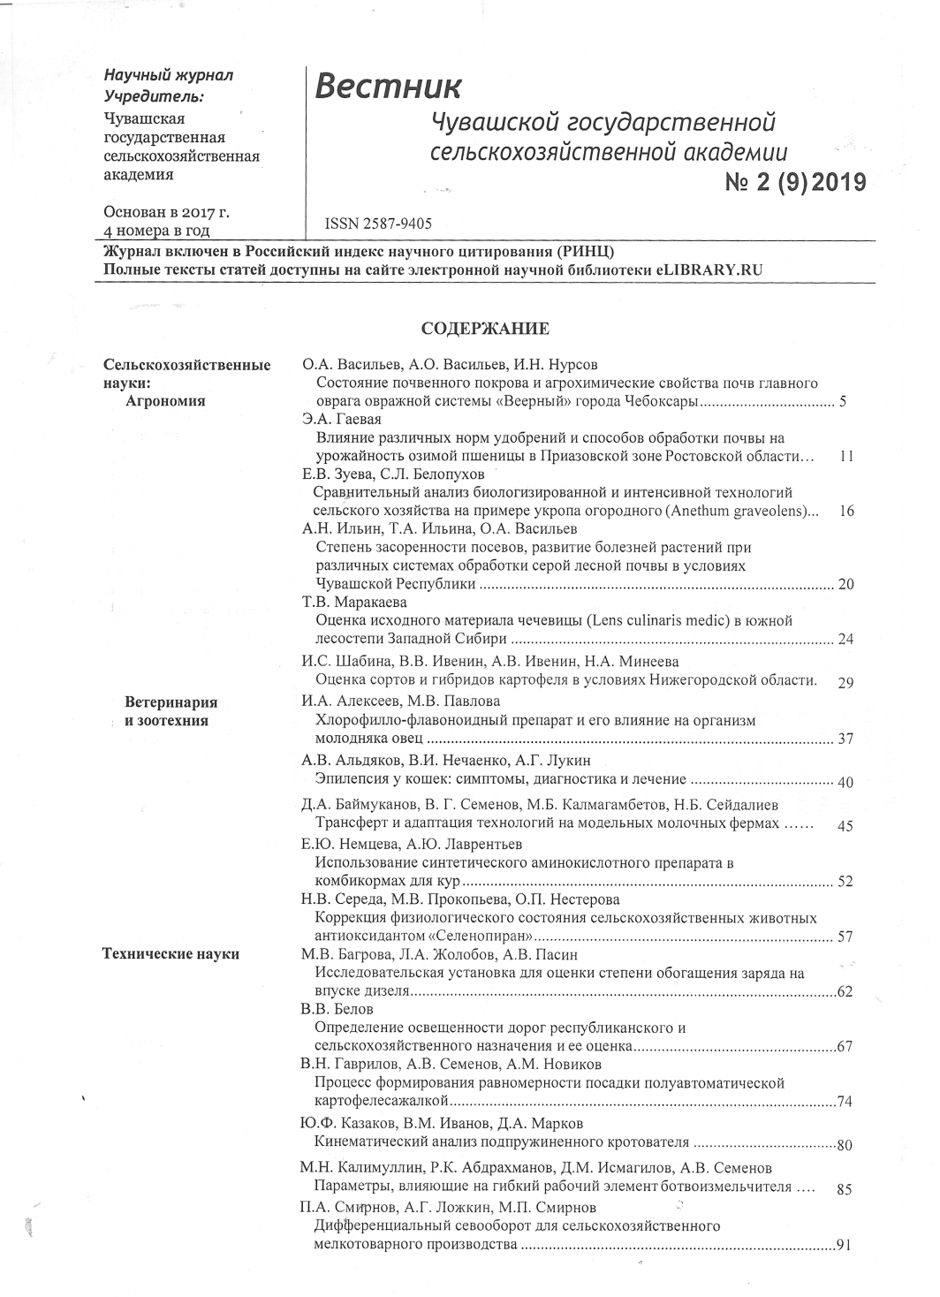 | 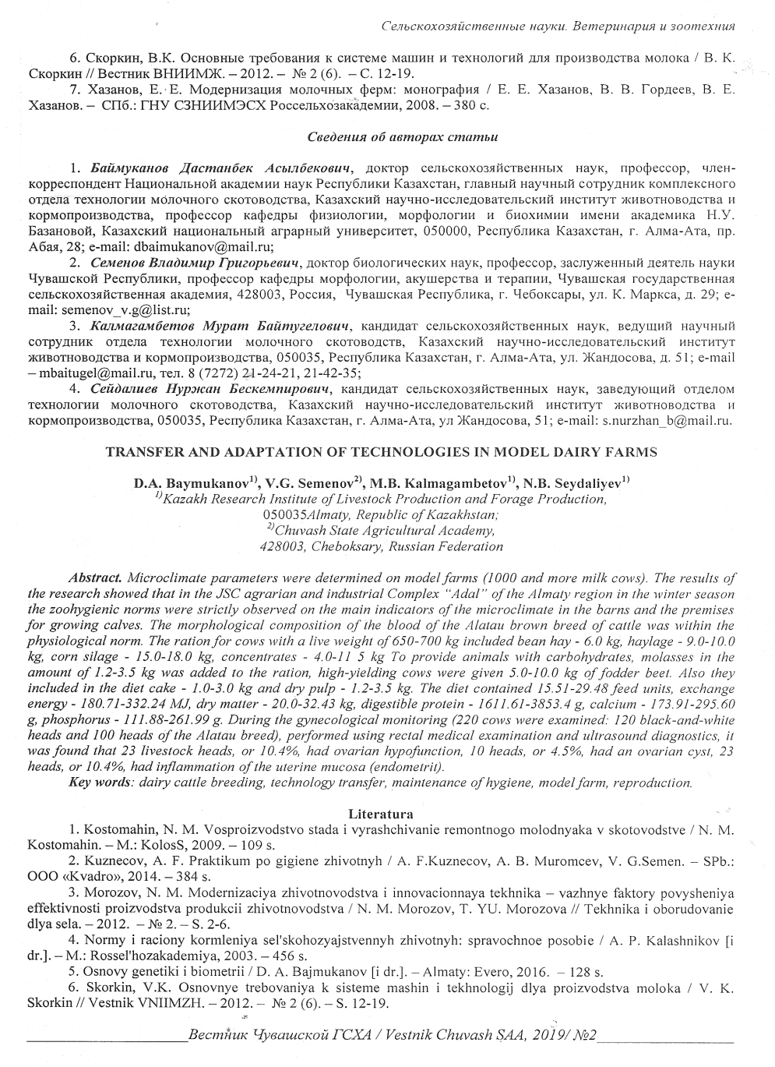
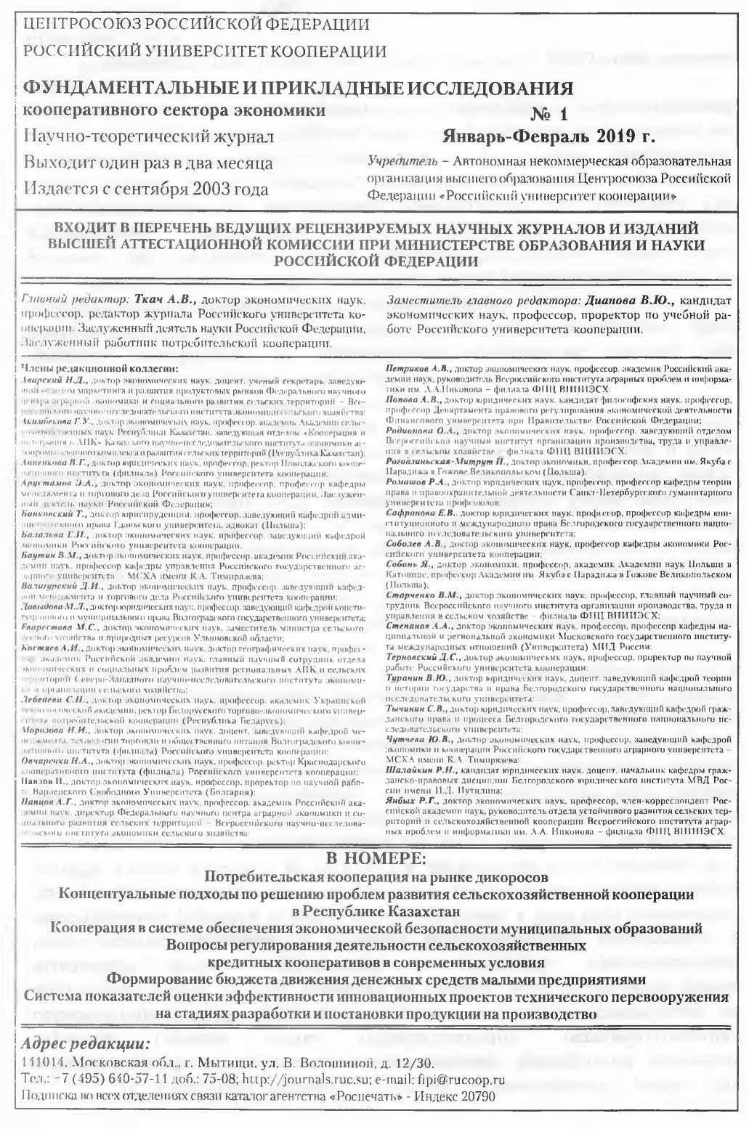 | 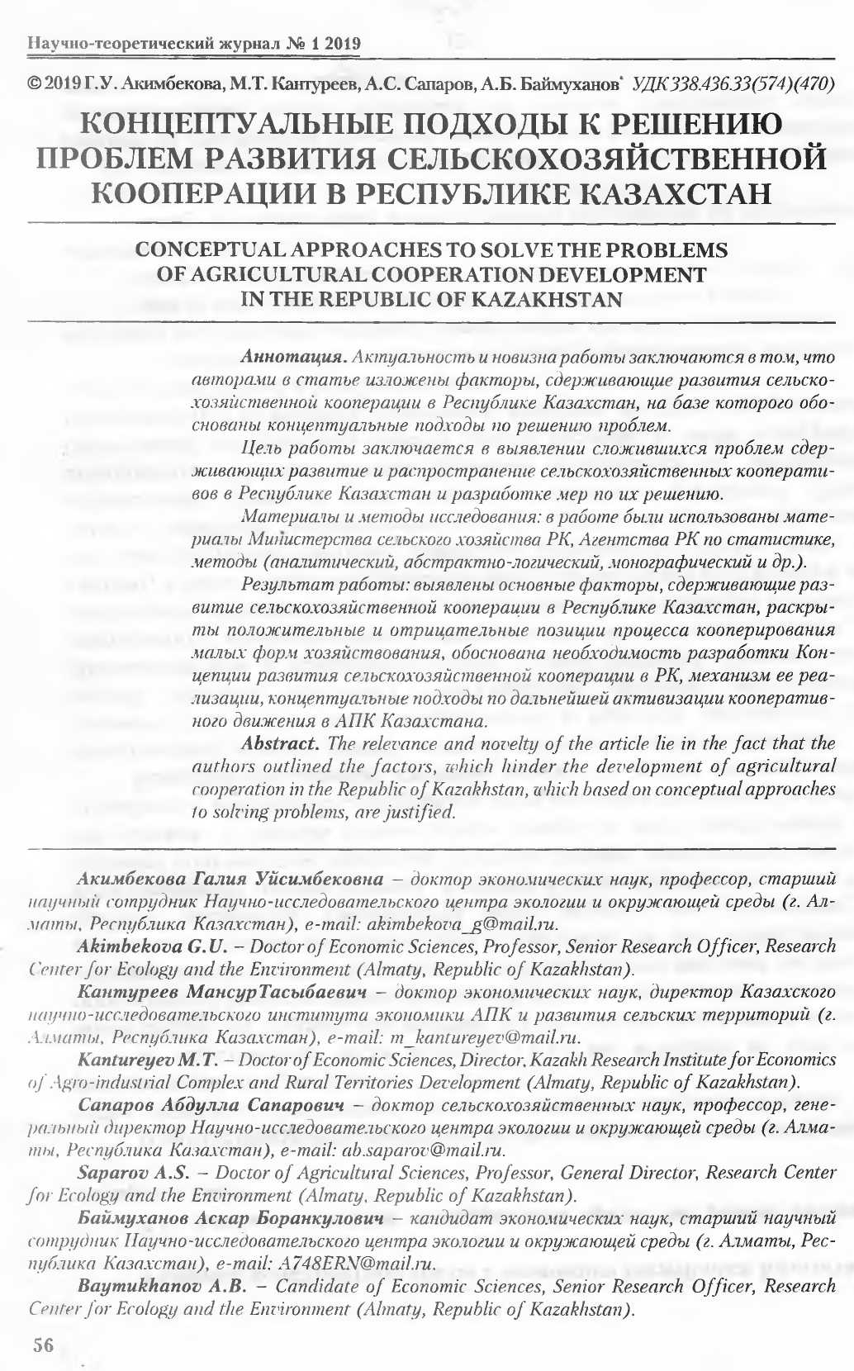

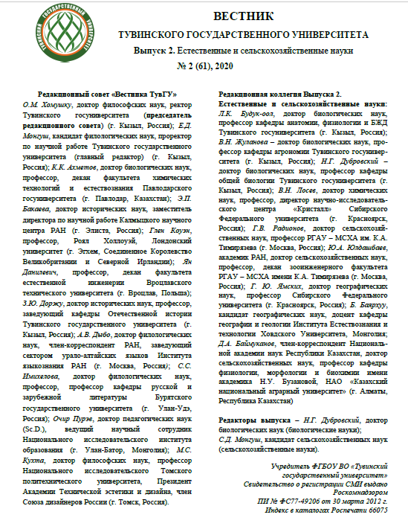 | 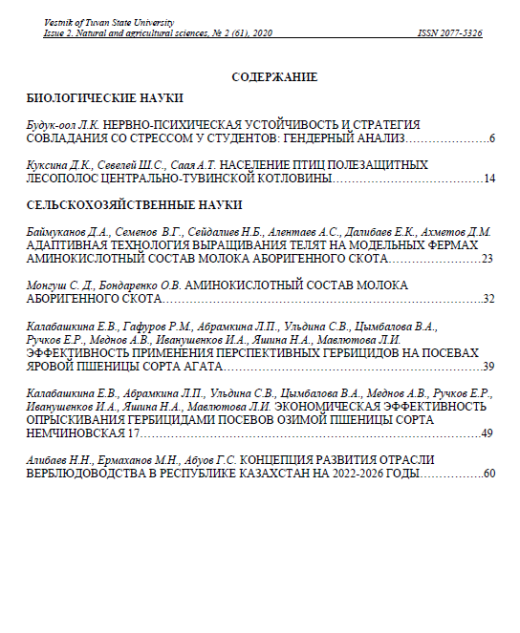

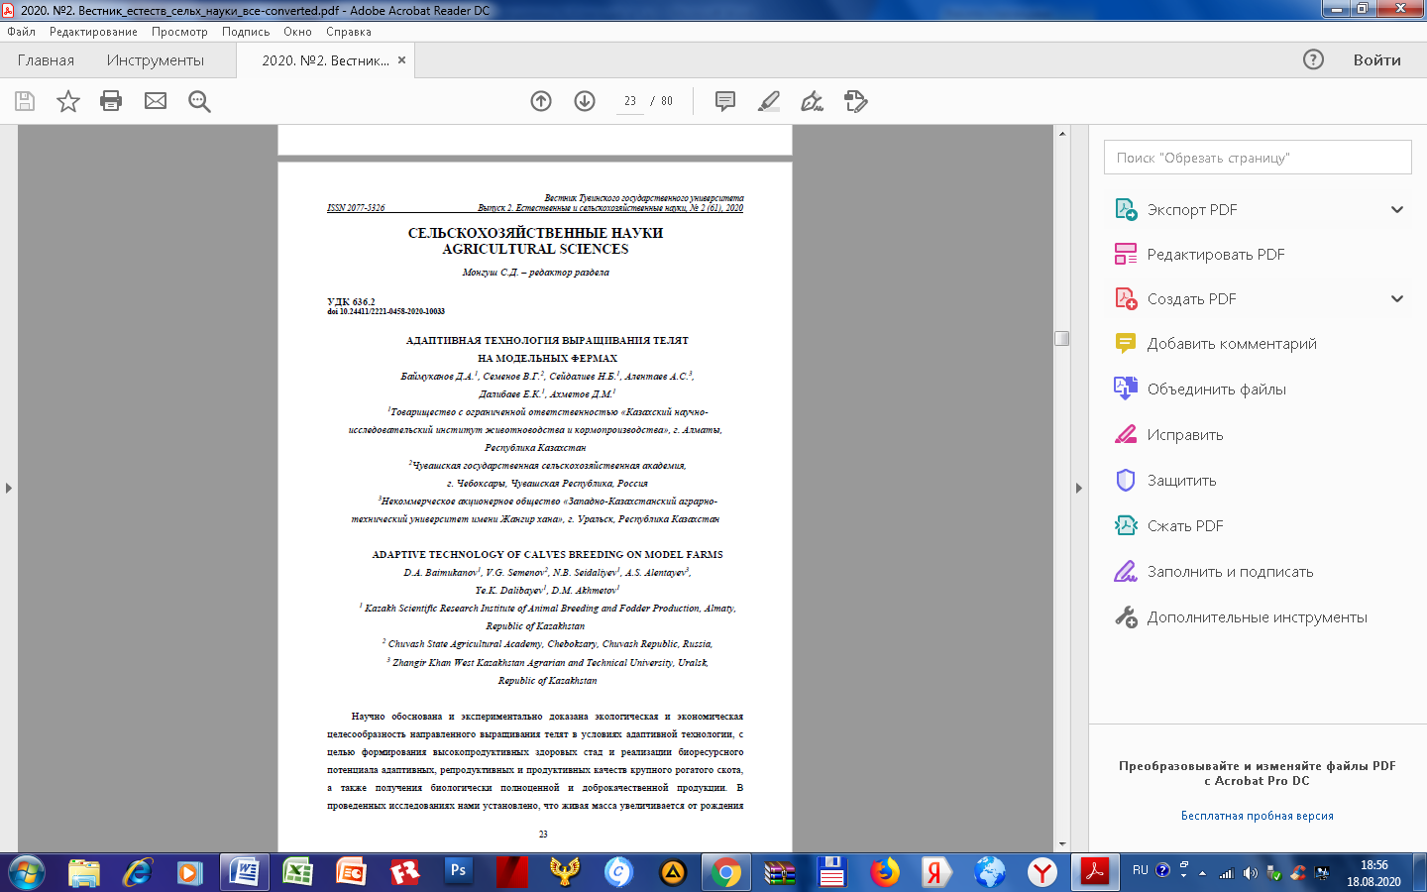 | 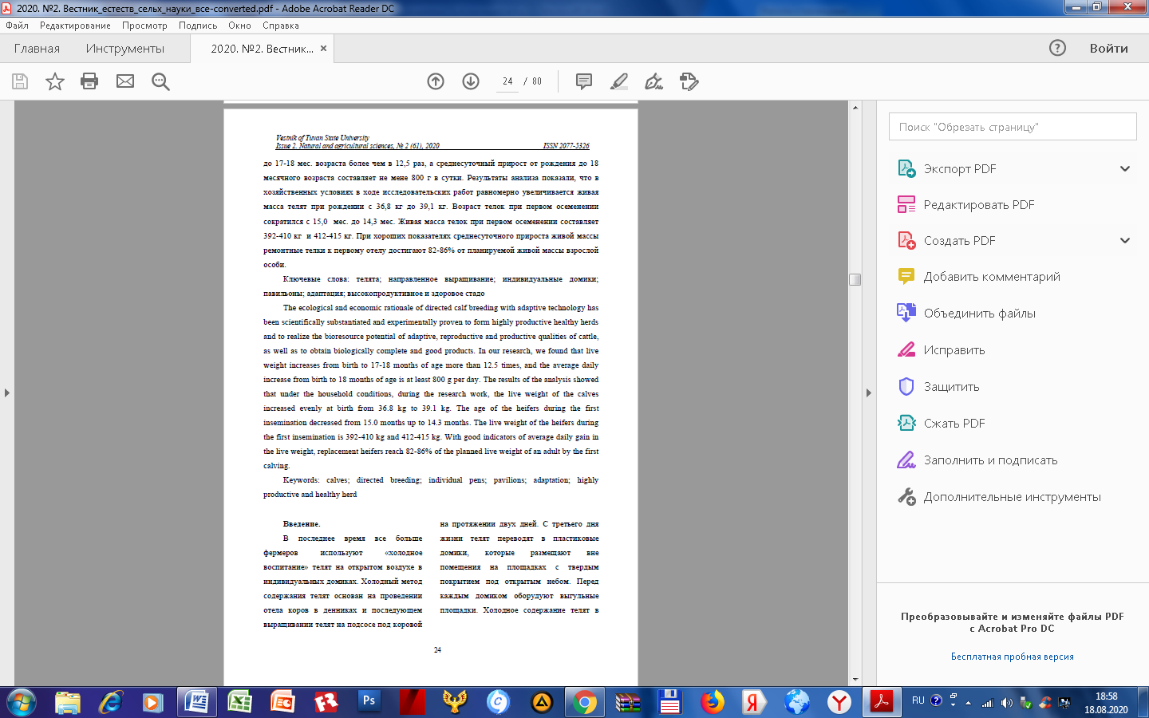

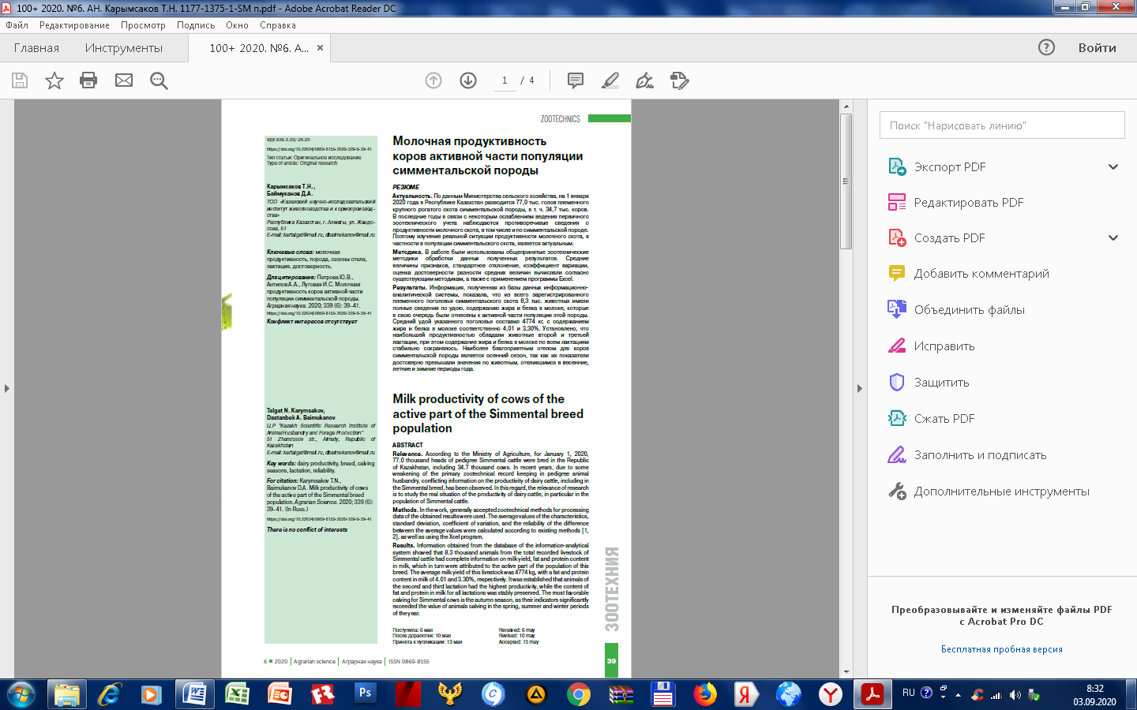 | 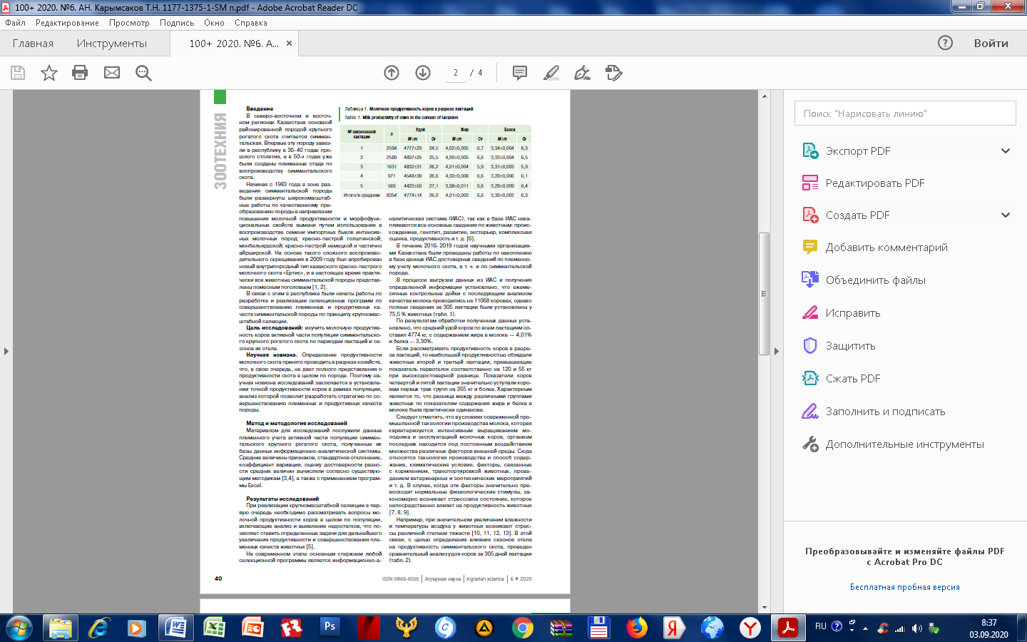

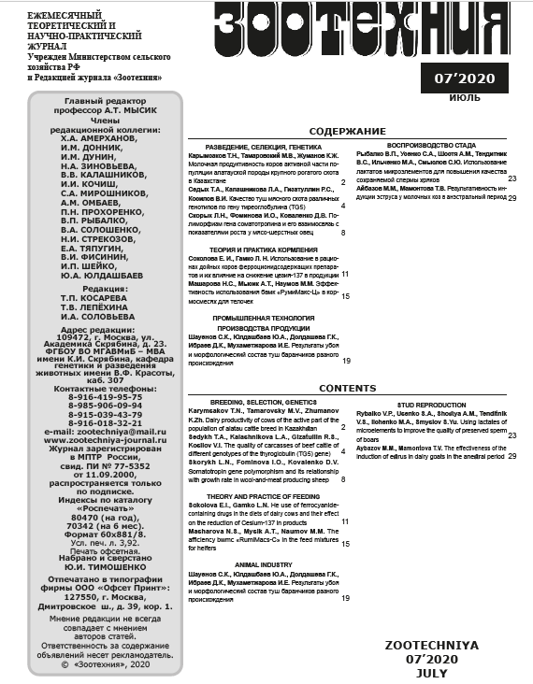 | 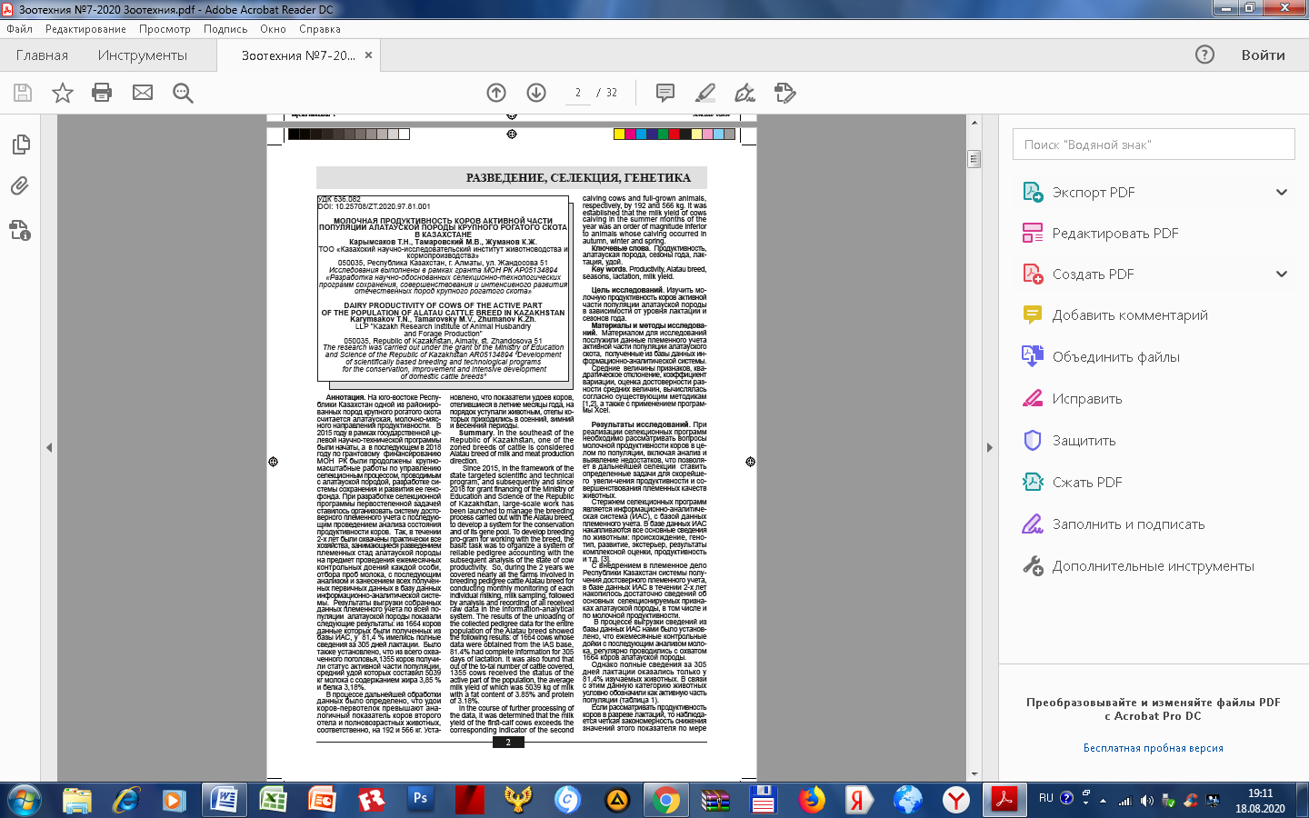

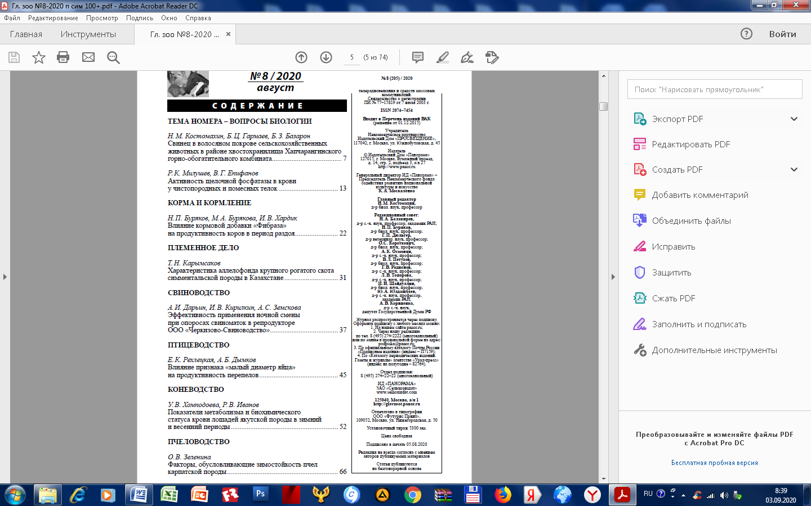 | 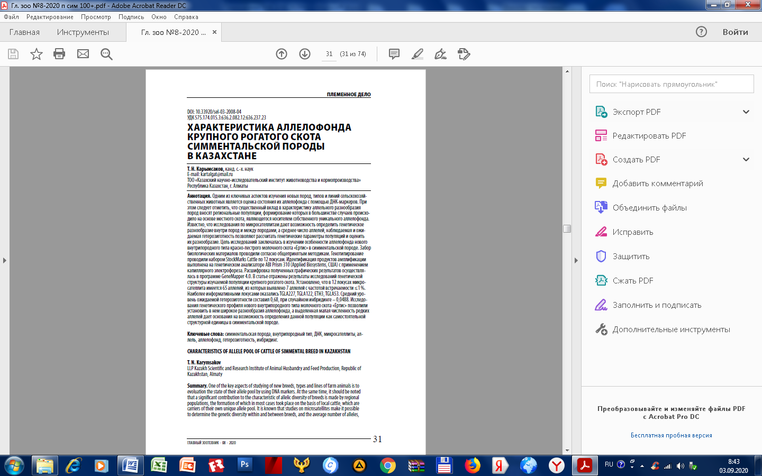

2. Публикации в СМИ
№ | Наименование статьи | Наименование издания | Авторы статьи | Дата публикации
2019 год
ТОО «Казахский научно-исследовательский институт животноводства и кормопроизводства»
1 | Тенденции развития отечественного молочного скотоводства | Интернет портал «ABCTV.kz inbusiness.kz. Опубликовано https://inbusiness.kz/ru/author/63. https://inbusiness.kz/ru/author_news/tendencii-razvitiya-otechestvennogo-molochnogo-skotovodstva | Баймуканов Д.А. | 08 марта 2019 г.
2 | Какое молоко нам предлагают? | Интернет портал «ABCTV.kz inbusiness.kz. Постоянная ссылка: https://inbusiness.kz/ru/author/63 / Подробно: https://inbusiness.kz/ru/author_news/kakoe-moloko-nam-predlagayut | Баймуканов Д.А. | 29 апреля 2019.
3 | Высокоэффективные технологии повышения питательных достоинства (качества) соломы зерновых культур и использование в развитии молочного скотоводства | Интернет портала «ABCTV.kz inbusiness.kz. Постоянная ссылка: https://inbusiness.kz/ru/author/63 /Подробнее: https://inbusiness.kz/ru/author_news/vysokoeffektivnye-tehnologii-povysheniya-pitatelnyh-dostoinstva-kachestva-solomy-zernovyh-kultur-i-ispolzovanie-v-razvitii-molochnogo-skotovodstva | Баймуканов Д.А. | 27 мая 2019.
4 | Повышение безопасности и качества молока при субклиническом мастите коров | Интернет портала «ABCTV.kz inbusiness.kz. Постоянная ссылка: https://inbusiness.kz/ru/author/63 / Подробнее: https://inbusiness.kz/ru/author_news/povyshenie-bezopasnosti-i-kachestva-moloka-pri-subklinicheskom-mastite-korov | Баймуканов Д.А. | 04 июня 2019.
5 | Озық технология - өмірге | Еңбекшіқазақ № 26 (6913) | С.Нуратдин | 28.06.2019
ТОО «Научно производственный центр Агроинженерии»
6 | Мал азығын әзірлеудің жаңа технологиялары | Jетіsу | Тоқтар Әбілжанұлы | 20.04.2019
2020 год
ТОО «Научно производственный центр Агроинженерии»
7 | Основные аспекты приготовления витаминно-травяной муки | Исследования | Абилжанулы Т. | 2020
 | Всего:7

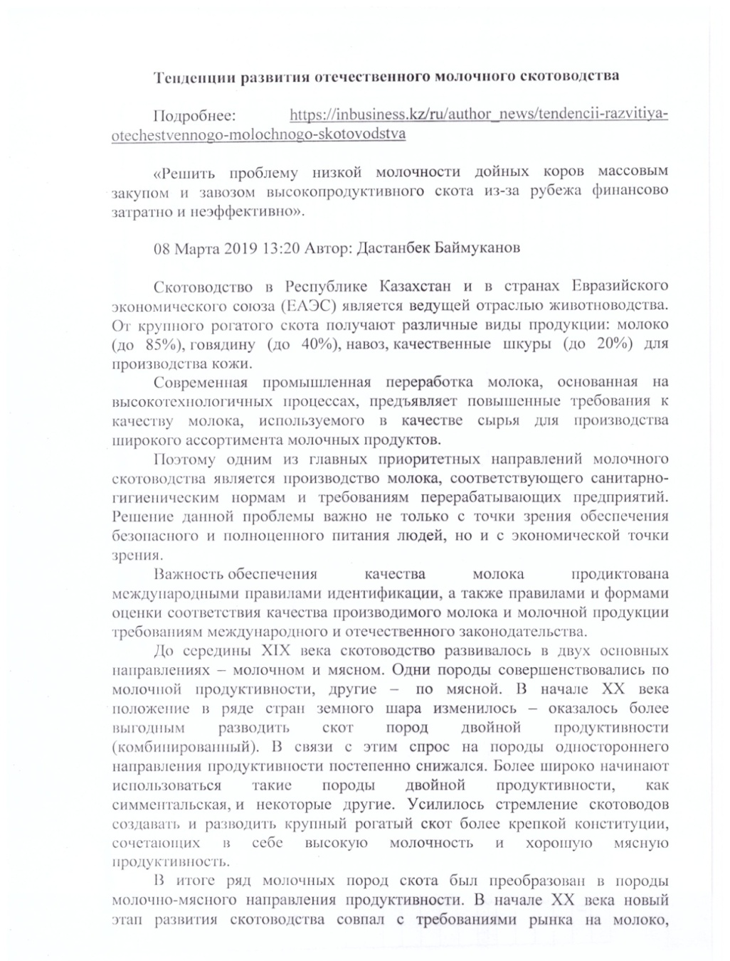 | 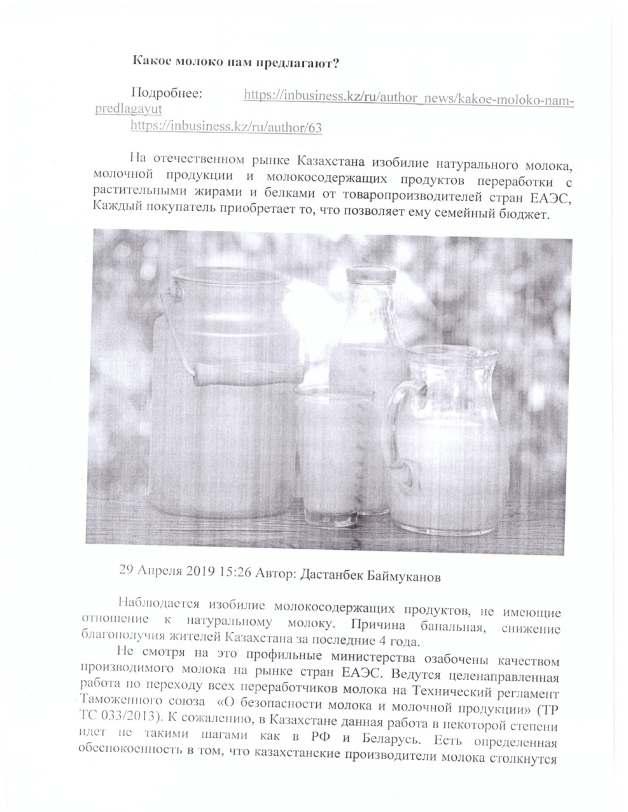

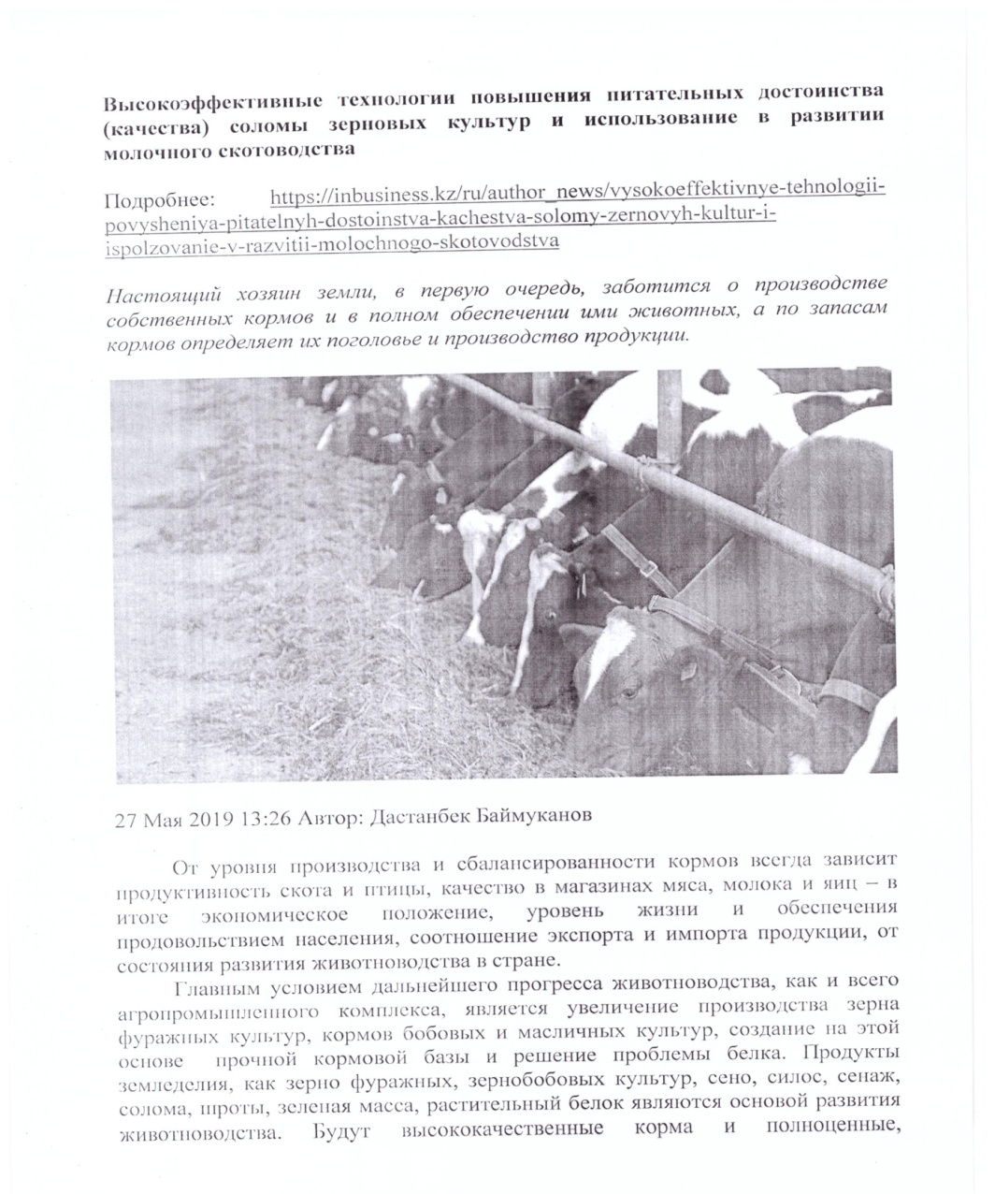 | 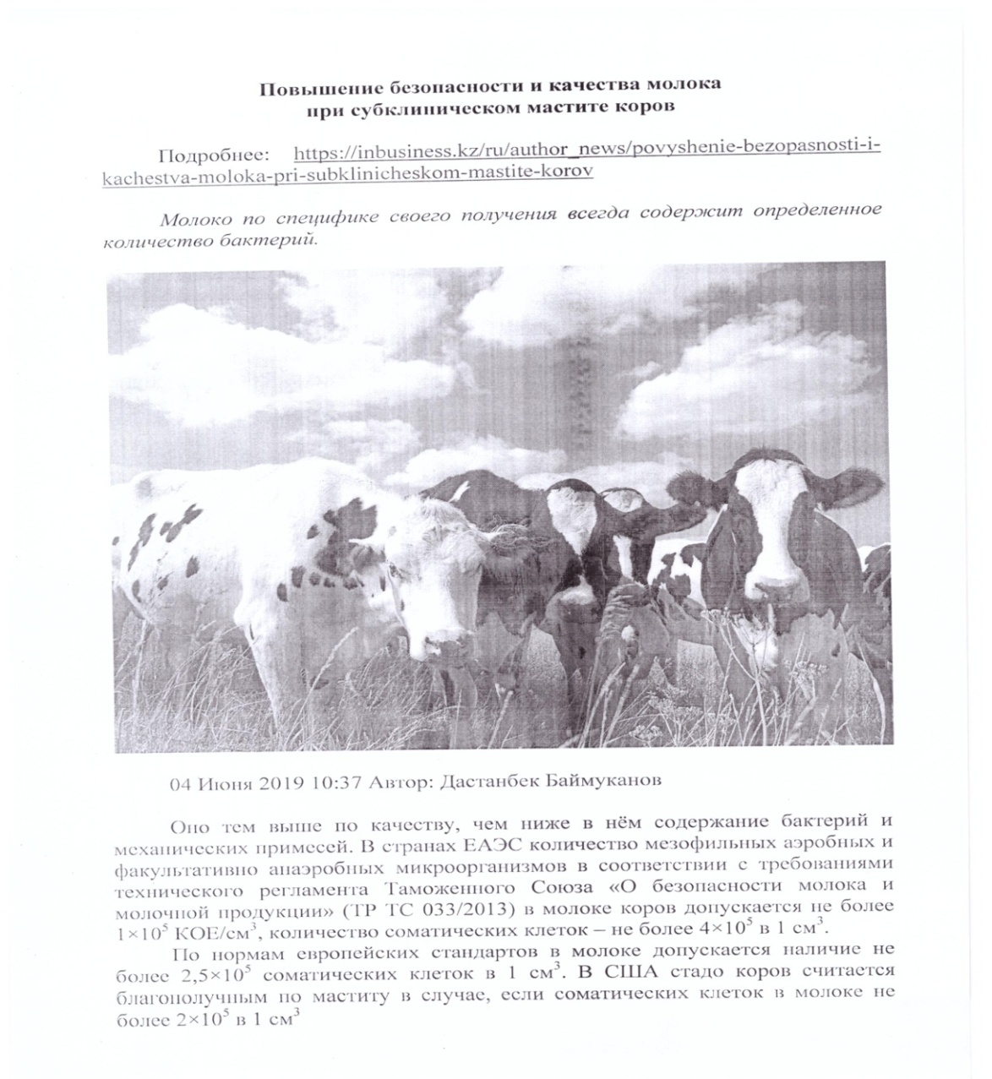

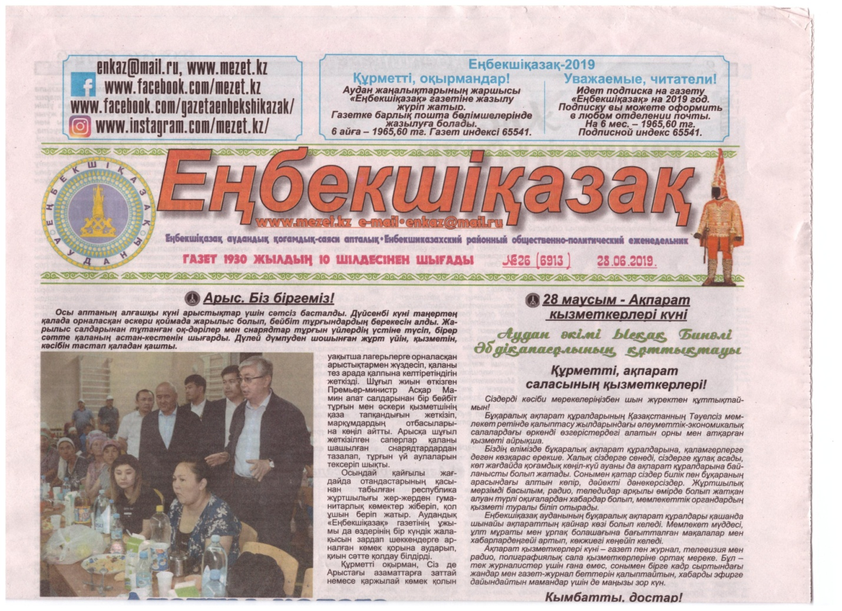 | 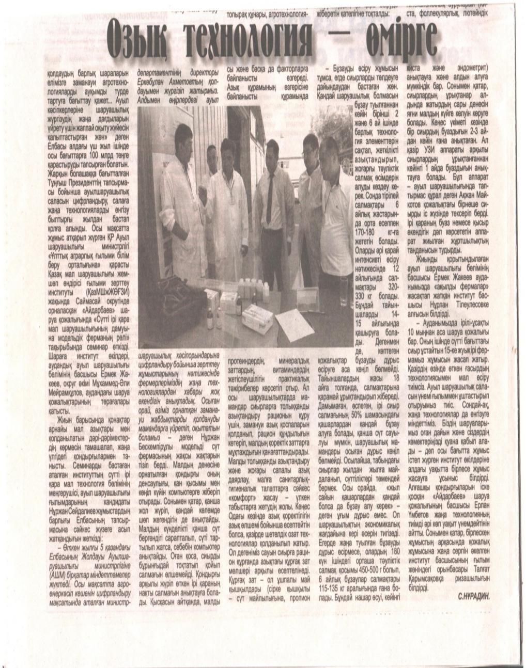

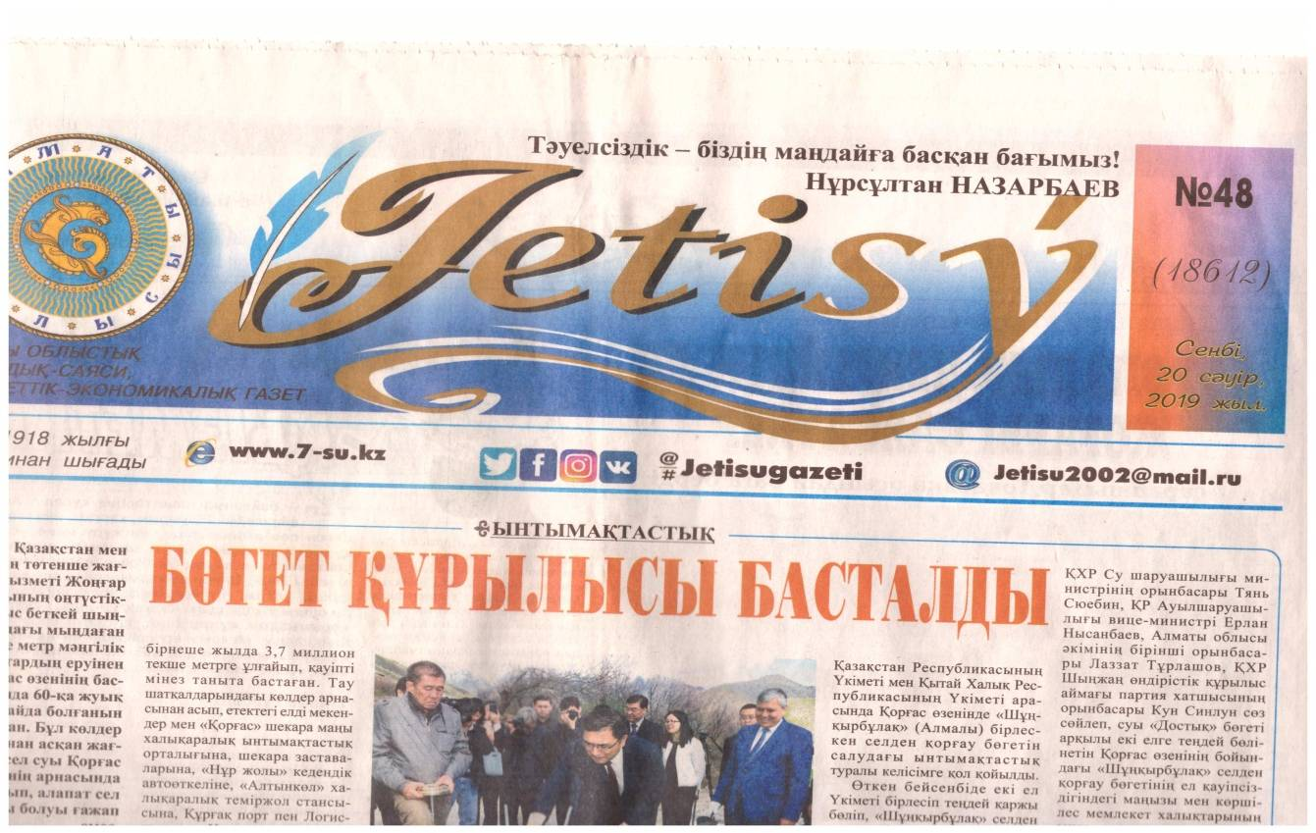 | 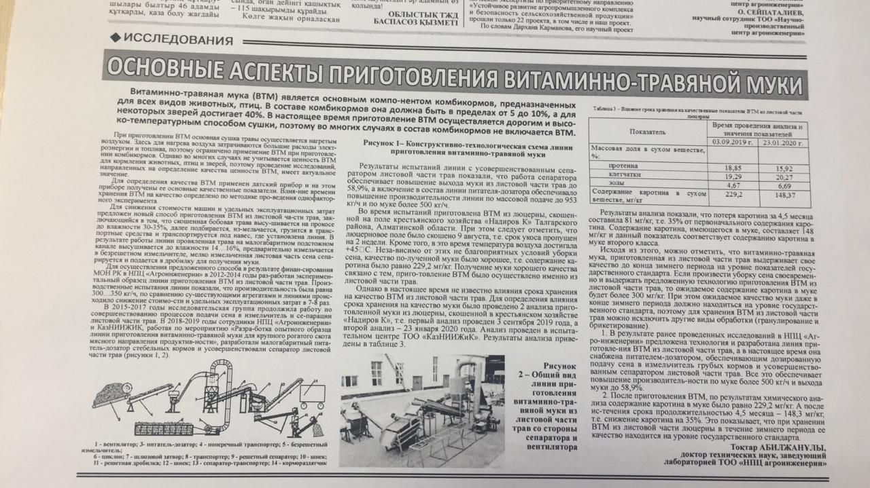

3. Количество опубликованных монографий, книг, рекомендаций, учебников, учебных пособий, аналитических обзоров:
3.1. Монографий:
№ | Наименование | Тип | Авторы | Дата публикации
1 | Реализация воспроизводительных и продуктивных качеств крупного рогатого скота на модельных молочных фермах | Монография | Калмагамбетов М.Б., Семенов В.Г., Баймуканов Д.А. | 2020
 | Всего: 1

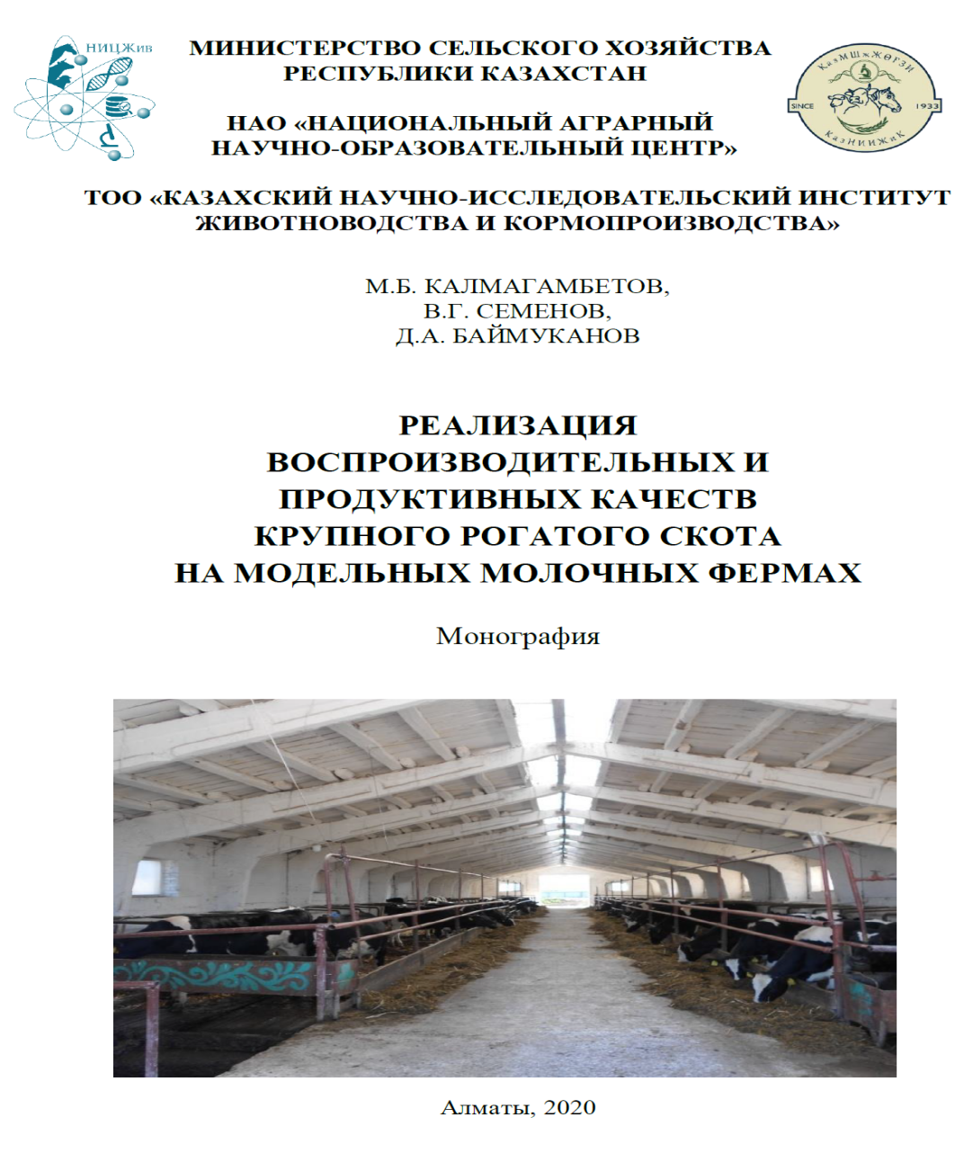 | 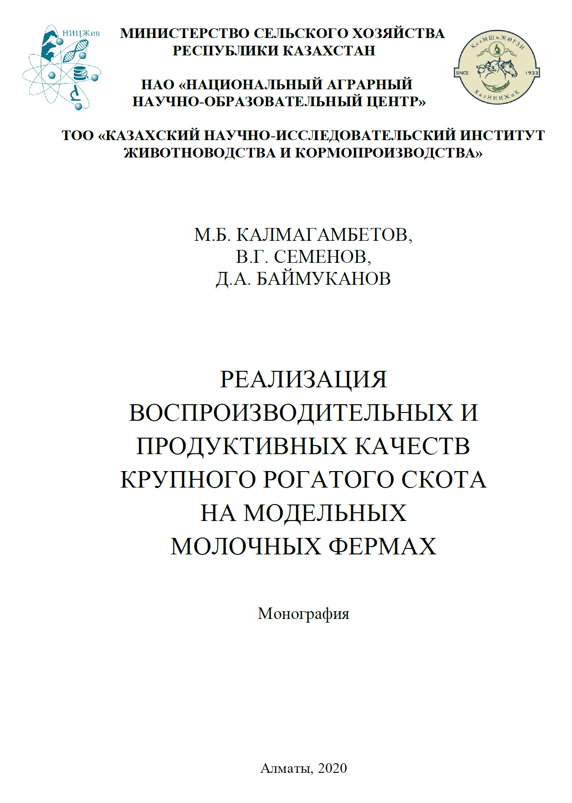

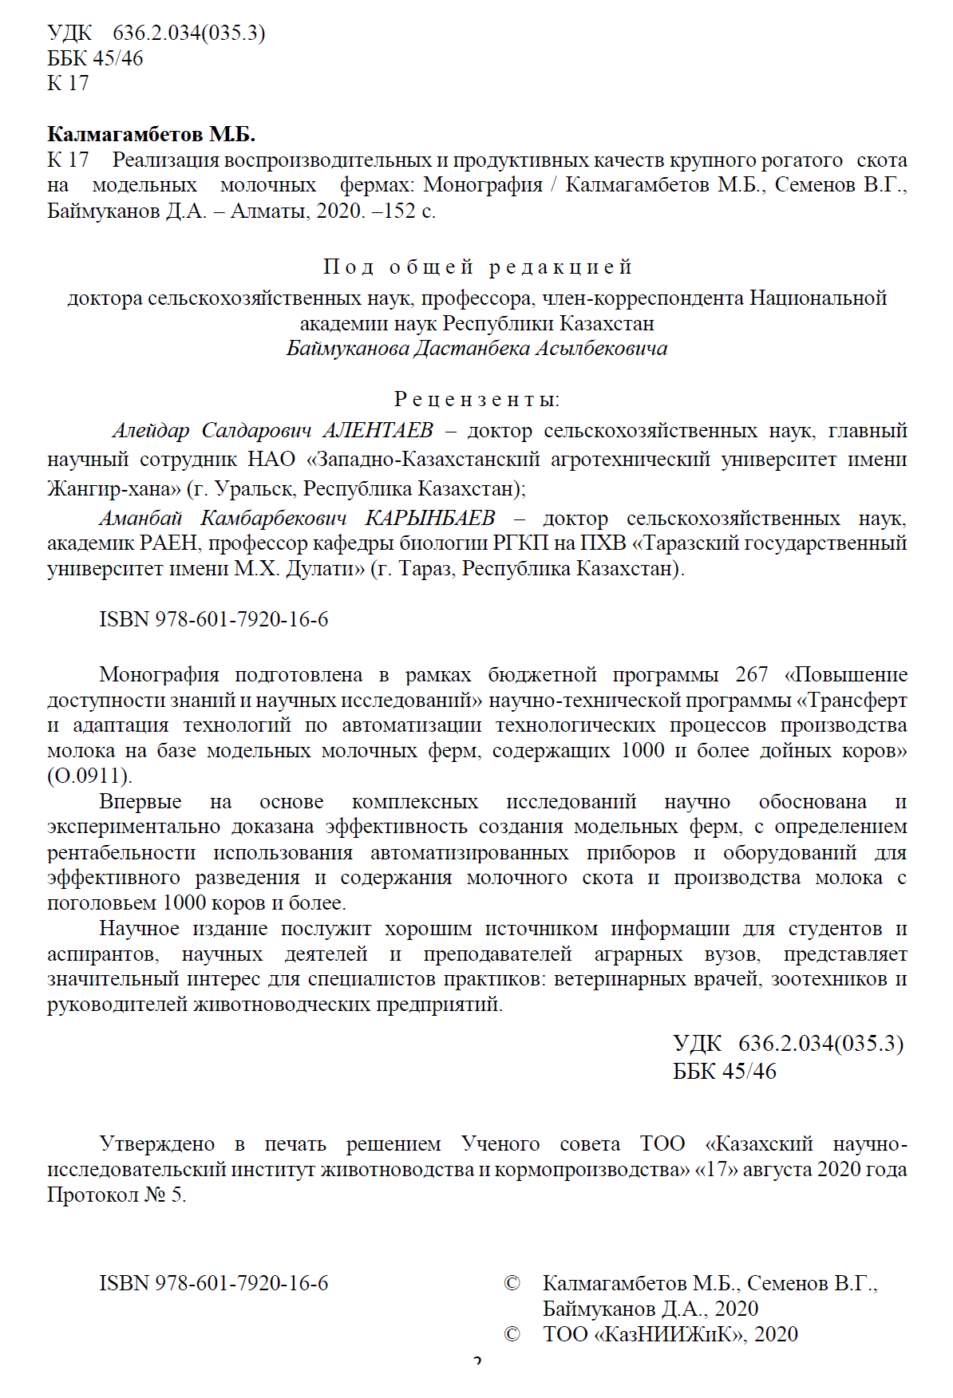 | 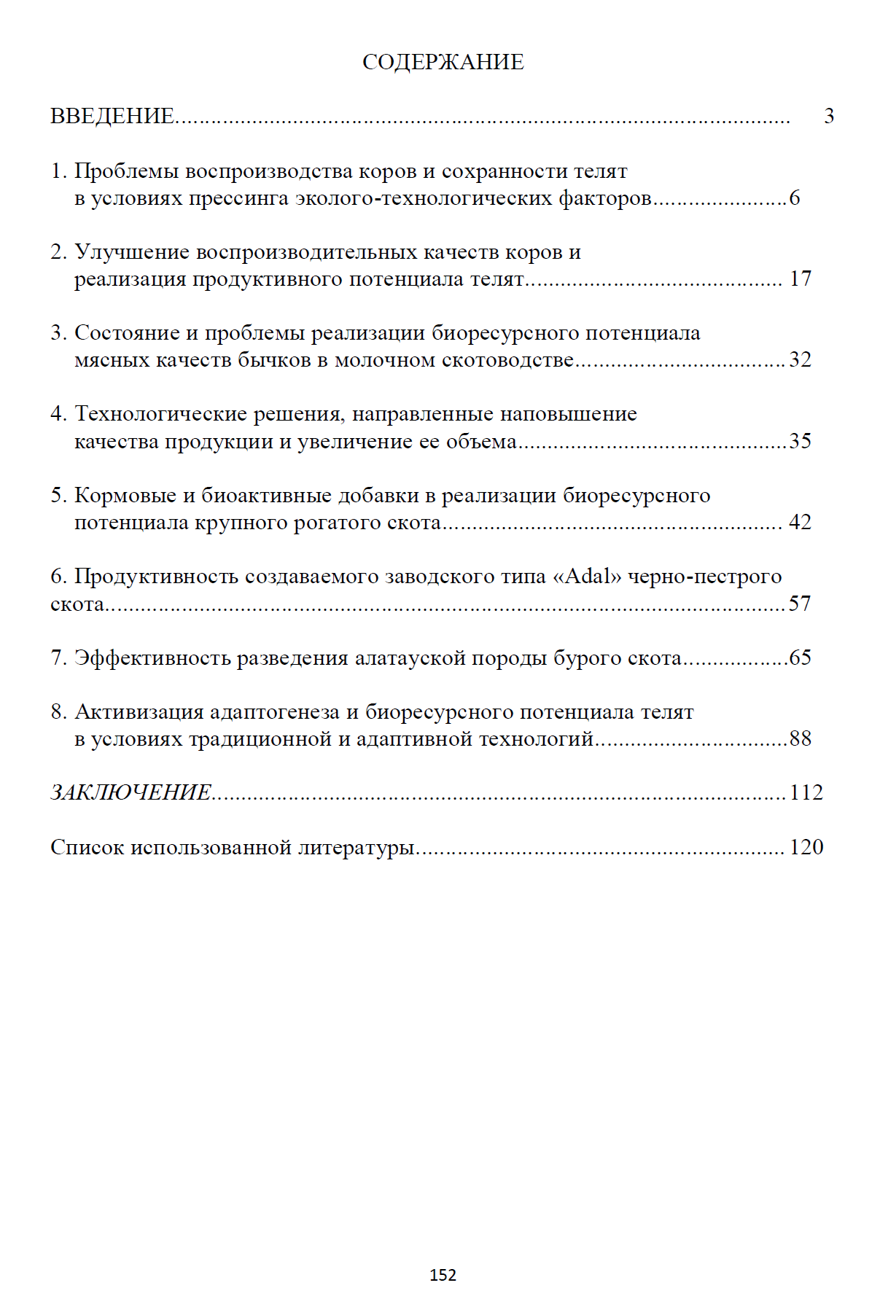

3.2. Рекомендаций:
№№ | Наименование | Тип | Авторы | Дата публикации
ТОО «Казахский научно-исследовательский институт животноводства и кормопроизводства»
1 | Рекомендация по проведению профилактических и лечебных мероприятий при выращивании телят молочного скота | Рекомендация | Майкотов А.Н., Семенов В.Г., Мусаев СА., Шералиева Ж.Е. | 2020
ТОО «Научно-производственный центр агроинженерии»
2 | Рекомендации по технологии удаления, переработки навоза и производства новой продукции на базе модельных ферм в молочном скотоводстве | Рекомендация | Алдабергенов М.К.,  Орынбаев Н.М. | 2020
 | Всего: 2

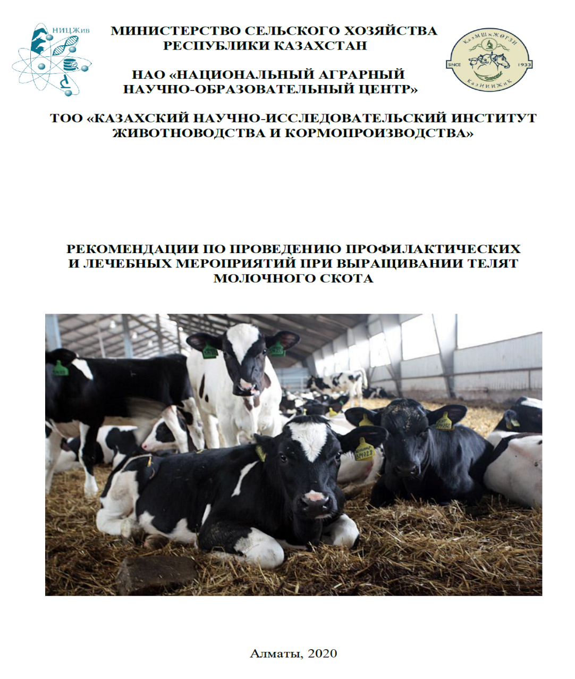 | 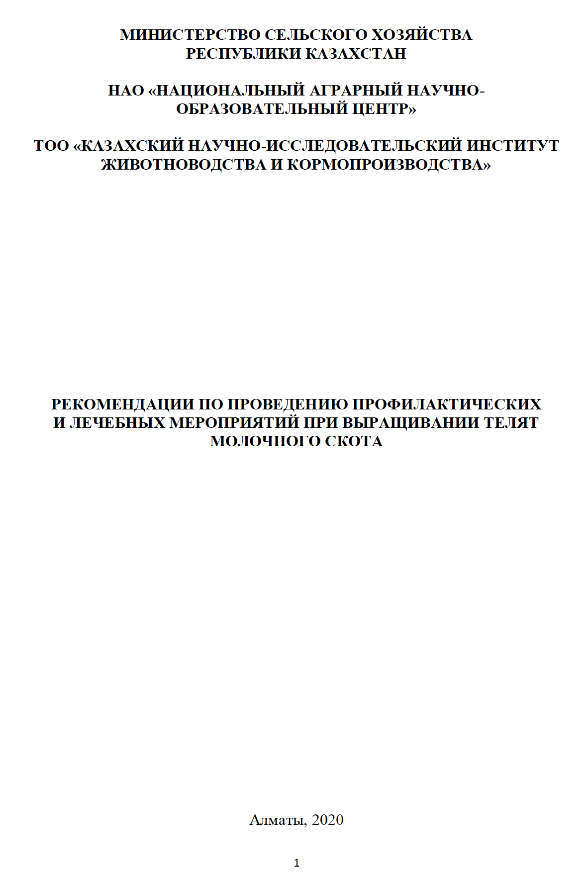

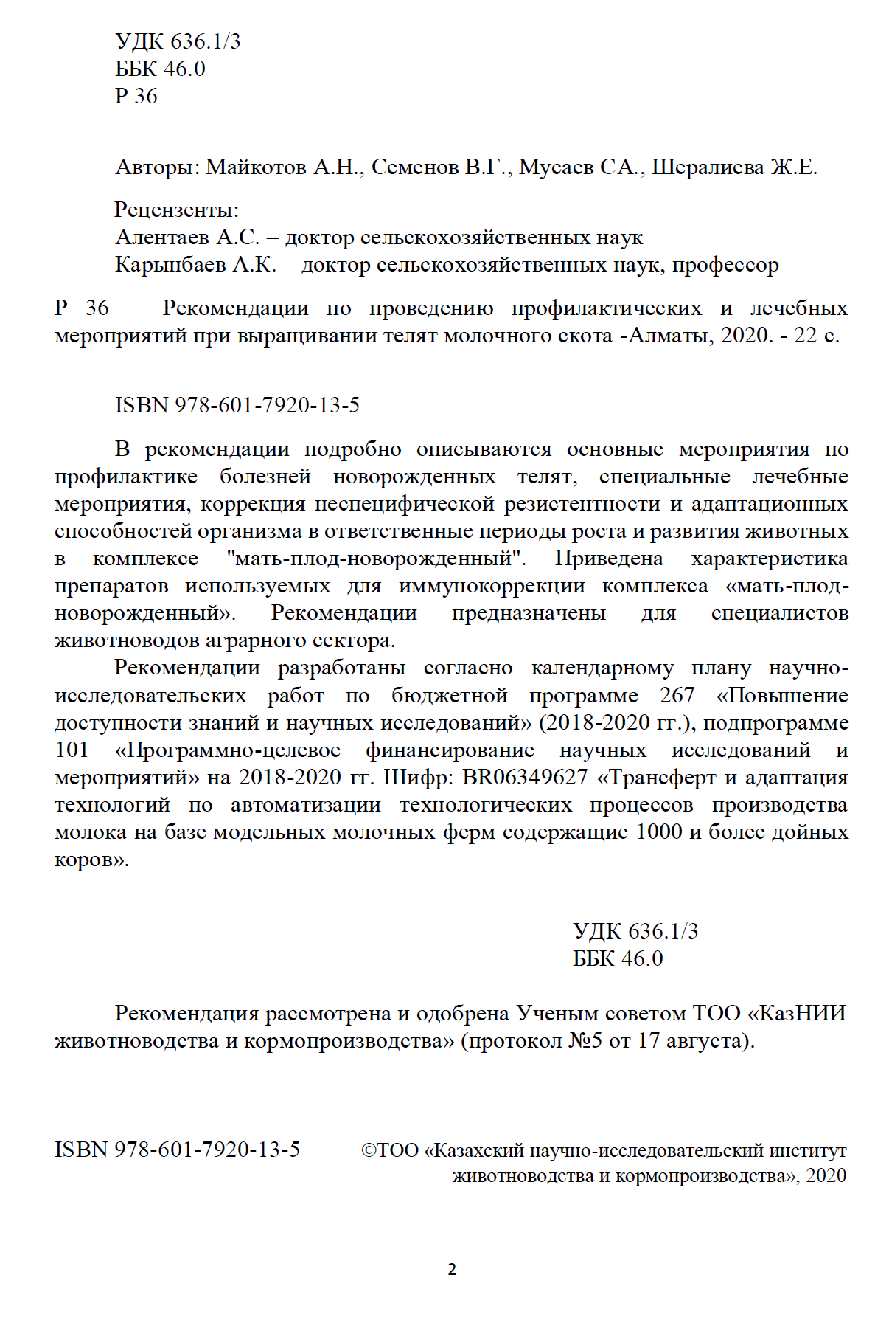 | 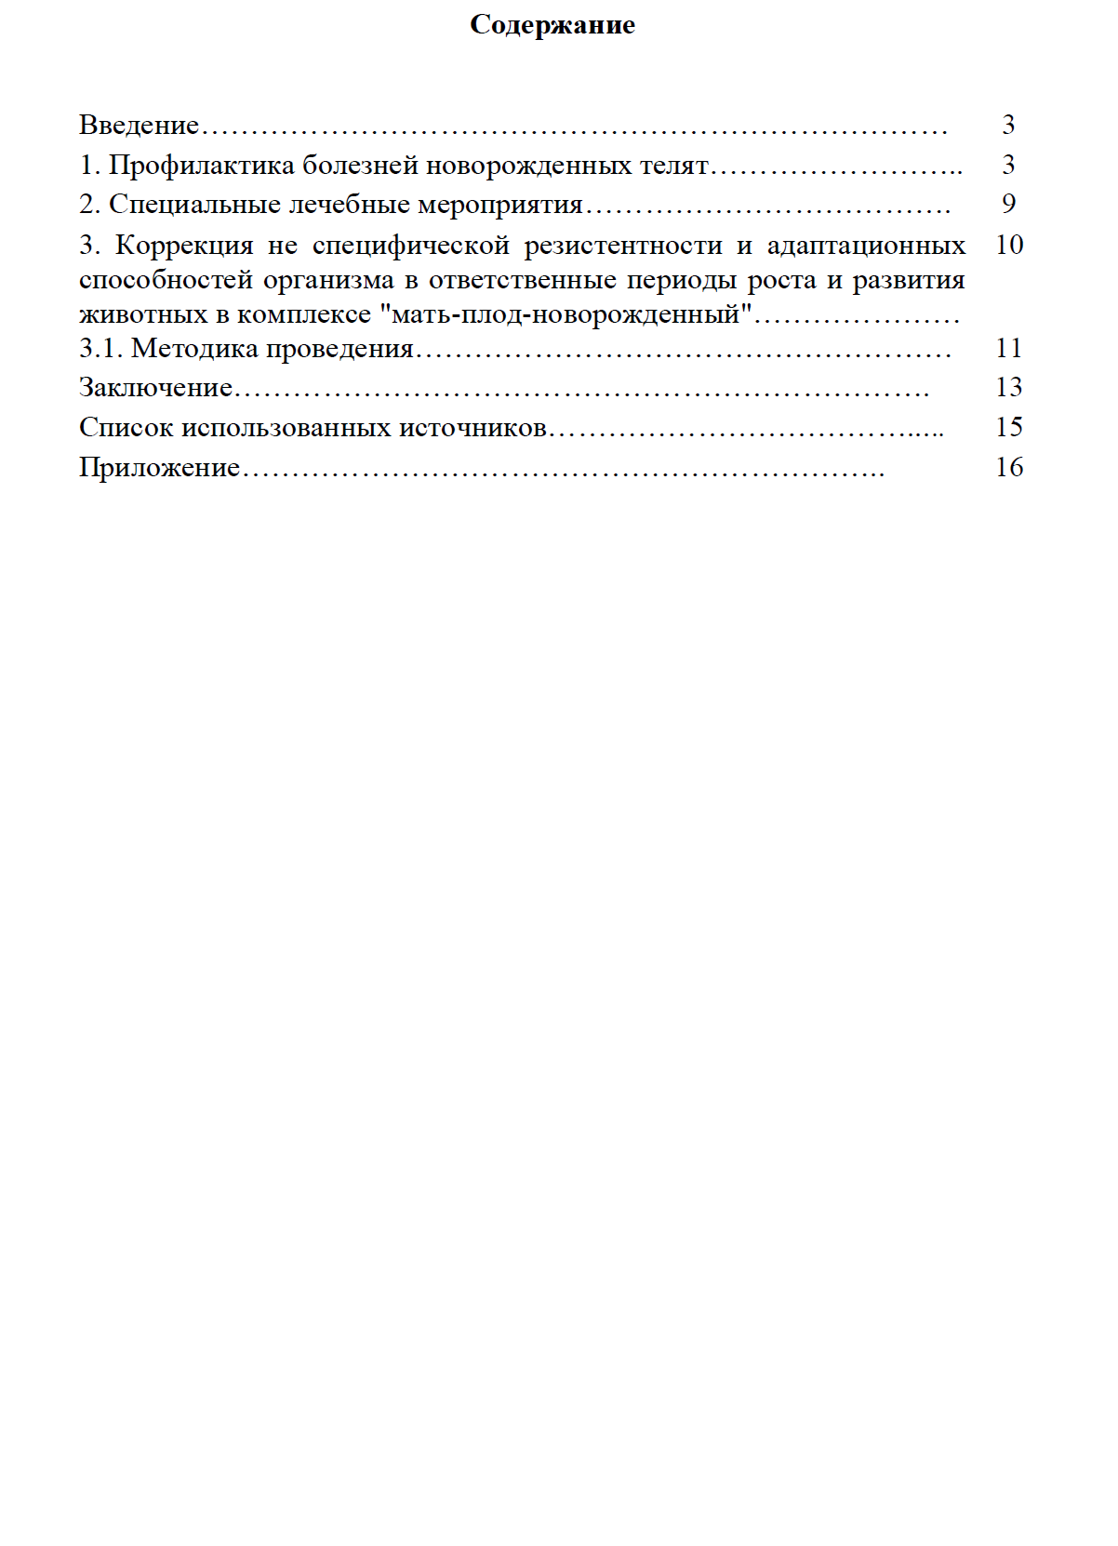

 | 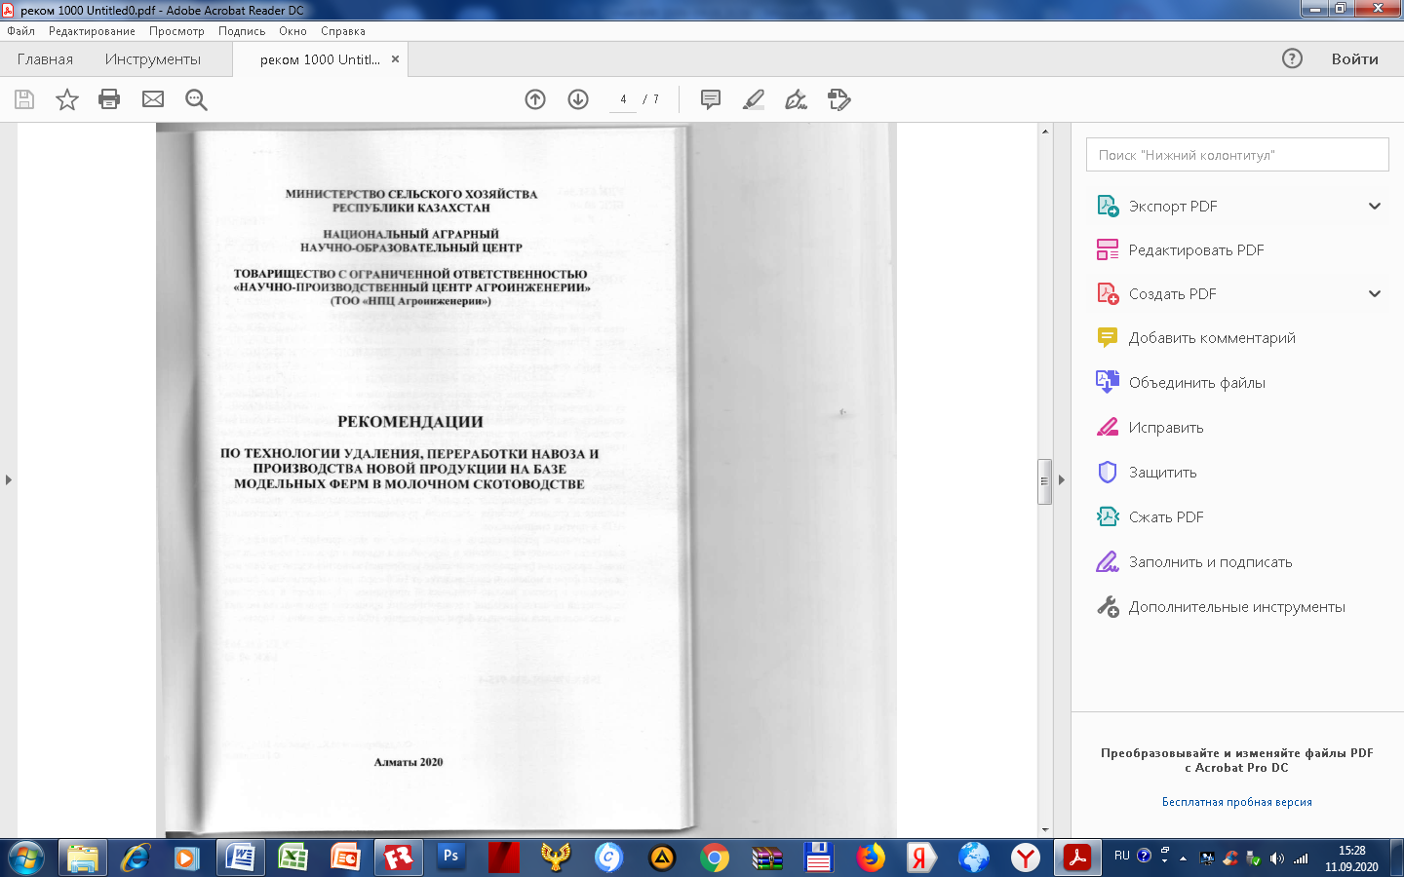

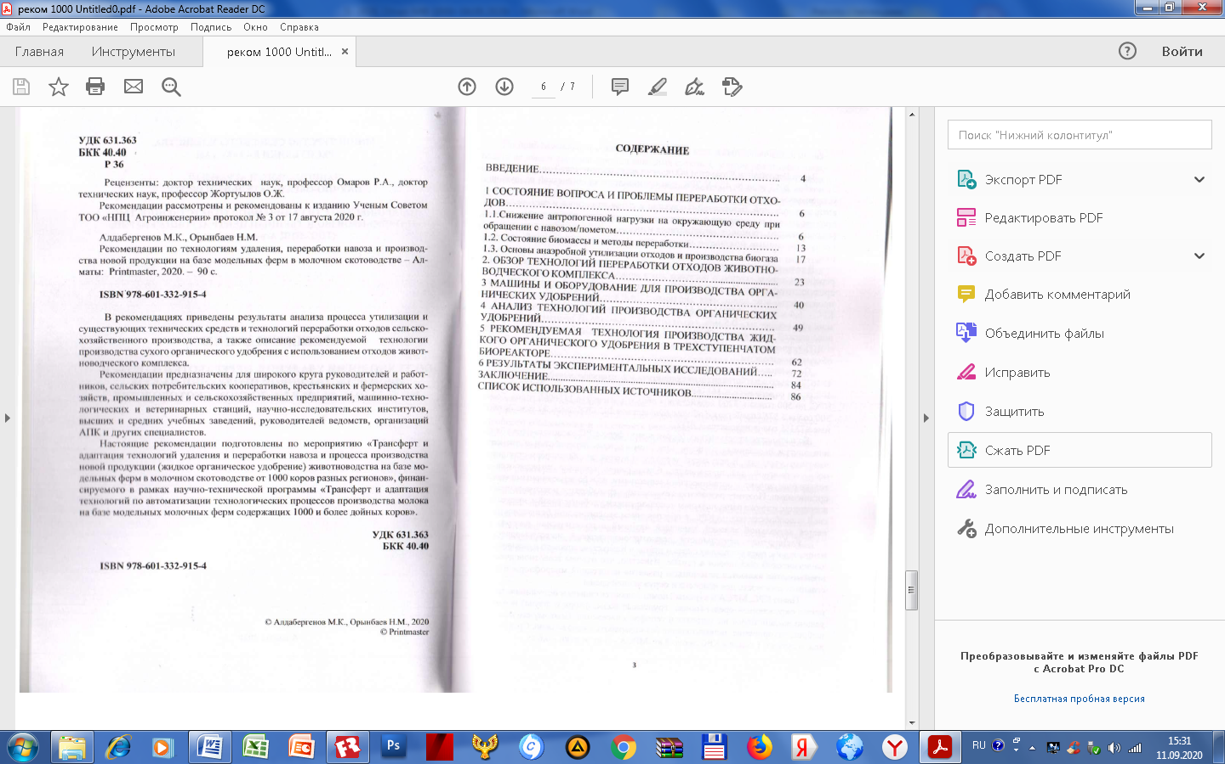

4. Количество охранных документов, всего:
4.1. Патент Республики Казахстан:
№  п/п | Патентуемая разработка | Авторы | Вид охранного документа | Дата заявки
ТОО «Казахский научно-исследовательский институт животноводства и кормопроизводства»
1 | Способ выращивания молодняка крупного рогатого скота в молочный период в условиях Юго-Востока Казахстана | Умирзаков Б.У.,  Калмагамбетов М.Б.,  Таджиев К.,  Сайлаубек П.Ж.,  Карымсаков Т.Н. | На полезную модель  Патент № 5384 | 11.06.2020
ТОО «Научно производственный центр Агроинженерии»
2 | Сепаратор для листовой части трав из предварительно измельченного сена | Абилжанулы Т,  Абилжанов Д.Т.,  Утешов В.Л.,  Абуғалиев С.Қ.,  Шәмшідин Ә.С. | Уведомление о положительном результате экспертизы  Патент №34143 | 29.01.2020
Всего: 2

 | 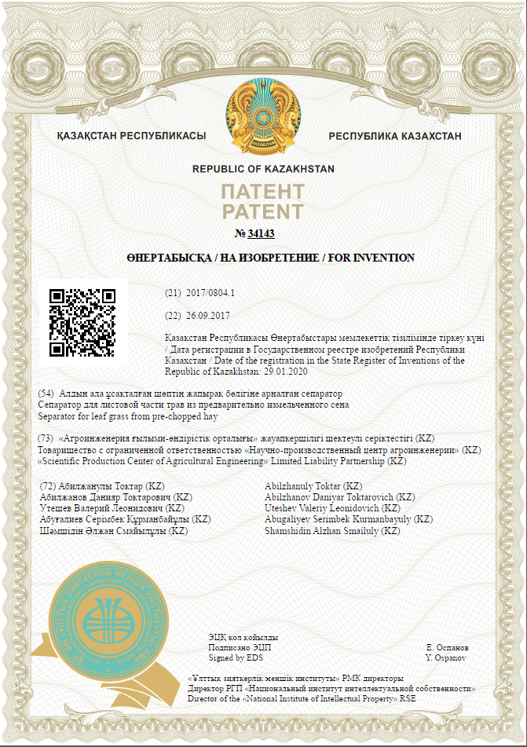

5. Количество заявлений о выдаче патента Республики Казахстан:
5.1 заявлений о выдаче патента Республики Казахстан:
№ | Патентуемая разработка | Авторы | Вид охранного документа | Дата заявки
ТОО «Научно производственный центр Агроинженерии»
 | Способ переработки органических субстратов и производства жидкого органического удобрения | Алдабергенов М.К., Орынбаев Н.М., Сейпаталиев О.Е | Патент на изобретение | 04.06.2020
 | Всего: 1

- Количество научных работников, обучающихся на курсах,семинарах, циклах при научной организации по направлениям деятельности:
международные
№ | Ф.И.О. | Место прохождения курсов | Тема | Срок прохождения курсов
1 | Рамазанова Г.Т. | Международной научно-практической конференция – г.Горки (Белоруссия): БГСХА, | Молодежь и инновации – 2019 | 5 дней
 | ВСЕГО:1



7. Количество проведенных семинаров согласно календарного плана:
№ | Название семинар | Место проведения семинара | Дата проведения семинара
2019 год
ТОО «Казахский научно-исследовательский институт животноводства и кормопроизводства»
1 | Сүтті ірі қара мал шаруашылығының дамуына модельдік ферманың рөлі | Алматы облысы, Еңбекшіқазақ ауданы, «Айдарбаев» ШҚ (аудандық) | 21.06.2019
2 | Эффективное и целенаправленное использование генетического потенциала отечественных пород молочного скота | Алматинская область, Енбекшиказахский район,  АО «АПК Адал» (районный) | 29.11.2019
3 | Организация мероприятий по управлению производственными процессами на молочно – товарных модельных фермах на примере КХ «Айдарбаев Е.С.» | Алматинская область, Енбекшиказахский район,  КХ «Айдарбаев Е.С.» | 01.11.2019
4 | Инновационная технология на модельных фермах КХ «Айдарбаев Е.С.» | Алматинская область, Енбекшиказахский район,  КХ «Айдарбаев Е.С.» | 06.12.2019
5 | Влияние технологии, кормления, воспроизводства на продуктивность молочного скотоводства | Алматинская область, Енбекшиказахский район,  АО «АПК Адал» (районный) | 13.12.2019
6 | О создании модельных хозяйств от 1000 коров и выше в молочном скотоводстве Казахстана на примере хозяйств Алматинской области | Алматинская область, Енбекшиказахский район,  АО «АПК Адал» (районный) | 18.12.2019
2020 год
ТОО «Казахский научно-исследовательский институт животноводства и кормопроизводства»
7 | Опросы кормления, техн молочного скота на примере  ТОО «Агрофирама «Dinаra - Ranch» | Алматинская область, Балхашский район,  ТОО «Агрофирама «Dinаra - Ranch» | 14.08.2020
8 | Оптимизированные рационы кормления животных разных половозрастных групп и биотехнологические методы воспроизводства | Алматинская область, Балхашский район,  ТОО «Агрофирама «Dinаra - Ranch» | 15.09.2020
9 | Основная роль молочного скотоводства - как производителя ценных молочных продуктов | Алматинская область, Балхашский район,  ТОО «Агрофирама «Dinаra - Ranch» | 30.09.2020
ТОО «Казахский НИИ животноводства и кормопроизводства» и
ТОО НПЦ Агроинженерии
10 | По проблема механизации удаление и переработки навоза в КХ «Айдарбаев Е.С» | Алматинская область, Енбекшиказахский район,  КХ «Айдарбаев Е.С.» | 27.08.2020
 | Всего: 10

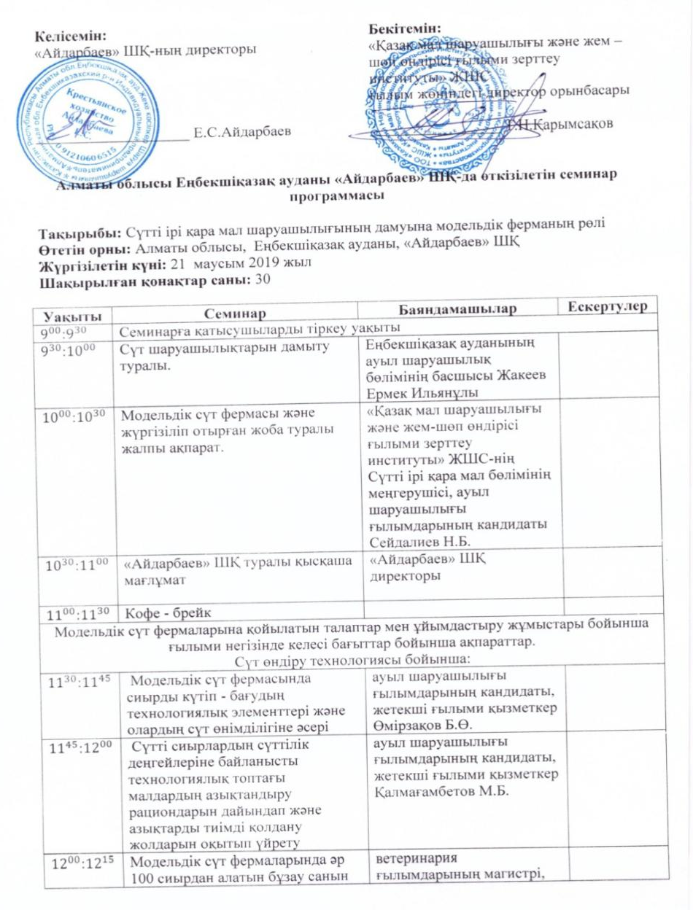 | 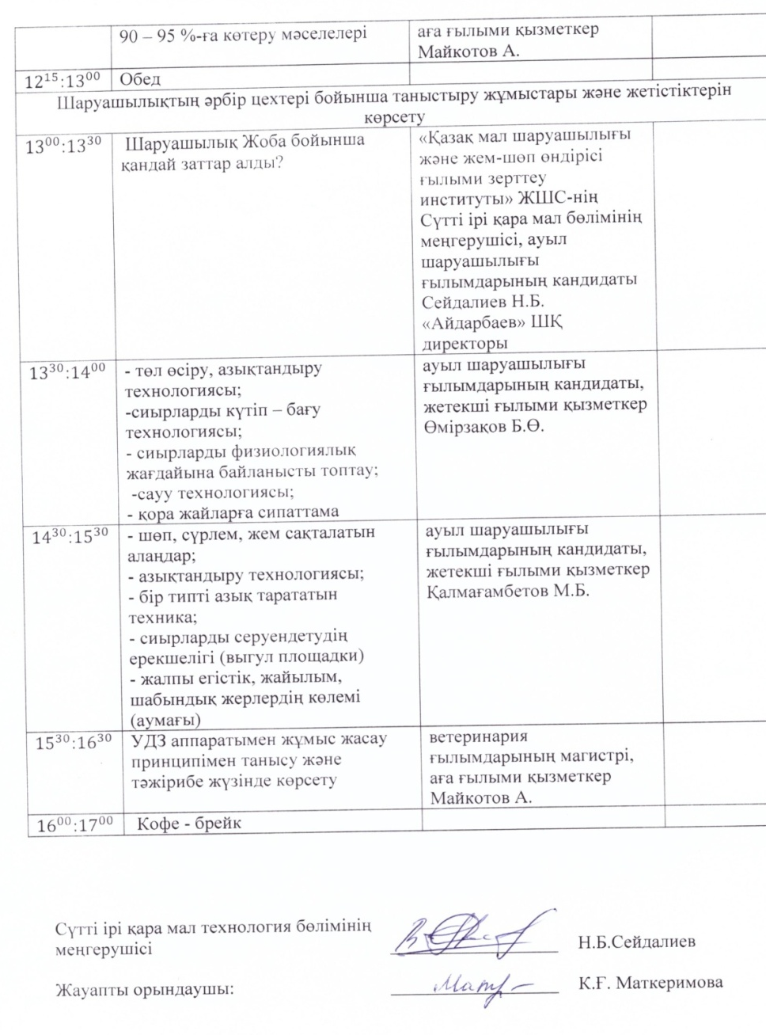

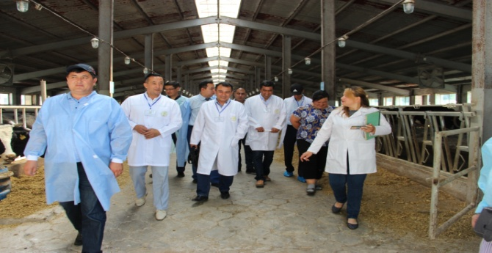 | 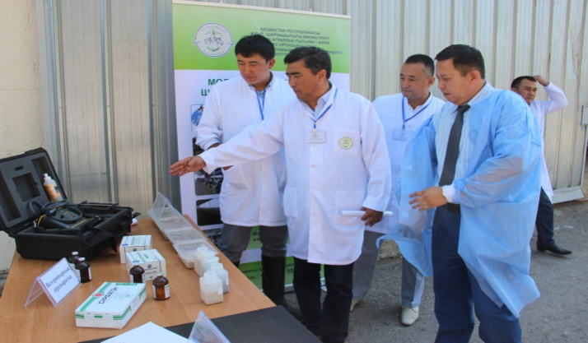

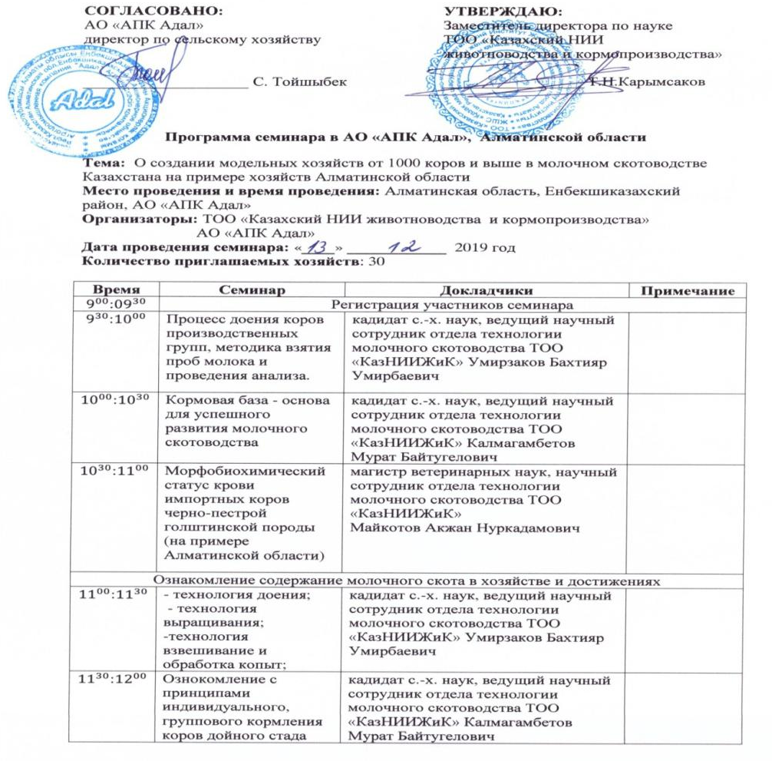   | 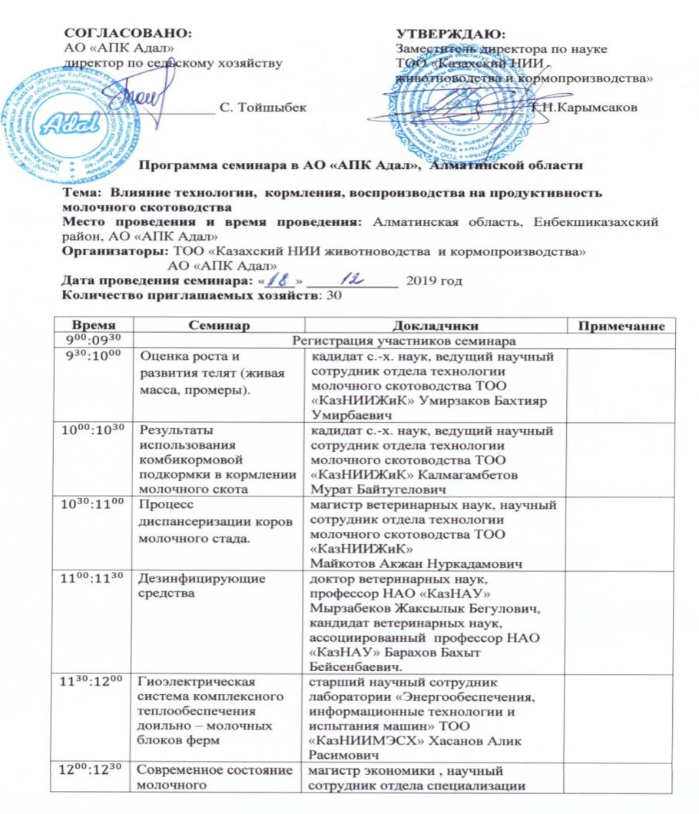

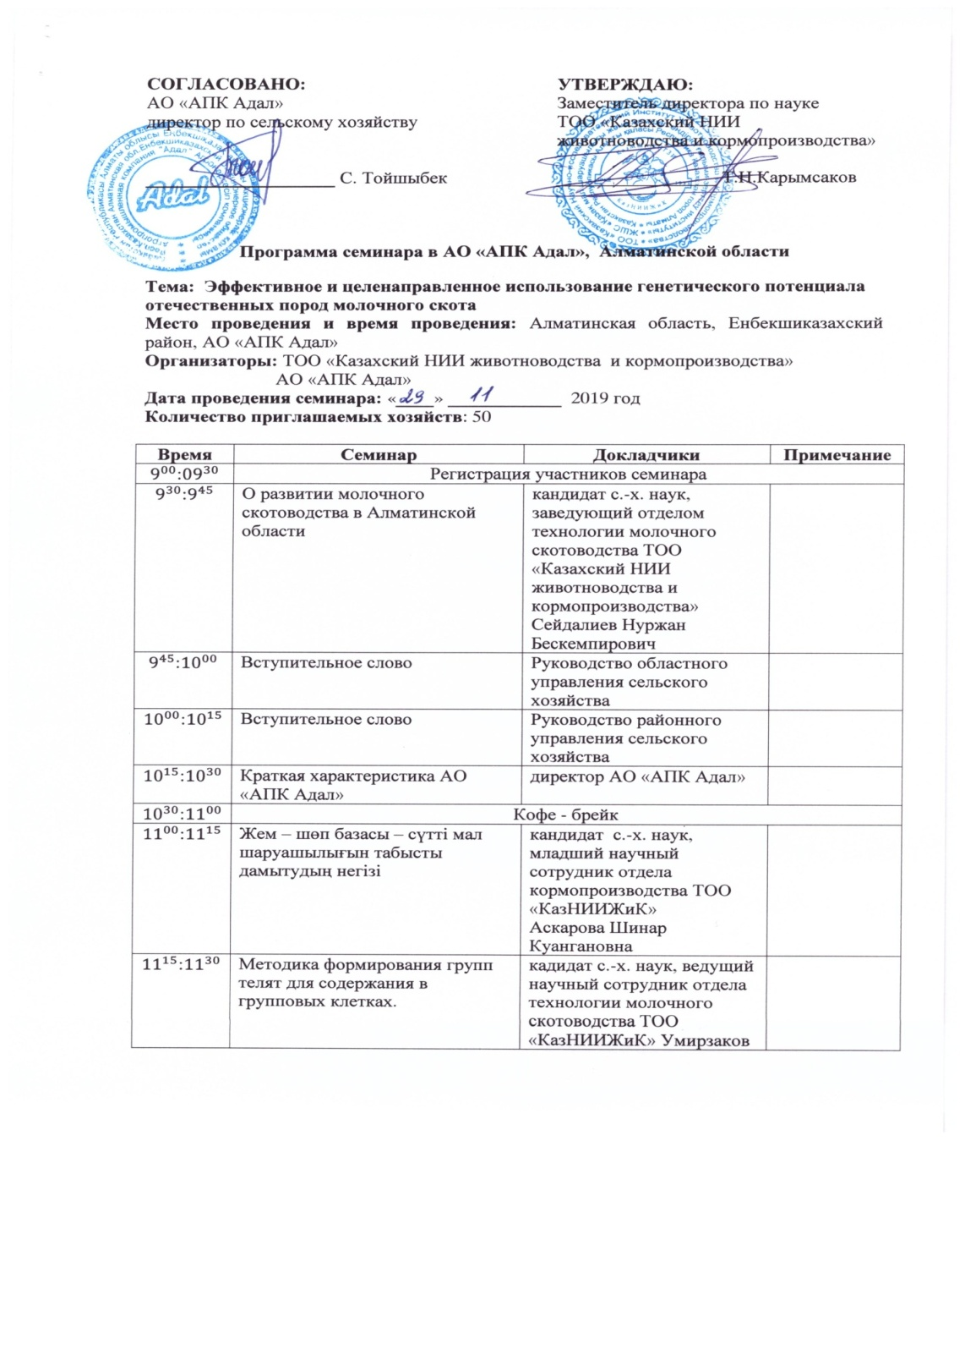 | 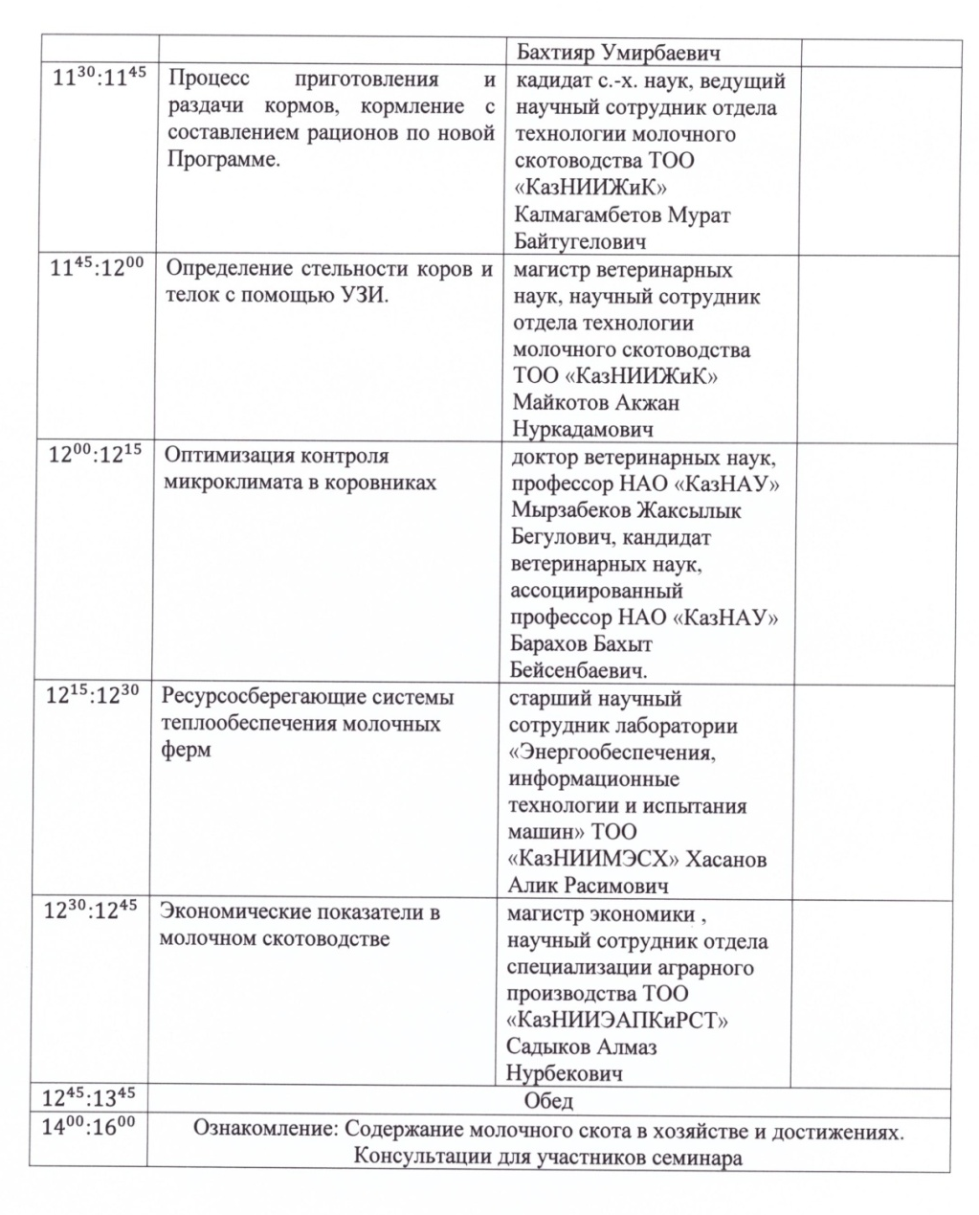

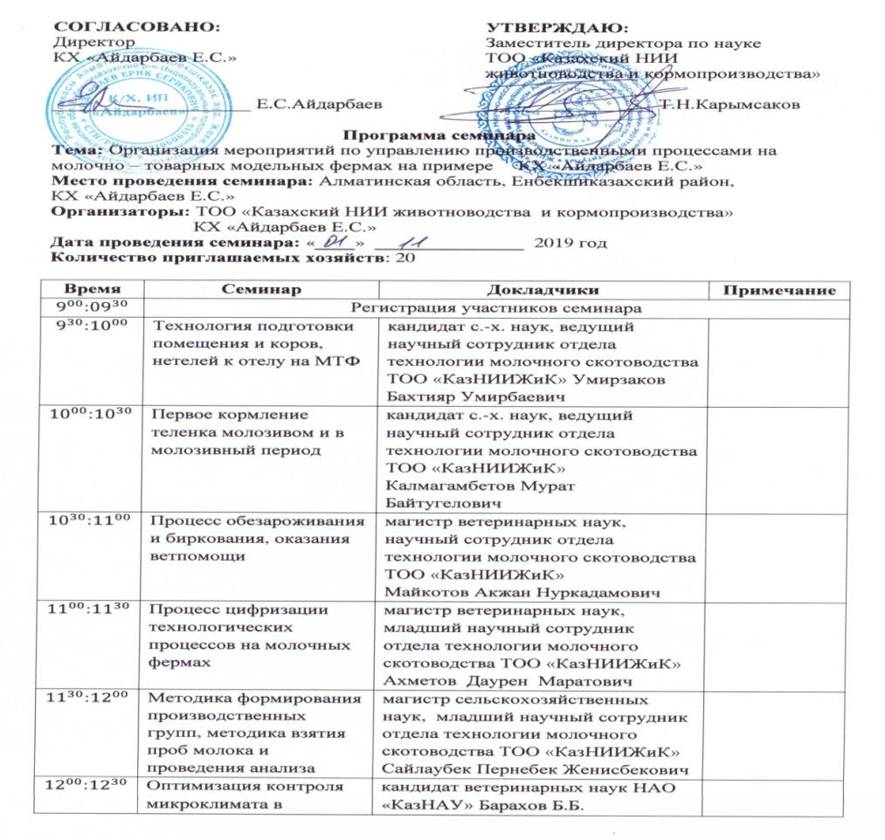 | 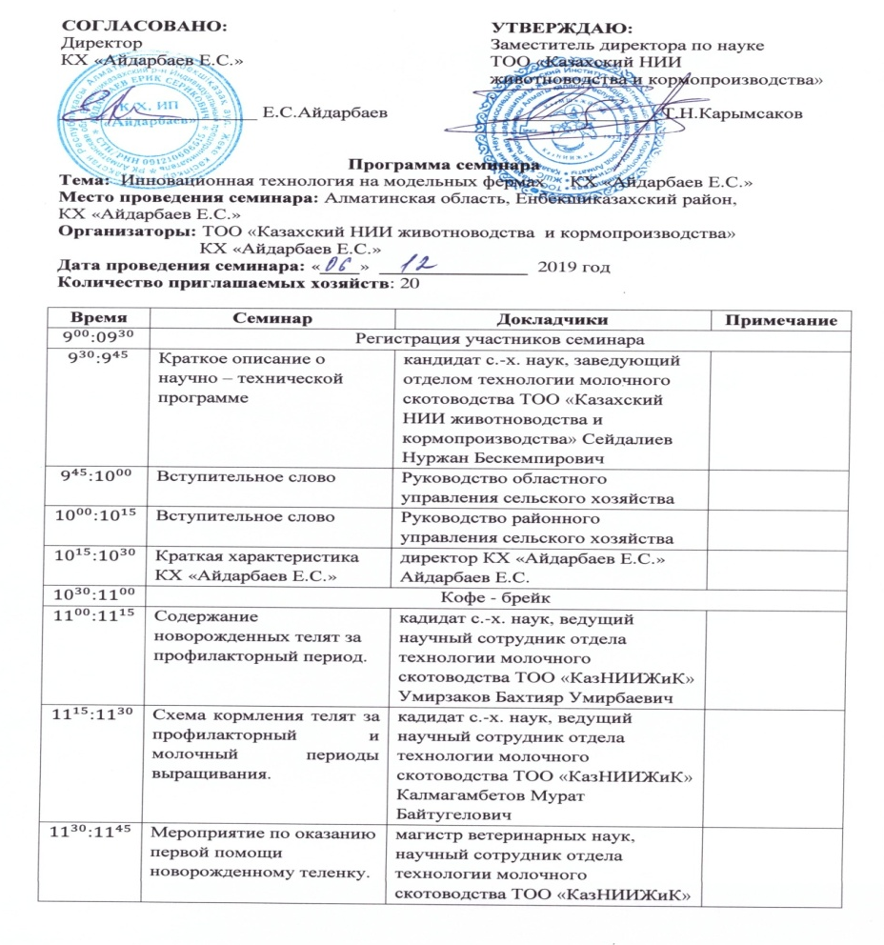

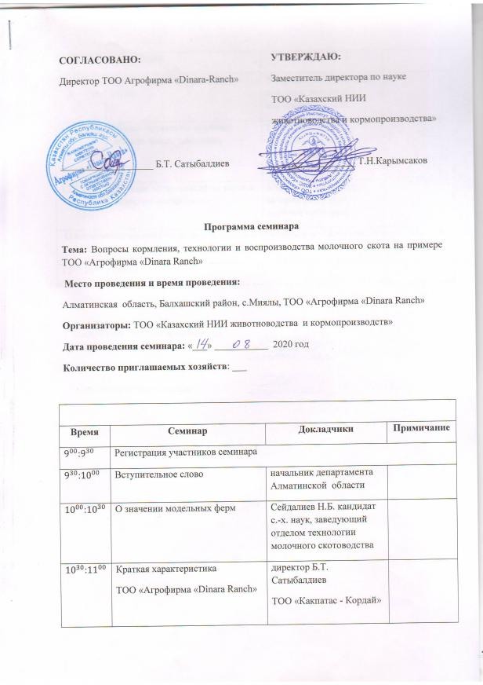  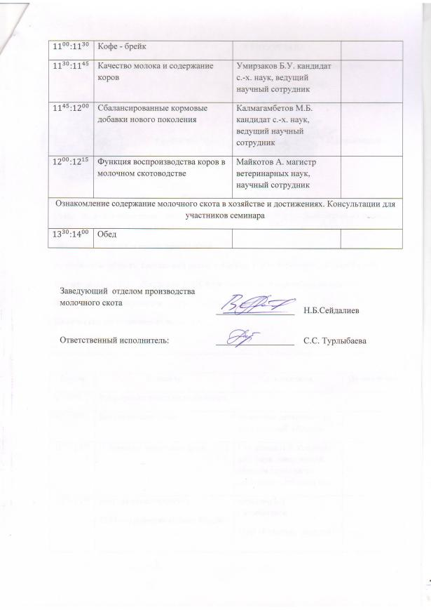 | 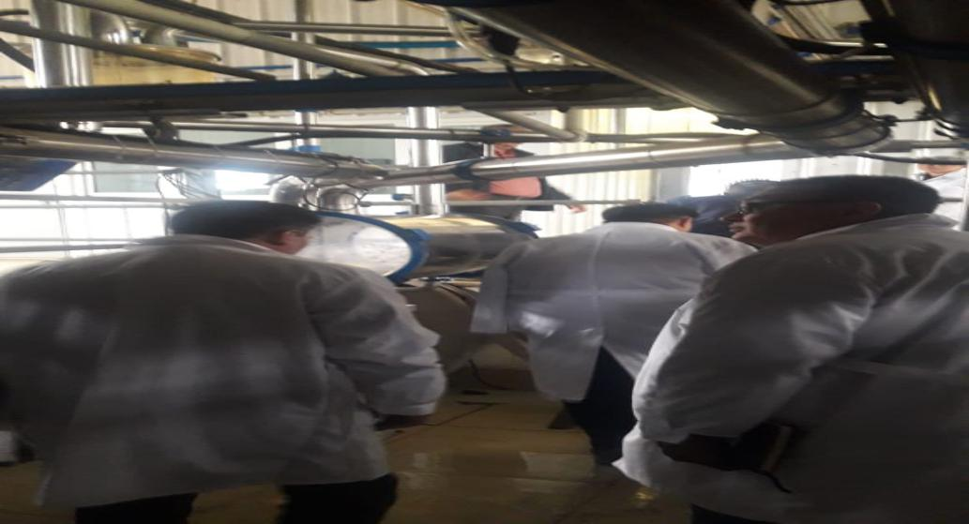  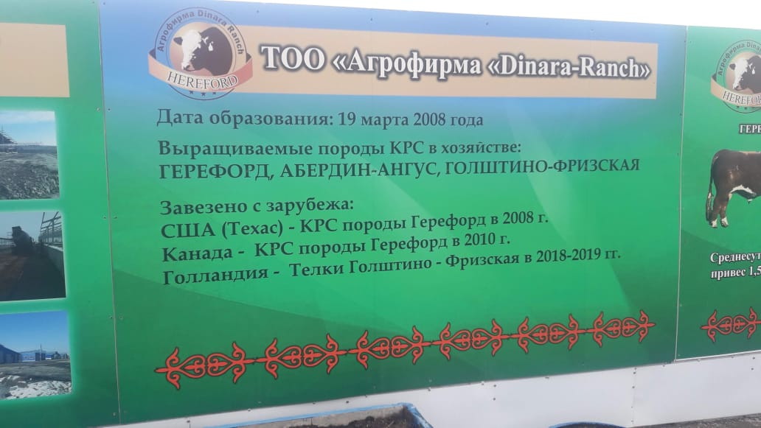

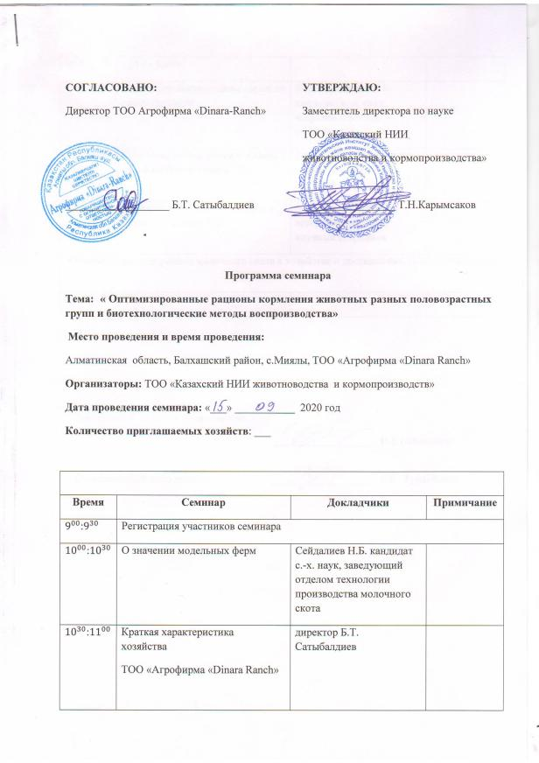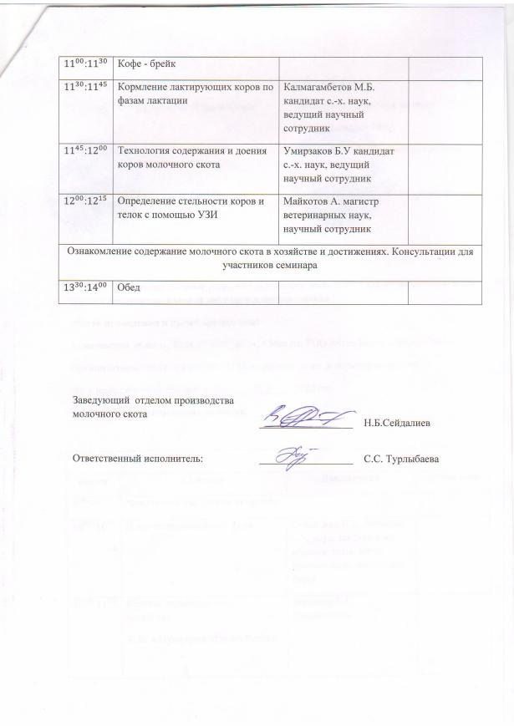 | 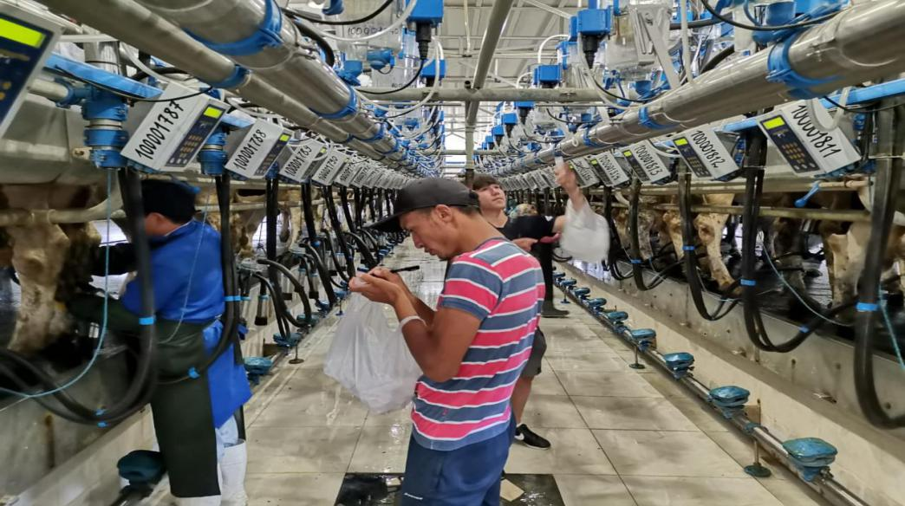  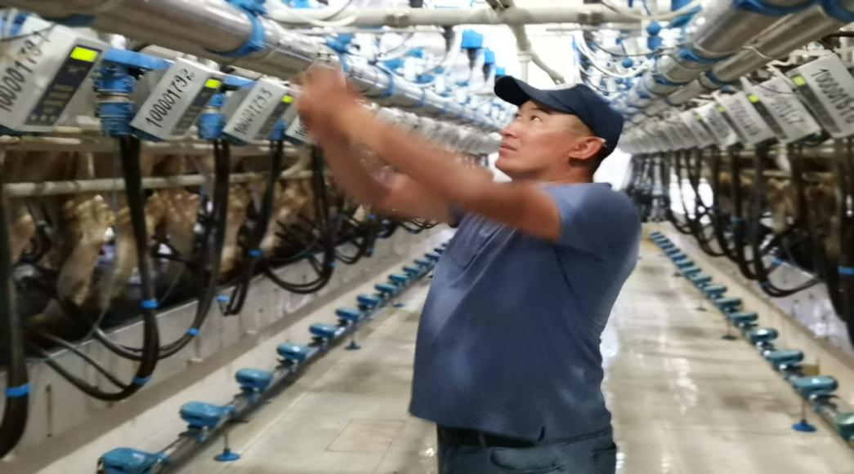

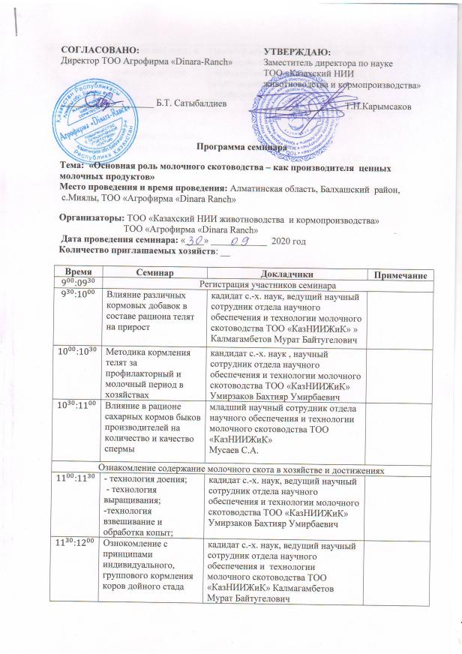   | 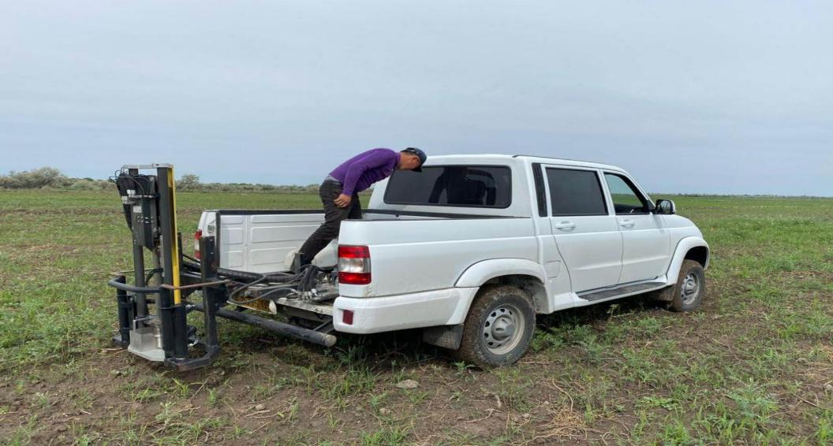  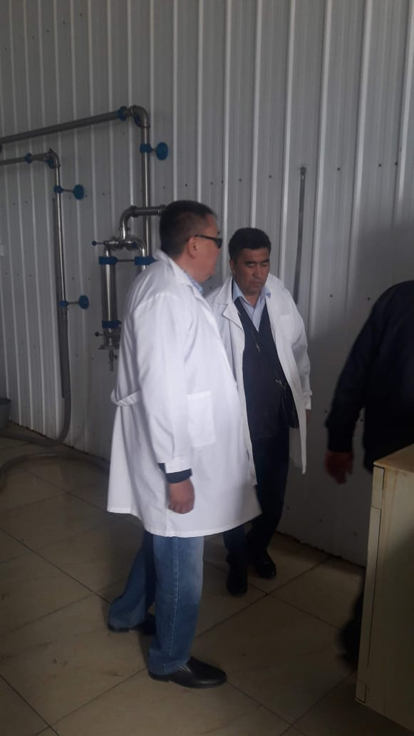

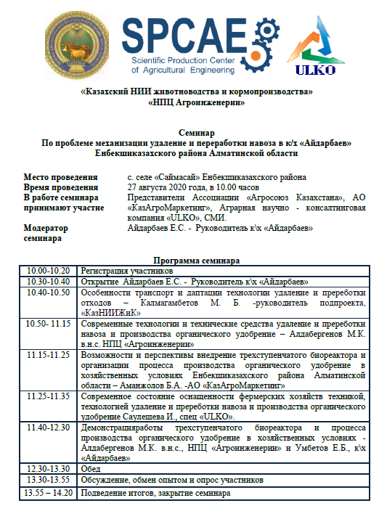 | 

211

ПРИЛОЖЕНИЕ Е

Внедрение результатов и акты выполненных научно-исследовательских работ в рамках
НТП «Трансферт и адаптация технологий по автоматизации технологических процессов производства молока на базе модельных молочных ферм, содержащих 1000 и более дойных коров» на 2018-2020 годы
1 | Наименование предприятия, учреждения, организации, осуществляющий внедрение | Наименование разработки | Краткая аннотация | Эффект от внедрения (экономический, социальный, экологический) | Место внедрения (наименование хозяйства, область) | Номер акта внедрения и дата
 | ТОО «Казахский научно-исследовательский институт животноводства и кормопроизводства» | «Трансферт и адаптация технологий по автоматизации технологических процессов производства молока на базе модельных молочных ферм, содержащих 1000 и более дойных коров» | Краткая аннотация:  - анализ способа искусственного осеменения коров семенем, разделенным по полу-путем закупа однополого семени и сравнением результатов осеменением маточного поголовья традиционным и сексированным семенем, анализ эффективности, технологии ускоренного определения стельности маточного поголовья и диагностирования гинекологических болезней путем использования УЗИ-сканера;  - сравнительный анализ технологии содержания телят в помещении и вне ее путем закупа индивидуальных домиков для телят и сравнительного анализа их роста в помещении и «холодным» методом;  - внедрение научного приема по улучшению пашни - путем закупа семян кормовых культур и посевом кормосмесей, спутниковая съемка полей;  - анализ эффективности влияния интенсивного кормления на рост и развитие молодняка, оптимизация рационов с использованием компьютерных программ. | Чистая приведенная стоимость выгод от внедрения прогрессивных технологий положительна и оценивается на уровне 277 595 тыс. тенге, а норма доходности составляет 1,2 %, дополнительный доход при осеменении сексированным семенем составил 5292,2 тыс.тг. Рентабельность выращивания телят в первые пять месяцев жизни при холодном методе выращивание составляет 69,5%. Оптимизация кормовых рационов молодняка с использованием компьютерных программ показала, что при интенсивном кормлении рентабельность составляет 31,3%. | КХ  «Айдарбаев Е.» Енбекшиказах-ского района Алматинской области | Акт внедрения № 1  21.09.2020
2 | ТОО «Казахский научно-исследовательский институт животновод-ства и кормопроиз-водства» | «Трансферт и адаптация технологий по автоматизации технологических процессов производства молока на базе модельных молочных ферм, содержащих 1000 и более дойных коров» | Краткая аннотация:  - анализ способа искусственного осеменения коров семенем, разделенным по полу-путем закупа однополого семени и сравнением результатов осеменением маточного поголовья традиционным и сексированным семенем, анализ эффективности, технологии ускоренного определения стельности маточного поголовья и диагностирования гинекологических болезней путем использования УЗИ-сканера;  - сравнительный анализ технологии содержания телят в помещении и вне ее путем закупа индивидуальных домиков для телят и сравнительного анализа их роста в помещении и «холодным» методом;  - внедрение научного приема по улучшению пашни  - путем закупа семян кормовых культур и посевом кормосмесей, для обработки почвы и системы орашения (OSMIS), спутникавая съемка полей; - анализ эффективности влияния интенсивного кормления на рост и развитие молодняка, оптимизация рационов с использованием компьютерных программ. | Чистая приведен-ная стоимость выгод от внедрения прогрессивных технологий положительна и оценивается на уровне 206 656 тыс. тенге, а норма доходности составляет 0,3%, дополнительный доход при осеменении сексированным семенем составил 5303,3 тыс.тг., Рентабельность выращивания телят в первые пять месяцев жизни при холодном методе выращивание составляет 77,2%. Оптимизация кормовых рационов молодняка с использованием компьютерных программ показала, что при интенсивном кормлении рентабельность составляет 46,3%. | АО «АПК «Адал» Енбекшиказах-ского района Алматинской области | Акт внедрения № 2  28.09.2020
3 | ТОО «Казахский научно-исследовательский институт животновод-ства и кормопроиз-водства» | «Трансферт и адаптация технологий по автоматизации технологических процессов производства молока на базе модельных молочных ферм, содержащих 1000 и более дойных коров» | Краткая аннотация:  - анализ способа искусственного осеменения коров семенем, разделенным по полу-путем закупа однополого семени и сравнением результатов осеменением маточного поголовья традиционным и сексированным семенем, анализ эффективности, технологии ускоренного определения стельности маточного поголовья и диагностирования гинекологических болезней путем использования УЗИ-сканера;  - сравнительный анализ технологии содержания телят в помещении и вне ее путем закупа индивидуальных домиков для телят и сравнительного анализа их роста в помещении и «холодным» методом;  - внедрение научного приема по улучшению пашни - путем закупа семян кормовых культур и посевом кормосмесей, спутниковая съемка полей;  - анализ эффективности влияния интенсивного кормления на рост и развитие молодняка, оптимизация рационов с использованием компьютерных программ. | Чистая приведен-ная стоимость выгод от внедрения прогрессивных технологий положительна и оценивается на уровне 153 901 тыс. тенге, а норма доходности составляет 0,5%, дополнительный доход при осеменении сексированным семенем составил 5303,3 тыс.тг., среднегодовой надой молока за 5 лактации составила 475983кг. Рентабельность выращивания телят в первые пять месяцев жизни при холодном методе выращивание составляет 69,5%. Оптимизация кормовых рационов молодняка с использованием компьютерных программ показала, что при интенсивном кормлении рентабельность составляет 31,1%. | ТОО «Аррофирма «Динара Ранч» Балхашского района Алматинской области, 2020 год. | Акт внедрения № 3  30.09.2020
4 | НАО  «Казахский национальный аграрный университет» (КазНАУ) | Устройства автоматического контроля микроклимата LЕТ-1 | LET-1 – датчик температуры и влажности воздуха, может быть использован как автономный датчик, а также в составе автоматических метеорологических станций и других измерительных систем (позволяет следить за микроклиматом через Интернет). | Автоматизация систем микроклимата позволяет точнее регулировать и поддерживать нужные параметры воздуха в помещении, сократить затраты труда в производство, уменьшить влияние человеческого фактора. | КХ «Айдарбаев Е.С.», расположенном в Енбекшиказахском районе Алматинской области | 20.08.2020
5 | НАО  «Казахский национальный аграрный университет» (КазНАУ) | Устройства автоматического контроля микроклимата LЕТ-2 | LET-2 – универсальный датчик микроклимата, одновременно измеряет четыре показателя: температуру, влажность, содержание пыли и аммиака в воздухе (позволяет следить за микроклиматом через Интернет). | Автоматизация систем микроклимата позволяет точнее регулировать и поддерживать нужные параметры воздуха в помещении, сократить затраты труда в производство, уменьшить влияние человеческого фактора. | АО «АПК Адал» расположенном в Енбекшиказахском районе Алматинской области | 20.08.2020
6 | НАО  «Казахский национальный аграрный университет» (КазНАУ) | Устройства автоматического контроля микроклимата LЕТ-2 | LET-2 – универсальный датчик микроклимата, одновременно измеряет четыре показателя: температуру, влажность, содержание пыли и аммиака в воздухе (позволяет следить за микроклиматом через Интернет). | Автоматизация систем микроклимата позволяет точнее регулировать и поддерживать нужные параметры воздуха в помещении, сократить затраты труда в производство, уменьшить влияние человеческого фактора. | ТОО «Агрофирма «Dinara-Ranch» Балхашского района Алматинской области | 19.08.2020
7 | ТОО «НПЦ агроинженерии» | Линия приготовления витаминно- травяной муки из листовой части трав  ЛВМ-0,4 | Линия состоит из питателя-дозатора стебельных кормов, поперечного транспортёра, измельчителя грубых кормов, циклона, ленточного транспортера, сепаратора листовой части трав, наклонного шнека и измельчителя грубых кормов в муку. Приготовление витаминно- травяной муки осуществляется из листовой части трав по новому способу (патент РК №30197 «Способ приготовления витаминно- травяной муки из листовой части трав»). Суть данного способа заключается в том, что скошенная трава высушивается на прокосе до влажности 30-35%, далее провяленная масса подбирается подборщиком-измельчителем кормов, транспортируется под навес, где установлена линия приготовления витаминно- травяной муки ЛВМ-0,4. На малогабаритной подстожном канале провяленная масса высушивается до влажности 14-16%, далее она подается в измельчитель грубых кормов открытого типа. В данном случае нежная листовая часть мелко измельчается, а стеблевая часть измельчается на крупные фракции. Предварительно измельченная масса подается в сепаратор листовой части трав, где мелко измельченная листовая часть сена отделяется от стеблевой части и далее подается в дробилку для получения муки. Отсюда видно, что для влажной травы не применяются дизельное топливо и электрическая энергия. | При приготовлении витаминно- травяной муки на 985 голов КРС, находящихся в КХ «Айдарбаев Е», экономия составляет 1,45 млн. тенге.  Кроме того, приготовление ВТМ осуществляется из листовой части трав, поэтому содержание каротина в муке составляет более 300 мг/кг, трудозатраты снижаются в 7-8 раз по сравнению с существующими агрегатами применяемыми для приготовления ВТМ высокотемпературным способом. | Крестьянское хозяйство «Айдарбаев Е», Енбекшиказахского района, Алматинской области | Акт внедрения от 14 августа 2020 г.
8 | ТОО «НПЦ агроинженерии» | Трансферт и адаптация технологий удаления и переработки навоза и процесса производства новой продукции (жидкое органическое удобрение) животноводства на базе модельных ферм в молочном скотоводстве от 1000 коров разных регионов | Ускорить процесса брожения на 10 раза, снижение потери энергий переливаний составляют не более 10% от потребляемого, обеспечивает высокую степень обеззараживания отходов 98 % и достигается производительности до 16,0 т/сутки. | Экономической эффективности производства и реализации жидкой органической удобрений с производительностью до 16,0 т/сутки и 5760 т/год, составляет более 1 500 000 тенге в год | Крестьянское хозяйство «Айдарбаев Е», Енбекшиказахского района Алматинской области | Акт внедрения от 14 августа 2020 г.

 | 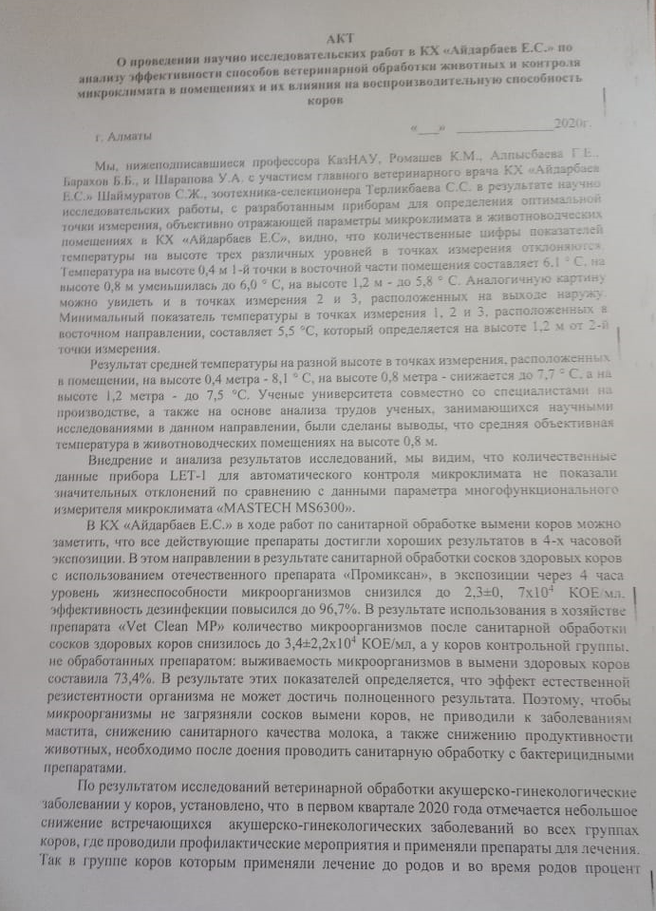
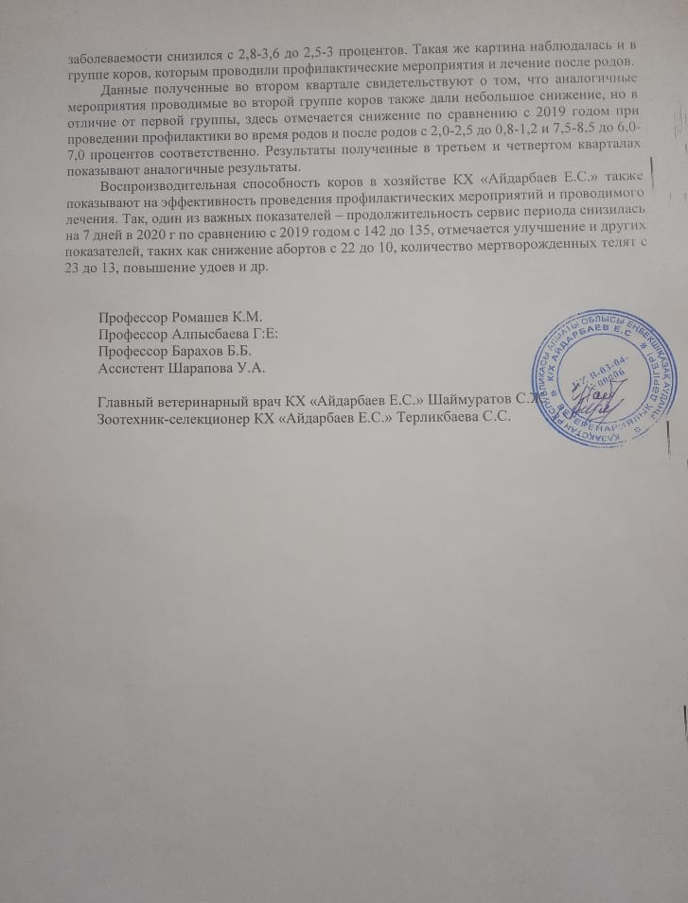 | 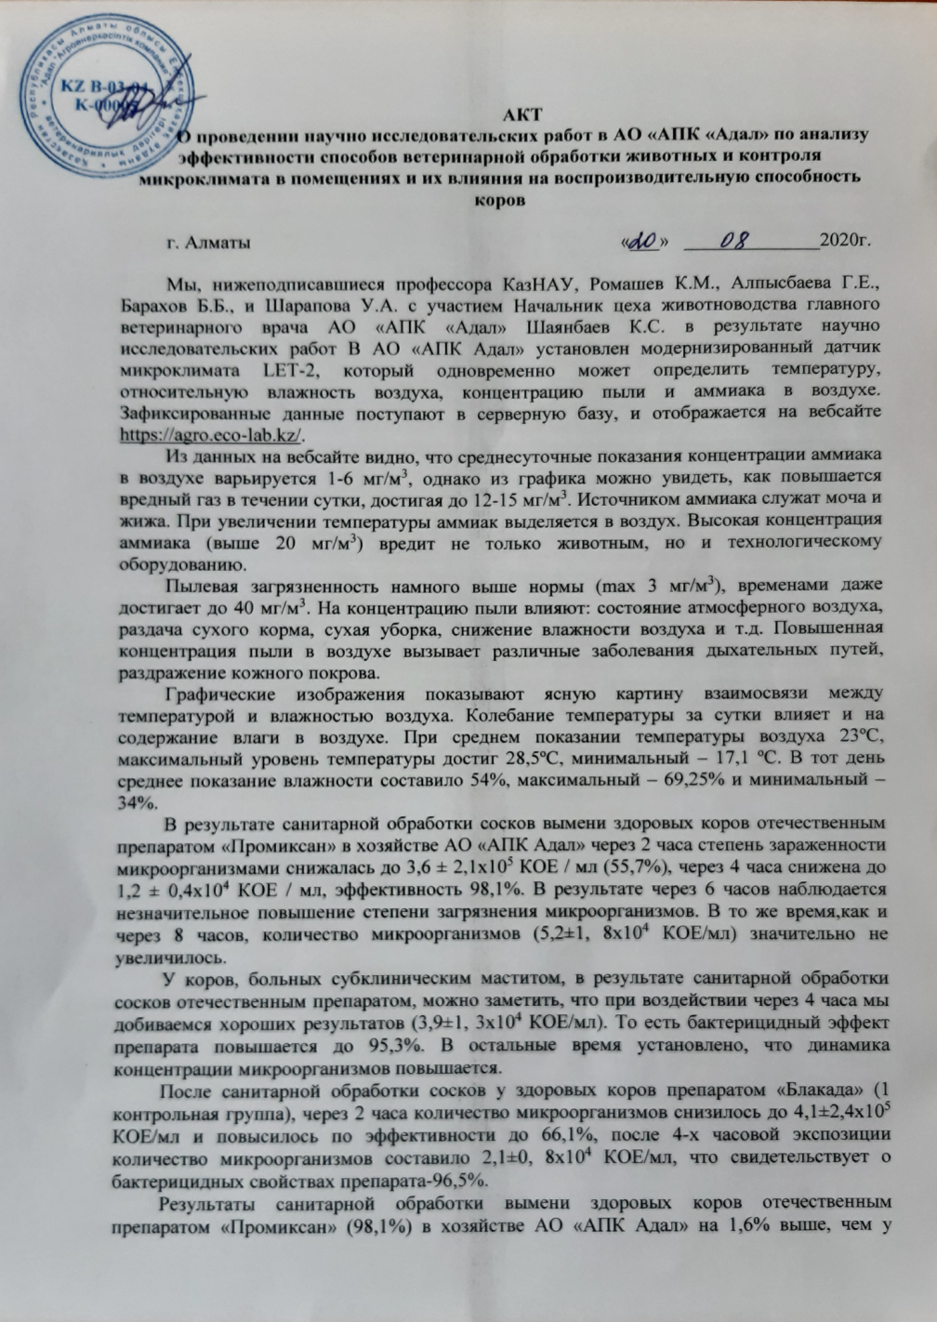
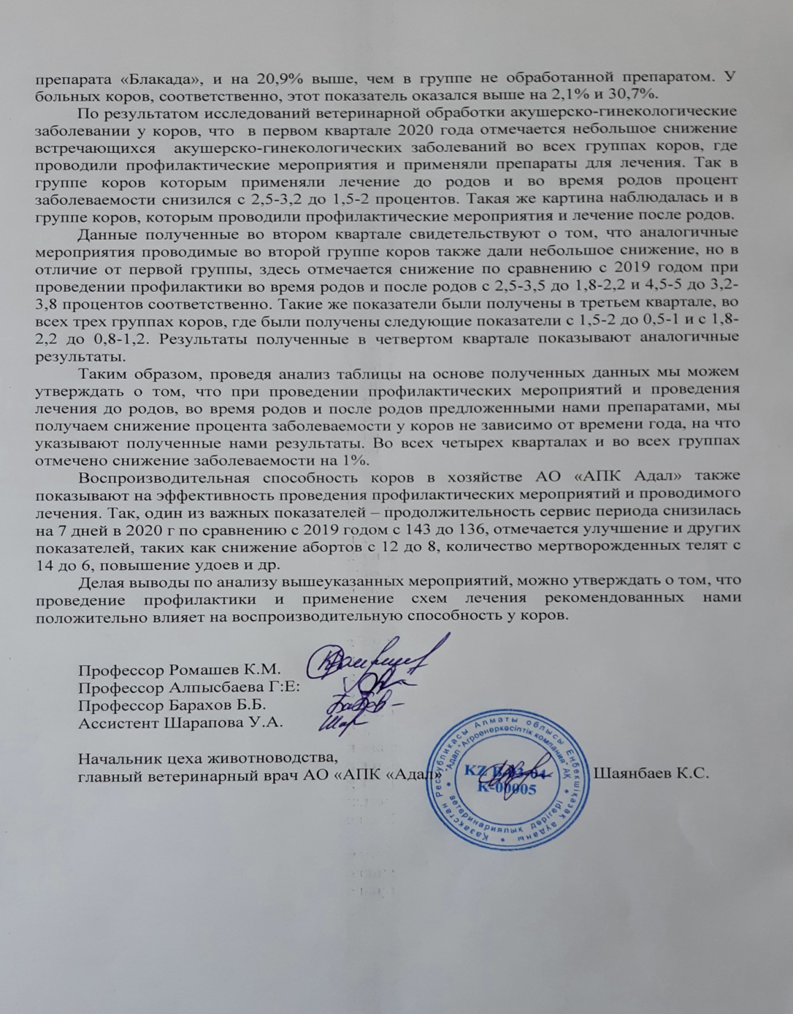 | 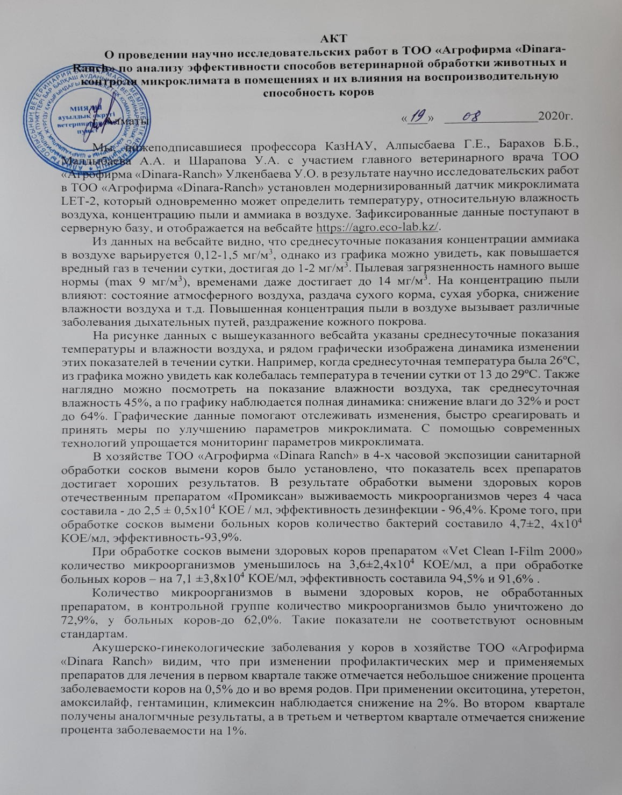
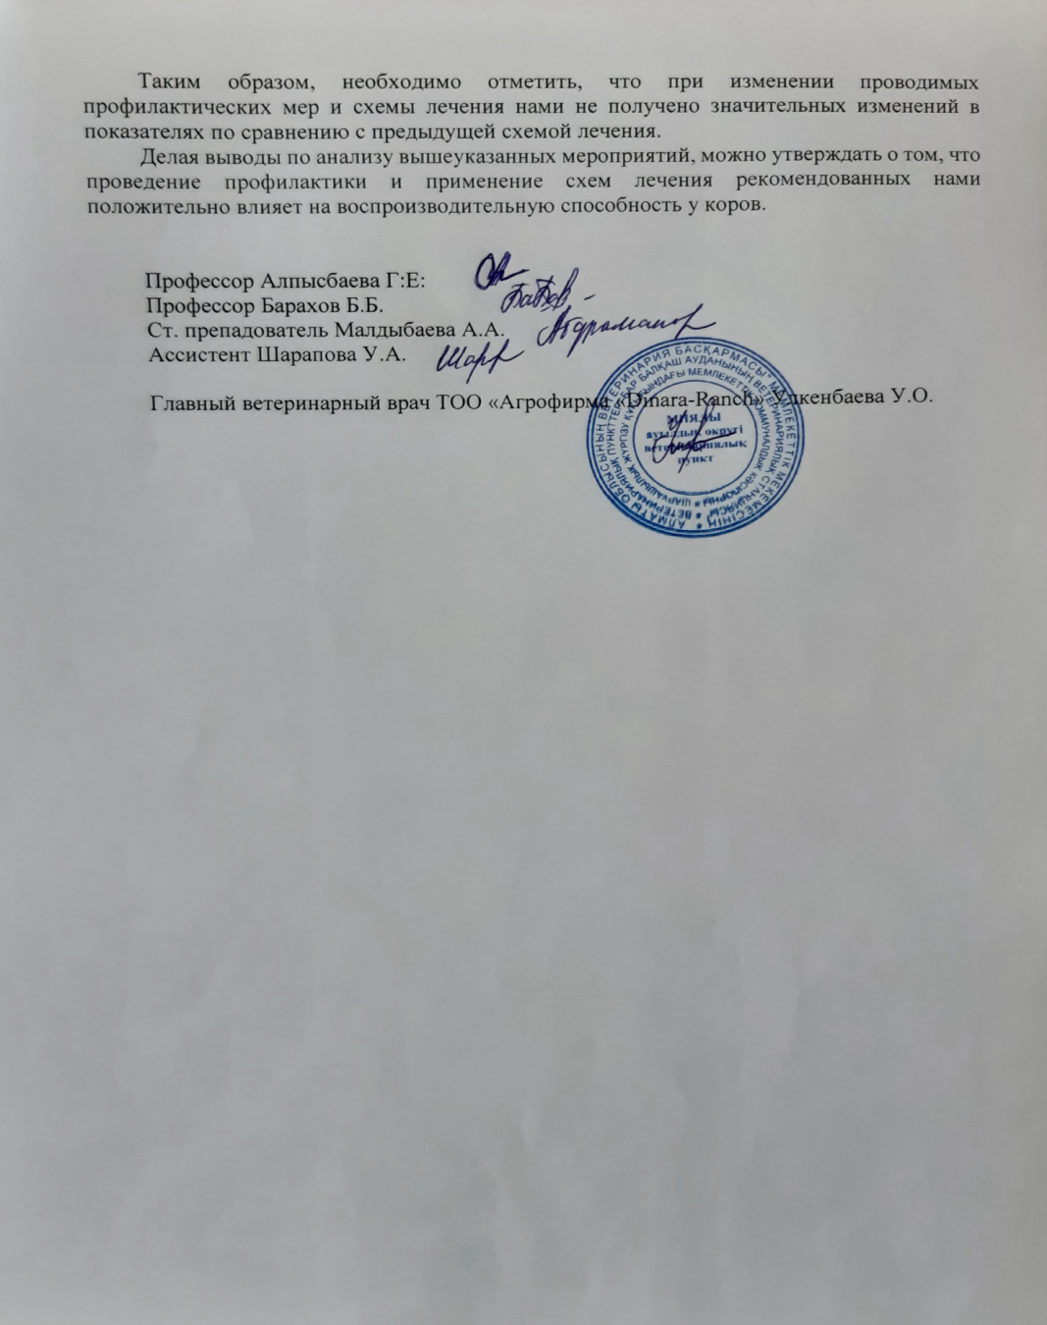 | 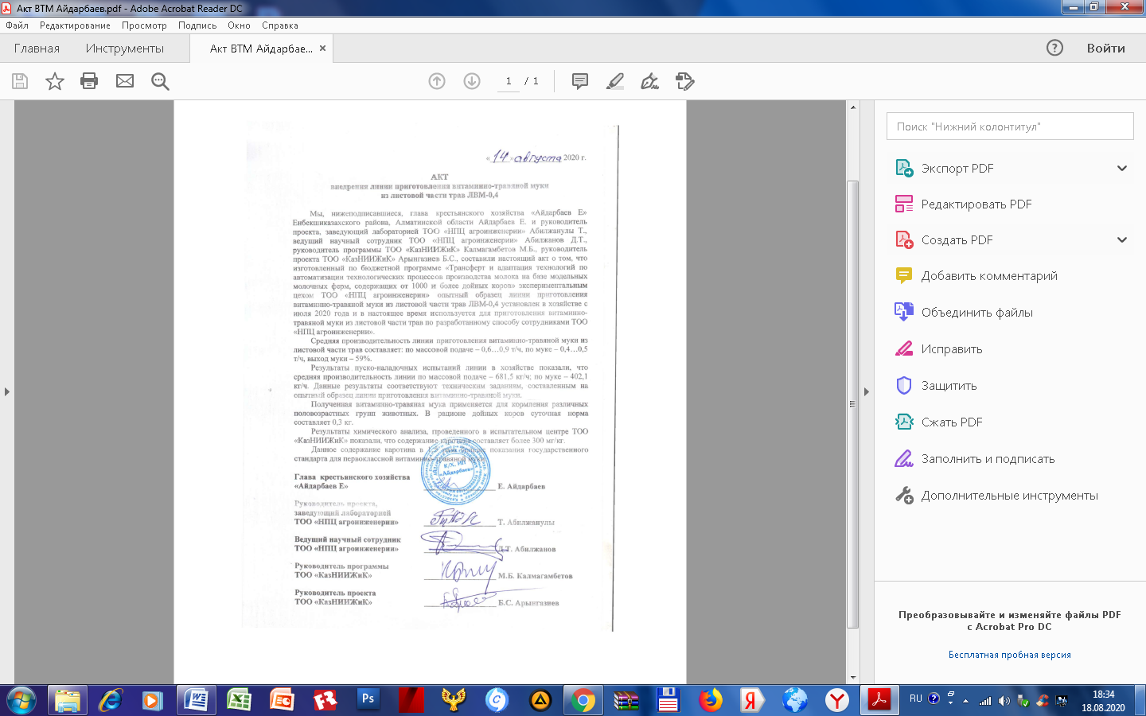

ПРИЛОЖЕНИЕ Ж

ЗАДАНИЕ №
на проведение патентных исследований

Наименование работы (программы) «Трансферт и адаптация технологий по автоматизации технологических процессов производства молока на базе модельных молочных ферм содержащих 1000 и более дойных коров».
Шифр темы: О.0911
Этап работы: НИР
Сроки его выполнения: 2018 - 2020 гг.
Задачи патентных исследований. Сбор патентной информации по тематике:
Определение технического уровня объекта разработки в сравнении с лучшими отечественными и зарубежными аналогами, анализ тенденции развития данной разработки.
Виды патентных исследований | Подразделе-ние  исполнителя | Ответствен-ные исполнители (Ф.И.О.) | Сроки выполнения патентных исследований. Начало. Окончание | Отчетные документы
1.Разработка регламента поиска.  2.Тематический поиск и отбор патентной и НТ информации  3.Систематизация и анализ отобранной информации | Отдел научного обеспечения и технологии молочного  скотоводства | Калмагамбетов М.Б. | с 01.11.2018г. по 15.11.2018 г.  с 05.01.2019г. по 19.06.2019 г.  с 06.01.2020г. по 26.08.2020 г. | Регламент поиска. Отчет о поиске. Отчет о НИР и изобре-тательской активности

РЕГЛАМЕНТ ПОИСКА

Наименование работы (программы) «Трансферт и адаптация технологий по автоматизации технологических процессов производства молока на базе модельных молочных ферм содержащих 1000 и более дойных коров».
Цель поиска информации . Определение технического уровня объекта разработки в сравнении с лучшими отечественными и зарубежными аналогами, анализ тенденции развития данной разработки.
Обоснование регламента поиска. Наименование этапа выполнения НИР
Начало поиска 01.11.2018 г. Окончание поиска 26.08.2020 г.
Предмет  поиска | Страна поиска | Источники информации, по которым проведен поиск |  |  |  |  |  |  |  | Ретроспективность | Наименование информационой базы
Предмет  поиска | Страна поиска | патентные |  | научно-технические |  | конъюнктурные |  | другие |  | Ретроспективность | Наименование информационой базы
Предмет  поиска | Страна поиска | наименование | классификация МКИ | наименование | Рубрики УДК | Наименование | Код товара ГС, СМТК, БТН | Наименование | Класс  индексы | Ретроспективность | Наименование информационой базы
Технология выращивания молодняка  Способы содержания коров молочных пород скота  Способ повышения адаптивной способности скота | СССР, Казахстан, РФ, Беларусь, ФРГ, США, Канада, | «Изобретения за рубежом», «Изобретения в СССР и за рубежом», «Открытия, изобретения», «Описания изобретений к авторским свидетельствам»  «Промышленная собственность Казахстана» | А01К67/00  А01К1/00  А01К1/08  А01К1/03  А01К1/10  G 01N33/49  А 01К3/00  А01К29/00  А01К15/00 | РЖ ВИНИТИ «Сельское хозяйство», «Животноводство», «Аграрная наука»,  «Главный зоотехник», «Зоотехния», «Сельское хозяйство за рубежом» «Общая биология», «Успехи современной биологии»  «Вестник НАН РК», «Известия НАН РК», «Доклады НАН РК»  «Аграрная наука». | 636.08.003  535.636.08  636.08.575  576.312.32  576.312.38 | АгроНТИ,  АгроИнфо,  Агро XXI,  Агробизнес шанель,  Агротехника и технологии  Агродом, Агробизнес. | Агробиз-нес, агро-рынок | Сборники трудов: ВИЖ, ВИРГСХЖ, КазНИИЖиК, Бюллетень ФАО;  Материалы ВОГиС, |  | 1998-2020 | РПФ РК, РНТБ, РСХНБ, Национальная библиотека РК, Центральная Научная Библиотека МОиН РК.

ОБОСНОВАНИЕ РЕГЛАМЕНТА ПОИСКА

Краткое обоснование регламента поиска на этапе теоретических и экспериментальных исследований НИР по теме: «Трансферт и адаптация технологий по автоматизации технологических процессов производства молока на базе модельных молочных ферм содержащих 1000 и более дойных коров».
Задачей исследования является получение исходных данных о научно-техническом уровне и тенденциях развития технологии выращивания телят в молочный период, технологии выращивания молодняка, технологии содержания коров, селекционно-племенной работы в молочном скотоводстве, внедрении достижений генетики и биотехнологии, а также определение патентно-лицензионной ситуации по трансферту и адаптации технологии по автоматизации технологических процессов производства продукции животноводства на базе модельных ферм в молочном скотоводстве.
По результатам проведенного поиска по научно-технической информации и патентно-правовой документации выявлено, что ведущими странами являются Россия, Беларусь, Казахстан, США, ФРГ, Канада. Эти страны выбраны в качестве стран поиска.
Глубина поиска по источникам патентной и научно-технической информации принята 2005 – 2018 г.г., исходя из потребности в информации для решения поставленных задач (исследование технического уровня и его обоснование, анализ патентно-лицензионной деятельности ведущих фирм на мировом рынке и исследование новизны разрабатываемого объекта НИР).
Глубина поиска по источникам конъюнктурно-экономической информации принята 5 лет, что достаточно для выбора лучших аналогов и изучения производственно-сбытовой деятельности фирм.

ОТЧЕТ О ПОИСКЕ

В.1 Поиск проведен в соответствии с заданием «Трансферт и адаптация технологий по автоматизации технологических процессов производства молока на базе модельных молочных ферм содержащих 1000 и более дойных коров».
Должность и фамилия ответственного руководителя работы: заведующий отдела научного обеспечения и технологии молочного скотоводства Калмагамбетов М.Б.
№ 1 от 01 апреля 2020 года и Регламента поиска № 2 от 10 июня 2020г.
В.2 Этап работы: заключительный
В.3 Начало поиска 01.11.2018 г. Окончание поиска 26.08.2020 г.
В.4 Сведения о выполнении регламента поиска:Регламент поиска выполнен в полном объеме.
В.5 Предложения по дальнейшему проведению поиска и патентных исследований.
В.6 Материалы, отобранные для последующего анализа

№ п/п | Страна | Наименование изобретений или статей | Место и год издания | Дей-ствует
1 | Казахстан | Инструкция по бонитировке крупного рогатого скота молочных и молочно-мясных пород. | Астана, 2000
2 | Россия | Стрекозов Н.И. Молочное скотоводство России (в рамках реализации приоритетного национального проекта «Развитие агропромышленного комплекса» России) /под ред. Н.И. Стрекозова и Х.А. Амерханова /. – 604 с. | Москва, 2006
3 | Россия | Калашников А.П., Фисинин В.И., Щеглов В.В. Нормы и рационы кормления сельскохозяйственных животных- С.- 80 – 100. | Москва: ВАСХНИЛ,  2003.
4 | Казахстан | Алентаев.А.С., Далибаев Е.К., Карибаева Д.К., Баймуканов Д.А. Молочная продуктивность черно-пестрого молочного скота Казахстанской популяции//Актуальные вопросы развития продуктивного верблюдоводства в Казахстане. Матер. Межд.науч.-практ.конф., посвященной 75-летию доктора сельскохозяйственных наук, профессора Баймуканова А.Б. –С.187-191. | Шымкент, 2014
5 | Казахстан | Алентаев А.С., Абдрахманов К.Т. Высокопродуктивное стадо АО АПК «Адал» // Материалы Международной научно-практической конференции «Зоотехническая наука Казахстана: прошлое, настоящее и будущее», посвященной 85-летию академика К.У. Медеубекова.–С.63-66. | Алматы, 2014
6 | Казахстан | Омбаев А.М., Байммуканов Д.А., Алентаев А.С. Цитогенетические исследования крупного рогатого скота черно-пестрого типа. //Актуальные вопросы развития продуктивного верблюдоводства в Казахстане. – С.205-210. | Шымкент,  2014
7 | Россия | Инновационные технологии выращивания телят с использованием стартерных комбикормов и новых биологически активных веществ. 2013. 64 с. | Тамбов, 2013
8 | США | Improvement of the Technology for Young-Stock Breeding of Black-and-White Diary Cattle in the Southeast of Kazakhstan //OnLine Journal of Biological Sciences (http://thescipub.com/abstract/10.3844/ofsp.11376), 2017, DOI: 10.3844 / ojbsci. 2017. | Нью- Йорк, 2017
9 | Россия | Реализация мясных качеств бычков черно-пестрой породы комплексными биопрепаратами // Ж. Аграрная наука. – Москва, 2017. № 11 – 12. – С. 44 -46. | Москва, 2017
10 | Россия | Лебедько Е.Я. Холодный метод выращивания телят в молочном скотоводст-ве. –– 50 с. – | Санкт-Петербург, «Петролазер», 2003.
11 | Россия | Рекомендации по стабилизации поголовья крупного рогатого скота и реализации его генетического потенциала в хозяйствах Российской Федерации. —  — 60 с. | Москва., ФГНУ «Росинформ-  агротех». — 2006.
12 | Россия | Рекомендации по адаптации импортного  высокопродуктивного скота молочных пород | Казань, 2010
13 | Беларусь | Мероприятия по организации воспроизводства крупного рогатого скота, профилактике и лечению  акушерско-гинекологических болезней. | Витебск, 2010
14 | Беларусь | Пути интенсификации воспроизводства стада  в скотоводстве рекомендации | Гродно, 2011
15 | Россия | Методические рекомендации «Направленное выращивание ремонтного молодняка крупного рогатого скота» предназначены для зоотехнических, ветеринарных специалистов и слушателей курсов повышения квалификации. | Уфа, 2011
16 | Россия | Рекомендации по выращиванию молодняка  крупного рогатого скота | Чебоксары, 2017
17 | Казахстан | Инструкция по бонитировке крупного рогатого скота молочных и молочно-мясных пород. | Астана, 2014
18 | Казахстан | Современные аспекты развития сельского хозяйства юго-западного региона Казахстана: сб. материалов Междун. научно – практической конференции, -350 с. | Шымкент, 2018
19 | Казахстан | Международная научно-практическая конференция «Современные проблемы зоотехнии», посвященная памяти доктора сельскохозяйственных наук, профессора Муслимова Бакытжана Муслимовича. Костанайский государственный университет имени Ахмета Байтурсынова (22 февраля 2018 г). -450 с. | Костанай, 2018
20 | Россия | Современные направления развития зоотехнической науки и ветеринарной медицины: материалы Междунар. науч.-практ. конф., посвященной 90-летию Голдобина Михаила Ивановича Заслуженного деятеля науки РФ,Заслуженного работника высшей школы Чувашской АССР, доктора сельскохозяйственных наук, профессора (г. Чебоксары, 18 мая 2018 г.). – 370 с. | Чебоксары, 2018
21 | Россия | СБОРНИК НАУЧНЫХ ТРУДОВ ФГБНУ КНЦЗВ По материалам международной научно-практической конференции «Научные основы повышения продуктивности и здоровья сельскохозяйственных животных» Выпуск 7 Том 1, - 314 с. | Краснодар, 2018
22 | Россия | Современное состояние отечественных пород крупного рогатого скота и перспективы их качественного улучшения: Сборник научных трудов по материалам Национальной научно-практической конференции к юбилею заслуженного работника сельского  хозяйства, д.с.-х.н., профессора Р.В. Тамаровой (Ярославль, 12 октября 2017 г.). – 168 с. | Ярославль, 2017
23 | Россия | Интеграция науки и высшего образования в области био-и органической химии и биотехнологии: Материалы XI Всероссийской научной интернет-конференции (24-25 ноября 2017 года, г.Уфа). – 198 с. | Уфа: из-во  УГНТУ 2017
24 | Россия | Сборник статей всероссийской научно-практической конференции «Современные научно-практические решения в АПК» (Тюмень, 8 декабря 2017 г. ). - Часть 1, 961 с. | Тюмень, 2017
25 | Россия | Сборник научных трудов I международной научно-практической конференции «Стратегии развития предпринимательства в современных  условиях». 26–27 января 2017 года. –– 322 с. ISBN 978-5-7310-3879-9 | СПб.: Изд-во СПбГЭУ, 2017.
26 | Казахстан | «Продовольственная безопасность в контексте новых идей и решений» Международная научно-практическая конференция. (Семейский государ-ственный университет имени Шакарима, 10 марта 2017 г. – Том 1. - 446с. ISBN 978-601-313-014-9 | Семей, 2017.
27 | Россия | Аграрная наука – сельскохозяйственному производству Сибири, Монголии, Казахстана, Беларуси и Болгарии: сб. науч. докл. XX междунар. науч.-практ. конф. (г. Новосибирск, 4-6 октября 2017): Ч. I. – 495 с. ISBN 978-5-94477-210-7 (т. 1) | Новосибирск, 2017
28 | Россия | Аграрная наука – сельскохозяйственному производству Сибири, Монголии, Казахстана, Беларуси и Болгарии: сб. науч. докл. XX междунар. науч.-практ. конф. (г. Новосибирск, 16 -17 сентября 2015): Ч. 2. – 385 с. ISBN 978-5-906143-68-6(т. 2) | Новосибирск, 2015
29 | Россия | Современные аспекты производства и переработ-ки сельскохозяйственной продукции : сб. ст. по материалам III науч.-практ. конф. студентов, аспирантов и молодых ученых, посвящ. 95-летию Кубанского государственного аграрного универ-ситета / отв. за вып. А. А. Нестеренко. ISBN 978–5–00097–280–9 – 864 с. | Краснодар: КубГАУ, 2017.
30 | Россия | Актуальные проблемы и инновационные технологии в отраслях АПК // Международная научно-практическая конференция.– Ч. 1 – 218 с. ISBN 978-5-89125-095-6 | Нальчик: Кабардино-Балкарский ГАУ, 2016.
31 | Россия | Материалы международной научно – практической конференции посвященной 110 –  летию с дня рождения доктора ветеринарных наук, профессора Есютина Александра Васильевича. Инновационные технологии в сельскохозяйственном производстве, экономике, образовании, 30 марта 2016 г.– 311 с. ISBN 978 – 5 – 91632 – 102 - 9 | Троицк: Южно-Уральский ГАУ, 2016.
32 | Россия | Материалы международной научно – практической студенческой конференции «Актуальные вопросы науки, технологии и производства» 20, 27 апреля 2016 г. – 291 с. | Троицк: Южно-Уральский ГАУ,2016.
33 | Россия | Инновации и современные технологии в производстве и переработке сельскохозяйственной продукции: материалы международной научно-практической конференции, посвященной 80-летию почетного работника высшего профессионального образования РФ, доктора сельскохозяйственных наук, профессора Исмаилова Исмаила Сагидовича (г. Ставрополь, 25 ноября 2016 г.) / Ставропольский государственный аграрный университет. –– 805 с. | Ставрополь, 2016.
34 | Россия | Фундаментальные и прикладные аспекты кормления сельскохозяйственых животных и технологии кормов: материалы конф., посвященной 120-летию М.Ф. Томмэ, (14-16 ию-ня, 2016 г., п. Дубровицы). -– 442 с. | Дубровицы : ВИЖ им. Л.К. Эрнста, 2016.
35 | Россия | Материалы международной научно-практической конференции «Продовольственная безопасность и устойчивое развитие АПК».– 907с. | Чебоксары: ФГБОУ ВПО ЧГСХА, 2015.
36 | Россия | Материалы Международной научно-практической конференции «Фундаментальные и прикладные проблемы повышения продуктивности животных и конкурентоспособности продукции животноводства в современных экономических условиях АПК РФ», посвященной 80-летию со дня рождения доктора сельскохозяйственных наук, профессора Улитько Василия Ефимовича /Ульяновск, Том 2. - Ульяновская ГСХА им. П.А. Столыпина, 2015. – 373 с. | Ульяновск, 2015
37 | Россия | Актуальные проблемы сохранения и развития биологических ресурсов : сборник материалов Международной научно-практической конф. (26–27 февраля 2015 г.). – Екатеринбург : УрГАУ, 2015. – 576 с. ISBN 978-5-87203-374-5 | Екатеринбург, 2015
37 | Россия | Актуальные проблемы сельского хозяйства горных территорий: материалы V-й Международной научно-практической конференции. – Горно-Алтайск:РИО ГАГУ, 2015. – 425 с. | Горно-Алтайск.  2015
39 | Россия | Актуальные проблемы интенсивного развития животноводства Материалы XVIII Международной научно-практической конференции, посвященной 85-летию зооинженерного факультета и 175-летию УО «Белорусская государственная  сельскохозяйственная академия» (г. Горки, 28−29 мая 2015 г.). 472 с. | Горки, 2015
40 | Россия | Варшавский А.Е. Проблемные инновации: риски и ответственность (на примере продуктов питания и внутреннего потребления) / Препринт # WP/2009/255. – М.: ЦЭМИРАН, 2009. – 113 с. | Москва. 2009
41 | Россия | Физиологические механизмы адаптации животных в меняющихся условиях существования (экспериментальные и спонтанные модели): материалы межрегион. науч.- практ. конф. (май 2009 г.).– 79с. | Новосибирск, 2010.
42 | Казахстан | Инновационные основы повышения интенсификации и эффективности развития животноводства и кормопроизводства: Материалы международной научно-практической конференции посвященной 80-летию доктора сельскохозяйственных наук, профессора, академика АСХН РК Кинеева М.А. - Алматы, 2019. – С. 120 – 125. | Алматы, 2019
43 | Казахстан | «Мал шаруашылығы саласындағы заманауи ғылыми-практикалық шешімдер» атты ауылшаруашылық ғылымдарының докторы, профессор, Қазақ жаратылыстану академиясының академигі Қазыбай Қараұлы Бозымовтың 70-жылдығына ҧштасқан халықаралық ғылыми-практикалық конференциясының Материалдары (қазақша, орысша, ағылшынша) - Орал, Жәңгір хан атын. Батыс Қазақстан аграр.-техн.ун-ті, 2019. | Уральск, 2019
44 | Казахстан | Сборник трудов Международной научно – практической конференции «Наука, производство, бизнес: современное состояние и пути инновационного развития аграрного сектора на примере Агорохолдинга «Байсерке – Агро» посвященной 70 – летию заслуженного деятеля Республики Казахстан Досмухамбетова Темирхана Мынайдаровича (4 – 5 апреля 2019 г, Алматы, Казахстан). Том 4. – Алматы, 2019. (ISBN 978-601-332-295-7). | Алматы, 2019
45 | Россия | Доклады ТСХА: Сборник статей. Вып. 291. Ч. V. - Москва: Издательство РГАУ-МСХА, 2019. | Москва. 2019
46 | Россия | Перспективы развития аграрных наук: материалы Междунар. науч.-практ. конф.: тезисы докладов (Чебоксары, 1-2 июня 2019 г.) ФГБОУ ВО Чувашская ГСХА. (ISBN 978-5-7677-2917-3). – Чебоксары, 2019. | Чебоксары, 2019.
47 | Казахстан | Современные аспекты инновации в сельскохозяйственном производстве юго-западного региона Казахстана: сб. материалов Международной научно-практической конференции. – Шымкент: типография «Алем» | Шымкент, 2019
48 | Казахстан | Сборник материалов Международной научно-практической конференции «Современное состояние, перспективы развития и модернизации АПК РК» (Семей,27 сентября 2019 г.). Семей, 2019. | Семей, 2019.
49 | Россия | Актуальные проблемы и перспективы развития ветеринарной и зоотехнической наук: материалы Всерос. науч.-практ. конф. с междунар. участием (г. Чебоксары, 22 ноября 2019 г.) – Чебоксары, 2019. | Чебоксары, 2019.
50 | Россия | Сборник статей II всероссийской (национальной)  научно-практической конференции Современные научно-практические решения в АПК», 26 октября 2018 г. Часть 1 | Тюмень, 2018
51 | Россия | Сборник трудов научно-практической конференции научного общества студентов и аспирантов биолого-технологического факультета Новосибирского ГАУ. (Новосибирск, 18 декабря 2017 г.) | Новосибирск, 2018
52 | Россия | Кормопроизводство, продуктивность,  долголетие и благополучие животных  Материалы международной научно-практической конференции  (г. Новосибирск, 25 октября – 23 ноября 2018 года) | Новосибирск, 2018
53 | Россия | СБОРНИК НАУЧНЫХ ТРУДОВ ФГБНУ КНЦЗВ По материалам международной научно-практической конференции «Научные основы повышения продуктивности и здоровья сельскохозяйственных животных». Выпуск 7. Том 1. Краснодар, 2018 | Краснодар, 2018
54 | Беларусь | Проблемы и перспективы развития животноводства : [Электронный ресурс] материалы Международной научно-практической конференции, посвященной 85-летию биотехнологического факультета, Витебск, 31 октября - 2 ноября 2018 г. | Витебск, 2018

ФОРМА ОТЧЕТА О ПОИСКЕ
Поиск проведен в соответствии с заданием на проведение патентных исследований и регламента поиска. «Трансферт и адаптация технологий по автоматизации технологических процессов производства молока на базе модельных молочных ферм содержащих 1000 и более дойных коров».
Наименования мероприятий работы «Трансферт и адаптация технологий по автоматизации технологических процессов производства молока на базе модельных молочных ферм содержащих 1000 и более дойных коров».
Сведения о выполнении регламента поиска. регламент поиска выполнен в полном объеме
Материалы, отобранные для последующего анализа.
Таблица В.6.1. Патентная документация
Предмет поиска (объект исследования, его составные части) | Страна вы-дачи, вид и № охран-ного доку-мента, класссифи-кационный индекс | Заявитель (патентообладатель) страна, № заявки, дата приоритета, конвенционного приоритета, дата публикации | Названия изобретения (полезной модели, образца) | Сведения о действии охранного документа или причина его аннулирования (только для анализа патентной чистоты)
«Трансферт и адаптация технологий по автоматизации технологических процессов производства молока на базе модельных молочных ферм содержащих 1000 и более дойных коров». | Россия, Патент РФ №2129391 | Научно-производственное объединение "Дон", Опубл.27.04.2001г, бюл.№4. | Способ выращивания телят в молочный период. | действует
 | Россия, Патент РФ  №2186488 | Закрытое акционерное общество "ЮНАТЭКС" (BY), Опубл. 10.08.2002, бюл. №8. | Способ выращивания телят молочного периода | действует
 | Россия, Патент РФ № 2189151 | Максименко Анатолий Петрович, Чиков Анатолий Евгеньевич,  Опубл. 20.09.2002, бюл. №9. | Способ выращивания молодняка крупного рогатого скота с 6-ти до 12 месячного возраста | действует

 | Россия, Патент РФ  № 2148358 | Красноярский государственный аграрный университет, Опубл. 10.05.2000, бюл.№5 | Способ выращивания молодняка крупного рогатого скота | действует
 | Россия, Патент РФ  № 2341099 | Северо-Кавказский НИИ жи-тва (СКНИИЖ) (RU), Опубл. 20.12.2008, бюл. № 12. | Способ выращивания телят в молочный | действует
 | Россия, Патент РФ  № 2328115 | Федеральное государственное образовательное учреждение высшего профессионального образования "Кубанский государственный аграрный университет" (RU), Опубл. 10.07.2008, №7. | Способ выявления телят с высоким потенциалом роста | действует
 | Россия, Патент РФ  № 2330405 | Государственное научное учреждение Красноярский научно-исследовательский и проектно-технологический институт  животноводства Сибирского отделения Российской академии сельскохозяйственных наук (ГНУ КрасНИПТИЖ СО РАСХН (RU). Опубл. 10.08.2008, №8. | Способ беспривязного содержания коров и молочная ферма для беспривязного содержания коров
 | Россия, Патент РФ  № 2054252 | Гуркин Анатолий Васильевич,  Дубовой Борис Лаврентьевич Опубл. 20.02.2006, №2. | Способ содер-жания производ-ственных групп коров

 | Казахстан,  Патент РК №30902 | ТОО «КазНИИЖиК», –Опубл., 15.02.2016, бюл №2. - Астана, 2016. 5с. | Способ отбора молочного скота для селекции по цитогенетическому статусу.
 | Казахстан, | ТОО «КазНИИЖиК»,  Патент РК №32032  Опубл., 15.05.2017, бюл №5. - Астана, 2017. 5с. | Способ отбора крупного рогатого скота черно – пестрой породы для селекции

Таблица В.6.2 – Научно-техническая, конъюнктурная, нормативная документация и материалы государственной регистрации (отчеты о научно-исследовательских работах)
Предмет поиска | Наименование источника информации с указанием страницы источника | Автор, фирма (держатель) технической документации | Год, место и орган издания (утверждения, депонирования источника)
«Трансферт и адаптация технологий по автоматизации технологических процессов производства молока на базе модельных молочных ферм содержащих 1000 и более дойных коров». | Селекция молочного скота с использованием отечественного и мирового генофонда  (Отчет о НИР за 2012-2014 гг., заключительный) | Казахский НИИ животноводства и кормопроизводства | Алматы, 2014, 217 с.
 | Научно-практическое обоснование  методов контроля  при совершенствовании генофонда  крупного рогатого скота  Красноярского края //Диссертация на соискание ученой степени доктора  сельскохозяйственных наук | Четвертакова Елена Викторовна  ФГБОУ ВПО «Красноярский государственный аграрный университет» | Красноярск, 2015. -316 с.
 |  | Катаева Светлана Александровна | Гродно, 2014, 23 с.

Таблица В.6.3 Перечень покупных комплектующих изделий, по которым запрошена документация
Дата запроса  Реквизиты письма запроса | Наименование и обозначение покупных комплектующих изделий | Запрашиваемая документация (ответ о ПИ, выписка из отчета ТУ, ПФ, выписка из ПФ). Цель получения запрашиваемой документации | Вид и номер документа, полученного при запросе или причина отказа. Реквизиты письма-ответа. | Наименование запрашиваемой организации или предприятия с указанием местонахождения (адрес)
1 | 2 | 3 | 4 | 5

Таблица В.6.4 – Количество опубликованных охранных документов по годам (изобретательская активность)
Объект техники и его  составные части | Страна подачи  заявки |  |  | Количество патентов, опубликованных заявок по годам  подачи заявки (исключая патенты-аналоги)
1 | 2 | 2005 | 2006 | 2007 | 2008 | 2009 | 2010 | 2011 | 2012 | 2013 | 2014 | 2015 | 2016 | 2017 | 2018 | 2019 | 2020
«Трансферт и адаптация технологий по автоматизации технологических процессов производства молока на базе модельных молочных ферм содержащих 1000 и более дойных коров». | США | - | - | - | 1 | - | 1 | 1 | 1 | 1 | 1 | - | 1 | - | - | - | -
 | Канада | 1 | 1 | 1 | - | 1 | - | 1 | - | - | 1 | - | - | 1 | - | - | -
 | Россия | 2 | 4 | 2 | 2 | 1 | 1 | 5 | 1 | 3 | 3 | 3 | 1 | 3 | 1 | 1 | 1
 | ФРГ | - | - | - | 2 | - | - | 4 | - | 3 | - | - | - | 1 | - | - | -
 | Беларусь | 2 | - | 2 | - | - | - | - | 1 | - | - | - | - | - | 2 | - | -
 | Казахстан | - | - | - | - | - | - | - | - | - | - | - | 1 | 1 | - | - | 2
ВСЕГО |  |  |  |  |  |  |  |  |  |  |  |  |  |  |  |  | 68

Заключение

В результате патентно-информационного поиска за 2005-2020гг. выявлено по США - 7 охранных документов, по Канаде – 7, по России-34, по ФРГ – 10 и Беларусь 7.
Полученные данные позволяют констатировать, что основные исследования по технологии направленного выращивания молодняка и совершенствованию технологии содержания коров молочного стада проводятся в России, ФРГ, США и Канаде.
Изобретательская активность в Республике Казахстан 4.

ПРИЛОЖЕНИЕ И
